ՀԱՎԵԼՎԱԾ
ՀՀ քաղաքաշինության կոմիտեի նախագահի
2022 թվականի դեկտեմբերի 12-ի
N 28-Ն հրամանի

ՀՀՇՆ 32-01-2022 «ԱՎՏՈՄՈԲԻԼԱՅԻՆ ՃԱՆԱՊԱՐՀՆԵՐ»
ՀԱՅԱՍՏԱՆԻ ՀԱՆՐԱՊԵՏՈՒԹՅԱՆ ՇԻՆԱՐԱՐԱԿԱՆ ՆՈՐՄԵՐ

1. ԸՆԴՀԱՆՈՒՐ ԴՐՈՒՅԹՆԵՐ
  - ԿԻՐԱՌՈՒԹՅԱՆ ՈԼՈՐՏԸ
  - Սույն շինարարական նորմերը սահմանում են բնակավայրերի սահմաններից դուրս գտնվող նոր կառուցվող, վերակառուցվող և հիմնանորոգվող ընդհանուր օգտագործման ավտոմոբիլային ճանապարհների, ինչպես նաև արտադրական և գյուղատնտեսական կազմակերպություններին, պատմամշակութային կառույցներին մոտեցնող ճանապարհների նախագծման սկզբունքները:
  - Սույն շինարարական նորմերը չեն տարածվում քաղաքային և գյուղական բնակավայրերի փողոցների և ճանապարհների, ժամանակավոր ճանապարհների, կանաչ գոտիներում զբոսանքի համար նախատեսված ճանապարհների, ինչպես նաև արդյունաբերական և գյուղատնտեսական կազմակերպությունների ներքին ճանապարհների վրա:

1.2. ՆՈՐՄԱՏԻՎ ՀՂՈՒՄՆԵՐ
3. Սույն շինարարական նորմերում հղումներ են կատարված հետևյալ նորմատիվատեխնիկական փաստաթղթերին:

- ՀՀ օրենք | «Ավտոմոբիլային ճանապարհների մասին»
- Մաքսային միության տեխնիկական կանոնակարգ (ՏՌ ՏՍ 018/2011) | Մաքսային միության հանձնաժողովի 2011 թվականի հոկտեմբերի 18-ի N 827 որոշմամբ հաստատված «Ավտոմոբիլային ճանապարհների անվտանգություն» Մաքսային միության տեխնիկական կանոնակարգ
- ՀՀՇՆ I-2.01-99 «Ինժեներական հետազննություններ շինարարության համար։ Հիմնական դրույթներ» շինարարական նորմեր | ՀՀ քաղաքաշինության նախարարության կոլեգիայի 1999 թվականի դեկտեմբերի 28-ի N 5 որոշում
- ՀՀՇՆ II-7.01-2011 «Շինարարական կլիմայաբանություն» շինարարական նորմեր | ՀՀ քաղաքաշինության նախարարության 2011 թվականի սեպտեմբերի 26-ի N 167-Ն հրաման
- ՀՀՇՆ 22-04-2014 «Պաշտպանություն աղմուկից» շինարարական նորմեր | ՀՀ քաղաքաշինության նախարարի 2014 թվականի մարտի 17-ի N 79-Ն հրաման
- ՍՆիՊ 2.05.03-84* | «Կամուրջներ և խողովակներ» շինարարական նորմեր
- ՀՀՇՆ IV-11.05.04-97 «Թունելներ. Երկաթուղային և ավտոճանապարհային» շինարարական նորմեր | ՀՀ քաղաքաշինության նախարարի 1997 թվականի դեկտեմբերի 23-ի N 163 հրաման
- ՀՀՇՆ 20.04-2020 «Երկրաշարժադիմացկուն շինարարություն. Նախագծման նորմեր» շինարարական նորմեր | ՀՀ քաղաքաշինության կոմիտեի նախագահի 2020 թվականի դեկտեմբերի 28-ի N 102-Ն հրաման
- ՀՀՇՆ 30-01-2014 «Քաղաքաշինություն. Քաղաքային և գյուղական բնակավայրերի հատակագծում և կառուցապատում» շինարարական նորմեր | ՀՀ քաղաքաշինության նախարարի 2014 թվականի հոկտեմբերի 14-ի N 263-Ն հրաման
- ԳՕՍՏ 17.5.3.06-85 | «Բնության պահպանություն. Հողային աշխատանքների կատարման ժամանակ բերրի հողային շերտի հեռացման վերաբերյալ պահանջներ» ստանդարտ
- ԳՕՍՏ 3344-83 | «Խարամային խիճ և ավազ ճանապարհաշինական աշխատանքների համար» ստանդարտ
- ԳՕՍՏ 5180-2015 | «Բնահողեր. Ֆիզիկական բնութագրերի որոշման լաբորատոր մեթոդները» ստանդարտ
- ԳՕՍՏ 8267-93 | «Խիճ և կոպիճ խիտ լեռնային ապարներից շինարարական աշխատանքների համար. Տեխնիկական պայմաններ» ստանդարտ
- ԳՕՍՏ 8736-2014 | «Ավազ՝ շինարարական աշխատանքների համար. Տեխնիկական պայմաններ» ստանդարտ
- ԳՕՍՏ 9128-2013 | «Ասֆալտբետոնյա, պոլիմերասֆալտբետոնյա խառնուրդներ, ասֆալտբետոն, պոլիմերասֆալտբետոն՝ ավտոմոբիլային ճանապարհների և օդանավակայանների համար. Տեխնիկական պայմաններ» ստանդարտ
- ԳՕՍՏ 11955-82 | «Ճանապարհային հեղուկ նավթային բիտումներ. Տեխնիկական պայմաններ» ստանդարտ
- ԳՕՍՏ 16557-2005 | «Հանքային փոշի ասֆալտբետոնյա և օրգանահանքային խառնուրդների համար. Տեխնիկական պայմաններ» ստանդարտ
- ԳՕՍՏ 22245-90 | «Ճանապարհային մածուցիկ նավթային բիտումներ. Տեխնիկական պայմաններ» ստանդարտ
- ԳՕՍՏ 22733-2016 | «Գրունտներ. Առավելագույն խտության որոշման մեթոդը» ստանդարտ
- ԳՕՍՏ 23558-94 | «Խճա-կոպճա-ավազային խառնուրդներ և գրունտներ՝ մշակված անօրգանական կապակցող նյութերով, ճանապարհային և օդանավակայանային շինարարության համար. Տեխնիկական պայմաններ» ստանդարտ
- ԳՕՍՏ 23735-2014 | «Ավազակոպճային խառնուրդներ շինարարական աշխատանքների համար. Տեխնիկական պայմաններ» ստանդարտ
- ԳՕՍՏ 25100-2020 | «Գրունտներ. Դասակարգում» ստանդարտ
- ԳՕՍՏ 25584-2016 | «Գրունտներ. Ֆիլտրացման գործակցի լաբորատոր որոշման մեթոդները» ստանդարտ
- ԳՕՍՏ 25607-2009 | «Խճա-կոպճա-ավազային խառնուրդներ ծածկի և հիմքի շերտերի համար. Տեխնիկական պայմաններ» ստանդարտ
- ԳՕՍՏ 26804-2012 | «Ճանապարհային արգելափակոցներ. Մետաղական պատնեշներ. Տեխնիկական պայմաններ» ստանդարտ
- ԳՕՍՏ 30491-2012 | «Օրգանահանքային խառնուրդներ և գրունտներ ճանապարհային և օդանավակայանային շինարարության համար ամրապնդված օրգանական կապակցանյութերով. Տեխնիկական պայմաններ» ստանդարտ
- ԳՕՍՏ 31015-2002 | «Ասֆալտբետոնյա խառնուրդներ և խճամածիկային ասֆալտբետոն. Տեխնիկական պայմաններ» ստանդարտ
- ԳՕՍՏ 31424-2010 | «Շինարարական ոչ հանքային նյութեր՝ առաջացած խճի գրունտավորման ժամանակ խիտ լեռնային ապարների ջարդվածքը մաղելուց. Տեխնիկական պայմաններ» ստանդարտ
- ԳՕՍՏ 32703-2014 | «Ընդհանուր օգտագործման ավտոմոբիլային ճանապարհներ. Խիճ և կոպիճ ժայռային ապարներից: Տեխնիկական պահանջներ» ստանդարտ
- ԳՕՍՏ 32730-2014 | «Ընդհանուր օգտագործման ավտոմոբիլային ճանապարհներ. Մանրացված ավազ. Տեխնիկական պահանջներ» ստանդարտ
- ԳՕՍՏ 32761-2014 | «Ընդհանուր օգտագործման ավտոմոբիլային ճանապարհներ. Հանքային փոշի. Տեխնիկական պահանջներ» ստանդարտ
- ԳՕՍՏ 32824-2014 | «Ընդհանուր օգտագործման ավտոմոբիլային ճանապարհներ. Բնական ավազ. Տեխնիկական պահանջներ» ստանդարտ
- ԳՕՍՏ 32836-2014 | «Ընդհանուր օգտագործման ավտոմոբիլային ճանապարհներ. Ավտոմոբիլային ճանապարհների հետազոտում. Տեխնիկական պահանջներ» ստանդարտ
- ԳՕՍՏ 32846-2014 | «Ընդհանուր օգտագործման ավտոմոբիլային ճանապարհներ. Կահավորման տարրերը. Դասակարգումը» ստանդարտ
- ԳՕՍՏ 32847-2014 | «Ընդհանուր օգտագործման ավտոմոբիլային ճանապարհներ. Պահանջներ էկոլոգիական հետազոտությունների անցկացման վերաբերյալ» ստանդարտ
- ԳՕՍՏ 32868-2014 | «Ընդհանուր օգտագործման ավտոմոբիլային ճանապարհներ. Ինժիներա-երկրաբանական հետազոտական աշխատանքներին ներկայացվող պահանջներ» ստանդարտ
- ԳՕՍՏ 32869-2014 | «Ընդհանուր օգտագործման ավտոմոբիլային ճանապարհներ. Տեղագրա-գեոդեզիական հետազոտություններին ներկայացվող պահանջներ» ստանդարտ
- ԳՕՍՏ 32944-2014 | «Ընդհանուր օգտագործման ավտոմոբիլային ճանապարհներ: Հետիոտնային անցումներ. Ընդհանուր պահանջներ» ստանդարտ
- ԳՕՍՏ 32945-2014 | «Ընդհանուր օգտագործման ավտոմոբիլային ճանապարհներ. Ճանապարհային նշաններ. Տեխնիկական պահանջներ» ստանդարտ
- ԳՕՍՏ 32953-2014 | «Ընդհանուր օգտագործման ավտոմոբիլային ճանապարհներ. Ճանապարհային նշագծում. Տեխնիկական պահանջներ» ստանդարտ
- ԳՕՍՏ 32960-2014 | «Ընդհանուր օգտագործման ավտոմոբիլային ճանապարհներ. Նորմատիվային բեռնվածություն» ստանդարտ
- ԳՕՍՏ 32965-2014 | «Ընդհանուր օգտագործման ավտոմոբիլային ճանապարհներ. Տրանսպորտային հոսքի շարժման ինտենսիվության հաշվարկման մեթոդները» ստանդարտ
- ԳՕՍՏ 33062-2014 | «Ընդհանուր օգտագործման ավտոմոբիլային ճանապարհներ. Պահանջներ ճանապարհային և մերձճանապարհային սպասարկման օբյեկտների տեղադրման վերաբերյալ» ստանդարտ
- ԳՕՍՏ 33063-2014 | «Ընդհանուր օգտագործման ավտոմոբիլային ճանապարհներ. Տեղանքների և գրունտների տիպերի դասակարգումը» ստանդարտ
- ԳՕՍՏ 33100-2014 | «Ընդհանուր օգտագործման ավտոմոբիլային ճանապարհներ. Ավտոմոբիլային ճանապարհների նախագծման կանոններ» ստանդարտ
- ԳՕՍՏ 33127-2014 | «Ընդհանուր օգտագործման ավտոմոբիլային ճանապարհներ. Ճանապարհային արգելափակոցներ. Տեխնիկական պահանջներ» ստանդարտ
- ԳՕՍՏ 33133-2014 | «Ընդհանուր օգտագործման ավտոմոբիլային ճանապարհներ. Ճանապարհային մածուցիկ նավթային բիտումներ. Տեխնիկական պահանջներ» ստանդարտ
- ԳՕՍՏ 33149-2014 | «Ընդհանուր օգտագործման ավտոմոբիլային ճանապարհներ. Բարդ պայմաններում ավտոմոբիլային ճանապարհների նախագծման կանոնները» ստանդարտ
- ԳՕՍՏ 33150-2014 | «Ընդհանուր օգտագործման ավտոմոբիլային ճանապարհներ. Հետիոտնային և հեծանվային ուղիների նախագծում. Ընդհանուր պահանջներ» ստանդարտ
- ԳՕՍՏ 33153-2014 | «Ընդհանուր օգտագործման ավտոմոբիլային ճանապարհներ. Թունելների նախագծում. Ընդհանուր պահանջներ» ստանդարտ
- ԳՕՍՏ 33154-2014 | «Ընդհանուր օգտագործման ավտոմոբիլային ճանապարհներ. Թունելների հետազոտում. Ընդհանուր պահանջներ» ստանդարտ
- ԳՕՍՏ 33176-2014 | «Ընդհանուր օգտագործման ավտոմոբիլային ճանապարհներ. հորիզոնական լուսավորություն՝ արհեստական լուսավորությունից. Տեխնիկական պահանջներ» ստանդարտ
- ԳՕՍՏ 33177-2014 | «Ընդհանուր օգտագործման ավտոմոբիլային ճանապարհներ. Ջրաբանական հետազոտությունների անցկացմանը ներկայացվող պահանջներ» ստանդարտ
- ԳՕՍՏ 33179-2014 | «Ընդհանուր օգտագործման ավտոմոբիլային ճանապարհներ. Կամուրջների և ուղեկամուրջների հետազոտում. Ընդհանուր պահանջներ» ստանդարտ
- ԳՕՍՏ 33382-2015 | «Ընդհանուր օգտագործման ավտոմոբիլային ճանապարհներ. Տեխնիկական դասակարգումը» ստանդարտ
- ԳՕՍՏ 33475-2015 | «Ընդհանուր օգտագործման ավտոմոբիլային ճանապարհներ. Երկրաչափական տարրեր. Տեխնիկական պահանջներ» ստանդարտ
- ՀՍՏ ԳՕՍՏ Ռ 52289-2022 | «Ճանապարհային երթևեկության կազմակերպման տեխնիկական միջոցներ. Ճանապարհային նշանների, գծանշման, լուսացույցերի, ճանապարհային ցանկապատերի և ուղղորդիչ սարքվածքների կիրառման կանոններ» ստանդարտ
- ՀՍՏ ԳՕՍՏ Ռ 55028-2021 | «Ավտոմոբիլային ճանապարհներ ընդհանուր կիրառության. Գեոսինթետիկ նյութեր ճանապարհաշինության համար. Դասակարգում, տերմիններ և սահմանումներ» ստանդարտ
- ՀՍՏ ԳՕՍՏ Ռ 55029-2021 | «Ավտոմոբիլային ճանապարհներ ընդհանուր կիրառության. Գեոսինթետիկ նյութեր ճանապարհային ծածկույթի ասֆալտբետոնե շերտերի ամրանավորման համար. Տեխնիկական պահանջներ» ստանդարտ
- ՀՍՏ ԳՕՍՏ Ռ 56338-2021 | «Ավտոմոբիլային ճանապարհներ ընդհանուր կիրառության. Գեոսինթետիկ նյութեր ճանապարհային ծածկույթի ստորին շերտերի հիմնատակերի ամրանավորման համար. Տեխնիկական պահանջներ» ստանդարտ
- ՀՍՏ ԳՕՍՏ Ռ 56419-2021 | «Ավտոմոբիլային ճանապարհներ ընդհանուր կիրառության. Գեոսինթետիկ նյութեր ճանապարհային ծածկույթի հանքանյութերից բաժանելու համար. Տեխնիկական պահանջներ» ստանդարտ
- ՀՍՏ ԳՕՍՏ Ռ 58107.1-2018 | «Ընդհանուր կիրառության ավտոմոբիլային ճանապարհների լուսավորություն. Հաշվարկային նորմեր և մեթոդներ» ստանդարտ
- ՀՍՏ ԳՕՍՏ Ռ 58401.1-2021 | «Ավտոմոբիլային ճանապարհներ ընդհանուր կիրառության. Խառնուրդներ ասֆալտբետոնե ճանապարհային և ասֆալտբետոն. Ծավալային-գործառնական նախագծման համակարգ: Տեխնիկական պահանջներ» ստանդարտ
- ՀՍՏ ԳՕՍՏ Ռ 58401.2-2021 | «Ավտոմոբիլային ճանապարհներ ընդհանուր կիրառության. Խառնուրդներ ասֆալտբետոնե ճանապարհային և խճամածիկային ասֆալտբետոն. Ծավալային-գործառնական նախագծման համակարգ. Տեխնիկական պահանջներ» ստանդարտ
- ՀՍՏ ԳՕՍՏ Ռ 58406.1-2021 | «Ավտոմոբիլային ճանապարհներ ընդհանուր կիրառության. Խառնուրդներ խճամածիկային ասֆալտբետոնե և ասֆալտբետոն. Տեխնիկական պայմաններ» ստանդարտ
- ՀՍՏ ԳՕՍՏ Ռ 58406.2-2021 | «Ավտոմոբիլային ճանապարհներ ընդհանուր կիրառության. Խառնուրդներ տաք ասֆալտբետոնե և ասֆալտբետոն. Տեխնիկական պայմաններ» ստանդարտ
- ՀՍՏ ԳՕՍՏ Ռ 58653-2021 | «Ավտոմոբիլային ճանապարհներ ընդհանուր կիրառության. Փոխհատումներ և հարակից ճանապարհներ. Տեխնիկական պահանջներ» ստանդարտ
- ՀՍՏ ԳՕՍՏ Ռ 58818-2021 | «Երթևեկության ցածր ինտենսիվությամբ ավտոմոբիլային ճանապարհներ. Նախագծում, կոնստրուկտավորում և հաշվարկ» ստանդարտ
- ՀՍՏ ԳՕՍՏ Ռ 58947-2021 | «Ավտոմոբիլային ճանապարհներ ընդհանուր կիրառության. Էկոդուկներ. Տեղադրմանը և տեղակայմանը ներկայացվող պահանջներ» ստանդարտ
- ԳՕՍՏ 23457-86 | «Ճանապարհային երթևեկության կազմակերպման տեխնիկական միջոցներ. Կիրառման կանոններ» ստանդարտ
- ՀՍՏ ԳՕՍՏ Ռ 52056-2022 | «Ստիրոլ-բուտադիեն-ստիրոլ տեսակի բլոկային համապոլիմերների հիմքով պոլիմերաբիտումյան ճանապարհային կապակցանյութեր  .Տեխնիկական պայմաններ» ստանդարտ
- ՀՍՏ ԳՕՍՏ Ռ 58400.1-2022 | «Ընդհանուր օգտագործման ավտոմոբիլային ճանապարհներ. Նավթային բիտումային կապակցող նյութեր. Տեխնիկական պայմաններ շահագործման ջերմաստիճանային միջակայքի հաշվառմամբ» ստանդարտ
- ԳՕՍՏ 24451-80 | «Թունելներ ավտոճանապարհային. Շինությունների և  սարքավորանքի մերձակայության եզրաչափքեր» ստանդարտ

- Սույն շինարարական նորմերից օգտվելիս պետք է ՀՀ ստանդարտացման ազգային մարմնի պաշտոնական կայքում ստուգել այն ստանդարտների գործողության վավերականությունը, որոնց հղում է կատարված:

1.3. ՀԱՍԿԱՑՈՒԹՅՈՒՆՆԵՐ

- Սույն շինարարական նորմերում օգտագործված են հետևյալ հասկացությունները՝ դրանց համապատասխան սահմանումներով.
    - ավտոմոբիլային ճանապարհ՝ ավտոմոբիլների երթևեկության համար նախատեսված և սահմանված արագություններով ու եզրաչափերով նորմատիվ բեռնվածքի տրանսպորտային միջոցների շարժումն ապահովող համալիր ինժեներական կառուցվածք,
    - ավտոմոբիլային ճանապարհի ֆունկցիոնալ դաս՝ ճանապարհային ցանցի հիերարխիայում ֆունկցիոնալ համակարգի տարր, որն ապահովում է որոշակի տրանսպորտային գործառույթ,
    - ընդհանուր օգտագործման ավտոմոբիլային ճանապարհ՝ բոլոր օգտագործողների համար (առանց սահմանափակման) ազատ հասանելիություն ապահովող ճանապարհ` պայմանով, որ տրանսպորտային միջոցները և տեղափոխվող բեռները կհամապատասխանեն սահմանված պահանջներին,
    - ոչ ընդհանուր օգտագործման ավտոմոբիլային ճանապարհ՝ պետական և տեղական ինքնակառավարման մարմինների, ֆիզիկական ու իրավաբանական անձանց սեփականության, տիրապետման և օգտագործման տակ գտնվող ավտոմոբիլային ճանապարհ, որը նրանց կողմից օգտագործվում է ներտնտեսական, տեխնոլոգիական, ծառայողական, անձնական, պարեկային և այլ կարիքների համար, և այդ ճանապարհներով երթևեկությունը հնարավոր է միայն սեփականատիրոջ թույլտվությամբ,
    - երթևեկության ինտենսիվություն՝ միավոր ժամանակահատվածում (օր, ժամ) ճանապարհի որևէ կտրվածքով հանդիպակաց ուղղություններով անցնող ավտոմոբիլների քանակը,
    - ճանապարհի թողունակություն՝ միավոր ժամանակահատվածում ճանապարհի կտրվածքով հանդիպակաց ուղղություններով անցնող ւսվտոմոբիլների առավելագույն քանակը,
    - ճանապարհի բեռնվածության մակարդակ՝ երթևեկության ինտենսիվության հարաբերությունը ճանապարհի թողունակությանը,
    - ճանապարհի վերակառուցում՝ աշխատանքների համալիր, որն իրականացնելիս կատարվում է ավտոմոբիլային ճանապարհի կամ դրա առանձին տեղամասերի պարամետրերի փոփոխություն, ինչը բերում է ավտոմոբիլային ճանապարհի դասի և կարգի կամ դրանցից մեկի փոփոխությանը, ինչն էլ, իր հերթին, հանգեցնում է ավտոմոբիլային ճանապարհի հատկացման գոտու սահմանի փոփոխությանը,
    - ճանապարհի հիմնանորոգում՝ ավտոմոբիլային ճանապարհի, ճանապարհային կառույցների և դրանց առանձին մասերի կոնստրուկտիվ տարրերի փոխարինմանը կամ վերականգնմանն ուղղված աշխատանքների համալիր, որն իրականացվում է ավտոմոբիլային ճանապարհի դասի և կարգի համար սահմանված թույլատրելի արժեքների և տեխնիկական բնութագրերի սահմաններում, և որն անմիջականորեն առնչվում է ավտոմոբիլային ճանապարհի հուսալիության և անվտանգության կոնստրուկտիվ և այլ բնութագրերին` անփոփոխ պահելով ավտոմոբիլային ճանապարհի երկրաչափական տարրերը և հատկացման գոտու սահմանները,
    - ճանապարհի ծրագիծ՝ ճանապարհի երկրաչափական առանցքի դիրքը տեղանքում,
    - ծրագծի հատակագիծ՝ ծրագծի (ճանապարհի) պրոյեկցիայի գրաֆիկական պատկերը հորիզոնական հարթության վրա` փոքրացրած մասշտաբով,
    - լայնական պրոֆիլ՝ ճանապարհի առանցքին ուղղահայաց հարթությամբ հատույթը` փոքրացրած մասշտաբով,
    - երկայնական պրոֆիլ՝ ուղղաձիգ հարթության վրա ճանապարհի առանցքի պրոյեկցիայի փռվածքը` ծրագծի ուղղաձիգ և հորիզոնական 1:10 աղավաղված մասշտաբով,
    - հողային պաստառ՝ ճանապարհային շինություն, որը հիմք է հանդիսանում ճանապարհային հագուստի կոնստրուկտիվ շերտերի և այլ տարրերի տեղակայման համար, կազմում է օտարման շերտի մաս և ընդգրկում է ճանապարհի երթևեկային մասը, կողնակները կամ մայթերը, հեծանվային արահետները, կողային առուները' օտարման շերտի այն տարածքը, որտեղ կատարվել են հողային աշխատանքներ,
    - հողային պաստառի լայնություն՝ հողային պաստառի եզրերի միջև եղած հեռավորություն,
    - երթևեկային մաս՝ ճանապարհի մակերևույթի շերտ, որի սահմաններում կատարվում է ավտոմոբիլների երթևեկությունը,
    - կողնակ (обочина)՝ հողային պաստառի կողային գոտի (հողային պաստառի և շեպի հարթության հատման մասում)՝ երթևեկային մասի երկու կողմերում նախատեսվող՝ ճանապարհային հագուստի եզրերի փլուզումը կանխարգելող, ավտոտրանսպորտային միջոցների պարտադրված կայանման, երթևեկության անվտանգությունն ապահովող ցանկապատի (արգելապատնեշի), ազդանշանների և այլ համակարգերի տեղակայման համար նախատեսված շերտ,
    - շեպ (откос)՝ հողային պաստառը սահմանազատող կողային թեք հարթություն,
    - բաժանիչ գոտի՝ բազմաշերտ ճանապարհների՝ հանդիպակաց ուղղությամբ երթևեկային մասերն առանձնացնող գոտի,
    - եզրային ամրացնող շերտ՝ ճանապարհային պատվածք եզրի ամրության և երթևեկության անվտանգության բարձրացման համար երթևեկային մասի զույգ կողմերից նախատեսվող շերտ,
    - կանգառման շերտ՝ ավտոտրանսպորտային միջոցների կանգառի համար կատարելագործված ծածկով կողնակի շերտ,
    - վիրաժ՝ հորիզոնական կորերի վրա ճանապարհի լայնական միաթեք կտրվածք' ուղղված դեպի կորի կենտրոնը,
    - օձապար՝ լեռնալանջերի վրա ծրագծի ուղղության կտրուկ փոփոխության համար կիրառվող կորերի համախումբ,
    - օձագալարք՝ գետահովտային ընթացքի դեպքում ծրագծի ուղղության կտրուկ փոփոխության համար կիրառվող կորերի համախումբ արտաքինից օձապարին նմանվող,
    - լիցք՝ գետնի մակերևույթից բարձր տեղադրված գրունտի վրայով անցնող ճանապարհի հողային պաստառի տեղամաս,
    - հանույթ՝ գետնի մակերևույթից ցածր` հանված գրունտի վրայով անցնող ճանապարհի հողային պաստառի տեղամաս,
    - ճանապարհային կոնստրուկցիա՝ ավտոմոբիլային ճանապարհի (ավտոմոբիլային ճանապարհի տեղամասի) կոնստրուկցիա, որում ներառված են հողային պաստառի հիմքը, հողային պաստառը, ճանապարհային պատվածքը, ջրահեռացման, պահող և ամրացնող տարաբնույթ կոնստրուկտիվ տարրերը,
    - ճանապարհային պատվածք՝ քարային ու միաձույլ անհամասեռ նյութերով ամրացված երթևեկային մաս' տրանսպորտային միջոցների անիվների ու կլիմայական գործոնների ազդեցությանը լավ դիմադրող նյութերից,
    - ճանապարհային պատվածքների դասակարգում՝ ճանապարհային պատվածքների տարանջատումը ըստ տեսակների՝ ելնելով ճանապարհային պատվածքի աշխատունակությունը բնութագրող կապիտալության ցուցանիշից,
    - ճանապարհային պատվածքի հիմքի լրացուցիչ շերտեր՝ կրող հիմքի և հողային պաստառի գրունտի միջև շերտեր՝ պահանջվող սառնակայունությունը ապահովելու և կոնստրուկցիայի դրենավորման համար,
    - ճանապարհային պատվածքների ծածկույթի պաշտպանիչ շերտ՝ շերտ, որը կառուցվում է ճանապարհային պատվածքի վերին շերտի մակերևույթի վրա և նախատեսված է ավտոմոբիլային տրանսպորտի անիվների և եղանակային-կլիմայական գործոնների համալիրի անմիջական ազդեցությունից ճանապարհային պատվածքը պաշտպանելու համար և հաշվի չի առնվում ամրության հաշվարկի ժամանակ,
    - գրունտի խտացման գործակից՝ գրունտի կմախքի խտության հարաբերությունը նույն գրունտի կմախքի առավելագույն խտությանը,
    - ճանապարհի պաշտպանիչ շերտ՝ ճանապարհի երկու կողմերից ձգվող և օգտագործման հատուկ պայմաններ ունեցող որոշակի լայնության հողաշերտ,
    - արհեստական կառուցվածքներ՝ բնական կամ արհեստական խոչընդոտներով ճանապարհն անընդհատ դարձնող կամ նրա ամրությունն ու երթևեկության անվտանգությունն ապահովող շինություններ,
    - օղակաձև հատում՝ հատում միևնույն մակարդակում կենտրոնական կղզյակով (որպես կանոն՝ օղակաձև) և օղակաձև երթևեկելի մասով, որով ավտոմեքենաների երթևեկությունը իրականացվում է ժամսլաքի հակառակ ուղղությամբ,
    - օղակաձև հատման տրամագիծ՝ օղակաձև երթևեկելի մասի արտաքին եզրի տրամագիծը,
    - անցումային կոր՝ փոփոխական կորությամբ երկրաչափական տարր, որը ծրագծի ուղիղ մասը լծորդում է շրջանային կորի հետ և նախատեսված է երթևեկության ռեժիմների պլանային, անվտանգ և հարմարավետ փոփոխության համար,
    - թափառքի անցումային-արագընթաց գոտի՝ գոտի, որի կազմի մեջ կա ավտոմեքենաների արագությունը մինչև հիմնական գոտու տրանսպորտային հոսքի արագությանը հասցնելու համար տեղամաս՝ երթևեկության տրանսպորտային հոսքի մեջ ազատ մուտք գործելու նպատակով,
    - արգելակման անցումային-դանդաղեցման գոտի՝ գոտի, որի կազմի մեջ կա տրանսպորտային հոսքի հիմնական գոտուց դուրս գալիս տրանսպորտային միջոցների արագությունը նվազեցնելու համար տեղամաս՝ հետագայում տրանսպորտային հանգույց ելքի կամ մեկ այլ ճանապարհ մուտք գործելու նպատակով,
    - հատում մեկ մակարդակում՝ հատում, որտեղ մեկ ճանապարհին միևնույն մակարդակում հատում է մեկ այլ՝ ուղիղ շարունակություն ունեցող ճանապարհ,
    - միացում մեկ մակարդակում՝ միացում, որտեղ մեկ ճանապարհին միևնույն մակարդակում միանում է մեկ այլ՝ ուղիղ շարունակություն չունեցող ճանապարհ, որն ավարտվում է միացման տեղում,
    - գրունտային ջրեր՝ առաջին անջրաթափանց շերտի վրա տեղակայված, երկրի մակերևույթից առաջին մշտական ջրապարունակ հորիզոնի ստորգետնյա ջրեր,
    - լեռնային առու՝ ճանապարհի բարձրադիր կողմում տեղակայված առու՝ լեռան լանջով հոսող ջրերը հավաքելու և ճանապարհի հողային պաստառից հեռացնելու համար:
    - մակերևութային ջրահեռացման համակարգեր՝ ճանապարհի մակերևույթից ջրերի հեռացման համար նախատեսված կառույցներ, դրենաժային (ցամաքուրդային) կառույցներ, որոնք ծառայում են հողային պաստառի մակերևույթից ջրի հեռացման համար,
    - թեք լանջերի ամրացում՝ թեք լանջերի տեղային կայունության ապահովում տարբեր տեսակների և ձևերի ամրացման կոնստրուկցիաների կիրառությամբ՝ եղանակային-կլիմայական գործոններից, ջրի և քամու էրոզիայից, մակերևութային ջրերի ուժային ազդեցությունից պաշտպանելու համար,
    - նորմատիվային բեռնվածք՝ պայմանական երկսռնի ավտոմեքենայի առավելագույն ծանրաբեռնված սռնուց առաջացող լիակատար ծանրաբեռնումը, որին բերվում են առանցքային ծանրաբեռնվածությամբ բոլոր ավտոմեքենաները, և որը սահմանվում է ճանապարհային հագուստների համար նորմատիվային փաստաթղթերով տվյալ կապիտալության դեպքում և ճանապարհային հագուստը ըստ ամրության հաշվարկելիս օգտագործվում է հաշվարկային ծանրաբեռնվածությունը որոշելու համար,
    - ամուր ծածկույթ՝ ճանապարհային ծածկույթ՝ կապիտալ, թեթևացված և անցումային տեսակների ճանապարհային հագուստների կազմում,
    - ճանապարհի բնորոշ տեղամաս՝ նախագծվող ճանապարհի տեղամաս, որի ամբողջ երկայնքում հիմնական տարրերը, ցուցանիշները և բնութագրերը հիմնականում մնում են անփոփոխ,
    - ճանապարհակլիմայական շրջանացում՝ տարածքի բաժանումը քիչ թե շատ միատիպ կլիմայական պայմաններ (խոնավացման աստիճան, գրունտային ջրերի խորությունը, գրունտների սառցակալման խորությունը, տեղումների տարեկան միջին քանակը) ունեցող շրջանների (գոտիների)՝ ճանապարհների նախագծման և շինարարության նպատակով,
    - գեոկոմպոզիտ՝ բաղադրյալ նյութ, որի բաղադրիչների շարքում կա առնվազն մեկ գեոտեքստիլային կամ գեոտեքստիլ պարունակող նյութ,
    - գեոցանց՝ գեոսինթետիկ նյութ, որում ցանցը գործված է հանգույցներով և որում անցքերը ավելի լայն են, քան հյուսվածքի տարրերը,
    - գեոտեքստիլ՝ գործված կամ չգործված գլանափաթեթային շինանյութ, որը պատրաստվում է տարբեր մանրաթելային հումքից՝ սինթետիկ բաղադրիչների զգալի գերակայությամբ, որը հողային կառույցների շինարարության, վերակառուցման և վերանորոգման ժամանակ օգտագործվում է շերտազատման տարբեր նպատակներով,
    - օտարման շերտ (полоса отвода)` հողատարածք (հողի կատեգորիայից անկախ), որը նախատեսվում է ավտոմոբիլային ճանապարհի կոնստրուկտիվ տարրերի և ճանապարհային շինությունների (կառուցվածքների) տեղակայման համար, որոնցում կարող են նախատեսվել (կառուցվել, տեղադրվել) ճանապարհային ծառայությունների մատուցման (սպասարկման) օբյեկտներ,
    - ճանապարհամերձ գոտի (պաշտպանական գոտի, придорожная полоса автомобильной дороги)՝ ավտոմոբիլային ճանապարհի երկու կողմերում դասավորված, ճանապարհային երթևեկության անվտանգությունը, ճանապարհի վերակառուցումը, նորոգումը, շահագործումն ու սպասարկումն ապահովող միջոցառումների համար նախատեսված, հատուկ օգտագործման պայմաններ ունեցող հողատարածք:

1.4. ՃԱՆԱՊԱՐՀՆԵՐԻ ԴԱՍԱԿԱՐԳՈՒՄԸ

- Ավտոմոբիլային ճանապարհների նախագծումը պետք է կատարել քաղաքաշինության (այդ թվում տրանսպորտային ենթակառուցվածքների) ոլորտում գործող օրենսդրական ակտերի, նորմատիվատեխնիկական փաստաթղթերի պահանջների, ինչպես նաև համայնքների տարածքային պլանավորման սխեմաների և փաստաթղթերի հիման վրա: Ավտոմոբիլային ճանապարհի նախագծումը պետք է իրականացնել որպես փոխկապակցված ավտոճանապարհների համակարգից բաղկացած և հիերարխիկ սկզբունքով ձևավորված կառուցվածք ունեցող միասնական ճանապարհային ցանցի մի մաս:
- Ավտոմոբիլային ճանապարհները դասակարգվում են սպառողական հատկանիշներով, դրանցով երթևեկության պայմաններով և դեպի այդ ճանապարհներն ավտոմոբիլների հասանելիությամբ, ինչպես նաև վարչական և գործառութային նշանակությամբ:
- Ըստ սպառողական հատկանիշների, ինչպես նաև դեպի այդ ճանապարհներն ավտոմոբիլների հասանելիության պայմանների` ճանապարհները բաժանվում են ավտոմայրուղիների, արագընթաց ճանապարհների և սովորական ճանապարհների։
- Ընդհանուր օգտագործման ավտոմոբիլային ճանապարհները համաձայն «Ավտոմոբիլային ճանապարհների մասին» օրենքի՝ ըստ նշանակության, դասակարգվում են միջպետական, հանրապետական և մարզային (տեղական):
- Գործառնական դասակարգումը ենթադրում է ավտոմոբիլային ճանապարհների միավորումը ֆունկցիոնալ դասերի մեջ՝ կախված ճանապարհների ցանցի կազմում դրա ունեցած դերից՝
    - մայրուղային ավտոմոբիլային ճանապարհները ապահովում են մեծ արագությամբ ուղևորությունները մեծ հեռավորությունների վրա,
    - բաշխիչ ավտոմոբիլային ճանապարհները ապահովում են տրանսպորտային հոսքերի վերաբաշխումը մայրուղային և տեղական ճանապարհների միջև,
    - տեղական ավտոմոբիլային ճանապարհներն ապահովում են կապը համայնքների միջև, ինչպես նաև ընդհանուր օգտագործման այլ ճանապարհների հետ:
- Ավտոմոբիլային ճանապարհների ընդհանուր դասակարգումը ներկայացված է սույն շինարարական նորմերի 1-ին աղյուսակում։
Աղյուսակ 1
N | Ավտոմոբիլային ճանապարհի կարգը |  | Երթևեկության հաշվարկային ինտենսիվություն, բերված միավ/օր | Երթևեկության ինտենսիվությունը  ավտո/օր
1. | Ավտոմայրուղի | IА (IA) | 14 000 -ից բարձր | 7000-ից բարձր
2. | Արագընթաց ճանապարհ | IB (IБ) | 14 000 -ից բարձր | 7000-ից բարձր
3. | Սովորական ճանապարհներ | IC (IВ) | 14 000 -ից բարձր | 7000-ից բարձր
3. | Սովորական ճանապարհներ | II | 6000 -ից բարձր մինչև 14000 | 3000 – 7000
3. | Սովորական ճանապարհներ | III | 2000 -ից բարձր մինչև 6000 | 1000 – 3000
3. | Սովորական ճանապարհներ | IV | 400-ից բարձր մինչև 2000 | 200 - 1000
4. Մինչև 400 բերված միավ/օր երթևեկության բերված հաշվարկային ինտենսիվությամբ տեղական նշանակության ավտոճանապարհները, որոնք կապում են գյուղական համայնքներն իրար հետ, պետք է նախագծել այլ նորմերի միջոցով (օրինակ ՀՍՏ ԳՕՍՏ Ռ 58818-2021 ստանդարտ):

Աղյուսակ 2
N | Տնտեսական և այլ նշանակությունից կախված | Ֆունկցիոնալ դաս | Ըստ տրանսպորտային գործառույթների | Ըստ սպառողական հատկանիշների | Ճանապարհի կարգ
1. | Միջպետական | Մայրուղային ավտոմոբիլային ճանապարհներ
1. | Միջպետական | Հիմնական | - մեծ հեռավորություններով ուղևորությունների ապահովումը ( այլ պետությունների հետ կապ ապահովող ավտոտրանսպորտային ենթակառուցվածքներ) բարձր արագություններով, ներառում է անընդհատ երթուղիներ, որոնք ապահովում են ինտենսիվ ավտոտրանսպորտային հոսքերի տեղաշարժը | Ավտոմայրուղի | I А
 |  |  |  | Արագընթաց ճանապարհներ | I B
 |  |  |  | Սովորական ճանապարհներ | I C  II  III
1. | Միջպետական | Երկրորդական | - ապահովում է հիմնական միջմարզային տրանսպորտային կապերը,  - ապահովում է մայրուղային ավտոճանապարհներից կամ մարզկենտրոններից դեպի հանրապետական նշանակության տրանսպորտային հանգույցներ մոտեցումը: | Սովորական ճանապարհներ | I C  II  III
2. | Հանրապետական | Բաշխիչ ճանապարհներ | - ապահովում է տրանսպորտային հոսքերի վերաբաշխումը մայրուղային ավտոճանապարհների միջև,  - ապահովում է մայրուղային ավտոճանապարհների ցանցի տրանսպորտային կապը խոշոր բնակավայրերի հետ,  - ապահովում է ՀՀ խոշոր բնակավայրերի տրանսպորտային կապը դրանք սպասարկող տրանսպորտային հանգույցների հետ (օդանավակայաններ, երկաթուղային կայարաններ և այլ տրանսպորտային հանգույցներ)  - ապահովում է մայրուղային ավտոճանապարհների տրանսպորտային կապը հանրապետական նշանակության հարակից օբյեկտների հետ: | Սովորական ճանապարհներ | I C  II  III  IV
3. | Մարզային (Տեղական) | Տեղական ավտոմոբիլային ճանապարհներ | - ապահովում են տրանսպորտային կապերը մայրուղային և բաշխիչ ճանապարհների հետ,  - ապահովում են փոքր քաղաքային և գյուղական բնակավայրերի միջև կապը | Սովորական ճանապարհներ | III  IV
4. Ճանապարհի IC կարգը թույլատրվում է կիրառել լեռնային տեղանքի դժվար տեղամասերում, ինչպես նաև ճանապարհի հիմնանորոգման և վերակառուցման դեպքում:

- Ավտոմոբիլային ճանապարհի կարգը նշանակում են` ելնելով երթևեկության առավելագույն հաշվարկային ինտենսիվությունից և ճանապարհի ֆունկցիոնալ նշանակությունից սույն շինարարական նորմերի 1-ին ու 2-րդ աղյուսակների համաձայն:
- Երթևեկության հաշվարկային ինտենսիվությունը պետք է ընդունել գումարային՝ երկու ուղղություններով՝ տնտեսական ուսումնասիրությունների տվյալների հիման վրա: Ընդ որում, որպես հաշվարկային պետք է ընդունել հեռանկարային ժամանակաշրջանի վերջին տարվա երթևեկության միջին օրեկան ինտենսիվությունը տարեկան կտրվածքով՝ բերված մարդատար ավտոմեքենային: Այն դեպքերում, երբ ամսվա միջին օրեկան ինտենսիվությունը տարվա առավել ծանրաբեռնված ամսվա համար ավելի քան 2 անգամ գերազանցում է տնտեսական ուսումնասիրությունների կամ հաշվարկների հիման վրա սահմանված միջին տարեկան արժեքը, ապա ճանապարհի կարգի նշանակման համար վերջին միջին օրեկանը պետք է մեծացնել 1.5 անգամ:
- Ճանապարհների կարգի նշանակման, հատակագծի տարրերի, երկայնական և լայնական պրոֆիլների ընտրության ժամանակ, հեռանկարային ժամանակահատվածն ընդունում են 20 տարի՝ շինարարության համար նախատեսված ավարտի ժամկետից հետո:
- Կանխատեսումային տվյալներով հաշվարկային ինտենսիվությունը որոշելիս, թեթև մարդատարի նկատմամբ տարբեր տրանսպորտային միջոցների բերման գործակիցները պետք է ընդունել սույն շինարարական նորմերի 64-րդ աղյուսակի համաձայն:
- Շահագործվող ավտոմոբիլային ճանապարհի կարգը որոշվում է՝ ելնելով տրանսպորտային միջոցների երթևեկության փաստացի ինտենսիվությունից` հաշվի առնելով ավտոմոբիլային ճանապարհի սպառողական հատկանիշները և դեպի ճանապարհ մուտքի հասանելիության պայմանները ԳՕՍՏ 33382-2015 ստանդարտի պահանջների համաձայն:
- Ճանապարհների դասակարգման ժամանակ օգտագործվող հատկանիշների հիմնական բնութագրերը և պարամետրերը բերված են սույն շինարարական նորմերի 3-րդ աղյուսակում:
- Ընդհանուր օգտագործման ավտոմոբիլային ճանապարհները նախատեսված են հետևյալ չափերով՝ ավտոմոբիլային տրանսպորտային միջոցներ բաց թողնելու համար՝ ըստ առանձին ավտոմոբիլների երկարության՝ մինչև 12 մ և ավտոգնացքներինը՝ մինչև 20 մ, ըստ լայնության՝ մինչև 2.55 մ, ըստ բարձրության՝ մինչև 4 մ:
- Ընդհանուր օգտագործման ավտոմոբիլային ճանապարհների տարրերը, ինչպես նաև փոխհատումները և միացումները նախագծելիս հաշվարկային տրանսպորտային միջոցների չափերը պետք է ընդունել սույն շինարարական նորմերի 65-րդ և 66-րդ աղյուսակների համաձայն:
- Ավտոմոբիլային ճանապարհները պետք է ապահովեն ավտոմեքենաների շարժման անվտանգությունը և հարմարավետությունը: Ավտոմեքենաների շարժման հարմարավետության բնութագրերն ըստ սպասարկման մակարդակի բերված է սույն շինարարական նորմերի 4-րդ աղյուսակում: Նոր նախագծվող և վերակառուցվող ճանապարհների համար պետք է նշանակել սպասարկման C մակարդակը:

Աղյուսակ 3
N | Ավտոմոբիլային ճանապարհի դասը | Ավտոմոբիլային ճանապարհի կարգը | Կենտրոնական բաժանիչ գոտու առկայությունը | Այլ տրանսպորտային կոմունիկացիաների հետ հատումը |  | Տվյալ ճանապարհի հասանելիությունը մեկ մակարդակում միացումներից
 |  |  |  | Ավտոմոբիլային ճանապարհներ, հեծանվային և հետիոտնային ուղիներ | Երկաթուղի  ներ
1. | Ավտոմայրուղի | IА | Պարտադիր | Տարբեր մակարդակներում |  | Չի թույլատրվում
2. | Արագընթաց ճանապարհ | IB | Պարտադիր |  |  | Թույլատրվում է առանց ուղիղ ճանապարհի հետ հատվելու
3. | Սովորական ճանապարհ | IC | Թույլատրվում է բացակայությունը | Թույլատրվում է մեկ մակարդակում՝ երթևեկության կազմակերպման լրացուցիչ միջոցների ձեռնարկմամբ | Տարբեր մակարդակ  ներում | Թույլատրվում է առանց ուղիղ ճանապարհի հետ հատվելու
3. | Սովորական ճանապարհ | II | Բացակայում է |  | Տարբեր մակարդակ  ներում | Թույլատրվում է
3. | Սովորական ճանապարհ | III
3. | Սովորական ճանապարհ | IV | Բացակայում է | Թույլատրվում է մեկ մակարդակում |  | Թույլատրվում է
4. III կարգի ավտոմոբիլային ճանապարհների վերակառուցման և հիմնանորոգման ժամանակ տեխնիկոտնտեսական հիմնավորմամբ թույլատրվում է երկաթուղու հետ հատումն իրականացնել միևնույն մակարդակի վրա:

- Շրջակա միջավայրի պաշտպանությանն ուղղված միջոցառումների, ինչպես նաև միանվագ ծախսերի նվազեցման նպատակով բազմագոտի երթևեկելի մասով ճանապարհների երթևեկության գոտիների քանակի, ճանապարհների փոխհատումների և միացումների, ճանապարհային պատվածքի կոնստրուկցիաների, կառուցապատման տարրերի, պաշտպանիչ ճանապարհային կառույցների ընտրությանը վերաբերվող որոշումները անհրաժեշտ է ընդունել` ելնելով ճանապարհի շինարարության փուլայնությունից՝ երթևեկության ինտենսիվության աճին զուգահեռ:
- IA, IB, IC կարգի ավտոմոբիլային ճանապարհների համար թույլատրվում է նախատեսել հանդիպակաց ուղղությունների երթևեկելի մասերի առանձին ծրագծումը` ելնելով երթևեկության գոտիների թվի փուլային մեծացման հեռանկարից և լանդշաֆտի խոշոր ինքնուրույն ձևերի ու հատուկ պահպանվող բնական տարածքների պահպանման անհրաժեշտությունից:
- Սույն շինարարական նորմերի 20-21-րդ կետերով ընդունված որոշումները պետք է հիմնավորվեն տեխնիկատնտեսական ցուցանիշների համեմատական տարբերակների մշակմամբ՝ ըստ շինարարության արժեքի, ճանապարհի վերանորոգման և շահագործման ծախսերի, շինարարության և շահագործման ընթացքում շրջակա միջավայրի վրա ազդեցության հետ կապված կորուստների, տեղաշարժվելիս դանդաղումների և ժամանակի կորուստների, տնտեսական կորուստների, երթևեկության անվտանգության, ճանապարհների կողմից սպասարկվող տնտեսությունների և ճանապարհներին հարող տարածքների արտադրական պայմանների փոփոխությունների:

Աղյուսակ 4
N | Երթևեկության սպասարկման մակարդակը | Ծանրա  բեռնման գործակիցը | Ճանապարհի աշխատանքի տնտեսական արդյունավետու-թյունը | Ավտոմոբիլների հոսքի բնութագիրը | Հոսքի վիճակը | Վարորդի էմոցիոնալ ծանրաբեռնումը
1. | A | 0.20-ից պակաս | Անարդյունավետ | Ավտոմեքենաները շարժվում են ազատ պայմաններում, ավտոմոբիլների միջև փոխազդեցությունը բացակայում է | Միայնակ ավտոմոբիլների ազատ երթևեկություն մեծ արագությամբ | Ցածր
2. | B | 0.20-0.45 | ցածր արդյունավետ | Ավտոմոբիլները շարժվում են խմբերով, կատարվում են շատ վազանցներ | Ավտոմեքենաների շարժը փոքր խմբերով (2-5 հատ) Վազանցները հնարավոր են | Նորմալ
3. | C | 0.45-0.70 | արդյունավետ | Հոսքի մեջ դեռ կան մեծ միջակայքեր ավտոմեքենաների միջև, վազանցներն արգելվում են | Ավտոմոբիլների շարժումը մեծ խմբերով (5-14 հատ)  Վազանցները դժվարացած են | Բարձր է
4. | D | 0.70-0.90 | անարդյունավետ | Փոքր արագությամբ շարժվող ավտոմեքենաների չընդհատվող հոսք | Ավտոմոբիլների շարժումը շարասյուներով, ցածր արագությամբ, վազանցները հնարավոր չեն | Շատ բարձր
5. | E | 0.90-1.00 | անարդյունավետ | Հոսքը շարժվում է դադարներով, առաջանում են խցանումներ, թողունակության ռեժիմը | Խիտ | Շատ բարձր
6. | F | 1.0-ից ավելի | անարդյունավետ | Երթևեկության լիակատար կանգ, խցանումներ | Գեր խիտ | Ծայր աստիճան բարձր
7. Ծանրաբեռնման գործակիցն երթևեկության ժամային ինտենսիվության և թողունակության հարաբերությունն է:

- Ավտոմոբիլային ճանապարհի, ինչպես նաև ավտոտրանսպորտային ծառայության շինությունների, ջրահեռացման և այլ կառուցվածքների համար հողամասերի ընտրությունն ու հողհատկացումը պետք է կատարել ՀՀ օրենսդրությանը համապատասխան: Հողային պաստառի և ճանապարհային կառուցվածքների համար մշտական և ժամանակավոր հողամասերի չափերը պետք է որոշել հողհատկացման գրաֆիկով (հողատեսքերի պարտադիր տարանջատումով), որը ներկայացվում է ճանապարհի կառուցման կամ վերակառուցման նախագծում: Ընդ որում`
    - հողհատկացման (օտարման) շերտում պետք է ընդգրկել հողային պաստառն ու ճանապարհի զույգ կողմերից 1.0 մ լայնությամբ պահպանիչ գոտիները,
    - ավտոմոբիլային ճանապարհների փոխհատումների և միացումների տեղերում հողահատկացման շերտն ընդգրկում է աջ շրջադարձերի թևերի արտաքին եզրագծով տարածությունը՝ սահմանափակված 1.0 մ լայնությամբ պահպանիչ գոտիներով:
- Ժամանակավոր օգտագործման հողամասերը (պահուստներ, հանքատեղիներ և այլն) ճանապարհի շինարարության ավարտից հետո պետք է վերականգնել և վերադարձնել հողօգտագործման համար: Գործող ճանապարհի այն հատվածները, որոնք չեն օգտագործվել ավտոմոբիլային ճանապարհի վերակառուցման ժամանակ, նույնպես ենթակա են վերականգնման՝ հետագա հողօգտագործման համար: Հողհատկացման գրաֆիկը սահմանված կարգով համաձայնեցվում և հաստատվում է ավտոմոբիլային ճանապարհի շինարարության կամ վերակառուցման նախագծի հետ մեկտեղ:

- ՀԻՄՆԱԿԱՆ ՏԵԽՆԻԿԱԿԱՆ ՊԱՐԱՄԵՏՐԵՐ

2.1. ՀԱՇՎԱՐԿԱՅԻՆ ԱՐԱԳՈՒԹՅՈՒՆ

- Հաշվարկային է համարվում միայնակ ավտոմոբիլի շարժման այն հնարավոր ամենամեծ արագությունը, որը կարող է ապահովել ճանապարհի հիմնական տարրերը` բարենպաստ եղանակի և անվադողերի ու երթևեկային մասի մակերևույթի կառչման նորմալ պայմանների դեպքում՝ ապահովելով ավտոմոբիլի կայունությունը և շարժման հարմարավետությունը: Ճանապարհի հատակագծի, երկայնական և լայնական պրոֆիլների, ինչպես նաև այլ տարրերի նախագծման համար հաշվարկային արագությունը, ճանապարհի կարգից ելնելով` պետք է ընտրել սույն շինարարական նորմերի 5-րդ աղյուսակի համաձայն։
- Ավտոմոբիլային ճանապարհների հարակից տեղամասերում հաշվարկային արագություններն իրարից պետք է տարբերվեն ոչ ավելի, քան 20 %-ով:
Աղյուսակ 5
N | Ճանապարհի կարգը | Հաշվարկային արագությունը կմ/ժամ
N | Ճանապարհի կարգը | Հիմնական | Տեղանքի դժվար տեղամասերում թույլատրվող
N | Ճանապարհի կարգը | Հիմնական | կտրտված | լեռնային
1. | I A | 150 | 120 | 90
2. | I B | 120 | 100 | 80
3. | I C | 100 | 90 | 70
4. | II | 100 | 80 | 60
5. | III | 90 | 70 | 50
6. | IV | 80 | 60 | 40
- Տեղանքի դժվարին, կտրտված տեղամասեր են համարվում հաճախակի կրկնվող խոր հովիտներով տարանջատված ռելիեֆը, ջրհավաքների և ջրբաժանների նիշերի 50 մ և ավելի տարբերությամբ` 500 մ-ից ոչ ավելի տարածության վրա:
- Տեղանքի դժվարին լեռնային տեղամասեր են համարվում լեռնաշղթաները հատող տեղամասերը (լեռնանցքները), ինչպես նաև խիստ կտրտված կամ անկայուն լանջեր ունեցող տեղամասերը:
- Քաղաքների մատույցային ճանապարհներ նախագծելիս, երբ ծրագծի երկարությամբ առկա են թանկարժեք շինություններ կամ անտառային զանգվածներ, ինչպես նաև առավել արժեքավոր գյուղատնտեսական մշակաբույսերով և այգիներով հողեր, համապատասխան տեխնիկատնտեսական հիմնավորման դեպքում այդ տեղանքները կարելի է համարել դժվարին տեղամասերին համարժեք տեղանքներ:

2.2. ՀԱՏԱԿԱԳԻԾ ԵՎ ԵՐԿԱՅՆԱԿԱՆ ՊՐՈՖԻԼ
- Որպես նախագծվող ծրագծի հիմնական տարրեր, որոնք բնորոշում են հատակագիծը և երկայնական պրոֆիլը, անհրաժեշտ է ընդունել ուղիղ գծերը և հաստատուն ու փոփոխական կորություններով կորերը: Երկայնական կտրվածքում փոփոխական թեքություններով տեղամասերը լծորդվում են ուղղաձիգ կորերով: Ելնելով երթևեկության հարմարավետությունից ու անվտանգությունից և հաշվի առնելով հետագա հնարավոր վերակառուցման պայմանները՝ հեռանկարային ժամանակահատվածից հետո դիտարկվող հիմնական տարրերը հատակագծում և երկայնական կտրվածքում պետք է ընդունել.
    - կորերի շառավիղը հատակագծում – ոչ պակաս 3000 մ,
    - ճանապարհի մակերևույթի տեսանելիության հեռավորությունը – ոչ պակաս 450 մ,
    - հանդիպակաց ավտոմոբիլի տեսանելիության հեռավորությունը, վազանց իրականացնելու դեպքում – ոչ պակաս 750 մ,
    - երկայնական թեքությունները – ոչ ավելի 30 ‰,
    - ուղղաձիգ կորերի շառավիղները՝
ա. ուռուցիկ կորերի համար – ոչ պակաս 70000 մ,
բ. գոգավոր կորերի համար – ոչ պակաս 8000 մ,
    - կորագիծ տեղամասերի երկարությունը երկայնական կտրվածքում՝
ա. ուռուցիկ – ոչ պակաս 300 մ,
բ. գոգավոր – ոչ պակաս 100 մ:
- Այն դեպքերում, երբ սույն շինարարական նորմերի 28-րդ կետի պահանջների կատարումը համարվում է աննպատակահարմար, թույլատրվում է հատակագծի և երկայնական պրոֆիլի երկրաչափական որոշ պարամետրերի` նախագծման նորմերի պահանջների մեղմացում` ելնելով շարժման հաշվարկային արագությունից և ղեկավարվելով սույն շինարարական նորմերի 30-82-րդ կետերի պահանջներով:
- Հորիզոնական կորերի նվազագույն շառավիղները, ինչպես նաև առավելագույն թույլատրելի երկայնական թեքությունները և ուղղաձիգ կորի շառավիղները, ելնելով հաշվարկային արագությունից և տեղանքի ռելիեֆից, պետք է ընդունել սույն շինարարական նորմերի 6-րդ աղյուսակի համաձայն։
Աղյուսակ 6
N | Հաշվարկային արագություն  կմ/ժամ | Առավելագույն երկայնական թեքությունը  ‰ | Հորիզոնական կորերի նվազագույն շառավիղը, մ |  | Ուղղաձիգ կորերի նվազագույն շառավիղը, մ
N | Հաշվարկային արագություն  կմ/ժամ | Առավելագույն երկայնական թեքությունը  ‰ | հիմնական | Կտրտված և լեռնային տեղամասերում | ուռուցիկ | գոգավոր
 |  |  |  |  |  | հիմնական | Կտրտված և լեռնային տեղամասերում
1. | 150 | 30 | 1200 | 1000 | 30000 | 8000 | 4000
2. | 120 | 40 | 800 | 600 | 15000 | 5000 | 2500
3. | 100 | 50 | 600 | 400 | 10000 | 3000 | 1500
4. | 90 | 55 | 450 | 325 | 7000 | 2500 | 1800
5. | 80 | 60 | 300 | 250 | 5000 | 2000 | 1000
6. | 70 | 65 | 200 | 175 | 4000 | 1800 | 800
7. | 60 | 70 | 150 | 125 | 2500 | 1500 | 600
8. | 50 | 80 | 100 | 90 | 1500 | 1200 | 400
9. | 40 | 90 | 60 | 50 | 1000 | 600 | 300
10. Ծանր լեռնային տեղանքներում թունելների մատույցների առավելագույն երկայնական թեքությունը` մուտքերից հաշվարկային տեսանելիության հեռավորության վրա չպետք է գերազանցի 40‰-ը: Մինչև 500 մ երկարությամբ թունելների մատույցների երկայնական թեքությունը թույլատրվում է ընդունել թունելի թեքությանը հավասար ՀՀ քաղաքաշինության նախարարի 1997 թվականի դեկտեմբերի 23-ի N 163 հրամանով հաստատված ՀՀՇՆ IV–11.05-04-97 շինարարական նորմերի պահանջներին համապատասխան:
11. Տեղանքի կտրտված և լեռնային պայմաններում IA, IB և IC կարգի ավտոճանապարհների համար երթևեկային մասի տարանջատ նախագծման դեպքում վայրէջքների առավելագույն թեքությունը թույլատրվում է վերելքների նկատմամբ մեծացնել մինչև 10 ‰-ով, բայց ոչ ավել 60 ‰-ից:

- Հորիզոնական կորերի նվազագույն շառավիղների մեծությունները թույլատրվում է հիմնավորել նաև հաշվարկների միջոցով` հետևյալ բանաձևով՝
$R=\frac{V^{2}}{127\left(μ±i_{l}\right)}$(1)
որտեղ՝ V - հաշվարկային արագությունն է կմ/ժ,
$μ$- լայնական ուժի գործակիցն է, որն ընդունվում է կախված հաշվարկային արագությունից` համաձայն սույն շինարարական նորմերի 7-րդ աղյուսակի,
$i_{l}$ - երթևեկային մասի լայնական թեքությունն է՝
    - վիրաժների դեպքում ընդունվում է + (պլյուս)
    - երկթեք լայնականների դեպքում` - (մինուս)
Աղյուսակ 7
1. | Հաշվարկային արագություն կմ/ժ | 150 | 120 | 100 | 90 | 80 | 70 | 60 | 50 | 40
2. | Լայնական ուժի գործակից | 0.08 | 0.09 | 0.12 | 0.13 | 0.14 | 0.15 | 0.16 | 0.17 | 0.18
- Տարբեր տիպի հորիզոնական կորերի նախագծման սկզբունքները և նշահարման տարրերը բերված են սույն շինարարական նորմերի 69-72-րդ աղյուսակներում:
- Հատակագծում հորիզոնական կորերի լծորդման ժամանակ, երբ նրանց շառավիղների մեծությունները 1.3 անգամ տարբեր են, ինչպես նաև II–IV կարգի ավտոճանապարհների համար մինչև 2000 մ շառավիղներով կորերի դեպքում, իսկ IA, IB, և IC կարգի ավտոճանապարհների համար մինչև 3000 մ դեպքում նախատեսվում է ուղիղ մասից սահուն լծորդում փոփոխական շառավղով կորերով` անցումային կորերով: Անցումային կորի նվազագույն երկարությունը, կախված հաշվարկային արագությունից և հորիզոնական կորի շառավղից, ընդունվում է սույն շինարարական նորմերի 8-րդ աղյուսակի համաձայն:

Աղյուսակ 8
N | Հաշվարկային արագություն  կմ/ժ | Անցումային կորի երկարությունը, մ հորիզոնական կորի R շառավղի դեպքում, մ
N | Հաշվարկային արագություն  կմ/ժ | 30-60 | 60-100 | 100-150 | 150- 200 | 200-250 | 250-300 | 301-400 | 401-500 | 501-800 | 801-1200 | 1200-2000 | 2000-ից մեծ
1. | Մինչև 120 կմ/ժ | 30 | 40 | 50 | 60 | 70 | 80 | 90 | 100 | 100 | 100 | 100 | -
2. | 120 կմ/ժ և ավելի |  |  |  |  |  |  |  |  |  | 120 | 0.1R | 200

- Բարդ պայմաններում, (կտրտված և լեռնային դժվար տեղանքներում, կառուցապատված հատվածներում, արժեքավոր գյուղատնտեսական նշանակության հողատարածքներում, ինչպես նաև վերակառուցման և հիմնանորոգման պայմաններում) անցումային կորերի նվազագույն երկարությունը որոշվում է հետևյալ բանաձևով`
$L=\frac{V^{3}}{47RJ}$(2)
որտեղ՝ V - հաշվարկային արագությունն է՝ կմ/ժ,
R – անցումային կորին լծորդվող հորիզոնական կորի շառավիղն է՝ մ,
J – կենտրոնախույս արագացման փոփոխության արագությունն է՝ մ/վրկ³, որը կախված է հորիզոնական կորի շառավղի մեծությունից և ընդունվում է` J=0.3, 300 մ և ավելի շառավիղների դեպքում և J=0.4՝ 300 մ-ից պակաս շառավիղների դեպքում: Ավտոճանապարհների վերակառուցման և հիմնանորոգման, ինչպես նաև լեռնային տեղանքների դեպքում, թույլատրվում է այդ արժեքներն ընդունել մինչև J=0.5, 300 մ և ավելի շառավիղների դեպքում, J=0.7, (150 - 300) մ շառավիղների դեպքում և J=0.9, 150 մ և փոքր շառավիղների դեպքում:
- Այն դեպքերում, երբ շրջանային կորերը լծորդվում են միևնույն ուղղությամբ անցումային կորերով, անցումային կորի նվազագույն երկարությունը որոշվում է հետևյալ բանաձևով՝

$L=\frac{V^{3}}{47J\left(\left|\frac{1}{R_{1}}-\frac{1}{R_{2}}\right|\right)}$ (3)
որտեղ՝ R₁ և R₂ լծորդվող հորիզոնական կորերի շառավիղներն են, մ:
- Համապատասխան հիմնավորմամբ թույլատրվում է նաև վերակառուցվող և հիմնանորոգվող ավտոճանապարհներում անցումային կորեր չօգտագործել:
- Բացառիկ դեպքերում խիստ կտրտված և լեռնային տեղանքներում վերակառուցվող և հիմնանորոգվող ճանապարհահատվածներում սույն շինարարական նորմերի 6-րդ աղյուսակին չհամապատասխանող հորիզոնական կորերի, ինչպես նաև 30-50մ շառավղով օձագալարքների և օձապարերի հիմնական կորերի վրա առավելագույն երկայնական թեքությունները պետք է ընդունել սույն շինարարական նորմերի 9-րդ աղյուսակի համաձայն:
Աղյուսակ 9
1. | Հորիզոնական կորի շառավիղներ, մ | 50 | 45 | 40 | 35 | 30
2. | առավելագույն երկայնական թեքությունների չափը . ‰ | 80 | 70 | 60 | 55 | 50

- Լեռնային տեղանքներում, կախված նախագծվող ճանապարհի` ծովի մակարդակից նրա բարձրությունից և երկայնական թեքությունից, տևական թեքություններով տեղամասի երկարությունը պետք է սահմանափակել սույն շինարարական նորմերի 10-րդ աղյուսակի համաձայն։ 60‰ և ավելի թեքություններով լեռնային ճանապարհներում անհրաժեշտ է նախատեսել 20‰ պակաս թեքությամբ տեղամասեր կամ հարթակներ ավտոմեքենաների կայանման համար, որոնց միջև եղած հեռավորությունները պետք է լինեն ոչ ավելի, քան սույն շինարարական նորմերի 10-րդ աղյուսակի տվյալներն են: Մեղմացված տեղամասի նվազագույն երկարությունը պետք է ընտրել ոչ պակաս 3-5 բեռնատար ավտոմեքենաների կայանման հնարավորությունից: Ցանկալի է հատվածները նախատեսել հանգստյան գոտիների տեղամասում և քարաթափումից ապահով հատվածներում: Անկախ մեղմացված թեքությամբ հատվածների առկայությունից, 50‰ և ավելի թեքությամբ, տևական վայրէջքների յուրաքանչյուր 0.8-1.0 կմ հեռավորությամբ ուղիղ հատվածներում, ինչպես նաև 600 մ-ից պակաս հորիզոնական կորերի սկզբնական մասերում նախատեսվում են հակավթարային ուղիներ: Հակավթարային ուղիների պարամետրերը որոշվում են հաշվարկներով` ելնելով բեռնատար ավտոմոբիլի անվտանգ կանգառի պայմանից:

Աղյուսակ 10
N | Երկայնական թեքություններ, ‰ | Տեղամասի առավելագույն երկարությունը, մ  կախված ծովի մակարդակից ունեցած բարձրությունից, մ
N | Երկայնական թեքություններ, ‰ | 1000 | 2000 | մինչև 3000
1. | 60 | 2500 | 2200 | 1800
2. | 70 | 2200 | 1900 | 1600
3. | 80 | 2000 | 1600 | 1500
4. | 90 | 1500 | 1200 | 1000

- Լեռնային տեղանքներում II – IV կարգի ավտոճանապարհներում թույլատրվում է ծրագծի ուղղության կտրուկ փոփոխություն, որի պատճառով առաջանում են օձապարեր և օձագալարքներ, դրանց հիմնական տեսակները և նախագծային սկզբունքները բերված են սույն շինարարական նորմերի 77-79-րդ աղյուսակներում: Օձապարերի և օձագալարքների նախագծման հիմնական պարամետրերը, կախված հաշվարկային արագությունից, ընդունվում են սույն շինարարական նորմերի 11-րդ աղյուսակի համաձայն:
Աղյուսակ 11
 | Օձապարերի և օձագալարքների պարամետրերը | Հիմնական պարամետրերի արժեքները` կախված շարժման հաշվարկային արագությունից, կմ/ժ
 | Օձապարերի և օձագալարքների պարամետրերը | 30 | 20 | 15
1. | Հիմնական կորի նվազագույն շառավիղը, մ | 30 | 20 | 15
2. | Երթևեկային մասի միակողմանի թեքության մեծությունը, ‰ | 60 | 60 | 60
3. | Անցումային կորի նվազագույն երկարությունը, մ | 30 | 25 | 20
4. | Օձագալարքի և օձապարի գլխավոր կորի տեղամասում առավելագույն երկայնական թեքությունը, ‰ | 50 | 40 | 40

- Հարևան օձագալարքների և օձապարերի օժանդակ կորերի (առաջինի վերջից մինչև երկրորդի սկիզբը) միջև եղած հեռավորությունը նպատակահարմար է, բայց ոչ պարտադիր, ընտրել 450 մ` II և III կարգի ճանապարհների համար և 350 մ` IV կարգի ճանապարհի համար:
- Օձապարերի և օձագալարքների երթևեկային մասի լայնացումները անհրաժեշտ է իրականացնել ներքին շարժման շերտի համար ներքին կողնակի հաշվին, արտաքին շարժման շերտի համար` արտաքին կողնակի հաշվին: Անհրաժեշտության դեպքերում երթևեկային մասի լայնացումը թույլատրվում է իրականացնել հողային պաստառի լայնացման հաշվին: Օձագալարքների և օձապարերի հիմնական կորի վրա երթևեկային մասերի լայնացումները, կախված հորիզոնական կորի շառավիղից և երթևեկային շերտերի լայնությունից, A 20 հաշվարկային մեքենայի համար բերված է սույն շինարարական նորմերի 12-րդ աղյուսակում: Տիպիկ օձագալարքների հիմնական և օժանդակ կորերի լայնացման սխեմատիկ տեսքը բերված է սույն շինարարական նորմերի 80-րդ աղյուսակում:
Աղյուսակ 12
N | Օձագալարքի և օձապարի հիմնական կորի շառավիղ, մ | Երթևեկային մասի լայնացման չափը A 20 հաշվարկային մեքենայի համար, մ
N | Օձագալարքի և օձապարի հիմնական կորի շառավիղ, մ | Ներքին երթևեկային մաս |  |  | Արտաքին երթևեկային մաս
N | Օձագալարքի և օձապարի հիմնական կորի շառավիղ, մ | Երթևեկային շերտի լայնությունը ճանապարհի ուղղագիծ տեղամասում, մ
N | Օձագալարքի և օձապարի հիմնական կորի շառավիղ, մ | 3.0 | 3.5 | 3.75 | 3.0 | 3.5 | 3.75
1. | 15 | 3.50 | - | - | 3.00 | - | -
2. | 20 | 3.00 | 2.50 | - | 2.75 | 2.25 | -
3. | 25 | 2.75 | 2.25 | 2.00 | 2.50 | 2.00 | 1.75
4. | 30 | 2.50 | 2.00 | 1.75 | 2.40 | 1.90 | 1.65
5. | 35 | 2.40 | 1.90 | 1.65 | 2.30 | 1.80 | 1.55
6. | 40 | 2.30 | 1.80 | 1.55 | 2.20 | 1.70 | 1.45
7. | 45 | 2.20 | 1.70 | 1.45 | 2.15 | 1.65 | 1.40
8. | 50 | 2.15 | 1.65 | 1.40 | 2.10 | 1.60 | 1.35

- Կտրուկ շրջադարձերում, ինչպես նաև փոխհատումների ուղիներում տարբեր մակնիշի ավտոմեքենաների շրջադարձի համար նախատեսված փոքրագույն պարամետրերը բերված են սույն շինարարական նորմերի 1-5-րդ գծագրերում և 68-րդ աղյուսակում:

2.3. ԼԱՅՆԱԿԱՆ ՊՐՈՖԻԼ

- Ավտոմոբիլային ճանապարհի կարգին համապատասխան` լայնական պրոֆիլի հիմնական տեխնիկական պարամետրերը պետք է ընդունել սույն շինարարական նորմերի 13-րդ աղյուսակի համաձայն: Լայնական պրոֆիլների տիպը, կախված ճանապարհի կարգից, բերված է սույն շինարարական նորմերի 73-76-րդ աղյուսակներում:
Աղյուսակ 13
N | Լայնական պրոֆիլի պարամետրերը | Ավտոմայրուղի | Արագընթաց ճանապարհ | Սովորական տիպի ավտոճանապարհ
N | Լայնական պրոֆիլի պարամետրերը | IА | IB | IC | II |  | III | IV
1. | Շարժման շերտերի քանակը | 4 և ավելի | 4 և ավելի | 4 և ավելի | 4 | 2 | 2 | 2
2. | Շարժման մեկ շերտի լայնությունը, մ | 3.75 | 3.75 | 3.75 | 3.50 | 3.75 | 3.50 | 3.0
3. | Կողնակների լայնությունը, մ | 3.75 | 3.75 | 3.75 | 3.00 | 3.50 | 2.50 | 2.0
4. | Եզրային ամրացված շերտի լայնությունը, մ
 | կողնակների կողմից, | 0.75 | 0.75 | 0.75 | 0.5 | 0.5 | 0.5 | 0.5
 | բաժանիչ գոտու կողմից, մ | 1.0
5. | Կողնակների ամրացման մասի շերտի լայնությունը, մ | 2.5 | 2.5 | 2.5 | 2.0 | 2.0 | 1.5 | 1.0
6. | Բաժանիչ գոտու լայնությունը առանց արգելափակոցի, մ | 6.0 | 6.0 | 5.0
7. | Բաժանիչ գոտու լայնությունը արգելափակոցի տեղադրման դեպքում ոչ պակաս, մ | 1.0+S+1.0
8. | Հողային պաստառի լայնությունը ոչ պակաս, մ | 28.5 | 28.5 | 27.5 | 20 | 14.5 | 12 | 10
9. S բաժանիչ գոտու կենտրոնում տեղադրված արգելափակոցի լայնությունն ընդունվում է ԳՕՍՏ 23457-86 և ԳՕՍՏ 26804-2012 ստանդարտների համաձայն:
10. IA, IB, IC կարգի ավտոճանապարհների 6 և ավելի շարժման շերտերի լայնությունները համապատասխանաբար պետք է ընդունել՝ կողնակից առաջին և երկրորդ շերտերի համար 3.75 մ, իսկ մնացած շերտերի լայնությունը 3.5 մ:

- IA, IB, IC և II կարգի ճանապարհների շարժման շերտերի քանակն ընդունվում է` կախված երթևեկության ինտենսիվությունից և տեղանքի ռելիեֆի բարդությունից` համաձայն սույն շինարարական նորմերի 14-րդ աղյուսակի:
Աղյուսակ 14
N | Տեղանքի ռելիեֆ | Բերված շարժման ինտենսիվությունը միավ. ավտ/օր | Շերտերի քանակը
1. | Հարթավայրային, կտրտված, լեռնային | 10001 - 40.000  40001 - 80.000  մեծ 80.000 | 4  6  8
2. | Կտրտված և լեռնային դժվար տեղամասեր | 10001 - 34000  34001 - 70000  մեծ 70.000 | 4  6  8

- Կախված վերելքի ուղղությամբ երթևեկության ինտենսիվությունից (սույն շինարարական նորմերի 15-րդ աղյուսակ), երկայնական թեքության մեծությունից և վերելքի տեղամասի երկարությունից, II և III կարգի ճանապարհներում բեռնատարների երթևեկության համար պետք է նախատեսել լրացուցիչ շերտ, երբ`
1) երկայնական թեքությունը 30–40‰ է, իսկ վերելքի երկարությունը մեծ է 1000 մ-ից,
2) երկայնական թեքությունը գերազանցում է 40‰-ից, իսկ վերելքի երկարությունը մեծ է 500 մ-ից: Համապատասխան հիմնավորման դեպքում թույլատրվում է վայրէջքներում վերը նշված նույն պայմաններում նախատեսել նույնպես լրացուցիչ երթևեկային շերտ:
- Լայնացված երթևեկային մասի անցումը պետք է իրականացնել 15:1 թեքությամբ անցումի վրա: Վերելքից հետո լրացուցիչ շերտի երկարությունը պետք է ընդունել` կախված վերելքի թեքությունից և երթևեկության ինտենսիվությունից` համաձայն սույն շինարարական նորմերի 15-րդ աղյուսակի:
Աղյուսակ 15
1. | Վերելքի ուղղությամբ երթևեկության ինտենսիվությունը բերված, միավ. ավտ/օր | մինչև 4000 | 4000-6000 | 6000-8000 | 8000 և ավելի
2. | Վերելքից հետո լրացուցիչ շերտի երկարությունը, մ | 50 | 100 | 150 | 200

- Լրացուցիչ երթևեկային շերտի լայնությունն ընդունվում է 3.5 մ` ամբողջ տեղամասի համար ներկայացված է սույն շինարարական նորմերի 76-րդ աղյուսակում:
- Լրացուցիչ երթևեկային շերտ իրականացվում է հողային պաստառի լայնացման հաշվին, սակայն նեղ կողնակների լայնությունը պետք է ընդունել ոչ պակաս, քան 1.5 մ՝ II կարգի ճանապարհի և 1.0 մ` III կարգի ճանապարհի համար: Օձագալարքների և օձապարերի ընդգրկման տեղամասերում լրացուցիչ երթևեկային շերտի առկայության դեպքում այդ ուղղությամբ գլխավոր կորի տեղամասում լայնացում չի նախատեսվում:
- Կամուրջների և ուղեանցների 10 մետրից ոչ պակաս երկարությամբ մոտեցման տեղամասերում հողային պաստառի լայնությունը պետք է գերազանցի այդ կառույցների բազրիքների միջև եղած հեռավորությունը 0.5 մետրով: Լայնացված հողային պաստառը պետք է իրականացնել 15:1 թեքությամբ անցամասում:
- Այն դեպքերում, երբ մոտ հեռանկարում նախատեսվում է ավելացնել IA, IB, IC կարգի ավտոճանապարհի երթևեկային մասերի քանակը, թույլատրվում է բաժանիչ գոտու լայնությունը մեծացնել 7.0 մ-ով և ընդունել ոչ պակաս, քան 13.0 մ:
- Տեղանքի դժվարին տեղամասերով, բնակեցված շրջաններով և արժեքավոր հողերով անցնող ճանապարհի բաժանիչ գոտին, համապատասխան տեխնիկատնտեսական հիմնավորման դեպքում, թույլատրվում է նեղացնել մինչև արգելափակոցի լայնությունը` գումարած 2.0 մ:
- Նեղ բաժանիչ գոտուց ավելի լայնին անցումը պետք է իրականացնել երկու կողմից` 90:1 թեքությամբ տեղամասի վրա:
- Յուրաքանչյուր, ոչ ավելի քան 3 կմ մեկ, IB և IC կարգի ավտոճանապարհների բաժանիչ գոտում պետք է նախատեսել 30 մ երկարությամբ խզումներ` ճանապարհի նորոգման և շահագործման ժամանակ տրանսպորտային միջոցների և շինարարական մեքենաների անցման համար:
- Բաժանիչ գոտու մակերևույթին, կախված նրա լայնությունից, կիրառվող գրունտներից, ամրացման տեսակից, ինչպես նաև բնակլիմակայան պայմաններից, տրվում է թեքություն դեպի նրա միջնամաս` ջրահեռացումը հատուկ վաքերի և այլ ջրահեռացման համակարգով կազմակերպելու համար:
- Բոլոր կարգի ճանապարհների ուղղագիծ տեղամասերում, ինչպես նաև IA, IB, IC կարգի ավտոճանապարհներում, երբ հորիզոնական կորերի շառավիղը գերազանցում է 3000 մ, ինչպես նաև II - IV կարգի ավտոճանապարհներում, երբ հորիզոնական կորի շառավիղը գերազանցում է 2000 մ, երթևեկային մասը նախատեսվում է երկթեք, մնացած բոլոր դեպքերում հորիզոնական կորերի տեղամասերում երթևեկային մասը նախատեսվում է միակողմանի` վիրաժով:
- Երթևեկային մասի լայնական թեքությունները (բացառությամբ հորիզոնական կորերի այն տեղամասերի, որոնց վրա նախատեսված են վիրաժներ) պետք է սահմանել` ելնելով ծածկի տեսակից և տեղանքի կլիմայական պայմաններից.
    - ցեմենտբետոն և ասֆալտբետոն՝ 12 – 20 ‰,
    - խճային, կոպճային և այլ նյութեր` մշակված օրգանական կապակցություններով՝ 20 – 25 ‰,
    - խճային և կոպճային՝ 25 – 30 ‰,
    - քարային շարվածք և գրունտներ` ամրացված տեղական նյութերով 30 – 40 ‰:
- Կախված կլիմայական պայմաններից և կողնակների ամրացման տեսակից` երկթեք լայնական պրոֆիլի տեղամասերում կողնակների թեքությունը պետք է նախատեսել 10 – 20‰-ով ավելի քան երթևեկային մասի թեքությունը:
- Ճանապարհի երկթեք լայնական պրոֆիլից միաթեքին (վիրաժ) անցումը պետք է իրականացնել անցումային կորի վրա, իսկ դրա բացակայության կամ անբավարար երկարության դեպքում այն իրականացվում է կորին նախորդող ուղղագիծ հատվածում։ Անհրաժեշտության դեպքում թույլատրվում է վիրաժի (միակողմանի թեքության) անցամասի 1/3 մասը տեղավորել շրջանագծային կորի վրա:
- IA, IB, IC կարգի ճանապարհների հանդիպակաց ուղղությունների երթևեկային մասերի վիրաժները պետք է նախագծել ինքնուրույն լայնական թեքություններով, իսկ բաժանիչ գոտուն պետք է տալ երթևեկային մասի վիրաժներից անկախ լայնական թեքություն: Առանձին դեպքերում թույլատրվում են անհատական մշակումներ:
- Վիրաժի անցամասի սահմաններում երթևեկային մասի եզրի լրացուցիչ երկայնական թեքությունը նախագծայինի նկատմամբ, կախված ճանապարհի կարգից, չպետք է գերազանցի սույն շինարարական նորմերի 16-րդ աղյուսակի տվյալները:
Աղյուսակ 16
N | Ճանապարհի կարգը | Տեղանքի տիպը | Առավելագույն լրացուցիչ երկայնական թեքությունը, ‰
1. | IА, IB, IC և II | ցանկացած | 5
2. | III - IV | հարթավայրային | 10
3. | III - IV | լեռնային | 20

- Վիրաժի լայնական թեքությունը ճանապարհի կորագիծ տեղամասում ընտրվում է սույն շինարարական նորմերի 17-րդ աղյուսակի համաձայն:
- Առաջին կլիմայական շրջանի առանձին տեղամասերում վիրաժի լայնական թեքության մեծությունը կարելի է ընդունել մինչև 80 ‰:
- Եթե միևնույն կողմն ուղղված երկու հորիզոնական կորեր լծորդված են կամ ընկած են միմյանցից մինչև 100 մետր հեռավորության վրա, ապա ամբողջ տեղամասում կարելի է նշանակել միաթեք լայնական պրոֆիլ: Եթե տարբեր կողմեր ուղղված երկու հորիզոնական կորեր լծորդված են, ապա նրանց սահմանագծում նպատակահարմար է նախատեսել զրոյական լայնական թեքություն:
Աղյուսակ 17
N | Հատակագծում հորիզոնական կորի շառավիղը, մ | Վիրաժի լայնական թեքությունը, ‰
N | Հատակագծում հորիզոնական կորի շառավիղը, մ | հիմնական | Թույլատրվում է, երբ ձյան շերտի առկայությունը մինչև 30 օր է մեկ տարվա մեջ, և մերկասառույց` մինչև 3 օր մեկ տարվա մեջ
1. | 1000 – 2999 I կարգի և  1000 –1999 II, III և IV կարգի ճանապարհներում | 20 - 30
2. | 700 – 999 | 30 – 40
3. | 650 – 699 | 40 | 40 – 50
4. | 600 – 649 | 40 | 40 – 60
5. | 600-ից պակաս | 40 | 40 – 60

- Փոքր շառավիղներով կորերի վիրաժները թույլատրվում է նախատեսել անհատական մշակումներով` փոփոխական լայնական թեքություններով:
- 1000 մ և պակաս շառավղով հորիզոնական կորերի երթևեկային մասը պետք է ներքին կողնակի հաշվին լայնացնել այնպես, որպեսզի IA, IB, IC և II կարգի ճանապարհների կողնակի լայնությունը կազմի ոչ պակաս, քան 1.5 մ, իսկ III և IV կարգի ճանապարհներինը` 1,0 մ: Առանձին դեպքերում կորի լայնացումները թույլատրվում է իրականացնել նաև արտաքին կողնակի հաշվին նույն պայմաններով, որպեսզի հողային պաստառի լայնացում չիրականացվի: Եթե վերը նշված պայմանների դեպքում երթևեկային մասի լայնացման չափը չի տեղավորվում կողնակների վրա, պետք է նախատեսել հողային պաստառի համապատասխան լայնացում: Հողային պաստառի լայնացման անցամասը պետք է տեղավորել անցումային կորի տեղամասում: Հորիզոնական կորերի վրա երկշերտ երթևեկային մասի լայնացման չափերը պետք է ընդունել սույն շինարարական նորմերի 18-րդ աղյուսակի համաձայն:

Աղյուսակ 18
N | Հատակագծում հորիզոնական կորի շառավիղը, մ | Լայնացման չափը, մ, երբ շարժակազմում ավտոմեքենաների և ավտոգնացքների դիմացի թափարգելից մինչև հետևի սռնի հեռավորությունը կազմում է, մ
N | Հատակագծում հորիզոնական կորի շառավիղը, մ | մինչև 11 | 11-ից մինչև 13 | 13-ից մինչև 15 | 15-ից մինչև 18
1. | 1000 | - | - | - | 0,4
2. | 850 | - | 0,4 | 0,4 | 0,5
3. | 650 | 0,4 | 0,5 | 0,5 | 0,7
4. | 575 | 0,5 | 0,6 | 0,6 | 0,8
5. | 425 | 0,5 | 0,7 | 0,7 | 0,9
6. | 325 | 0,6 | 0,8 | 0,9 | 1,1
7. | 225 | 0,8 | 1,0 | 1,0 | 1,5
8. | 140 | 0,9 | 1,4 | 1,5 | 2,2
9. | 95 | 1,1 | 1,8 | 2,0 | 3,0
10. | 80 | 1,2 | 2,0 | 2,3 | 3,5
11. | 70 | 1,3 | 2,2 | 2,5 | -
12. | 60 | 1,4 | 2,8 | 3,0 | -
13. | 50 | 1,5 | 3,0 | 3,5 | -
14. | 40 | 1,8 | 3,5 | - | -
- Այն դեպքում, երբ հորիզոնական կորի շառավիղը տարբերվում է սույն աղյուսակում բերված արժեքներից, երթևեկելի մասի ամբողջական լայնացումը պետք է ընդունել ամենամոտիկ նվազագույն շառավղից ելնելով։
- Ճանապարհի շերտերի այլ քանակի դեպքում, երթևեկելի մասի ամբողջական լայնացումը անհրաժեշտ է ընդունել` բազմապատկելով աղյուսակային ցուցանիշը գործակցով, որը հավասար է փաստացի շերտերի քանակը բաժանած երկուսի։

- Վերակառուցման և հիմնանորոգման նախագծերում թույլատրվում է 40 մ և պակաս շառավղով հորիզոնական կորերի լայնացումներն որոշել հետևյալ բանաձևով`
$D=\frac{L^{2}}{2R}$ (4)
որտեղ՝ L –հաշվարկային մեքենայի առաջնամասից մինչև հետևի առանցքը եղած հեռավորությունն է համաձայն սույն շինարարական նորմերի 66-րդ աղյուսակի,
R – հորիզոնական կորի շառավիղն է, մ:
- Լայնացումների չափի ընտրությունը պետք է հիմնավորել՝ հաշվի առնելով նաև սույն շինարարական նորմերի 68-րդ աղյուսակում բերված հաշվարկային մեքենայի շրջադարձի համար նախատեսված փոքրագույն շառավիղը և շարժման պայմանները: Սույն շինարարական նորմերի 1-5-րդ գծագրերում ներկայացված են տարբեր տիպի տրանսպորտային միջոցների շրջադարձի հետագծի պարամետրերը, որոնք հաշվի են առնվել փոքր շառավղով հորիզոնական կորերի լայնացումները հաշվելու ընթացքում: Երթևեկային մասի լայնացումը իրականացվում է անցումային կորի տեղամասում, իսկ վերջինիս բացակայության դեպքում, ուղիղ մասում` 30 մ հեռավորության վրա:
- Ուղղաձիգ գոգավոր կորերի տեղամասում, երբ երկայնական թեքությունների թվաբանական տարբերությունը կազմում է 60 ‰ և ավելի, անհրաժեշտ է կատարել երթևեկային մասի լայնացում` II և III կարգի ճանապարհների համար 0.5 մ-ով, իսկ IV կարգի ճանապարհի համար 0.25 մ-ով: Այն դեպքերում, երբ ուղղաձիգ գոգավոր կորը համընկնում է հորիզոնական կորի հետ, ապա լայնացման չափն ընդունվում է նրանցից ամենամեծը, որը նախատեսված է սույն շինարարական նորմերի 18-րդ աղյուսակով և 68-րդ կետով նախատեսված պայմաններով: Ուղղաձիգ գոգավոր կորերի լայնացումը կատարվում է դրանց մոտեցման տեղամասերում` 25 մ II և III կարգի ճանապարհների համար և 15 մ` IV կարգի ճանապարհի համար:
- Լեռնային տեղանքներում, համապատասխան հիմնավորումների դեպքում, լայնացումները սույն շինարարական նորմերի 66-րդ կետի համաձայն թույլատրվում է իրականացնել արտաքին կողնակի հաշվին:
- Այն դեպքերում, երբ լայնացման չափը գերազանցում է 3.5 մ, համապատասխան հիմնավորման դեպքում վերակառուցման և հիմնանորոգման ժամանակ թույլատրվում է տվյալ կորի շառավղի փոփոխություն, որը չի նախատեսում նման լայնացում:

2.4. ՏԵՍԱՆԵԼԻՈՒԹՅԱՆ ՊԱՅՄԱՆՆԵՐ
- Ճանապարհի մակերևույթի տեսանելիության նվազագույն հաշվարկային հեռավորությունն որոշվում է ավտոմոբիլի կանգառի պայմանից, իսկ հանդիպակաց ավտոմոբիլի տեսանելիության նվազագույն հաշվարկային հեռավորությունը` երկկողմ երթևեկությամբ երկշերտ ճանապարհի վրա անվտանգ վազանցի պայմանից։ Կախված հաշվարկային արագությունից, ճանապարհի մակերևույթի տեսանելիության նվազագույն հաշվարկային հեռավորությունը բերված է սույն շինարարական նորմերի 19-րդ աղյուսակում:
Աղյուսակ 19
N | Հաշվարկային արագություն, կմ/ժ | Տեսանելիության նվազագույն հեռավորությունը, մ
N | Հաշվարկային արագություն, կմ/ժ | Ճանապարհի մակերևույթի | Հանդիպակաց ավտոմոբիլ
1. | 150 | 300 | -
2. | 120 | 250 | 450
3. | 100 | 200 | 350
4. | 90 | 175 | 300
5. | 80 | 150 | 250
6. | 70 | 120 | 200
7. | 60 | 85 | 170
8. | 50 | 75 | 130
10. | 40 | 55 | 110
11. Ճանապարհի մակերևույթի տեսանելիության հեռավորությունը համարվում է ճանապարհի մակերևույթից 1.0 մ ենթադրյալ բարձրության վրա գտնվող վարորդի աչքից մինչև ճանապարհի վրա գտնվող 0.2 մ բարձրությամբ առարկայի գագաթի միջև եղած հեռավորությունը:
12. Հանդիպակաց ավտոմոբիլի տեսանելիության հեռավորությունը համարվում է ճանապարհի մակերևույթից 1.0 մ բարձրության վրա գտնվող վազանցող մեքենայի վարորդի աչքից մինչև հանդիպակաց ավտոմոբիլի 1.4 մ բարձրությամբ թփածածկ տարածությունը:

- Ճանապարհի երկայնքով կողային տեսանելիությունը` հաշված երթևեկային մասի եզրից, IB և IC կարգի ճանապարհների համար պետք է ապահովել 18 մ, II կարգի ճանապարհի համար` 15 մ և III–IV կարգի ճանապարհների համար` 12 մ:
- Տեսանելիության ապահովման նպատակով` անտառի ու թփուտների մաքրման շերտի լայնությունը, հանույթի շեպերի կտրման չափը և հորիզոնական կորերի ներսից շինությունների տեղադրման հեռավորությունը պետք է որոշել հաշվարկով կամ գրաֆիկորեն: Ընդ որում, հանույթի շեպերի կտրման մակարդակն անհրաժեշտ է ընդունել հողային պաստառի եզրի մակարդակին հավասար: Առանձին դեպքերում, տեղական նշանակության ճանապարհների հանույթների ծավալների նվազեցման նպատակով, թույլատրվում է կտրման մակարդակը բարձրացնել մինչև վարորդի աչքի մակարդակը` հաշվի առնելով ձյան ծածկույթի բարձրությունը:
- Վերակառուցվող և հիմնանորոգվող IB, IC և II կարգի ավտոմոբիլային ճանապարհների նախագծերում թույլատրվում է պահպանել գոյություն ունեցող ճանապարհի առանձին տեղամասերում հատակագծի, երկայնական և լայնական պրոֆիլների (բացառությամբ երթևեկային մասի քանակի) տարրերը, եթե դրանք բավարարում են III տեխնիկական կարգի ճանապարհի հաշվարկային արագությանը համապատասխանող պարամետրերին, իսկ III կարգի տեղամասերի դեպքում` IV կարգի պարամետրերին համապատասխան: Նմանատիպ հատվածների ընտրությունը կատարվում է տեխնիկատնտեսական հիմնավորման արդյունքում:

2.5. ԼԱՆԴՇԱՖՏԱՅԻՆ ՆԱԽԱԳԾՈՒՄ
- Ճանապարհի ծրագիծը պետք է նախագծել տարածական սահուն կորերի տեսքով: Ծրագծի հատակագծի, երկայնական և լայնական կտրվածքների տարրերը միմյանց ու շրջակա լանդշաֆտի հետ պետք է լինեն փոխադարձ համաձայնեցված:
- IА, IB, IC և II կարգի ավտոճանապարհների նախագծման ժամանակ չի թույլատրվում երկայնական թեքության, հորիզոնական և ուղղաձիգ կորերի այնպիսի համակցություն, որը կստեղծի տեսադաշտի աղճատված իրավիճակի տպավորություն:
- Հատակագծի և պրոֆիլի կորերը պետք է համընկնեն, ընդ որում հատակագծի կորի երկարությունը պետք է համընկնող ուղղաձիգ կորից նախատեսել 100-150 մ երկար, իսկ անկյան գագաթների շեղումը պետք է ընտրել փոքր երկարության կորի ¼ մասից ոչ ավելի: Առավելագույնս պետք է խուսափել հորիզոնական կորի վերջի և ուղղաձիգ կորի սկզբի համընկնումից: Նրանց միջև եղած հեռավորությունը պետք է ընդունել 150մ ոչ պակաս:
- Ուղիղների և կորերի չափերը հատակագծում պետք է լինեն համեմատելի: Անթույլատրելի է երկար ուղիղների միջև կարճ կորերի նախատեսումն ու հակառակը: Ճանապարհի ուղղության աննշան փոփոխությունը հատակագծում պետք է մեղմացնել շատ մեծ շառավղով կորերի նախագծումով: Երկայնական կտրվածքում ճանապարհի ծրագիծը նպատակահարմար է նախագծել ուղղաձիգ կորերի լծորդումներով:
- Հատակագծում ուղիղ մասերի առավելագույն երկարությունը սահմանվում է սույն շինարարական նորմերի 20-րդ աղյուսակի համաձայն:
Աղյուսակ 20
N | Ճանապարհի կարգ | Ուղիղ մասի առավելագույն երկարությունը, մ, ըստ տեղանքի
N | Ճանապարհի կարգ | Հարթավայրային | Կտրտված և լեռնային
1. | IА, IB, IC | 5000 | 3000
2. | II, III | 3500 | 2000
3. | IV | 2000 | 1500

- Հատակագծում փոքր շրջադարձային անկյունների դեպքում հորիզոնական կորերի շառավիղները պետք է ընդունել սույն շինարարական նորմերի 21-րդ աղյուսակի համաձայն:
Աղյուսակ 21
1. | Շրջադարձի անկյան մեծությունը, աստիճան | 1 | 2 | 3 | 4 | 5 | 6 | 7-8
2. | Հորիզոնական կորերի նվազագույն շառավիղը, մ | 30000 | 20000 | 10000 | 6000 | 5000 | 3000 | 2500

- Անթույլատրելի է հորիզոնական ուղիղ տեղամասերում նախատեսել երկար ուղիղ մասեր երկայնական կտրվածքում: Երկայանական պրոֆիլում ուղիղ մասերի առավելագույն երկարությունը պետք է ընդունել սույն շինարարական նորմերի 22-րդ աղյուսակի համաձայն:

Աղյուսակ 22
N | Ճանապարհի  կարգը | Երկայնական կտրվածքում  գոգավոր կորերի շառավիղներ | Երկայնական թեքությունների թվաբանական տարբերությունը, ‰
N | Ճանապարհի  կարգը | Երկայնական կտրվածքում  գոգավոր կորերի շառավիղներ | 20 | 30 |  |  | 40 |  | 50 |  | 60 |  | 80 |  | 100
N | Ճանապարհի  կարգը | Երկայնական կտրվածքում  գոգավոր կորերի շառավիղներ | Երկայնական պրոֆիլում ուղիղ մասերի առավելագույն երկարությունը, մ
1. | IА, IB, IC և II | 4000 | 150 |  | 100 | 50
1. | IА, IB, IC և II | 8000 | 360 |  | 250 | 200 |  | 170 |  | 140 |  | 110
1. | IА, IB, IC և II | 12000 | 680 |  | 500 | 400 |  | 350 |  | 250 |  | 200
1. | IА, IB, IC և II | 20000 |  |  |  | 850 |  | 700 |  | 600 |  | 550
1. | IА, IB, IC և II | 25000 |  |  |  |  |  |  |  | 900 |  | 800
2. | III - IV | 2000 | 120 |  | 100 | 50 |  | 0 |  | 0 |  | 0 |  | 0
2. | III - IV | 6000 | 550 |  | 440 | 320 |  | 220 |  | 140 |  | 60 |  | 0
2. | III - IV | 10000 |  |  |  | 680 |  | 600 |  | 420 |  | 300 |  | 200
2. | III - IV | 15000 |  |  |  |  |  |  |  |  |  | 800 |  | 600

- Ուղղաձիգ կտրվածքում գոգավոր և ուռուցիկ կորերի լծորդումը թույլատրվում է այն դեպքերում, երբ ուռուցիկ կորի շառավիղը չի գերազանցում գոգավոր կորի շառավղին 2 անգամ:

2.6. ՀԵԾԱՆՎԱՅԻՆ ԱՐԱՀԵՏՆԵՐ, ՀԵՏԻՈՏՆԱՅԻՆ ԱՆՑՈՒՄՆԵՐ ԵՎ ՄԱՅԹԵՐ
- Հեծանվային արահետները պետք է նախագծել ԳՕՍՏ 33150-2014 ստանդարտի պահանջներին համապատասխան:
- Ավտոմոբիլային ճանապարհների վրա հետիոտնային անցումները պետք է նախագծել ԳՕՍՏ 32944-2014 ստանդարտի պահանջներին համապատասխան:
- Բնակավայրերով անցնող ճանապարհների տեղամասերում և ինտենսիվ երթևեկությամբ ճանապարհների մոտեցումների վրա պետք է նախատեսել մայթեր, որոնք, որպես կանոն, տեղադրվում են հողային պաստառի սահմաններից դուրս:
- Մայթերը պետք է նախագծել ՀՀ քաղաքաշինության նախարարի 2014 թվականի հոկտեմբերի 14-ի N 263-Ն հրամանով հաստատված ՀՀՇՆ 30-01-2014 և 2022 թվականի հունիսի 21-ի N12-Ն հրամանով հաստատված ՀՀՇՆ 30-02-2022 շինարարական նորմերի պահանջներին համապատասխան:

- ՓՈԽՀԱՏՈՒՄՆԵՐ ԵՎ ՄԻԱՑՈՒՄՆԵՐ
3.1. ԸՆԴՀԱՆՈՒՐ ԴՐՈՒՅԹՆԵՐ
- Ավտոմոբիլային ճանապարհների փոխհատումները և միացումները նախագծում են՝ ելնելով նախագծվող ճանապարհների գործառնական նշանակությունից և կարգից՝ հաշվի առնելով առանձին ուղղություններով երթևեկության հեռանկարային կազմը և ինտենսիվությունը, ինչպես նաև փոխհատման կամ միացման փուլային զարգացման հնարավորությունը: Փոխհատումները և միացումները կարող են իրականացվել միևնույն կամ տարբեր մակարդակներում: Ավտոմոբիլային ճանապարհների, բնակավայրերի փողոցների, ճանապարհային և մերձճանապարհային ծառայության տարբեր կառույցների մուտքերի և ելքերի, տրանսպորտային հանգույցների ելքերի միացումները IA կարգի ավտոմայրուղու վրա թույլատրվում է 10 կմ-ից ոչ պակաս, իսկ IB, IC և II կարգի ճանապարհների հետ, պետք է նախատեսել ոչ ավելի հաճախ, քան 5 կմ մեկ: III կարգի ճանապարհի վրա հատումներ թույլատրվում են ոչ ավելի հաճախ, քան 2 կմ մեկ: Նշված պահանջներից շեղումները պետք է հիմնավորված լինեն թողունակության ապահովման և երթևեկության անվտանգության հաշվարկներով:
- Փոխհատումները և միացումները նախագծելիս անհրաժեշտ է ապահովել՝
    - հատվող ճանապարհների վրա երթևեկության հաշվարկային արագությանը համապատասխանող տեսանելիության պայմանները և հեռավորությունները հատման տեղակայման վայրում,
    - նախագծվող փոխհատումից օգտվող բոլոր խմբերի՝ հետիոտների (եթե նախատեսված է հետիոտնային անցում), այդ թվում՝ բնակչության սակավաշարժ խմբերի, հեծանվորդների (եթե նախատեսված է հեծանվային երթևեկություն), ավտոմոբիլային երթևեկության պահանջների բավարարումը,
    - փոխհատման կամ միացման այնպիսի թողունակություն, որը կապահովի տրանսպորտային հոսքերի գոյություն ունեցող և հեռանկարային ծավալները,
    - փոխհատումով անցնելիս վարորդի կողմից միանշանակ որոշումների կայացման հնարավորությունը (այդ թվում՝ նախագծային լուծումների ստանդարտացման ճանապարհով):
- Փոխհատումների և միացումների կահավորումն անհրաժեշտ է իրականացնել ՀՍՏ ԳՕՍՏ Ռ 52289-2022 և ՀՍՏ ԳՕՍՏ Ռ 58653-2021 ստանդարտների համաձայն:
- I-III կարգի ճանապարհների հետ դաշտային ճանապարհների և անասնանցումների հատման դեպքում անհրաժեշտ է վերջիններս տեղափոխել մերձակա արհեստական կառույցների տակ: Ճանապարհի 2 կմ-ից ավելի հատվածում նման կառույցների բացակայության դեպքում դրանք պետք է կառուցվեն ըստ անհրաժեշտության: Անասնանցումների և դաշտային ճանապարհների համար նախատեսված արհեստական կառույցների չափերը ընդունվում են սույն շինարարական նորմերի 23-րդ աղյուսակի համաձայն:
Աղյուսակ 23
N | Կառույցի նշանակությունը | Լայնություն, մ | Բարձրությունը, մ
1. | Դաշտային ճանապարհների համար | 6.0 | 4.5
2. | Անասնանցումների համար | 4 | 2.5

3.2. ՓՈԽՀԱՏՈՒՄՆԵՐԸ ԵՎ ՄԻԱՑՈՒՄՆԵՐԸ ՄԻԵՎՆՈՒՅՆ ՄԱԿԱՐԴԱԿՈՒՄ
- Միևնույն մակարդակում փոխհատւմների և միացումների տիպի և ուրվագծի ընտրությունը կատարվում է տարբերակների տեխնիկատնտեսական համեմատության հիման վրա՝ ելնելով հատվող ճանապարհների կարգից, երթևեկության անվտանգությունից, թողունակությունից, հարող տարածքի օգտագործման տեսակից:
- Միևնույն մակարդակում փոխհատումները և միացումները կարող են լինել հետևյալ տեսակների`
    - միացում մեկ մակարդակում երեք մոտեցումներով,
    - փոխհատում մեկ մակարդակում չորս մոտեցումներով,
    - տեղաշարժված փոխհատումներ մեկ մակարդակում,
    - փոխհատում մեկ մակարդակում՝ հետադարձով հեռացված ձախ շրջադարձներով,
    - օղակաձև շարժում:
- Միևնույն մակարդակում փոխհատումների և միացումների տեսակը կարող է ընտրվել ըստ տիպային ալբոմների:
- Փոխհատումներ (միացումներ) նախագծելիս տարանջատում են գլխավոր և երկրորդական ճանապարհները: Գլխավոր ճանապարհը որոշվում է հատվող ճանապարհների կարգից և նրանց ֆունկցիոնալ դասից, իսկ եթե հատվող ճանապարհները նույն կարգի են, ապա պետք է հաշվի առնել երթևեկության առավելագույն ինտենսիվությունը: Փոխհատման կամ միացման ձևը պետք է ընտրել այնպես, որ փոխհատման կամ միացման տեղում գլխավոր ճանապարհը ունենա բնական շարունակություն:

3.3. ԿԱՐԳԱՎՈՐՎՈՂ ԵՎ ՉԿԱՐԳԱՎՈՐՎՈՂ ՓՈԽՀԱՏՈՒՄՆԵՐԸ ՈՒ ՄԻԱՑՈՒՄՆԵՐԸ
- Միևնույն մակարդակում փոխհատումները և միացումները (օղակաձևերից բացի) կարող են լինել ուղղորդված (երթևեկության ուղղորդված գոտիներով), մասամբ ուղղորդված և ոչ ուղղորդված: Ուղղորդված և մասամբ ուղղորդված փոխհատումներում նախատեսվում են երթևեկության գոտիներ աջ և ձախ կամ դրանցից մեկի շրջադարձի համար (այդ թվում՝ լրացուցիչ), իսկ անհրաժեշտության դեպքում՝ նաև ուղղորդող կղզյակներով (կենտրոնական և եռանկյունաձև): Միևնույն մակարդակում փոխհատումների համար կիրառվում են նաև ՀՍՏ ԳՕՍՏ Ռ 52289-2022 և ՀՍՏ ԳՕՍՏ Ռ 58653-2021 ստանդարտների համաձայն երթևեկության կազմակերպման հետևյալ սխեմաները.
    - հավասարազոր ճանապարհների փոխհատումներում՝ առանց առավելության նշանների,
    - հավասարազոր ճանապարհների փոխհատումներում՝ առավելության նշանների տեղադրմամբ,
    - լուսացույցային կարգավորում:
- Փոխհատումը կամ միացումը նպատակահարմար է նախագծել 60° մինչև 100° անկյան տակ՝ չափելով այդ անկյունը գլխավոր ճանապարհի ուղղությունից դեպի երկրորդականը՝ ժամսլաքի հակառակ ուղղությամբ: Նպատակահարմար է կիրառել 90⁰ մոտ անկյուններ:
- Երկու այնպիսի ճանապարհների փոխհատումները կամ միացումները նախագծելիս, որոնց առանցքների հատման անկյունը փոքր է 60°-ից կամ մեծ է 100°-ից, որպես կանոն, պետք է կիրառել տեղաշարժված փոխհատումներ:
- Չի թույլատրվում փոխհատումները և միացումները տեղակայել կորերի վրա ներսի կողմից, եթե կորի շառավիղը հատակագծում փոքր է 1200 մետրից՝ IА, IB, IC և II կարգի ճանապարհների համար, և 450 մետրից՝ III և IV կարգի ճանապարհների համար: Երկրորդական ճանապարհի միացումը կորի արտաքին կողմից թույլատրվում է, եթե կորի նվազագույն շառավիղը 450 մետր է:
- Միևնույն մակարդակում փոխհատումների և միացումների երկրաչափական պարամետրերը սահմանվում են ԳՕՍՏ 33475-2015 և ՀՍՏ ԳՕՍՏ Ռ 58653-2021 ստանդարտների համաձայն:
- Միևնույն մակարդակում ճանապարհների փոխհատումների ու միացումների լծորդման տեղերում երթևեկային մասի եզրի նվազագույն շառավիղը պետք է սահմանել այն ճանապարհի կարգին համապատասխան, ինչպես նաև սույն շինարարական նորմերի 1-5-րդ գծագրերի համաձայն, որից շրջադարձ է կատարվում անկախ փոխհատման կամ միացման անկյունից` IA, IB, IC և II կարգի համար՝ 25 մ ոչ պակաս, III կարգի համար՝ 20 մ, IV կարգի համար՝ 15 մ: Ավտոգնացքների և երկհատված ավտոբուսների կանոնավոր շարժում ունեցող (ընդհանուր հոսքի 25%-ից ավել) ճանապարհների համար ելքի կորերի շառավիղները ավելացվում են մինչև 30 մ: Պետք է մուտքի և ելքի թևերում նախագծել երեք շրջանագծային աղեղներից բաղկացած կազմովի կորեր, որոնց տեսքը բերված է սույն շինարարական նորմերի 24-րդ աղյուսակում: Դրանց օժանդակ կորերի շառավիղները, կախված կորի տեսակից, ընդունվում են`
    - սիմետրիկ կազմովի կորերի համար - R_{մուտք} : R_{միջին} : R_{ելք} = 2:1:2,
    - ոչ սիմետրիկ կազմովի կորերի համար - R_{մուտք} : R_{միջին} : R_{ելք} = 2:1:3,
որտեղ՝ R_{միջին} - հիմնական կորի շառավիղն է, մ,
R_{մուտք} –մուտքի կորի շառավիղն է, մ,
R_{ելք} – ելքի կորի շառավիղն է, մ,

Աղյուսակ 24
N | Երեք շրջանային աղեղներից բաղկացած կազմովի կորերի կառուցման տեսքերը
1. | Սիմետրիկ | Ոչ սիմետրիկ
2. | 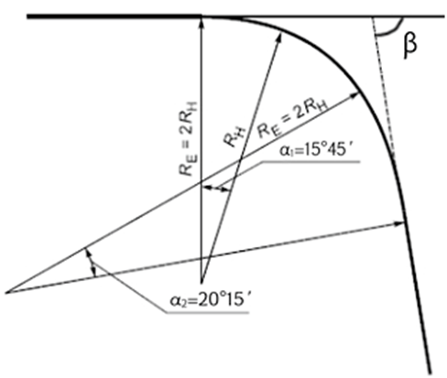 | 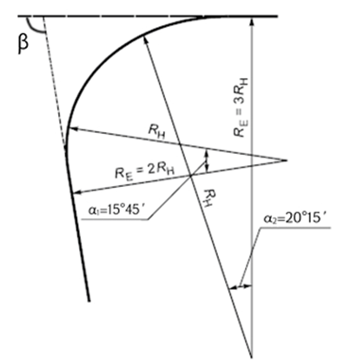
3. Կազմովի կորերի առաջին աղեղի կենտրոնական անկյունը α₁-ը և երրորդ աղեղի կենտրոնական անկյունը՝ α₂-ը շրջադարձի ցանկացած β անկյան դեպքում մնում են անփոփոխ։ α₁=15°45´, α₂=20°15´
- Անվտանգության կղզյակներով և գոտիներով նախագծված միևնույն մակարդակի փոխհատումների և միացումների երթևեկային մասի եզրի լծորդման նվազագույն շառավիղը պետք է ընտրել ելնելով փոխհատման անկյունից և շրջադարձի հոսքի հաշվարկային մեքենայի տիպից սույն շինարարական նորմերի 68-րդ աղյուսակի համաձայն:
- Փոխհատումների և միացումների, ինչպես նաև դրանց մատույցների տեղամասերում պետք է իրականացնել ուղղաձիգ հատակագծում: Երթևեկելի մասի ցանկացած կետում (արգելակման գոտու սկզբից մինչև արագացման գոտու ավարտը, իսկ դրանց բացակայության դեպքում՝ հատվող ճանապարհների երթևեկելի մասերը լծորդող կլորացումների սկզբնական կետերից) գումարային լայնական թեքությունը պետք է ընդունել առնվազն 5‰: Միևնույն մակարդակի փոխհատումների և միացումների մատույցներում գլխավոր ճանապարհի երկայնական թեքությունները նախագծվում են սույն շինարարական նորմերի 25-րդ աղյուսակի համաձայն:
Աղյուսակ 25
N | Գլխավոր ճանապարհի կարգը | Թույլատրելի արագություն կմ/ժամ
N | Գլխավոր ճանապարհի կարգը | 40 | 50 | 60 | 70 | 80 | 90 | 100-150
N | Գլխավոր ճանապարհի կարգը | Առավելագույն երկայնական թեքությունը, ‰
1. | IA, IB, IC և II | - | - | - | 40 | 40 | 40 | 30
2. | III | - | 60 | 50 | 50 | 40 | 40 | -
3. | IV | 60 | 60 | 50 | 50 | 40 | - | -

- Գլխավոր ճանապարհի երթևեկելի մասի եզրից 20 մ հեռավորության վրա երկրորդական ճանապարհի երկայնական թեքությունը, որպես կանոն, չպետք է գերազանցի 20‰-ը: Գլխավոր ճանապարհի լայնական պրոֆիլին հարելու դեպքում երկրորդական ճանապարհների վրա թույլատրվում է կիրառել երկայնական պրոֆիլի բեկում՝ ոչ ավել քան 40‰-ը:
- IB, IC, II և III կարգի ճանապարհների մատույցներում բոլոր ելքերը և մուտքերը պետք է ունենան ամուր ծածկույթ՝
    - ավազային, ավազակավային և թեթև ավազակավային բնահողերի վրա՝ 100 մ երկարությամբ,
    - սևահողերի, կավահողերի, ծանր և փոշեխառն ավազակավային բնահողերի վրա՝ 200 մ:
- IV կարգի ճանապարհի վրա մուտքերի ամուր ծածկույթների երկարությունը նախատեսում են երկու անգամ ավելի պակաս, քան I-III կարգերի ճանապարհների մուտքերի ծածկույթինը: Սույն կետում սահմանված երկարության դեպքում մուտքերի և ելքերի կողնակները պետք է ամրացնել առնվազն 0,5 մ լայնությամբ:
- Հետադարձով հեռացված ձախ շրջադարձային սխեմայով շարժումով փոխհատումները և միացումները կիրառվում են այն դեպքերում, երբ անհրաժեշտ է ապահովել թողունակության բարձրացում՝ ուղիղ շարժման կամ մեկ ուղղությամբ, կամ էլ երկու ուղղություններով: Հետադարձով հեռացված ձախ շրջադարձային շարժումով փոխհատումների նախագծման համար պետք է օգտվել տիպային լուծումներից:

3.4. ՕՂԱԿԱՁԵՎ ՓՈԽՀԱՏՈՒՄՆԵՐ
- Օղակաձև փոխհատումները թույլատրվում է կիրառել՝
    - II-IV կարգի ավտոմոբիլային ճանապարհների՝ միմյանց միջև միևնույն մակարդակում փոխհատումների ժամանակ,
    - տարբեր մակարդակներում ոչ լրիվ փոխհատումների կազմում՝ երկրորդական ավտոմոբիլային ճանապարհների օղակաձև փոխհատումների վրա,
    - խոշոր բնակավայրերի մատույցներում, եթե նպատակահարմար չէ նախատեսել տարբեր մակարդակների տրանսպորտային հանգույցներ IC կարգի բաշխիչ ավտոմոբիլային ճանապարհների վրա:
- Կենտրոնական կղզյակը, որպես կանոն, պետք է լինի շրջանաձև: Առանձին, հիմնավորված դեպքերում, թույլատրվում է կիրառել օվալաձև կամ էլիպսաձև կղզյակներ: Կենտրոնական կղզյակի տրամագիծը պետք է փոքր չլինի օղակաձև հատման ամենալայն մուտքի երթևեկելի մասի լայնությունից: Օղակաձև փոխհատման մուտքերը պետք է դասավորել օղակաձև երթևեկելի մասի առանցքին ուղղահայաց:
- Երթևեկության երկու գոտի ունեցող ավտոմոբիլային ճանապարհների վրա, որպես կանոն, կիրառվում են մեկ գոտիանոց օղակաձև փոխհատումներ: Երկգոտիանոց օղակաձև փոխհատումներ թույլատրվում է կիրառել շարժման չորս գոտի ունեցող ավտոճանապարհների վրա կամ փոխհատման ավելի բարձր թողունակություն ապահովելու անհրաժեշտության դեպքում:
- Օղակաձև երթևեկելի մասի լայնությունը որոշվում է հաշվի առնելով շարժման կանխատեսվող ինտենսիվությանը համապատասխանող երթևեկության գոտիների անհրաժեշտ քանակը, հաշվարկային ավտոմեքենան և կենտրոնական կղզյակի շառավիղը:
- Օղակաձև երթևեկելի մասի լայնությունը պետք է հաշվարկային ավտոմեքենայի բացթողնման համար լինի բավարար: Օղակաձև երթևեկելի մասում պետք է բացառել երկու թեթև մարդատար ավտոմեքենաների զուգահեռ շարժումը երթևեկության յուրաքանչյուր գոտիով կամ վազանցը՝ եթե առկա է միայն մեկ գոտի: Օղակաձև փոխհատումների՝ երթևեկության մեկ գոտի ունեցող օղակաձև երթևեկելի մասի լայնությունը պետք է հաշվարկել՝ ելնելով ընդունված հաշվարկային ավտոմեքենայից: Օղակաձև փոխհատման հիմնական տարրերը ներկայացված են սույն շինարարական նորմերի 26-րդ աղյուսակում:

Աղյուսակ 26
N | Ճանապարհի կարգը | շարժման արագությունն օղակով, կմ/ժ | Օղակի շառավիղը, մ | Օղակի շարժման շերտերի թիվը | Օղակի շարժման մեկ շերտի լայնությունը, մ
1. | IC | 45 | 40 – 50 | 3 | 4,5
2. | II | 35 | 35 – 40 | 3 | 4,8
3. | III | 30 | 30 – 35 | 3 | 5,1
4. | IV | 25 | 25 - 30 | 2 | 5,4

- Դեպի օղակաձև փոխհատում ավտոմոբիլի մուտքի անկյունը պետք է ընդունել 30°- 40°: Ելքի անկյունը պետք է լինի այնպիսին, որ ելքում ազատ անցման հետագծի շառավիղը մուտքի նմանատիպ շառավղից լինի մեծ կամ հավասար:
- Օղակաձև փոխհատումը ավտոմոբիլային ճանապարհի տեղամասի երկայնական պրոֆիլի ուռուցիկ կորի վերին կետում տեղակայելիս պետք է սահմանափակել շարժման արագությունը հատման մատույցներում՝ տեսանելիության հեռավորության ապահովման պահանջներին համապատասխան:
- Աջ շրջադարձի համար կառուցվող երթևեկելի մասի երկայնական թեքությունը պետք է լինի ոչ ավել, քան 40‰: Դրա համար գոտու անցումը, որպես կանոն, ընդունվում է 1:30: Սեղմ պայմաններում և լեռնային տեղանքներում թույլատրվում է այն նվազեցնել մինչև 1:10:
- Օղակաձև փոխհատման երթևեկելի մասի ցանկացած կետում գումարային լայնական թեքությունը պետք է լինի առնվազն 5‰ և ոչ ավել, քան 40‰: Օղակաձև փոխհատումը տեղանքի 40‰-ից ավել թեքություններում տեղակայելիս թույլատրվում է ավելացնել գումարային թեքությունը:
- Օղակաձև երթևեկելի մասի լայնական թեքությունը, որպես կանոն, պետք է նշանակել կենտրոնական կղզյակից դեպի արտաքին եզրը: Եթե կենտրոնական կղզյակի շառավիղը 20 մ-ից ավել է, կարող է կառուցվել երկթեք լայնական պրոֆիլ: Օղակաձև երթևեկելի մասի լայնական պրոֆիլի ջարդվածքը պետք է լինի օղակաձև շարժման գոտիների բաժանարար գծի վրա: Հատման կենտրոնից դեպի հատման արտաքին եզրը լայնական թեքության հանձնարարելի արժեքներն են՝ 20‰ – 25‰:

3.5. ՓՈԽՀԱՏՈՒՄՆԵՐ ԵՎ ՄԻԱՑՈՒՄՆԵՐ ՏԱՐԲԵՐ ՄԱԿԱՐԴԱԿՆԵՐՈՒՄ
- Տարբեր մակարդակներում փոխհատումները և միացումները (տրանսպորտային հանգույցներ) պետք է նախագծել ճանապարհների փոխհատման հետևյալ տեղամասերում`
    - IA և IB կարգի ավտոմոբիլային ճանապարհների փոխհատումը բոլոր ֆունկցիոնալ դասերի և կարգերի ավտոմոբիլային ճանապարհների հետ,
    - շարժման չորս գոտի ունեցող IC կարգի մայրուղային ավտոմոբիլային ճանապարհների փոխհատումը II, III և IV կարգի ավտոմոբիլային ճանապարհների հետ,
    - II և III կարգի ճանապարհների փոխհատումներում՝ ինչպես իրար, այնպես էլ II և III կարգի բաշխիչ ավտոմոբիլային ճանապարհների հետ, երբ շարժման գումարային հաշվարկային ինտենսիվությունը ավել է օրական 12000 միավորից:
- Տարբեր մակարդակներում հատման նախագծային լուծումները առանձնացվում են հետևյալ դասերի.
    - 1-ին՝ լրիվ,
    - 2-րդ՝ ոչ լրիվ:
- Տարբեր մակարդակներում 1-ին դասի փոխհատումները պետք է նախատեսել հետևյալ դեպքերում.
    - ավտոմայրուղիների և արագընթաց ավտոմոբիլային ճանապարհների փոխհատում միմյանց հետ,
    - արագընթաց ավտոմոբիլային ճանապարհների փոխհատումը IC և II կարգի ճանապարհների հետ,
    - IC և II կարգի ճանապարհների փոխհատումը միմյանց հետ:
- Տարբեր մակարդակներում 2-րդ դասի փոխհատումների կառուցում թույլատրվում է II կարգը III-IV կարգի ճանապարհների հետ փոխհատումներում:
- Հանգույցների նախագծումը կարող է կատարվել ինչպես ստանդարտ ուրվագծերով, այնպես էլ, անհրաժեշտության դեպքում՝ անհատական ուրվագծերի մշակմամբ (բարդ հիդրոերկրաբանական և տեղագրական պայմաններում, տարածքների հատկացման սահմանափակ պայմանների դեպքում, գլխավոր ճանապարհի ուղղությունը փոխելիս՝ ելնելով հիմնական հոսքերի ուղղություններից, ինչպես նաև երկուսից ավել ճանապարհների հատվելու դեպքում): Առավել տարածված տարբեր մակարդակներում տրանսպորտային հանգույցների տիպերը ներկայացված են սույն շինարարական նորմերի 81-րդ և 82-րդ աղյուսակներում:
- Տարբեր մակարդակներում փոխհատումների փոխադարձ դիրքը պետք է ապահովի մուտք գործող և դուրս եկող տրանսպորտային հոսքերի նվազագույն ազդեցությունը տարանցիկ ավտոմեքենաների շարժման վրա: Այդ նպատակով տարբեր մակարդակներում փոխհատումները անհրաժեշտ է տեղակայել միմյանցից բավարար հեռավորության վրա:
- Տարբեր մակարդակներում փոխհատումների միջև հեռավորություններն արագընթաց ավտոմոբիլային ճանապարհների վրա պետք է լինի ոչ պակաս 5000մ, մնացած դեպքերում` ոչ պակաս 3000մ:
- Տրանսպորտային հանգույցներում միագոտի և երկգոտի ուղիների, ինչպես նաև բաշխիչ երթևեկելի գոտիների երթևեկային մասերի լայնությունները, կախված հաշվարկային մեքենայի տիպից և երթևեկային մասի ներքին եզրի շառավղից, ընդունվում են սույն շինարարական նորմերի 27-րդ աղյուսակի համաձայն: Այն դեպքերում, երբ երթևեկային շերտի եզրային մասերում տեղադրվում են եզրաքարեր, անհրաժեշտ է իրականացնել անվտանգության գոտի, որտեղ եզրաքարը տեղադրվում է 0.5 մ լայնությամբ։ IA, IB, IC և II կարգի ճանապարհների համար նախագծված ուղիների կողնակները ամրացվում են 0.75մ չափով, իսկ մնացած կարգերի ճանապարհների դեպքում՝ 0.5 մ-ով։ Կողնակների լայնությունը կորության ներսի կողմից պետք է լինի 1.5 մ-ից ոչ պակաս, իսկ դրսի կողմից՝ 3.0մ։
Աղյուսակ 27
N | Երթևեկային մասի ներքին եզրի շառավիղը, մ | Շրջադարձային թևի գործառնական տարբերակների համար երթևեկային մասի լայնությունը, մ
N | Երթևեկային մասի ներքին եզրի շառավիղը, մ | Միաշերտ երթևեկային մասի շրջադարձ առանց կայանած ավտոմեքենայի շրջանցումով | Միաշերտ երթևեկային մասի շրջադարձ կայանած ավտոմեքենայի շրջանցումով | Թևեր երկու երթևեկային շերտերով
 |  |  |  | Ձախ երթևեկային շերտ | Աջ երթևեկային շերտ
N | Երթևեկային մասի ներքին եզրի շառավիղը, մ | Հաշվարկային ավտոմեքենայի տեսակը
N | Երթևեկային մասի ներքին եզրի շառավիղը, մ | A 20 | A 20 | Л (մարդատար) | A 20
1. | 15 | 6,00 | 7,00 | 5,00 | 6,00
2. | 25 | 5,50 | 6,50 | 4,70 | 5,50
3. | 30 | 5,40 | 6,40 | 4,50 | 5,40
4. | 40 | 5,20 | 6,20 | 4,20 | 5,20
5. | 50 | 5,10 | 6,00 | 4,10 | 5,10
6. | 60 | 5,00 | 5,70 | 4,00 | 5,00
7. | 150 և ավել | 4,50 | 5,10 | 3,90 | 4,50

- Ընդհանուր հողային պաստառի վրա հակառակ ուղղություններով երթևեկություն նախագծելիս, բաժանարար գոտում պետք է նախատեսել արգելափակոցի տեղադրում` համաձայն ԳՕՍՏ 26804-2012 ստանդարտի:
- Տրանսպորտային հանգույցներում աջ և ձախ շրջադարձային ուղիների տեսքը բերված է սույն շինարարական նորմերի 28-րդ աղյուսակում:
N | Տրանսպորտային հանգույցում շրջադարձային ուղիների տեսակը և ուրվագիծը
1. | Ուղիղ | Օղակավորող | Կիսաուղիղ
2. | 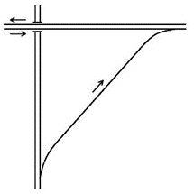 | 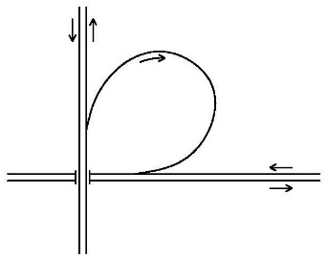 | 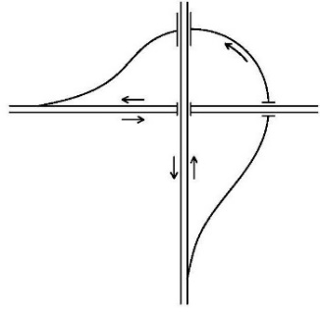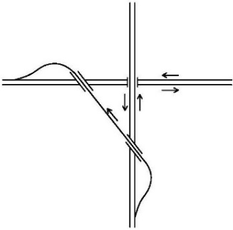
Աղյուսակ 28
- Տրանսպորտային հանգույցների ելքերի հատակագծի և երկայնական պրոֆիլի նախագծումը պետք է իրականացնել երթևեկության արագության նվազագույն սահմանափակման, ինչպես նաև երթևեկության անվտանգության և հարմարավետության ապահովման պայմաններից ելնելով:
- Ձախ և աջ շրջադարձային, ինչպես նաև բոլոր տեսակի ուղիղ և կիսաուղիղ ուղիների վրա երթևեկության հաշվարկային արագությունը պետք է ընդունել՝ կախված հիմնական ուղղությամբ շարժման հաշվարկային արագությունից՝ համաձայն սույն շինարարական նորմերի 29-րդ աղյուսակի, իսկ ձախ օղակավորող օղակաձև ուղիների համար՝ համաձայն սույն շինարարական նորմերի 30-րդ աղյուսակի:

Աղյուսակ 29
N | Շարժման հիմնական ուղղությամբ երթևեկության հաշվարկային արագությունը, կմ/ժ | Ուղիների վրա երթևեկության հաշվարկային արագությունները, կմ/ժ
N |  | Հիմնական | Նվազագույն թույլատրելի
1. | 150 | 60, 70, 80 | 40
2. | 120 | 50, 60, 70, 80 | 40
3. | 100 | 50, 60, 70, 80 | 40
4. | 80 | 50, 60 | 40
5. | 60 և պակաս | 50, 60 | 40
6. Ուղիների վրա երթևեկության հաշվարկային արագությունները 40 կմ/ժ (նվազագույն թույլատրիելի) թույլատրվում է լեռնային և կտրատված տեղանքի բարդ հատվածներում, արժեքավոր գուղատնտեսական տարածքներում, ճանապարհի հիմնանորոգման և վերակառուցման պայմաններում, կառուցապատված շրջաններում:

Աղյուսակ 30
N | Տարբեր մակարդակներում փոխհատման տեսակը | Հաշվարկային արագությունը, կմ/ժ
1. | Բոլոր տեսակները նոր շինարարության պայմաններում | 40, 50
2. | Լեռնային և կտրտված տեղանքի բարդ տեղամասերում, ճանապարհի հիմնանորոգման, վերակառուցման պայմաններում, արժեքավոր գյուղատնտեսական հողերի վրա, կառուցապատված շրջաններում | 30

- Տարբեր մակարդակներում փոխհատումների, ելքերի հատակագծի և երկայնական պրոֆիլի տարրերը սահմանելիս, որպես հատակագծի հիմնական տարր և ուղղաձիգ կորերի պարամետր, պետք է ընդունել սույն շինարարական նորմերի 6-րդ և 8-րդ աղյուսակներում բերված ցուցանիշները, իսկ երկայնական թեքությունը պետք է ընդունել սույն շինարարական նորմերի 25-րդ աղյուսակի համաձայն:
- Անցումային կորերը տարբեր մակարդակում փոխհատումների ելքերի սահմաններում պետք է նախատեսել հատակագծում կորերի 2000 մ և փոքր շառավիղին համապատասխան: Անցումային կորերի նվազագույն երկարությունները պետք է ընդունվեն սույն շինարարական նորմերի 8-րդ աղյուսակի համաձայն: Կենտրոնախույս արագացման աճը թույլատրվում է ընդունել ոչ ավել, քան 1,0 մ/վրկ³: Թույլատրվում է կորերի լծորդումը հատակագծում առանց անցումային կորերի, դրանց շառավիղների ոչ ավել, քան 1,3 հարաբերության պայմանով:
- Հատակագծում 50 մ և ավելի փոքր շառավղով կորերի տեղամասերում առավելագույն երկայնական թեքությունները պետք է նվազեցվեն սույն շինարարական նորմերի 6-րդ աղյուսակի ցուցանիշների համեմատությամբ, ըստ սույն շինարարական նորմերի 9-րդ աղյուսակի տվյալների: Շրջանաձև կորի ամբողջ տեղամասում վիրաժի թեքություններն ընդունվում են կորության շառավիղներից կախված սույն շինարարական նորմերի 17-րդ աղյուսակի համաձայն:
- Տարբեր մակարդակներում փոխհատումների համար մշակում են կողային տեսանելիության, կորերի վրա շարժման տեսանելիության և ելքերից դեպի ավտոմոբիլային ճանապարհներ դուրս գալու գոտիներում միջոցառումներ: Երթևեկելի մասի եզրից կողային տեսանելիության նվազագույն հեռավորությունները պետք է ընդունել՝ I-III կարգի ճանապարհների համար 25մ, IV կարգի ճանապարհների համար 15մ: Կողային տեսանելիությունը ապահովվում է հարակից տարածքների ճիշտ պլանավորման և մաքրման ճանապարհով: Մայթերը և հեծանվային ուղիները պետք է հեռացնել հողային պաստառից՝ կողային տեսանելիությունից ոչ պակաս հեռավորության վրա: Հատակագծում կորերի վրա ներսի կողմից պետք է ապահովել ճանապարհի մակերևույթի տեսանելիությունը՝ կորերի մատույցներում և կորերի սահմաններում երթևեկության հաշվարկային արագությունների համապատասխան, դրանց պարամետրերից կախված (շառավիղ, լայնական թեքություն, լայնական կառչման գործակից), ինչպես նաև երթևեկության թույլատրելի արագությունների համապատասխան: Կորերի ներսում հատկապես մեծ ուշադրություն է պետք դարձնել տեսանելիության ապահովմանը`
    - հիմնական ճանապարհներից դուրս գալու (ելքի) գոտում, քանի որ ավտոմեքենաները առջևում իրավիճակի անորոշության պայմաններում, զգալիորեն իջեցնելով արագությունը և կտրուկ փոխելով շարժման հետագիծը, կարող են խոչընդոտներ ստեղծել հիմնական հոսքերի համար և առաջացնել վթարային իրավիճակ,
    - ելքից դեպի ճանապարհ դուրս գալու գոտում, քանի որ վարորդները պետք է արագ գնահատեն իրավիճակը մինչև 180° տիրույթում:
- Կորերի ներսում և դեպի հիմնական ճանապարհ ելքերի գոտիներում տեսանելիության ապահովումը կատարվում է շեպերի կտրման կամ հողային եզրերի մակարդակում խոչընդոտների հեռացման միջոցով: Տարբեր մակարդակներում փոխհատումների գոտում չի թույլատրվում կառուցել ավտոկայանատեղիներ, երթուղային տրանսպորտային միջոցների կանգառներ, ավտոլցակայաններ և այլ կառույցներ, որոնք կարող են սահմանափակել տեսանելիությունը:
- Բոլոր կարգի ճանապարհների տարբեր մակարդակներում փոխհատումների ուղեկամուրջները պետք է համապատասխանեն ՍՆիՊ 2.05.03.84* շինարարական նորմերի պահանջներին:
- Կառույցների կառուցվածքներին մոտենալու սահմանները (եզրաչափքերը) նշանակելիս պետք է հաշվի առնել ճանապարհի հեռանկարային զարգացման հնարավորությունները:

3.6. ԱՆՑՈՒՄԱՅԻՆ-ԱՐԱԳԱՑՄԱՆ ԳՈՏԻՆԵՐ

- Անցումային-արագացման գոտիները նախագծվում են միևնույն մակարդակում փոխհատումներում և միացումներում։ Անցումային-արագացման, դանդաղեցման գոտիների և անցումային տեղամասերի երկարությունները պետք է ընդունել սույն շինարարական նորմերի 31-րդ աղյուսակի համաձայն: IA, IB, IC, II և III կարգի ճանապարհներից ելքերի տեղամասերում, այդ թվում՝ կողնակներին հարող շենքեր և շինություններ տանող ուղիներում, երբ`
    - ճանապարհից կամ ճանապարհ դուրս եկող կամ մուտք գործող գոտիներ՝ 50 բերված միավ./օր և ավել ինտենսիվությամբ IA, IB և IC կարգի ճանապարհների վրա (արգելակման գոտու կամ արագացման գոտու համար),
    - II և III կարգի 200 բերված միավ./օր և ավել ինտենսիվությամբ ճանապարհներին:
Աղյուսակ 31
N | Ճանապարհի կարգը | Ճանապարհի երկայնական թեքությունը ‰ |  | Լրիվ լայնությամբ գոտու երկարությունը, մ |  | Արագացման և դանդաղեցման
N | Ճանապարհի կարգը | վերելք | վայրէջք | Արագաց  ման գոտի | Դանդաղեցման գոտի | Գոտիների անցամասի երկարությունը մ
1. | IA, IB, IC,  II | 40  20  0 | 0  20  40 | 140.0  160.0  180.0  200.0  230.0 | 110.0  105.0  100.0  95.0  90.0 | 80  80  80  80  80
2. | III | 40  20  0 | 0  20  40 | 110  120  130  150  170 | 85  80  75  70  65 | 60  60  60  60  60
3. | IV | 40  20  0 | 0  20  40 | 30  35  40  45  50 | 50  45  40  35  30 | 30  30  30  30  30
- Տրանսպորտային հոսքերի միացման տեղամասերի նախագծային լուծումը պետք է հիմնական տրանսպորտային հոսքի մեջ երկրորդական հոսքի մուտքի մանևրի իրականացման համար ապահովի բավարար թողունակություն և անվտանգ պայմաններ: Հիմնական ուղղություններին (գլխավոր և երկրորդական ավտոմոբիլային ճանապարհին) տրանսպորտային հոսքերի միացման տեղամասերը պետք է տեղակայվեն շարժման ուղղությամբ՝ աջ կողմից:
- Տրանսպորտային հոսքերի միացման տեղամասերում անցումային-արագացման գոտիների երթևեկության մասի լայնությունը պետք է ընդունել ելքի կամ հիմնական ուղղության՝ դրանց հարող երթևեկության մասին հավասար: Անցումային արագացման գոտիները շարժման հիմնական շերտերից պետք է առանձնացնել բաժանիչ գոտիով, որի լայնությունը IA, IB, IC և II կարգի ճանապարհների համար պետք է ընդունել 0.75 մ, իսկ III և IV կարգի ճանապարհների համար` 0.5 մ:
- II և III կարգի ճանապարհների միևնույն մակարդակում փոխհատումների և միացումների վրա ձախ շրջադարձերի համար արգելակման գոտիները պետք է նախատեսել հարակից գոտիների հետ միևնույն մակարդակում ուղղորդիչ կղզյակների կառուցմամբ և առանձնացնել գծանշումով:
- Տրանսպորտային հոսքերի միահյուսման տեղամասերը պետք է կառուցել երթևեկելի մասի` հարևան գոտիներով շարժվող ավտոմոբիլների կողմից երթևեկության գոտիների միաժամանակյա վերադասավորման անհրաժեշտության դեպքում:
- Անցումային-արագացման և դանդաղեցման գոտիների ուրվագծերը բերված են ՀՍՏ ԳՕՍՏ Ռ 58653-2021 ստանդարտում:

3.7. ԱՎՏՈՄՈԲԻԼԱՅԻՆ ՃԱՆԱՊԱՐՀՆԵՐԻ ՓՈԽՀԱՏՈՒՄՆԵՐԸ ԵՐԿԱԹՈՒՂՈՒ ԵՎ ԱՅԼ ՀԱՂՈՐԴԱԿՑՈՒՂԻՆԵՐԻ ՀԵՏ
- Ավտոմոբիլային ճանապարհների հետ երկաթուղիների նոր կառուցվող փոխհատումները միևնույն մակարդակում նախագծվում են առավելապես 90° անկյան տակ: Նշված պայմանը պահելու անհնարինության դեպքում միևնույն մակարդակում փոխհատվող ուղիների միջև անկյունը պետք է ընդունել ոչ պակաս, քան 60°:
- IA, IB, IC, II և III կարգի նոր կառուցվող ավտոմոբիլային ճանապարհների փոխհատումները երկաթուղու հետ նախագծում են տարբեր մակարդակներում: Բացառիկ դեպքերում վերակառուցման և հիմնանորոգման ժամանակ թույլատրվում է III կարգի ճանապարհների փոխհատումները երկաթուղու հետ միևնույն մակարդակում: IV կարգի ավտոմոբիլային ճանապարհների փոխհատումները երկաթուղու հետ անհրաժեշտ է նախագծել միևնույն մակարդակում՝ բացառությամբ հետևյալ դեպքերի.
    - երեք և ավելի գլխավոր երկաթուղիների հետ փոխհատումներում,
    - եթե փոխհատումը գտնվում է գնացքների արագընթաց երթևեկության տեղամասում (120 կմ/ժ-ից ավել արագությամբ),
    - եթե գնացքների ինտենսիվությունը օրական 100 գնացքից ավելի է,
    - եթե հատվող երկաթուղիները գտնվում են հանույթներում, ինչպես նաև այն դեպքերում, երբ ապահովված չեն տեսանելիության պայմանները:
- Նոր կառուցվող և վերակառուցվող ավտոմոբիլային ճանապարհների վրա երկաթուղային անցումներում պետք է ապահովել այնպիսի տեսանելիություն, որպեսզի երկաթուղային անցումից կանգ առնելու համար անհրաժեշտ տեսանելիության հեռավորությունից ոչ պակաս հեռավորության վրա գտնվող ավտոմեքենայի վարորդը գծանցմանը մոտեցող գնացքը կարողանա տեսնել 400 մետրից ոչ պակաս հեռավորության վրա:
- Ավտոմոբիլային ճանապարհների երթևեկելի մասի լայնությունն երկաթուղու հետ միևնույն մակարդակի փոխհատումներում ընդունում են փոխհատումներին մոտեցող հատվածներում ճանապարհի երթևեկելի մասի լայնությանը հավասար: Եզրային ռելսից ոչ պակաս, քան 10 մ հեռավորության վրա ավտոմոբիլային ճանապարհը երկայնական պրոֆիլում պետք է ունենա հորիզոնական հարթակ, մեկը մյուսի նկատմամբ բարձրացումով պայմանավորված թեքություն կամ մեծ շառավղով կոր, եթե հատումը գտնվում է երկաթուղու կորացման տեղում: Ավտոճանապարհի` հատման կետին մոտեցող 50 մ հատվածը պետք է նախագծել ոչ ավել, քան 30‰ երկայնական թեքությամբ:
- Բարդ պայմաններում գոյություն ունեցող երկաթուղային անցումների մատույցներում գծանցի հիմնանորոգման կամ վերակառուցման ժամանակ, թույլատրվում է պահպանել ավտոմոբիլային ճանապարհի գոյություն ունեցող հատակագիծը և պրոֆիլը: Երկաթուղային գծանցի մատույցներում ավտոմոբիլային ճանապարհները եզրային ռելսի գլխիկից ոչ պակաս, քան 10 մ հեռավորության վրա (չհաշված երկաթուղային անցման չափը) երկու ուղղություններում պետք է ունենան կոշտ ճանապարհային պատվածք: Ուղեփակոցի ցանկապատող թմբերը և սյուները փոխհատումներում տեղադրում են երթևեկելի մասի եզրից ոչ պակաս, քան 0.75 մ հեռավորության վրա, իսկ եզրաչափքային դարպասների կանգնակները՝ ոչ պակաս, քան 1.75 մ հեռավորության վրա:
- Խողովակաշարերի (ջրամատակարարման, ջրահեռացման, գազատար, նավթատար, ջերմատար և այլն), ինչպես նաև մինիխրամուղային և միկրոխողովակային տեխնոլոգիաների բազայի վրա կառուցված կապի, էլեկտրահաղորդման մալուխների և տրանսպորտային բազմափող կոմունիկացիաների գծամալուխային կառույցների հետ ավտոմոբիլային ճանապարհների հատման դեպքում անհրաժեշտ է պահպանել այդ հաղորդակցուղիների նորմատիվային փաստաթղթերի պահանջները: Ավտոմոբիլային ճանապարհների հետ ստորգետնյա հաղորդակցուղիների փոխհատումները պետք է նախագծել ուղիղ անկյան տակ: Չի թույլատրվում այդ հաղորդակցուղիները անցկացնել ճանապարհի պատվածքի տակով (հատման վայրերից բացի), բացառությամբ տրանսպորտային բազմափող կոմունիկացիաների գծամալուխային կառույցների:
- Տրանսպորտային բազմափող կոմունիկացիաների գծամալուխային կառույցները թույլատրվում է անցկացնել միայն ավտոմոբիլային ճանապարհների համապատասխան տեղամասերի շինարարության կամ վերակառուցման ժամանակ, ավտոմոբիլային ճանապարհների կողնակներում և արհեստական կառույցներում՝ պահպանելով հետևյալ պայմանները.
    - տրանսպորտային բազմափող կոմունիկացիաների գծամալուխային կառույցների անցկացումը պետք է կատարել ավտոմոբիլային ճանապարհների կողնակների սահմաններում՝ երթևեկելի մասի եզրից ոչ պակաս, քան 50 սմ հեռավորության վրա,
    - տրանսպորտային բազմափող կոմունիկացիաների գծամալուխային կառույցների անցկացման համար խրամուղու խորությունը՝ ավտոմոբիլային ճանապարհի մակերևույթից մինչև խրամուղու մեջ տեղադրված գծամալուխային կառույցի մոնոբլոկի ստորին մասը, չպետք է խախտի ճանապարհային կոնստրուկցիայի աշխատանքի ջրաջերմային ռեժիմը պահպանող ճանապարհային պատվածքի շերտերի ամբողջականությունը: Մոնոբլոկի վերնամասից մինչև ճանապարհի մակերևույթ ընկած շերտի հաստությունը պետք է լինի ոչ պակաս, քան 40 սմ,
    - գծամալուխային կառույցի մոնոբլոկի տեղակայման համար խրամուղու լայնությունը պետք է լինի ոչ ավել, քան 15 սմ,
    - տրանսպորտային բազմափող կոմունիկացիաների գծամալուխային կառույցների դիտահորերը պետք է տեղադրվեն կողնակի երկայնքով՝ առանց ճանապարհի խնամքին ուղղված աշխատանքների համար խոչընդոտներ ստեղծելու, դիտահորի կափարիչը պետք է դիմանա ոչ պակաս, քան 12 տ բեռին:
- Օդային հեռախոսագծերից ուղղաձիգ հեռավորությունը մինչև ավտոճանապարհների հատման տեղի երթևեկելի մասը պետք է լինի ոչ պակաս, քան 5,5 մ (տարվա տաք եղանակին): Հեռավորությունը որոշվում է օդի ամենաբարձր ջերմաստիճանի պայմաններում՝ առանց էլեկտրական հոսանքի կողմից հաղորդալարերի տաքացման գործոնը հաշվի առնելու կամ սառցակալման ժամանակ՝ քամու բացակայության պայմաններում: Էլեկտրահաղորդման գծերի հետ այդ գծերի հատման տեղերում դրանց բարձրացումը պետք է կազմի ոչ պակաս, քան.
    - 6 մ – մինչև 1 կՎ լարման դեպքում,
    - 7 մ – մինչև 110 կՎ լարման դեպքում,
    - 7,5 մ – մինչև 150 կՎ լարման դեպքում,
    - 8 մ – մինչև 220 կՎ լարման դեպքում,
    - 8,5 մ – մինչև 330 կՎ լարման դեպքում,
    - 9 մ – մինչև 550 կՎ լարման դեպքում,
    - 16 մ – մինչև 750 կՎ լարման դեպքում:
- Հողային պաստառի եզրից մինչև օդային հեռագրահեռախոսագծերը, ինչպես նաև բարձրավոլտ էլեկտրահաղորդման գծերն ընկած հեռավորությունը ճանապարհների հատման կետում ընդունում են հենասյուների բարձրությունից ոչ պակաս: Հողային պաստառի եզրից մինչև ավտոմոբիլային ճանապարհներին զուգահեռ անցնող բարձրավոլտ էլեկտրահաղորդման գծերն ընկած նվազագույն հեռավորությունն ընդունում են հենասյուների բարձրությանը գումարած 5 մ: Էլեկտրահաղորդման օդային գծերի, ինչպես նաև հեռագրա և հեռախոսագծերի հենասյուները կարելի է տեղակայել ճանապարհներից ավելի փոքր հեռավորության վրա, եթե դրանք գտնվում են տարածքի սուղ պայմաններում, կառուցապատված տարածքներում, կիրճերում և այլն, ընդ որում, էլեկտրահաղորդման բարձրավոլտ գծերի համար հեռավորությունը հորիզոնական գծով պետք է կազմի.
    - հենասյան ցանկացած մասից մինչև ճանապարհի լիցքի ստորոտը կամ մինչև կողային առվի արտաքին եզրի հետ հատման դեպքում՝
ա. I և II կարգի ճանապարհների համար մինչև 220 կՎ լարման դեպքում՝ 5 մ, և 330-500 կՎ լարման դեպքում՝ 10 մ,
բ. մնացած կարգի ճանապարհների համար մինչև 20 կՎ լարման դեպքում՝ 1,5 մ, 35 մինչև 220 կՎ լարման դեպքում 2,5 մ, 330-500 կՎ դեպքում՝ 5 մ,
    - եզրային հաղորդալարին զուգահեռ ուղղությամբ չշեղված դիրքում մինչև հողային պաստառի եզրից 20 կՎ լարման դեպքում՝ 2 մ, 35-110 կՎ դեպքում՝ 4 մ, 150 կվ դեպքում՝ 5 մ, 220 կՎ դեպքում՝ 6 մ, 330 կՎ դեպքում՝ 8 մ, 500 կՎ դեպքում՝ 10 մ:
- Ավտոմոբիլային ճանապարհների և 330 կՎ ու ավելի լարմամբ էլեկտրահաղորդման օդային գծերի հատման տեղերում տեղադրում են այդ գծերի պաշտպանիչ գոտիներում տրանսպորտային միջոցների կանգառը արգելող ճանապարհային նշաններ: 1.0 կՎ-ից բարձր լարմամբ էլեկտրական ցանցերի պաշտպանիչ գոտիները տեղակայվում են`
    - էլեկտրահաղորդման օդային գծերի երկայնքով՝ հողամասի կամ օդային տարածության տեսքով, որոնք երկու կողմերից սահմանափակված են եզրային հաղորդալարարերից (դրանց չշեղված դիրքում)՝ հետևյալ հեռավորությամբ տեղակայված ուղղաձիգ հարթություններով.
ա. 10 մ – մինչև 20 կՎ լարման դեպքում,
բ. 15 մ – մինչև 35 կՎ լարման դեպքում,
գ. 20 մ – մինչև 110 կՎ լարման դեպքում,
դ. 25 մ – մինչև 150, 220 կՎ լարման դեպքում,
ե. 30 մ – մինչև 330, 500 կՎ լարման դեպքում,
զ. 40 մ – մինչև 750 կՎ լարման դեպքում,
է. 55 մ – մինչև 1150 կՎ լարման դեպքում:
    - Էլեկտրահաղորդման ստորգետնյա մալուխային գծերի երկայնքով` եզրային մալուխներից երկու կողմից 1.0 մ հեռավորության վրա ուղղաձիգ հարթություններով սահմանափակված հողամասի տեսքով:

- ՀՈՂԱՅԻՆ ՊԱՍՏԱՌ

4.1. ԸՆԴՀԱՆՈՒՐ ԴՐՈՒՅԹՆԵՐ
- Հողային պաստառը պետք է նախագծել և իրականացնել՝ ելնելով ճանապարհի կարգից, ճանապարհային պատվածքի տեսակից, լիցքի բարձրությունից և հանույթի խորությունից, հողային պաստառում օգտագործվող գրունտների հատկություններից, հողային պաստառի կառուցման աշխատանքների կատարման պայմաններից, շինարարության շրջանի բնական պայմաններից և շինարարության տեղամասի ինժեներաերկրաբանական պայմաններից, տվյալ շրջանում ճանապարհների շահագործման փորձից, նաև ելնելով ինչպես հողային պաստառի, այնպես էլ ճանապարհային հագուստի պահանջվող ամրության, կայունության և երկարակեցության ապահովումից՝ շինարարության և շահագործման փուլերում նվազագույն ծախսերի ապահովման ու արժեքավոր հողերի առավելագույն պահպանման և շրջակա միջավայրին նվազագույն վնաս հասցնելու պայմանով:
- Հողային պաստառը ներառում է հետևյալ տարրերը.
    - հողային պաստառի վերին մաս (աշխատանքային շերտ),
    - լիցքի մարմին (շեպերով),
    - լիցքի և հանույթի հիմքեր,
    - հանույթի շեպեր,
    - մակերևութային ջրահեռացման համակարգ,
    - գրունտային ջրերի իջեցման կամ հեռացման համակարգ (դրենաժ),
    - վտանգավոր երկրաբանական պրոցեսներից (էրոզիա, աբրազիա, սելավ, ձնահոսեր, սողանքներ և այլն) պահող և պաշտպանող գեոտեխնիկական կառուցվածքներ և այլ կառույցներ:
- Շինարարության շրջանի բնական պայմանները բնութագրվում են եղանակային, ինժեներաերկրաբանական (ներառյալ գեոմորֆոլոգիական և հիդրոլոգիական գործոնների) համալիրով: Բնական պայմանների նախնական գնահատման համար անհրաժեշտ է օգտվել տեղանքի ճանապարհակլիմայական շրջանացումից՝ համաձայն սույն շինարարական նորմերի 6-րդ գծագրի: Ծրագծի տեղամասի հիդրոլոգիական և ինժեներաերկրաբանական պայմանների առանձնահատկությունները պետք է գնահատել՝ ելնելով տեղանքի տեսակից՝ ըստ տարածքի խոնավացման պայմանից սույն շինարարական նորմերի 83-րդ աղյուսակի համաձայն, հիդրոլոգիական պայմաններից և պրոցեսներից՝ ներառյալ տեխնոգեն գործոնների ազդեցությունը (տարածքի յուրացվածության աստիճանից ելնելով), գեոմորֆոլոգիական առանձնահատկությունները (ռելիեֆը) և այլն:
- Ըստ գրունտների վերին շերտի խոնովացման պայմանների՝ առանձնացնում են տեղանքի հետևյալ երեք տեսակները.
    - չոր տեղամասեր,
    - խոնավ տեղամասեր՝ ավելցուկային խոնավությամբ տարվա առանձին ժամանակահատվածներում,
    - թաց տեղամասեր՝ մշտական ավելցուկային խոնավությամբ:
- Հողային պաստառի կոնստրուկցիայի պարամետրերը ընդունվում են` հաշվի առնելով սույն շինարարական նորմերին համապատասխանող, լայնորեն փորձարկված և հատուկ հաշվարկներով լրացուցիչ հիմնավորում չպահանջող տիպարային լուծումները, ինչպես նաև հաշվարկներով հիմնավորում պահանջող անհատական կոնստրուկտիվ լուծումները:
- Անհատական լուծումները պետք է կիրառել.
    - 12 մետրից ավելի բարձրություն ունեցող լիցքերի համար,
    - մշտական ջրամբարների և ջրահոսքերի հետ հատվող լիցքերի համար,
    - 4 մետրից ավելի խորություն ունեցող ճահիճների վրա կառուցվող լիցքերի համար՝ ճահճի հատակի 1:10 -ից ավելի լայնական թեքությունների առկայության դեպքում,
    - թույլ հիմքերի վրա կառուցվող լիցքերի համար,
    - լիցքերում բարձր խոնավության գրունտներ օգտագործելու դեպքում,
    - ծածկույթի մակերևույթները գրունտային ջրի հաշվարկային մակերևույթից պակաս չափով բարձրացնելու դեպքում,
    - հողային պաստառի վերին մասի ջրաջերմային ռեժիմի կարգավորման համար լիցքերում գեոսինթետիկ նյութերից պատրաստված շերտեր օգտագործելիս (բաժանարար, ամրացնող, դրենավորող, կապիլյարաընդհատող, հիդրոմեկուսիչ, ջերմամեկուսիչ և այլն), ինչպես նաև հատուկ լայնական պրոֆիլների դեպքում,
    - նստվածքային գրունտների վրա լիցքեր կառուցելիս,
    - խոշորաբեկոր գրունտներից (0,2 մետրից ավելի բեկորներով) լիցքեր կառուցելիս,
    - ոչ ժայռային գրունտներում ոչ պակաս, քան 12 մ խորություն ունեցող հանույթների, ինչպես նաև ոչ պակաս, քան 16 մ ժայռային գրունտներում՝ բարենպաստ ինժեներաերկրաբանական պայմաններում,
    - շերտավոր գրունտներում կառուցվող հանույթների համար, որոնց շերտերի թեքությունները ուղղված են դեպի երթևեկելի մասը,
    - ջրատար հորիզոններ բացող կամ հիմքում ջրատար հորիզոն ունեցող հանույթների համար, ինչպես նաև ոչ պակաս, քան 0.5 թանձրության ցուցիչ ունեցող կավահողերում,
    - ավելցուկային խոնավությամբ շրջաններում՝ փոշեհողային գրունտներով ոչ պակաս, քան 6 մ խորություն ունեցող հանույթներում, ինչպես նաև կավահողերում և ժայռային փափկող գրունտներում, որոնք եղանակային-կլիմայական գործոնների ազդեցության տակ շեպերում կորցնում են ամրությունը և կայունությունը,
    - ուռչող գրունտներում հանույթների համար՝ խոնավացման անբարենպաստ պայմաններում,
    - բարդ ինժեներաերկրաբանական պայմաններում կառուցվող լիցքերի և հանույթների համար՝ 1:3-ից ավելի մեծ թեքությամբ սարալանջերում, լանջային գործընթացների, խանդակագոյացման, կարստի, սառցակալման և այլ երևույթների առկայության դեպքում կամ դրանց զարգացման հնարավորությամբ տեղամասերում,
    - հողային պաստառը պայթեցման մեթոդով կառուցելիս:
- Անհրաժեշտ է նաև նախատեսել բարդ պայմաններում հողային պաստառի կայունությունը ապահովող ջրահեռացման, դրենաժային, պահող, պաշտպանող և այլ կառույցներ, ինչպես նաև հողային պաստառը կամուրջների և ուղեանցումների հետ լծորդման տեղամասեր:

4.2. ԳՐՈՒՆՏՆԵՐ

- Գրունտներն ըստ իրենց ծագման, կազմության, բնական տեղակայման վիճակի, արտափքման և նստվածքայնության դասակարգվում են համաձայն ԳՕՍՏ 33063-2014 և ԳՕՍՏ 25100-2020 ստանդարտների:
- Կավային գրունտների տեսակները և ենթատեսակները բերված են սույն շինարարական նորմերի 91-րդ աղյուսակում, իսկ գրունտների տարատեսակները ըստ բնույթի և աղակալման աստիճանի՝ 93-րդ աղյուսակում:
- Հողային պաստառի բանվորական շերտի համար գրունտները պետք է լրացուցիչ դասակարգել՝ ըստ փքվելիության, հարաբերական նստվածքայնության և սառնամանիքից ուռչելու հատկության՝ համաձայն սույն շինարարական նորմերի 86-90-րդ և 94-96-րդ աղյուսակների:
- Լիցքերի և բանվորական շերտի կառուցման համար նախատեսված գրունտները բաժանվում են ըստ խոնավացման աստիճանի սույն շինարարական նորմերի 97-րդ աղյուսակի համաձայն: Ընդ որում, թույլատրելի խոնավությամբ գրունտների շարքին պետք է դասվեն այն գրունտները, որոնց խոնավությունը համապատասխանում է սույն շինարարական նորմերի 97-րդ աղյուսակի պահանջներին:
- Հատուկ գրունտների շարքին պետք է դասվեն՝ տորֆային և տորֆացված գրունտները, նեխատիղմերը, տիղմերը, արգիլիտները և ալևրոլիտները, մերգելները, կավահողային մերգելները և մերգելային կավահողերը, մինչքառորդային կավահողային գրունտները, կավային թերթաքարերը և թերթաքարային կավահողերը, սևահողերը, տեխնածին գրունտները:
- Թույլ գրունտների շարքին պետք է դասվեն բնական տեղակայման պայմաններում տեղաշարժման նկատմամբ 0.075 ՄՊա ամրությամբ կապակցված գրունտները կամ որոնց նստվածքի մոդուլը 50մմ/մ-ից ավել է 0.25 ՄՊա ճնշման դեպքում (դեֆորմացիայի մոդուլը` 5.0 ՄՊա-ից պակաս):
- Թույլ գրունտների շարքին պետք է դասել նաև դիսպերս կապակցված գրունտների այնպիսի տեսակները, ինչպիսիք են` օրգանական (տորֆեր, օրգանասապրոպելներ), օրգանահանքային (օրգանահանքային սապրոպելները, ճահճային մերգելը, տորֆացված գրունտները) և հանքային (տիղմեր, թաց աղուտներ, գերխոնավացած կավային գրունտներ, իոլդյան կավահողեր) տարատեսակները: Փորձարկման տվյալների բացակայության դեպքում թույլ գրունտների շարքին պետք է դասել տորֆը և տորֆացված գրունտները, տիղմը, սապրոպելները, 0.5-ից ավելի կոնսիստենցիայի գործակցով կավահողային գրունտները, իոլդյան կավահողերը, ինչպես նաև թաց աղուտները:
- Դրենավորող գրունտների շարքին պետք է դասել ըստ՝ ԳՕՍՏ 22733-2016 ստանդարտի առավելագույն խտության և ստանդարտ խտացման պայմաններում 0.5 մ/օրից ոչ պակաս ֆիլտրացման գործակից ունեցող գրունտները ըստ՝ ԳՕՍՏ 25584-2016 ստանդարտի:
- ԳՕՍՏ 25100-2020 ստանդարտի համաձայն ոչ ավել, քան 3 անհամասեռության աստիճան ունեցող ավազները, ինչպես նաև ըստ զանգվածի 90%-ից ոչ պակաս 0.10-0.25 մմ չափերով ավազահատիկներից բաղկացած մանր ավազները պետք է դասել համասեռների շարքին:

4.3. ՀՈՂԱՅԻՆ ՊԱՍՏԱՌԻ ԲԱՆՎՈՐԱԿԱՆ ՇԵՐՏԸ
- Բանվորական շերտը հողային պաստառի վերին մասն է, որը տեղաբաշխված է ճանապարհային պատվածքի տակ` սառեցման խորության 2/3-ի չափով, բայց ոչ պակաս, քան 1.5 մ` հաշված ճանապարհի մակերևույթից:
- Հողային պաստառի և ճանապարհային պատվածքի ամրության և կայունության ապահովման համար ծածկի վերազանցումը գրունտային ջրերի կամ երկարատև (30 օրից ավել) դիտվող մակերևութային ջրերի հաշվարկային մակարդակից, ինչպես նաև մակերևութային հոսքից կամ կարճատև (30 օրից պակաս) դիտվող մակերևութային ջրերի հաշվարկային մակարդակից պետք է կազմի ոչ պակաս, քան 1.2 մ` I և II ճանապարհակլիմայական շրջաններում, ոչ պակաս, քան 1.5 մ` III և IV շրջաններում:
- Որպես գրունտային ջրերի հաշվարկային մակարդակ պետք է ընդունել ճանապարհային պատվածքի հիմնանորոգման միջև ընկած ժամանակահատվածում գրունտային ջրերի աշնանային կամ գարնանային առավելագույն հնարավոր մակարդակը: Ճանապարհային ծածկի պահանջվող բարձրությունը գրունտային կամ մակերևութային ջրերի մակարդակների նկատմամբ պետք է ավելացնել 20 %-ով` միջին և թույլ աղակալած գրունտների դեպքում, 30 %-ով` կավերի և ավազակավերի և 40 %-ով` խիստ աղակալած գրունտների դեպքում:
- Ճանապարհային ծածկի պահանջվող բարձրացումն ապահովելու անհնարինության կամ աննպատակահարմարության դեպքում պետք է նախատեսել բանվորական շերտի ջրաջերմային ռեժիմի կարգավորման, հաշվարկներով հիմնավորված տարբերակներ (փոխել գրունտը, կառուցել միջնաշերտեր, այդ թվում` գեոսինթետիկ նյութերից և այլն)։
- Բանվորական շերտը պետք է բաղկացած լինի չուռչող և ոչ նստվածքային գրունտներից սույն շինարարական նորմերի 94-րդ և 95-րդ աղյուսակների համաձայն: Այն պետք է ունենա ճանապարհի մակերևույթից 1.0 մ խորություն` ցեմենտաբետոնե և 0.8 մ խորություն` ասֆալտբետոնե ծածկերի դեպքում: IA, IB, IC, II և III կարգի ճանապարհների համար, ճանապարհային պատվածքի ոչ պակաս, քան 0.8-1.0 մ հաստության դեպքում բանվորական շերտի հզորությունն որոշվում է՝ ելնելով այն հաշվարկից, որ ճանապարհային պատվածքի կոնստրուկցիայի ներքևից մինչև հողային պաստառը լինի ոչ պակաս, քան 0.5 մ:
- Խտացման գործակցով որոշվող բանվորական շերտի գրունտի խտացման աստիճանը պետք է համապատասխանի սույն շինարարական նորմերի 32-րդ աղյուսակի պահանջներին:

Աղյուսակ 32
N | Հողային պաստառի տարրեր | Շերտի տեղակայման խորությունը ծածկույթի մակերևույթից, մ | Գրունտի խտացման նվազագույն գործակիցը տարբեր տեսակի ճանապարհային պատվածքների դեպքում
N | Հողային պաստառի տարրեր | Շերտի տեղակայման խորությունը ծածկույթի մակերևույթից, մ | Կապիտալ | Թեթևացրած և անցումային
1. | Բանվորական շերտ | մինչև 1.5 | 1.0-0.98 | 0.98-0.95
2. | Լիցքերի  չխորասուզվող մասը | 1.5-ից ավելի | 0.95 | 0.95
2. | Լիցքերի  չխորասուզվող մասը | 6-ից ավելի | 0.95 | 0.95
3. | Լիցքերի  խորասուզվող մասը | 1.5-ից ավելի | 0.98-0.95 | 0.95
3. | Լիցքերի  խորասուզվող մասը | 6-ից ավելի | 0.98 | 0.95
4. | Հանույթների բանվորական շերտում` սեզոնային սառցակալման գոտուց ներքև | Մինչև 1.2 | 0.95 | 0.95-0.92
4. |  | Մինչև 0.8 | 0.92 | 0.90
- Գրունտի խտացման գործակցի ավելի մեծ արժեքները պետք է ընդունել ցեմենտաբետոնե ծածկերի և ցեմենտագրունտային հիմքերի համար, ինչպես նաև թեթևացված տիպի ճանապարհային հագուստների համար, իսկ փոքր արժեքները՝ մնացած բոլոր դեպքերում:
- Չի թույլատրվում բանվորական շերտի սահմաններում օգտագործել հատուկ գրունտներ, ինչպես նաև նորմայից ավելի բարձր խոնավությամբ գրունտներ առանց դրանց անմիջական փորձարկման:
- Ճանապարհային պատվածքների հաշվարկման ժամանակ թույլատրվում է հաշվարկային խոնավության աղյուսակային արժեքների (ելնելով խոնավության հաշվարկային սխեմայից, սույն շինարարական նորմերի 98-րդ աղյուսակ) և աշխատանքային շերտի գրունտների մեխանիկական հատկությունների ցուցանիշների կիրառումը՝ պահպանելով սույն շինարարական նորմերի 166–172 կետերի պահանջները:
- Սույն շինարարական նորմերի 166-172-րդ կետերի պահանջների աննպատակահարմարությունը հիմնավորելու դեպքում, ճանապարհային պատվածքի բանվորական շերտի ամրության և կայունության ապահովումը թույլատրվում է իրականացնել հետևյալ միջոցառումներով.
    - սառցակալումից պաշտպանող շերտի կառուցում,
    - հողային պաստառի ջրաջերմային ռեժիմի կարգավորում ջրամեկուսիչ, ջերմամեկուսիչ, դրենավորող կամ կապիլյարաընդհատող շերտերի օգնությամբ՝ ոչ գործվածքային գեոտեքստիլից և գեոկոմպոզիտներից՝ ըստ ՀՍՏ ԳՕՍՏ Ռ 58028-2021 և ՀՍՏ ԳՕՍՏ Ռ 56338-2021 ստանդարտների,
    - բանվորական շերտի գրունտի ամրացում և բարելավում կապակցող գրանուլոմետրիկ հավելումների և այլնի օգնությամբ,
    - ամրանավորող շերտերի կիրառում գեոսինթետիկ նյութերից ըստ ՀՍՏ ԳՕՍՏ Ռ 56419-2021, ՀՍՏ ԳՕՍՏ Ռ 56338-2021,
    - ստորգետնյա ջրերի մակարդակի իջեցում դրենաժի օգնությամբ,
    - ճանապարհային պատվածքների կառուցում տեխնիկական ընդմիջումով կամ երկու փուլով: Նշված միջոցառումները նշանակում են տեխնիկատնտեսական հաշվարկների հիման վրա:
- Առավել օպտիմալ լուծումներ ստանալու համար բանվորական շերտը նախագծում են ճանապարհային հագուստի հետ միասին:

4.4. ԼԻՑՔԵՐ
- Բանվորական շերտի սահմանից ներքև լիցքերի կառուցման համար պետք է հաշվի առնել շրջակա միջավայրի պահպանության և սանիտարական պահանջները և կիրառել գրունտներ, որոնք կայուն են եղանակային գործոնների (խոնավացման-չորացման, սառցակալման-հալման ցիկլերի) ազդեցության նկատմամբ: Գրունտները, որոնց ամրությունը և կայունությունը ժամանակի ընթացքում փոխվում է նշված գործոնների և ծանրաբեռնվածության ազդեցության տակ, այդ թվում՝ հատուկ գրունտները, թույլատրվում է կիրառել սահմանափակումներով՝ հիմնավորելով դրանց կիրառությունը փորձարկումների արդյունքներով և հաշվարկներով: Անհրաժեշտ դեպքերում նախատեսում են եղանակային գործոնների ազդեցությունից անկայուն գրունտների պաշտպանության կոնստրուկտիվ միջոցներ:
- Լիցքի և կամրջի լծորդման տեղամասը վերին մասով առնվազն լիցքի բարձրությանը գումարած 2 մ երկարությամբ (կամուրջի ափային հենարանից հաշված) և ներքևի մասով ոչ պակաս, քան 2 մ երկարությամբ անհրաժեշտ է կառուցել չուռչող դրենավորող գրունտներից:
- Լիցքերը կառուցում են՝ ելնելով հիմքի կրողունակությունից: Հիմքերը բաժանում են ամուրների և թույլերի: Թույլ գրունտների վրա լիցքերի հիմքերի կայունության հաշվարկները կատարվում են ըստ ԱԿ (АК) հաշվարկային բեռի: Այն լիցքերի համար, որոնց բարձրությունը ոչ պակաս, քան 12 մ է, ստուգում են շեպի կայունությունը: Որպես հաշվարկային բեռ ընդունում են ՆԿ (НК) բեռնումը: Լիցքերի կայունության գործակիցը պետք է ընդունել ոչ պակաս, քան 1.3:
- Ամուր հիմքի վրա լիցքերի շեպերի սահմանային թեքությունը ընդունվում է սույն շինարարական նորմերի 33-րդ աղյուսակի համաձայն:
Աղյուսակ 33
N | Լիցքի գրունտը | Շեպերի առավելագույն թեքությունը լիցքի տարբեր բարձրութունների դեպքում, մ
N | Լիցքի գրունտը | Մինչև 6 | Մինչև 12
N | Լիցքի գրունտը | Մինչև 6 | ստորին մասում (0-6) | վերևի մասում (6-12)
1. | Ժայռաբեկորներ քիչ հողմահարվող ապարներից | 1:1-1:1.3 | 1:1.3 - 1:1.5 | 1:1.3 - 1:1.5
2. | Խոշորաբեկորային և ավազային (բացառությամբ մանր և փոշենման ավազների) | 1:1.5 | 1:1.5 | 1:1.5
3. | Ավազային մանր և փոշենման, կավային և լյոսային | 1:1.5 | 1:1.75 | 1:1.5
4. Լիցքի բարձրությունը որոշվում է շեպի վերին և ստորին եզրերի նիշերի տարբերությամբ: Սարալանջության առկայության դեպքում լիցքի բարձրությունն որոշվում է ներքևի շեպի վերին և ստորին եզրերի նիշերի տարբերությամբ:

- IA, IB, IC, II և III կարգի ճանապարհների վրա մինչև 3 մ բարձրությամբ լիցքերի շեպերի թեքությունը ընդունվում են՝ ելնելով վթարային իրավիճակներում տրանսպորտային միջոցի անվտանգ ելքի ապահովման անհրաժեշտությունից, որպես կանոն ոչ ավել, քան 1:4, իսկ IV կարգի ճանապարհների համար, լիցքի մինչև 2 մ բարձրության դեպքում՝ ոչ ավել, քան 1:3: Արժեքավոր գյուղատնտեսական հողերում, ինչպես նաև քաղաքային կառուցապատման պայմաններում, թույլատրվում է շեպերի թեքությունը մեծացնել մինչև սույն շինարարական նորմերի 33-րդ աղյուսակում բերված սահմանային արժեքները՝ մշակելով երթևեկության անվտանգության ապահովմանն ուղղված միջոցառումներ (տարբեր տիպի արգելափակոցների կառուցում և այլն)։
- Պահուստներից լիցքերի համար պահանջվող գրունտի փաստացի ծավալը $V_{Φ}$ որոշում են հետևյալ բանաձևով.
$V_{Φ}=Vk_{1}$ (5)
որտեղ՝ $V$ -ն լիցքի ծավալն է, մ³,
$k_{1}$ - հարաբերական խտացման գործակիցն է (լիցքում գրունտի պահանջվող խտության հարաբերությունն է դրա խտությանը պահեստում կամ հանքում, որը սահմանվում է հետախուզական աշխատանքների ժամանակ), հարաբերական խտացման գործակիցը թույլատրվում է կիրառել սույն շինարարական նորմերի 99-րդ աղյուսակի համաձայն:
- Թույլ հիմքերի վրա լիցքերում և ջրասուզվող լիցքերում բարձր խոնավության կապակցված գրունտներ օգտագործելիս շեպերի թեքությունը սահմանվում են ըստ հաշվարկների։
- Թույլ հիմքերի վրա լիցքերին ներկայացվում են լրացուցիչ հետևյալ պահանջները.
    - շահագործման ընթացքում պետք է բացառվի լիցքի հիմքում թույլ գրունտի կողային դուրսհրումը,
    - հիմքի նստվածքի ինտենսիվ շրջանը պետք է ավարտվի մինչև պատվածքի կառուցումը (բացառություններ թույլատրվում են հավաքովի ծածկույթների կիրառման դեպքում՝ երկփուլանի շինարարության ժամանակ): Լիցքի հիմքի կայունությունը և նստվածքը, ինչպես նաև առաձգական տատանումները կանխատեսում են հաշվարկների հիման վրա:
- Խոնավության թույլատրելի արժեքներից (սույն շինարարական նորմերի 97-րդ աղյուսակ) բարձր խոնավությամբ գրունտներից կառուցված լիցքերում նախատեսում են հողային պաստառի անհրաժեշտ կայունությունը ապահովող հատուկ միջոցառումներ`
    - գրունտների չորացումը, ինչպես բնական ճանապարհով, այնպես էլ ակտիվ նյութերով դրանք մշակելու ճանապարհով՝ չհանգած կրով և այլն,
    - լիցքի ստորին մասում բարձր խոնավության գրունտների կոնսոլիդացիայի արագացում (հորիզոնական դրենաժներ հատիկավոր և գեոսինթեթիկ նյութերից՝ ոչ գործվածքային գեոտեքստիլից, դրենաժային մատերից, պոլիմերային դրենաժային խողովակներից և այլն):
- Կապիտալ և թեթևացված տեսակների ճանապարհային պատվածքների կառուցումը նման լիցքերի վրա նախատեսում են լիցքի գրունտի համապատասխանաբար 90% և 80% կոնսոլիդացիայի ավարտից հետո: Գրունտների խոնավությունն օպտիմալից՝ 0,9-ից ցածր արժեքների դեպքում նախագծում նախատեսում են դրանց խտացման լրացուցիչ միջոցներ (լրացուցիչ խոնավացում, խտացում ավելի բարակ շերտերով և այլն):
- Ոչ պակաս, քան 12 մ բարձրություն ունեցող լիցքերի համար, տրված պայմաններից կախված, լիցքի և դրա շեպերի կայունության ապահովման համար պետք է հաշվարկներով որոշել.
    - լիցքի հնարավոր նստվածքը սեփական զանգվածի ազդեցության տակ` դրա լրացուցիչ խտացման արդյունքում և այդ նստվածքի ընթացքը ժամանակի մեջ,
    - լայնական պրոֆիլի ուրվագիծը, որը կապահովի լիցքի շեպերի կայունությունը,
    - հիմքի անվտանգ ծանրաբեռնումը, որը կբացառի գրունտի կողային դուրս մղման գործընթացները,
    - լիցքի հիմքի նստվածքի մեծությունը և ընթացքը ժամանակի մեջ՝ լիցքի զանգվածի ծանրության տակ դրա խտացման արդյունքում:
- Բաց տեղանքով անցնող ճանապարհները պետք է անցնեն այնպիսի բարձրությամբ լիցքերով, որպեսզի ձնաբքերը հողային պաստառը ձյունով չծածկեն:
- Լիցքի շեպի բարձրացումը ձյան ծածկույթի հաշվարկային մակարդակից անհրաժեշտ է ընդունել ոչ պակաս, քան.
    - 1,2 մ– I կարգի ճանապարհների համար,
    - 0,7 մ – II կարգի ճանապարհների համար,
    - 0,6 մ – III կարգի ճանապարհների համար,
    - 0,5 մ – IV կարգի ճանապարհների համար:

4.5. ՀԱՆՈՒՅԹՆԵՐ
- Հանույթների շեպերի թեքությունները սահմանվում են սույն շինարարական նորմերի 34-րդ աղյուսակի համաձայն:
- Ձնաբքերի պատճառով ճանապարհը փակվելուց պաշտպանվելու նպատակով ոչ ավելի, քան 1 մ խորությամբ հանույթները նախատեսում են շեպերի 1:5-ից մինչև 1:10 թեքությամբ, 1-ից մինչև 5 մ խորությամբ հանույթները նախատեսում են (1:1.5–1:2) շեպերով և ոչ պակաս, քան 4 մ լայնությամբ լրացուցիչ դարակներով կամ կողնակներով:
Աղյուսակ 34
N | Գրունտներ | Հանույթի բարձրությունը, մ | Շեպերի առավելագույն թեքությունը
1.  1)  2)  3)  4) | Ժայռային՝  թույլ հողմահարվող  հեշտ հողմահարվող  չկակղող  կակղող | մինչև 16  մինչև 16  մինչև 16  6-ից բարձր մինչև 12 | 1:0,2  1.05-1:1.5  1:1  1:1.5
2. | Խոշորբեկորային | մինչև 12 | 1:1-1:1.5
3. | Ավազային, կավային համասեռ կարծր, կիսակարծր և պինդ-պլաստիկ (պիրկ-պլաստիկ) կոնսիստենցիայի | մինչև 12 | 1:1.5
4. | Ավազներ, մանր, | մինչև 2 | 1:4
4. | Ավազներ, մանր, | 2 մինչև 12 | 1:2
5. | Լյոսս | մինչև 12 | 1:0.1-1:0.5  1:0.5-1:1.5
- Համարիչում բերված է սարալանջերի թեքությունը չոր գոտում, հայտարարում՝ ոչ չոր գոտում:
- Ժայռային թույլ հողմահարվող գրունտներում թույլատրվում են ուղղաձիգ շեպեր:
- Հանույթի շեպի բարձրությունը որոշում են շեպի վերին և ստորին լանջեզրերի նիշերի տարբերությամբ: Տեղանքի թեք լանջերի դեպքում սույն աղյուսակից օգտվելիս վերցնում են վերին շեպերը:

- Մանր և փոշենման ավազներում, գերխոնավացած կավային գրունտներում, հեշտ հողմահարվող կամ ճաքերով ժայռային ապարներում, փոշենման լյոսատիպ և լյոսային ապարներում, ինչպես նաև ոչ ավելի, քան 2 մ հանույթները նախատեսում են հետառվային դարակներով: Հետառվային դարակների լայնությունը մանր և փոշենման ավազներում ընդունում են 1 մ, մնացած թվարկված գրունտների համար ոչ ավել, քան 6 մ բարձրության դեպքում ընդունում են 1 մ, իսկ մինչև 12 մ բարձրության դեպքում (ժայռային ապարների համար՝ մինչև 16 մ) ընդունում են 2 մ: IA, IB, IC, II և III կարգի ճանապարհների համար, հեշտ հողմահարվող ժայռային ապարներում հանույթներ կառուցելիս թույլատրվում է նախատեսել առու-խրամուղի ոչ ավել, քան 3 մ լայնությամբ և ոչ պակաս, քան 0.8 մ խորությամբ:
- Հետառվային դարակների մակերևույթին տրվում է 20‰-40‰ թեքություն դեպի առվի կողմը: Թեքություն կարելի է չնախատեսել ժայռային ապարների դեպքում: Ոչ ժայռային գրունտներում շեպերի ոչ պակաս, քան 1:2 թեքության և ոչ պակաս, քան 6.0 մ խորությամբ հանույթների շեպերում պետք է նախատեսել դարակների կառուցում՝ շեպերին լրացուցիչ ամրության և դրանց սպասարկման ու վերանորոգման ապահովման նպատակով: Դարակները պետք է տեղակայվեն ճանապարհի շեպին զուգահեռ՝ թեք լանջի առավելագույն բարձրության կեսի բարձրությամբ, սակայն ոչ ավել, քան 6.0 մ: Թեք լանջի ավելի մեծ բարձրության դեպքում պետք է նախատեսել լրացուցիչ դարակների կառուցում՝ ըստ բարձրության՝ միմյանցից 6.0 մ հեռավորությամբ: Շեպերի սպասարկման համար պետք է նախատեսել դարակներին մեխանիզմների մոտենալու հնարավորություն, ինչի համար դարակների լայնությունը պետք է սահմանել ոչ պակաս, քան 3.0 մ:
- Այն հանույթների համար, որոնք չեն համապատասխանում սույն շինարարական նորմերի 188-189-րդ կետերի պահանջներին, ինչպես նաև նրանք, որոնք նախագծվում են բարդ գրունտաերկրաբանական պայմաններում, կատարում են շեպերի ընդհանուր և տեղային կայունության գնահատման հաշվարկներ, մշակում են կայունության ապահովմանն ուղղված միջոցառումներ, ներառյալ՝ համապատասխան լայնական պրոֆիլի նշանակումը: Նախագծում են դրենաժներ, պաշտպանիչ շերտեր, շեպերի ամրացում գեոսինթետիկ նյութերով (ծավալուն երկրաբանական վանդակաճաղեր, գեոմատեր, գաբիոններ): Բարդ պայմանների վտանգավորության կարգի գնահատումը բերված է սույն շինարարական նորմերի 35-րդ աղյուսակում:
- Առանձնահատուկ պայմանների շարքին պետք է դասել հետևյալ տարածքները`
    - առանձնահատուկ գրունտներով ներկայացված տարածքներ` (թույլ գրունտներ, աղակալված գրունտներ, գերնստող գրունտներ, ուռչող գրունտներ),
    - վտանգավոր երկրաբանական և հիդրոլոգիական պրոցեսներով տեղամասեր (լանջային պրոցեսներ, կարստեր, հեղեղատների զարգացում, ճանապարհների ջրածածկվող տեղամասեր),
    - հատուկ բնական և տեխնածին պայմաններով` սեյսմավտանգ տարածքներ:
- Առանձնահատուկ պայմաններում ավտոմոբիլային ճանապարհների նախագծումը պետք է դասել անհատական նախագծման տեսակին, որը պետք է իրականացվի` ելնելով տեղանքի առանձնահատկություններից և բարդ պայմանների յուրաքանչյուր տեսակի համար կիրառվող կանոններից։ Ընդունված բոլոր նախագծային լուծումները պետք է բավարարեն ավտոմոբիլային ճանապարհների առանձին տարրերին ներկայացվող պահանջներին և պարամետրերին ԳՕՍՏ 33100-2014 ստանդարտի համաձայն։
- Նախագծային լուծումները նախապատրաստելիս անհրաժեշտ է վերլուծել ՀՀ քաղաքաշինության նախարարության կոլեգիայի 1999 թվականի դեկտեմբերի 28-ի N 5 որոշմամբ ընդունված ՀՀՇՆ I-2.01-99 շինարարական նորմերի և ԳՕՍՏ 32836-2014, ԳՕՍՏ 32869-2014, ԳՕՍՏ 32868-2014, ԳՕՍՏ 32847-2014, ԳՕՍՏ 33179-2014, ԳՕՍՏ 33154-2014 ու ԳՕՍՏ 33177-2014 ստանդարտների պահանջներին համապատասխան իրականացված ուսումնասիրությունների արդյունքում ստացված տվյալները։
- Անհրաժեշտ է կիրառել նախագծման հետևյալ ընդհանուր սկզբունքները` բացահայտված բարդ պայմաններով տարածքներով ճանապարհ ծրագծելիս, շրջանցումները պետք է նախագծվեն այնպես, որ լիովին բացառվի դրանց բացասական ազդեցությունը ավտոմոբիլային ճանապարհի և ճանապարհային կառույցների վրա: Այդ տեղանքների հետ հատվող ավտոմոբիլային ճանապարհի նախագծվող տարբերակներից ընտրվում է այն տարբերակը, որը տեխնիկապես և տնտեսապես հիմնավորված է։
- Առանձնահատուկ գրունտներով տարածքների շարքին պետք է դասվեն այն գրունտներից ձևավորված տեղանքները, որոնք փոխում են իրենց կառուցվածքը և հատկություններն արտաքին բնական և տեխնածին գործոնների ազդեցության տակ, ինչն էլ կարող է հանգեցնել ճանապարհի և ճանապարհային կառույցների կառուցվածքային տարրերի ամբողջականության խաթարմանը, ինչպես նաև ճանապարհի անվտանգության մակարդակի իջեցմանը։
- Թույլ գրունտների վրա հողային պաստառի նախագծումը պետք է իրականացնել ԳՕՍՏ 33149-2014 ստանդարտի համաձայն, ճանապարհային պատվածքի հետ համատեղ` ապահովելով կայունությունը, կայունացումը (անհրաժեշտ է բացառել ճանապարհային հագուստի շինարարության հավանականությունը մինչև լիցքի հիմքում թույլ գրունտի կոնսոլիդացիայի ավարտը) և ամրությունը:
- Թույլ գրունտների տեղակայման տեղամասերում (սույն շինարարական նորմերի 98-րդ աղյուսակ) անհրաժեշտ է կիրառել հետևյալ մոտեցումներից մեկը.
    - թույլ գրունտի հեռացում և դրա փոխարինում,
    - թույլ գրունտի օգտագործում որպես լիցքի հիմք` կիրառելով վերջինիս կայունության բարձրացման և նստվածքային պրոցեսի արագացման, ինչպես նաև կառուցվող ճանապարհային պատվածքի ամրության ապահովմանն ուղղված միջոցառումներ,
    - ավտոմոբիլային ճանապարհի անցկացումը էստակադայով։
- Թույլ գրունտների վրա հողային պաստառի կայունության, նստվածքի մեծության և տևողության կանխատեսումը պետք է որոշել հաշվարկներով՝ ելնելով այդ բնահողերի ֆիզիկամեխանիկական հատկություններից և դրանց հզորությունից։
- ԳՕՍՏ 25100-2020 և ԳՕՍՏ 33063-2014 ստանդարտների համաձայն, հողային պաստառի և դրա հիմքի կառուցման համար օգտագործվող գրունտները ըստ աղակալման աստիճանի դասակարգվում են հետևյալ տեսակների (սույն շինարարական նորմերի 93-րդ աղյուսակ).
    - չաղակալված,
    - թույլ աղակալված,
    - միջին աստիճանի աղակալված,
    - խիստ աղակալված,
    - ավելցուկային աղակալված:
- Աղակալված գրունտների վրա ավտոմոբիլային ճանապարհներն անհրաժեշտ է նախագծել ԳՕՍՏ 33149-2014 ստանդարտի համաձայն:
- Նստվածքային գրունտների շարքին են դասվում լյոսերը (փխրահողեր), լյոսանման և կավային գրունտները, մանր և փոշենման ավազները։
- Հիմքի գրունտների նստվածքային հատկանիշները բացառելու համար անհրաժեշտ է կատարել.
    - գրունտի փոխարինում,
    - բնական գրունտային զանգվածի քանդում և խտացում,
    - գրունտի ամրացում տարբեր մեթոդներով,
    - խորքային խտացում գրունտային ցցերով,
    - հիմքի գրունտների խոնավացում։
- Լիցքեր կառուցելիս նստվածքային գրունտները պետք է օգտագործել պայմանով, որ քայքայվի դրանց բնական կառուցվածքը, փշրվեն գնդիկները և մանրակրկիտ կերպով շերտ առ շերտ խտացվի գրունտը։
- Նստվածքային գրունտներից հողային պաստառը նախագծվում է ԳՕՍՏ 33149-2014 ստանդարտի համաձայն:
- Ըստ ԳՕՍՏ 25100-2020 և ԳՕՍՏ 33063-2014 ստանդարտների՝ փքման ենթակա կավային գրունտները դասակարգվում են հետևյալ կերպ (սույն շինարարական նորմերի 94-րդ աղյուսակ).
    - չփքվող,
    - թույլ փքվող,
    - միջին փքվող,
    - խիստ փքվող:
- Փքվող գրունտներով կառուցված հողային պաստառը պետք է բավարարի ԳՕՍՏ 33149-2014 ստանդարտի պահանջներին:
- Ավտոմոբիլային ճանապարհների վրա ազդեցություն գործող վտանգավոր երկրաբանական և հիդրոերկրաբանական պրոցեսների շարքին դասվում են.
    - լեռնալանջային պրոցեսները,
    - կարստերը (լուծվող ապառներում գոյացող խոռոչավոր տեղանք),
    - հեղեղատների ձորակների զարգացումը,
    - ճանապարհների ջրածածկվող տեղամասերը։

Աղյուսակ 35
N | Բարդ պայմանների տեսակը | Գործընթացի վտանգավորության աստիճանի գնահատման ժամանակ կիրառվող ցուցանիշները | Գործընթացների վտանգավորության դասակարգումը
N | Բարդ պայմանների տեսակը |  | Չափազանց վտանգավոր (աղետալի) | Խիստ վտանգավոր | Վտանգավոր | Չափավոր վտանգավոր
1. | Սողանքներ | Տարածքի մակերեսային ախտահարվածությունը, % | 30-ից ավելի | 11—30 | 1— 10 | 0,1— 1
1. | Սողանքներ | Մեկ տեղամասում մեկանգամյա դրսևորման մակերեսը, կմ² | 1—2 | 1—0,5 | 0,01—0,5 | 0,01-ից պակաս
1. | Սողանքներ | Ներգրավված բնահողերի (գրունտների) ծավալը մեկանգամյա դրսևորման ժամանակ, մլն մ³ | 10—20 | 5— 10 | 0,001—5 | մինչև 0,001
1. | Սողանքներ | Տեղաշարժման արագությունը | մինչև 5 մ/վրկ | մինչև 2 մ/վրկ | 1—2 մ/վրկ (1— 10 մ/օր) | 1—5 մ/օր (5— 10 մ/ամիս)
1. | Սողանքներ | Կրկնելիությունը, միավ․ տարեկան | 0,01—0,1 | 0,1—0,25 | 0,25—0,75 | 1
2. | Սելավ | Տարածքի մակերեսային ախտահարվածությունը, % | 50-ից ավելի | 10—50 | 5— 10 | 5-ից պակաս
2. | Սելավ | Մեկ տեղամասում դրսևորման մակերեսը, կմ² | Մինչև 5 | Մինչև З | Մինչև 1 | 1-ից պակաս
2. | Սելավ | Մեկանգամյա հանված տիղմի ծավալը, մլն մ³ | Մինչև 5— 10 | Մինչև 1 - 3 | Մինչև 0,5— 1 | 0,1
2. | Սելավ | Շարժման արագություն, մ/վրկ | Մինչև 40 | Մինչև 30 | Մինչև 20 | 10
2. | Սելավ | Կրկնելիությունը, միավ տարեկան | Մինչև 0,01 | 0,03—0,1 | 0,1—0,2 | Մինչև 1
3. | Կարստեր | Տարածքի մակերեսային ախտահարվածությունը, % | — | 5—80 | 5— 100 | До 5
3. | Կարստեր | Հողի մակերևույթի փլուզումների հաճախականությունը (տարեկան դեպքերի թիվը) | — | 0,1 և ավել | Մինչև 0,1 | Մինչև 0,01
3. | Կարստեր | Փլուզումների միջին տրամագիծը, մ | — | 20 և ավել | Մինչև 20 | Մինչև 20
3. | Կարստեր | Տարածքի ընդհանուր նստվածքը | — | Աննշանից մինչև մի քանի մմ (տարեկան) | Աննշան
4. | Լյոսային գրունտների գերնստելիությունը | Տարածքի ախտահարվածությունը ըստ մակերեսի, % | — | 60—70 | 50—60 | 30—40
4. | Լյոսային գրունտների գերնստելիությունը | Դրսևորման մակերեսը մեկ տեղամասում, հազ մ³ | — | Մինչև 2,5 | Մինչև 2,5 | Մինչև 0,25
4. | Լյոսային գրունտների գերնստելիությունը | Դեֆորմացիայի ենթարկված լեռնային բնահողերի ծավալը, հազ․ մ³ | — | Մինչև 100 | Մինչև 50 | Մինչև 25
4. | Լյոսային գրունտների գերնստելիությունը | Գործընթացի դրսևորման տևողությունը, օր | — | 2—40 | 2 5 -4 0 0 | 100-ի ավելի
4. | Լյոսային գրունտների գերնստելիությունը | Գործընթացի զարգացման արագությունը, օր | — | 0,5—400 | 0,1—0,5 | 0,1-ից պակաս
5. | Ջրածածկված տարածքներ | Տարածքի ախտահարվածությունը ըստ մակերեսի, % | — | 75— 100 | 50—75 | Մինչև 50
5. | Ջրածածկված տարածքներ | Ջրատար հորիզոնի ձևավորման տևողությունը, տարի | — | 3-ից պակաս | Մինչև 5 | 5-ից ավել
5. | Ջրածածկված տարածքներ | Ստորգետնյա ջրերի մակարդակի բարձրացման արագությունը մ/տարի | — | 1-ից ավել | 0,5— 1 | 0,5
6. | Էրոզիա՝ հարթակային և ձորակային | Տարածքի ախտահարվածությունը ըստ մակերեսի, % | — | 50-ի ավել | 30—50 | 10—30
6. | Էրոզիա՝ հարթակային և ձորակային | Առանձին ձորակի մակերեսը, կմ² | — | 0,1—3,0 | 0,05—0,1 | 0,05-ից պակաս
6. | Էրոզիա՝ հարթակային և ձորակային | Էրոզիայի զարգացման արագությունը՝
6. | Էրոզիա՝ հարթակային և ձորակային | հարթակայինի, մ3/հատարեկան | — | 10— 15 | 5—10 | 2—5
6. | Էրոզիա՝ հարթակային և ձորակային | ձորակայինի , մ/տարի | — | 1— 15 | 1— 10 | 1—5
7. | Էրոզիա գետային | Զարգացման արագություն,մ/տարի | — | 3-ից ավել | Մինչև1-3 | 0,1-1
8. | Ուռչվածություն | Տարածքի պոտենցիալ ախտահարվածությունը ըստ մակերեսի, % | — | 75-ից ավել | 10—75 | 10-ից պակաս
8. | Ուռչվածություն | Դրսևորման մակերեսը մեկ տեղամասում,կմ² | — | 0,01— 10 | 0,01— 10 | 0,01— 10
8. | Ուռչվածություն | Բնահողերի հարաբերականորեն միաժամանակյա ձևախախտումների ծավալը մլն․ մ³ | — | 1—30 | 0,05— 1 | 0,05-ից պակաս
8. | Ուռչվածություն | Զարգացման արագությունը, սմ/տարի | — | Մինչև 50 | 5— 10 | 5-ից պակաս

- Ոչ պակաս, քան 1:3 թեքությամբ կայուն լեռնալանջերը դասվում են վտանգավոր լանջային պրոցեսներ ունեցող լանջերի շարքին, և դրանց վրա հողային պաստառի իրականացումն անհրաժեշտ է հիմնավորել համապատասխան հաշվարկներով` ելնելով լանջի կայունությունից ինչպես բնական վիճակում, այնպես էլ ճանապարհը կառուցելուց հետո։ Անհրաժեշտության դեպքում պետք է նախատեսել համալիր միջոցառումներ, որոնք կապահովեն հողային պաստառի և լանջի կայունությունը։ Վտանգավոր լեռնալանջային պրոցեսների շարքին դասվում են.
    - փլուզումները,
    - սողանքները,
    - ձնահյուսերը,
    - քարաթափումները և սելավները:
- Ճանապարհը պետք է տեղակայվի սողանքային լանջի առավելապես վերին հատվածում, եթե հողային պաստառը նախագծվում է հանույթով, և ստորին հատվածում՝ եթե հողային պաստառը նախագծվում է լիցքով՝ կատարելով լանջերի կայունության հաշվարկներ։
- Անհրաժեշտ է նախատեսել միջոցառումներ, որոնք կապահովեն մակերևութային ջրահեռացումը վերևի հատվածից պոտենցիալ վտանգավոր տարածքներում, թույլ չտալ ջրի ներթափանցում, լճացումներ՝ ջրի արտահոսք չունեցող հատվածներում, լանջերի մերձակա տարածքներից ջրի արտահոսք լանջերի վրա և գրունտային ջրերի մակարդակի արհեստական իջեցում։
- Սողանքավտանգ և լանջափլվածքավտանգ տարածքներում անհրաժեշտ է նախատեսել միջոցառումներ և կառույցներ` ուղղված վտանգավոր լանջային պրոցեսների կանխարգելմանը և կայունացմանը`
    - լանջի մակերևույթի փոփոխում՝ դրա կայունության բարձրացման նպատակով,
    - մակերևութային և ստորգետնյա ջրերի շարժման կարգավորում,
    - էրոզիոն պրոցեսների կանխարգելում,
    - գրունտների ամրացում (այդ թվում՝ ամրանավորմամբ),
    - պահող կառույցների տեղադրում, և այլն:
- Եթե սույն շինարարական նորմերի 216-218-րդ կետերում նշված ակտիվ պաշտպանության միջոցառումների և կառուցվածքների կիրառումը ամբողջովին չի բացառում սողանքների և փլուզումների առաջացման վտանգը, ինչպես նաև ակտիվ պաշտպանության տեխնիկական անհնարինության կամ աննպատակահարմարության դեպքում անհրաժեշտ է կատարել ծրագծի ուղղության փոփոխություն:
- Անհրաժեշտ է հաշվի առնել սեյսմիկ ազդեցությունն ինժեներական պաշտպանության կառույցների և գրունտի պահվող զանգվածի վրա համաձայն ՀՀ քաղաքաշինության կոմիտեի նախագահի 2020 թվականի դեկտեմբերի 28-ի N 102-Ն հրամանով հաստատված ՀՀՇՆ 20.04-2020 շինարարական նորմերի:
- Լանջի ռելիեֆի արհեստական փոփոխությունը պետք է նախատեսել գրունտների տեղաշարժի, սահքի, դուրս հրման, փլուզումների, քարաթափումների և հոսքերի կանխման ու կայունացման համար։
- Լանջի կայուն պրոֆիլի ձևավորումը ձեռք է բերվում դրան համապատասխան թեքություն հաղորդելու և դարավանդման, անկայուն գրունտները հեռացնելու կամ փոխարինելու, լանջի ստորին հատվածում պահող պրիզմա կառուցելու միջոցով:
- Պահող կառույցները դասակարգվում են հետևյալ տեսակների` հենապատեր, ցցային կոնստրուկցիաներ և սյուներ, խարսխային ամրակապեր, պահող պատեր, կոնտրֆորսներ, գաբիոնային պատեր, ծածկույթային ցանցեր զուգորդված խարսխային ամրակապերով և այլն:
- Բռնող կառույցները և շինությունները (պատեր, ցանցեր, հողաթմբեր, խրամուղիներ, բետոնյա սյուներ) պետք է նախատեսել օբյեկտները արմատախիլ եղած ծառերի թափումից, առանձին ժայռաբեկորների ընկնելուց, ինչպես նաև փլուզումների ազդեցությունից պաշտպանելու համար, եթե պահող կառույցների կառուցումը կամ փլուզումների, արմատախիլ եղած ծառերի և քարաթափումների կանխումը անկայուն զանգվածների հեռացման ճանապարհով հնարավոր չէ կամ տնտեսապես աննպատակահարմար է։
- Բռնող կառույցների և շինությունների չափերը պետք է նշանակել ամրության և կայունության հաշվարկներից ելնելով, ինչպես նաև լանջից թափվող ժայռաբեկորների թռիչքի, դուրս թռչելու և դուրս գլորվելու հնարավորությունը բացառելու պայմանից:
- Թույլ և ճեղքավորված գրունտներով լանջերի կայունության ապահովման համար թույլատրվում է կիրառել ցեմենտացիա, խեժապատում և գրունտների ամրացման այլ մեթոդներ։
- Ձնահյուսերից տարածքների, շենքերի և ճանապարհային կառույցների ինժեներական պաշտպանության համար անհրաժեշտ է կիրառել ԳՕՍՏ 33149-2014 ստանդարտում բերված կառույցների և միջոցառումների տեսակները։
- Քարաթափման կուտակումները տեղի են ունենում լանջերի ներբանների մոտ՝ հողաթմբերի կամ կոների տեսքով։ Քարաթափումը կանխող միջոցառումները մշակելիս անհրաժեշտ է հավասարակշռություն ապահովել սահեցնող (գրավիտացիոն) և պահող ուժերի միջև։
- Անհրաժեշտ է տարանջատել քարաթափվածքների հետևյալ տեսակները`
    - գործող,
    - մարող,
    - կայացած։
- Ծրագծի անցկացումը անհրաժեշտ է կատարել ավտոմոբիլային ճանապարհի վրա թափվածքի բացասական ազդեցությունը նվազագույնի հասցնելու պայմանով, այն տեղակայել առավելապես ավելի չոր լանջերին` վերին հատվածներում։ Հողային պաստառի նախատեսվող տեսակից (լիցք, հանույթ), քարաթափման տեսակից և ճանապարհի անցկացման տեսակից կախված` անհրաժեշտ է նախատեսել համապատասխան ինժեներական միջոցառումներ ԳՕՍՏ 33149-2014 ստանդարտի համաձայն։
- Սելավային հոսքերի (ցեխահոսքերի) հավանական ձևավորման տարածքներում պետք է նախատեսվեն հետևյալ լուծումները.
    - ճանապարհի անցկացումը լանջի վերին և միջին հատվածներով,
    - հողային պաստառի կառուցումը ֆիլտրացիայի բարձր գործակից ունեցող գրունտներից,
    - ինժեներական պաշտպանության տարբեր միջոցառումներ և կառույցներ։
- Սելավային տարածքների, շենքերի և կառույցների ինժեներական պաշտպանության համար պետք է կիրառել ԳՕՍՏ 33149-2014 ստանդարտում բերված միջոցառումները: Չի թույլատրվում ջրթող խողովակների կիրառումը սելավային հոսքերի բացթողնման համար։
- Մուտքի և ելքի տեղամասեր ունեցող սելավաթող կառույցների, ինչպես նաև հեռացնող ուղու չափերը պետք է նշանակել հոսքի անհրաժեշտ ծավալի տեղափոխման ապահովման պայմանից ելնելով։ Կարգավորող կառույցները պետք է հաշվարկվեն անձրևային վարարումների թողունակության հաշվառմամբ` գերազանցման 2 % հավանականության դեպքում։
- Հակակարստային միջոցառումներն անհրաժեշտ է նախատեսել այն տեղանքում, որի սահմաններում երկրաբանական կառուցվածքում առկա են լուծվող լեռնային ապարներ (կրաքարեր, դոլոմիտներ, կավիճ, բեկորային գրունտներ կարբոնատային ցեմենտով, գիպսեր, քարաղ), կարստային դրսևորումներ են առաջանում ռելիեֆի մակերևույթին (ձագարներ, գոգահովիտներ, կարստային իջվածքներ, հովիտներ) և գրունտային զանգվածի խորքում (խոռոչներ, ստորգետնյա ջրային ուղիներ, գալերեաներ, քարանձավներ) կամ դրանցից մեկում։
- Կարստերի, հիդրոլոգիական և այլ բնական պայմանների վտանգավորության աստիճանից կախված` հակակարստային միջոցառումները պետք է իրականացնել ԳՕՍՏ 33149-2014 ստանդարտի համաձայն:
- Ձորակներով հագեցված տեղանքներում ճանապարհի նախագծումը թույլատրվում է իրականացնել այն դեպքերում` երբ նրա շրջանցումով հնարավոր չէ ապահովել նորմերով նախատեսված նվազագույն երկրաչափական տարրերի կառուցումը, ինչպես նաև հնարավոր չէ ապահովել երթևեկության անվտանգությունը: Այդ իսկ պատճառով բոլոր կարգի ճանապարհները թույլատրվում է նախագծել ձորակային տեղանքը հատելով:
- Ճանապարհի կողմից ձորակի շրջանցման տարբերակը ընտրելիս այն անհրաժեշտ է տեղակայել` ելնելով լիցքի հիմքից մինչև փլուզման սահմանն անվտանգ հեռավորություն պահպանելու պայմանից։
- Ճանապարհի կոնստրուկտիվ տարրերի պաշտպանությունը անհրաժեշտ է իրականացնել ձորակների զարգացումը դանդաղեցնող կամ կանխող միջոցառումներին զուգահեռ։
- Ձորակների աճը կանխելու կամ դանդաղեցնելու համար անհրաժեշտ է նախատեսել.
    - պաշտպանիչ անտառատունկեր,
    - ջրի մակերևութային արտահոսքի կարգավորում,
    - ջրահեռացման միջոցառումների ապահովում ձորակի գլխից ավելի բարձր տեղամասերով,
    - ջրընդունիչ և ուղղորդող կառույցների ձևավորում ձորակի ակունքի հատվածներում,
    - ջրի հոսքի տարանցման և արագության նվազեցման կառույցների ձևավորում ձորակի հովտում և դրա ցածրադիր հատվածներում,
    - ձորակի լանջերի ամրացում,
    - ձորակի հատակի ամրացում ողողման գոտու սահմաններում,
    - պաշտպանիչ ծածկի (ճիմապատում և բուսածածկույթ) վերականգնում ձորակի լանջերին և ձորակները հատող տեղամասերում:
- Ձորակների թեք լանջերը համաձայն ԳՕՍՏ 33149-2014 ստանդարտի պետք է ամրացնել հետևյալ միջոցառումներով.
    - լանջային ջրերի հոսքը լայնական ուղղությամբ տեղափոխելով,
    - թեք լանջերը և թեքությունները մեղմացնելով,
    - գեոսինթետիկ նյութերի, գաբիոնային ներքնակների, պողպատյա ցանցերի կիրառումով,
    - ծառեր և թփեր տնկելու ճանապարհով:
- Ճանապարհների ջրածածկվող (ջրասուզվող) տեղամասերն են համարվում` մակերևութային ջրերի կողմից պարբերաբար ջրածածկվող գոտում գտնվող տեղամասերը, գետահովիտների, գետերի չորացած հուների տեղամասերը, ստորգետնյա ջրերի մշտական ազդեցությանը ենթակա ճանապարհները, արհեստական ոռոգման գոտում տեղակայված ճանապարհները։ Նմանատիպ տեղամասերում անհրաժեշտ է նախատեսել պաշտպանիչ միջոցառումներ, որոնք թույլ կտան նվազեցնել կամ բացառել մակերևութային կամ ստորգետնյա ջրերի կողմից ջրածածկման ազդեցությունը ճանապարհի կառուցվածքային տարրերի և ճանապարհային կառույցների վրա։
- Ողողվող լիցքերի և կարգավորիչ կառույցների միջոցով լանջերի ամրացման համար անհրաժեշտ է խոտածածկ գրունտ՝ գեոտեքստիլ նյութերի կիրառմամբ խոտերի ցանումով, ինչպես նաև ջրակայուն մացառուտների և ծառերի տնկում, երկաթբետոնե, բետոնե և ասֆալտբետոնե սալերի տեղադրում, քարային լիցքերի իրականացում, գաբիոնային մատրիցների և գաբիոնների կառուցում:
- Ջրահագեցված, գերխոնավացած կավային կամ ուռչող գրունտներով հագեցված լանջերը նախագծելիս, անհրաժեշտ է հաշվարկներով որոշել շեպերի թեքությունը և կառուցվածքը, հողային պաստառի կայունության և ամրության ապահովմանն ուղղված միջացոռումները։ Այդ միջոցառումների շարքին կարող են դասվել` շեպի թեքության նվազեցումը, հետառվակային դարակների կառուցումը և դրանց մակերևույթի ամրացումը, շեպերի պաշտպանությունը տեղային ողողումներից և մակերևութային ջրով գերխոնովացումից գրունտի գերխոնավացած շերտերի չորացումը, ստորգետնյա ջրերի իջեցումը և ուղղորդումը ճանապարհի օտարացման գոտուց դուրս` կիրառելով ԳՕՍՏ 33149-2014 ստանդարտում բերված միջոցառումները:
- Դրենաժային կառույցները անհրաժեշտ է նախագծել` ապահովելով հետևյալ պայմանները`
    - գրունտային ջրերի հեռացում և մակարդակի իջեցում,
    - հողային պաստառի կայունության ապահովում։
- Հողային պաստառի սահմաններում գրունտային ջրերը ուղղորդելու և դրանց մակարդակը նվազեցնելու համար անհրաժեշտ է նախագծել կողային առվի, ինչպես նաև հետառվակային ստորգետնյա ուղղորդող կամ պատնեշող դրենաժներ, ինչպես նաև լանջային դրենաժներ։
- Ֆիլտրող լիցքեր թույլատրվում է կիրառել ցածր կարգի ճանապարհների համար՝ որպես ջրթող կառույցներ։ Լիցքերը նպատակահարմար է իրականացնել չլվացվող ապարներից քարի առկայությամբ շրջաններում։ Ֆիլտրող շերտերի չափերը անհրաժեշտ է որոշել հիդրավլիկ հաշվարկով` ապահովելով հոսքի թողունակությունը: Ֆիլտրող լիցքերի համար անհրաժեշտ է նախատեսել գրեթե միատեսակ խոշոր չափերի (0.5-1.0) մ քարերի օգտագործում և չի թույլատրվում ֆիլտրող լիցքերի մարմնում քարերի միջև դատարկությունների լցնումը ավելի փոքր չափերի քարերով։
- Ոռոգվող տարածքներում հողային պաստառը և ճանապարհային կառույցները պետք է նախագծել անբարենպաստ ջրային պայմաններից ելնելով, որն առաջանում է ոռոգման և գրունտների լվացման արդյունքում գրունտային ջրերի մակարդակի ընդհանուր և տեղային բարձրացման հետևանքով, ինչպես նաև ոռոգվող հողերի մակերեսի նվազագույն օգտագործման պայմանով։
- Ոռոգման համակարգի մայրուղային, բաշխիչ ջրանցքներից և այլ կառույցներից ոչ ավել, քան 60 մ հեռավորության վրա տեղակայված ճանապարհը անհրաժեշտ է նախագծել` ելնելով տեղանքի ռելիեֆից, ջրանցքների կոնստրուկցիայից և դրանցում ջրի ծախսից, ջրթող կառույցների կառուցման անհրաժեշտությունից, ճանապարհի և ջրանցքի շահագործման պայմաններից։
- Արհեստական ոռոգման շրջաններում ճանապարհների հողային պաստառը պետք է նախագծել լիցքերով` ելնելով մակերևութային կամ գրունտային ջրերի մակերևույթի նկատմամբ ծածկի պահանջվող բարձրացումից, օգտագործվող գրունտի տեսակից, դրա աղակալման աստիճանից և ջրահեռացման պայմաններից։
- Ճանապարհային ցանցը անհրաժեշտ է նախագծել այնպես, որ տարերային աղետների շրջանում երաշխավորվի բնակավայրերի տրանսպորտային հասանելիությունը՝ ավերիչ երկրաշարժի գոտում որոնողական, փրկարարական և վթարային աշխատանքները անհապաղ սկսելու նպատակով։
- Ավտոմոբիլային ճանապարհների նախագծային լուծումները պետք է ապահովեն հողային պաստառի և ճանապարհային կառույցների անվտանգությունը երկրաշաժի հետևանքով հիմքերի տեղաշարժերի դեպքում։
- Հայաստանի Հանրապետության համայնքների ու բնակավայրերի սեյսմիկ գոտիները և դրանց համապատասխան գրունտի հորիզոնական արագացման մեծությունները բերված են ՀՀ քաղաքաշինության կոմիտեի նախագահի 2020 թվականի դեկտեմբերի 28-ի N 102-Ն հրամանով հաստատված ՀՀՇՆ 20.04-2020 շինարարական նորմերում:
- 2-րդ և 3-րդ սեյսմիկ գոտիներում ճանապարհը նախագծելիս նպատակահարմար է շրջանցել ինժեներաերկրաբանական տեսանկյունից անբարենպաստ տեղամասերը, մասնավորապես, հավանական փլուզումների, սողանքների և ձնահյուսերի գոտիները։ 2-րդ և 3-րդ սեյսմիկ գոտիներում ոչ ժայռային լանջերի վրայով (որպես կանոն, լանջերի 1։1.5–ից ավելի թեքությամբ) նախագծումը թույլատրվում է միայն հատուկ ինժեներաերկրաբանական ուսումնասիրությունների արդյունքների հիման վրա։ Ոչ ժայռային լանջերի վրայով (երբ լանջերը 1։1 և ավելի թեքություն ունեն) ճանապարհի անցկացում չի թույլատրվում։ 3-րդ սեյսմիկ գոտում և լիցքերի չորս մետր բարձրության (կամ հանույթների խորության) դեպքում ոչ ժայռային գրունտներից հողային պաստառի շեպերը պետք է լինեն մեղմ։
- Ճանապարհի կոնստրուկտիվ էլեմենտների նախագծումը պետք է իրականացնել ՀՀ քաղաքաշինության կոմիտեի նախագահի 2020 թվականի դեկտեմբերի 28-ի N 102-Ն հրամանով հաստատված ՀՀՇՆ 20.04-2020 շինարարական նորմերի համաձայն:
- Լանջերի վրա հողային պաստառ կառուցելիս ճանապարհը պետք է կամ ամբողջովին տեղակայել լանջի մեջ դարակի տեսքով, կամ ամբողջովին լիցքով։ Անցումային տեղամասերի երկարությունը պետք է հասցնել նվազագույնի ։
- Ժայռափլուզումային լանջերի վրա տեղակայված հողային պաստառ նախագծելիս անհրաժեշտ է ճանապարհի վրա նախատեսել բռնող ակոսներ, պատեր, գալերեաներ և այլ նմանատիպ կառույցներ` ելնելով փլուզվող գրունտների հնարավոր ծավալներից։
- 3-րդ սեյսմիկ գոտում անհրաժեշտ է առավելապես կիրառել փակ կոնտուրի տիպի երկաթբետոնե հիմքային խողովակներ։

4.6. ՋՐԱՀԵՌԱՑՄԱՆ ԿԱՌՈՒՅՑՆԵՐ
- Հողային պաստառը մակերևութային ջրերի կողմից գերխոնավացումից և լվացումից պաշտպանելու համար, ինչպես նաև հողային պաստառի կառուցման աշխատանքների իրականացումն ապահովելու համար, նախատեսում են մակերևութային ջրահեռացման համակարգեր (տարածքի հատակագծում, առուների, վաքերի, արագահոսների, գոլորշացման ավազանների, կլանող ջրհորների և այլ հարմարանքների կառուցում): Առուների հատակը պետք է ունենա առնվազն 5 ‰ երկայնական թեքություն, բացառիկ դեպքերում 3‰-ից ոչ պակաս: Հեղեղումների հաշվարկային ցուցանիշների գերազանցման հավանականությունը ջրահեռացման առուներ և խրամառուներ նախագծելիս ընդունում են՝ IA, IB, IC և II կարգի ճանապարհների համար՝ 2%, III կարգի համար՝ 3%, IV կարգի համար՝ 4%, իսկ կամուրջների և ճանապարհների մակերևույթից ջրահեռացման կառույցներ նախագծելիս՝ IA, IB, IC և II կարգի ճանապարհների համար՝ 1%, III կարգի համար՝ 2%, IV կարգի համար՝ 3%: Ջրահեռացման կառույցների առավելագույն երկայնական թեքությունը որոշում են` ելնելով գրունտի տեսակից, ջրատարի շեպերի և հատակի ամրացման տեսակից` հաշվի առնելով լվացման հոսքի թույլատրելի արագությունը: Թույլատրելի թեքությունների ապահովման անհնարինության դեպքում նախատեսում են արագահոսքեր, աստիճանավոր ջրանկումներ և հարվածը մարող ջրհորներ: 20‰-ից պակաս լայնական թեքություն ունեցող տեղանքում լիցքի 1.5 մետրից պակաս բարձրության դեպքում ջրահեռացման առուները նախատեսում են հողային պաստառի երկու կողմերից: Դեպի հողային պաստառն ուղղված լայնական թեքությամբ տեղանքում պետք է նախատեսել չընդհատվող երկայնական ջրահեռացում (ջրհորդան)՝ յուրաքանչյուր ջրբաժանից մինչև այն տեղերը, որտեղ հնարավոր է ջրի հեռացումը հողային պաստառից այն կողմ: Որպես գոլորշացման ավազաններ, թույլատրվում է օգտագործել տեղային ցածրացումները, լքված հանքահորերը և 0.4 մետրից ոչ ավել խորությամբ ռեզերվները: Այն տեղամասերում, որտեղ որպես գոլորշացման ավազան օգտագործվում է ռեզերվը, նախատեսում են լիցք բերմայով:
- Գրունտային և մակերևութային ջրերը, որոնք կարող են ազդել հողային պաստառի ամրության և կայունության վրա կամ աշխատանքների կատարման պայմանների վրա, անհրաժեշտ է հավաքել և հեռացնել դրենաժային կառույցներով:
- Լիցքերի և հողապատվարների բարձրությունը միջին և խոշոր կամուրջների և դրանց մուտքերի մոտ, ինչպես նաև գետահովիտներում կառուցվող լիցքերի բարձրությունը նշանակում են այն հաշվարկով, որպեսզի հողային պաստառի եզրն առնվազն 0.5 մ, իսկ չջրածածկվող ռեգուլյացիոն կառույցների և բերմաների եզրը՝ առնվազն 0.25 մ բարձր լինի ջրի հաշվարկային հորիզոնից, հաշվի առած դիմհարը և ալիքի բարձրությունը՝ թեքլանջի վրա դրա հարվածի պահին:
- Հողային պաստառի եզրը փոքր կամուրջների և խողովակների մատույցներում պետք է ջրի հաշվարկային հորիզոնից բարձր լինի առնվազն 0.5 մ (հաշվի առած դիմհարը)՝ կառույցի անճնշում աշխատանքային ռեժիմի դեպքում և առնվազն 1մ՝ ճնշումային և կիսաճնշումային ռեժիմներում: Կամուրջների մատույցներում լիցքի կառուցման ժամանակ հեղեղման գերազանցման հավանականությունը պետք է ընդունել IA, IB, IC, II և III կարգի ճանապարհների համար՝ 1%, IV կարգի համար՝ 2%, իսկ խողովակների մատույցներում՝ IA, IB, IC կարգի ճանապարհների համար՝ 1%, II և III կարգի համար՝ 2%, IV կարգի համար՝ 3%:
- Հողային պաստառի շեպերի և ջրահեռացման կառույցների ամրացման տեսակները պետք է համապատասխանեն ամրացվող կառույցների աշխատանքի պահանջներին, հաշվի առնեն գրունտների հատկությունները, եղանակակլիմայական գործոնների առանձնահատկությունները՝ կլիմայի փոփոխության հետ հարմարվողականության միջոցառումների կատարման անհրաժեշտությունը, հողային պաստառի կոնստրուկտիվ առանձնահատկությունները և ապահովեն աշխատանքների մեխանիզացման, ինչպես նաև տվյալ ժամանակահատվածում հաշվարկվող շինարարության և շահագործման (բերված արժեքի, приведенная стоимость вложений) փաստացի ծախսերի-ներդրումների փոքրացման հնարավորությունը: Ամրացման տեսակը որոշելիս՝ անհրաժեշտ է մշակել տարբերակներ և հաշվի առնել հողային պաստառի կառուցման և դրա ամրացման աշխատանքների կատարման պայմանները և ժամանակահատվածը, կլիմայի փոփոխության հետ հարմարվողականության միջոցառումների (հիմնատակի և պատվածքի ընտրության, ջերմաստիճանային թույլատրելի ռեժիմի ապահովման, օգտագործվող շինանյութերի կողմից շրջակա միջավայրի միկրոկլիմայի վրա հնարավոր վնասակար ազդեցության գործոնների, ինչպես նաև ճանապարհային պատվածքի գերտաքացման կանխարգելման) կատարման անհրաժեշտությունը՝ ըստ նախագծային լուծումների: Լիցքերի ջրածածկվող շեպերը ալիքների ազդեցությունից պաշտպանում են ամրացումների համապատասխան տեսակներով՝ գետի կամ ջրամբարի հիդրոլոգիական ռեժիմից ելնելով: Համապատասխան տեխնիկատնտեսական հիմնավորման պայմանով, թույլատրվում են ամրացումների փոխարեն կիրառել մեղմացված շեպեր: Շեպի՝ ջրի ազդեցության նկատմամբ կայուն թեքության աստիճանը որոշում են շրջանի հիդրոլոգիական և կլիմայական պայմաններից և լիցքի գրունտի տեսակից: Ջրի ազդեցության նկատմամբ կայուն շեպի մոտավոր թեքությունը թույլատրվում է ընդունել սույն շինարարական նորմերի 36-րդ աղյուսակի համաձայն:
Աղյուսակ 36
N | Շեպի գրունտը | Շեպի թեքությունը ալիքի նշված բարձրությունների դեպքում (մետր)
 | Շեպի գրունտը | 0.1 | 0.2 | 0.3 | 0.4 | 0.5 | 0.6
1. | Մանր ավազ | 1:5 | 1:7,5 | 1:10 | 1:15 | 1:20 | 1:25
2. | Թեթև կավավազ | 1:4 | 1:7 | 1:10 | 1:15 | 1:20 | 1:20
3. | Ավազակավ, կավ | 1:3 | 1:5 | 1:7,5 | 1:10 | 1:15 | 1:15

- Շեպերի ամրացման համար օգտագործում են գեոսինթետիկ նյութեր (ծավալային գեոբջիջներ, հակաէռոզիոն գեոմատեր, գաբիոններ, գեոճաղավանդակներ ուղղանկյուն և վեցանկյուն բջիջներով, գեոցանցեր, գործվածքային գեոտեքստիլներ և այլն), որոնք կարող են կատարել շեպը էրոզիայից պաշտպանող և ճմահողը ամրանավորող կոնստրուկցիայի գործառույթ, խոտածածկի զարգացման պայմանները բարելավող ծածկույթի գործառույթ, թեքլանջի մերձմակերևութային գոտում գրունտի ձևախախտումը (դեֆորմացիան) սահմանափակող պատնեշի գործառույթ, ինչպես նաև հետադարձ զտիչի գործառույթ՝ ջրածածկվող թեքալանջերը հավաքովի տարրերով կամ քարե լիցքով ամրացնելու դեպքում: Թեք լանջերի ամրացման համար օգտագործվող գեոսինթետիկ նյութերի տեսակը պետք է հիմնավորել գեոսինթետիկ նյութի հատկություններից և գործառույթներից ՀՍՏ ԳՕՍՏ Ռ 58028-2021 ստանդարտի համաձայն:
- Հողային պաստառի կառուցման գործընթացում պաշտպանիչ և պահող կոնստրուկցիաներ նախատեսելիս անհրաժեշտ է հաշվի առնել կոնստրուկցիայի աշխատանքի պայմանները դրանց շինարարության և շահագործման ժամանակ:

5. ՃԱՆԱՊԱՐՀԱՅԻՆ ՊԱՏՎԱԾՔՆԵՐ

5.1. ԸՆԴՀԱՆՈՒՐ ԴՐՈՒՅԹՆԵՐ
- Ճանապարհային պատվածքը, հանդիսանալով ճանապարհի կարևորագույն տարրերից մեկը, պետք է բավարարի տրանսպորտաշահագործողական պահանջներին, որոնք պետք է ապահովեն ճանապարհի պատվածքի կոնստրուկցիայի, ինչպես նաև նրա առանձին շերտերի նյութերի ընտրության միջոցով: Ճանապարհային պատվածքի կոնստրուկցիան ընտրվում է ելնելով`
    - նախագծվող ճանապարհի կարգից,
    - երթևեկության ինտենսիվությունից և շարժակազմից,
    - կլիմայական և հիդրոերկրաբանական պայմաններից, կլիմայի փոփոխության հետ հարմարվողականության միջոցառումների կատարման անհրաժեշտությունից,
    - սանիտարահիգիենիկ և բնապահպանական պայմաններից,
    - շինարարության վայրում առկա տեղական շինարարական նյութերի կիրառման նպատակահարմարությունից:
- Ճանապարհաշինարարական նյութերը, որոնք օգտագործվում են ճանապարհային պատվածքի կառուցման ժամանակ, պետք է ապահովեն քաղաքաշինության և շրջակա միջավայրի բնագավառներում գործող նորմերի ու ստանդարտների պահանջներին, իսկ նոր նյութերի ի հայտ գալու դեպքում` դրանց կիրառման համար նախատեսված համապատասխան նորմատիվ ակտերով սահմանված պահանջներին:
- Ճանապարհային պատվածքները ըստ ավտոտրանսպորտի և բնակլիմայական գործոնների ազդեցությանը դիմակայելու պայմանների, դասակարգվում են կոշտ և ոչ կոշտ պատվածքների՝
    - կոշտ ճանապարհային պատվածքներն ունեն մեկ կամ մի քանի շերտեր, որոնք բավարարում են պատվածքի վրա պահանջվող առաձգականության մոդուլին և դիմակայում են ծածկում ծռման ժամանակ առաջացած ձգող լարումներին անկախ ջերմաստիճանային և խոնավության փոփոխումներից,
    - ոչ կոշտ ճանապարհային պատվածքները կազմված են մի շարք շերտերից, որոնք չեն դիմակայում ձմռման ժամանակ առաջացած ձգող լարումներին, իսկ եթե դիմակայում են, ապա ունեն այնպիսի առաձգականության մոդուլներ, որոնք կախված են ինչպես ջերմաստիճանի, այնպես էլ խոնավության փոփոխությունից:
- Ճանապարհային պատվածքներն ըստ կապիտալայնության բնութագրերի դասակարգվում են սույն շինարարական նորմերի 37-րդ աղյուսակի համաձայն:
Աղյուսակ 37
N | Ճանապարհային պատվածքի տիպը և նկարագիրը | Պատվածքների դասակարգումը ըստ ծածկի նյութի տեսակի | Ճանապարհի կարգը
1. | կապիտալ  ճանապարհային պատվածք կատարելագործված ծածկով, որն ունի բարձր աշխատունակություն, բավարարում է երթևեկության և ծառայության համապատասխան ժամկետների պահանջներին: | ցեմենտբետոն  միաձույլ կամ հավաքովի երկաթբետոն  տարբեր տիպի ասֆալտբետոնե խառնուրդներ (բացառությամբ սառը խառնուրդներից) | IA, IB IC,  II և III
2. | կապիտալ թեթևացած ճանապարհային պատվածք կատարելագործված ծածկով-  համեմատած կապիտալ տիպի, ունի քիչ երկարակեցություն և պարզեցված (թեթևացած) ճանապարհային պատվածքի կոնստրուկցիա: | տարբեր տիպի ասֆալտբետոնե խառնուրդներ, այդ թվում սառը ասֆալտբետոնյա խառնուրդներ, ինչպես նաև օրգանա-միներալային, խառնուրդներ տարբեր կապակցանյութերից,  քարային նյութեր՝ մշակված օրգանական կապակցանյութերից | III և IV
3. | անցումային  պատվածքի շերտերի նյութերը իրենցից ներկայացնում են ամուր քարային նյութեր կամ փոքր ամրությամբ քարային նյութեր, որոնք մշակված են օրգանական և անօրգանական նյութերով: | ամուր խճային ծածկ՝ առանց կապակցանյութերի,  ավազախճակոպճային խառնուրդներ,  գրունտներ և փոքր ամրության քարային նյութեր՝ ամրացված կապակցանյութերով,  գլաքարեր և քարային շարվածքներ | IV

- Ըստ նշանակության ճանապարհային պատվածքի շերտերը դասակարգվում են`
    - մաշման շերտ,
    - ծածկի շերտեր (մեկ կամ մի քանի),
    - հիմքի շերտեր (մեկ կամ մի քանի),
    - հիմքի լրացուցիչ շերտ (սառնակայունության, դրենիրացման (ծծանցման) կամ հարթեցման):
- Ճանապարհային պատվածքի հաշվարկը կատարվում է ճանապարհի միատիպ տեղամասերի համար, որոնք ունեն`
    - միատիպ հողային պաստառ,
    - նմանատիպ հիդրոերկրաբանական պայմաններ,
    - տարբեր հաշվարկային ինտենսիվությամբ տեղամասեր (եթե երթևեկության ինտենսիվությունը փոխվում է մինչև 10 %):
- Ճանապարհային պատվածքը երթևեկային մասի ամբողջ լայնությամբ ընդունվում է միատիպ:
- Հաշվարկային բեռնվածքը պետք է ընդունել համաձայն ԳՕՍՏ 32960-2014 ստանդարտի: Հաշվարկային բեռի խմբերը ներկայացված են սույն շինարարական նորմերի 38-րդ աղյուսակում:

Աղյուսակ 38
N | Ճանապարհի կարգը | Ճանապարհային պատվածքի տիպը | Հաշվարկային բեռի խումբ | Նորմատիվ ստատիկ բեռնվածքներ Կն |  | Բեռի հաշվարկային պարամետրեր
 |  |  |  | Առանցքի վրա | Անիվի վրա | Ծածկի վրա ճնշման մեծությունը,P ՄՊա | Անվահետքի տրամագիծը Д₁/Д₂
1. | IA, IB, IC, II, III | կապիտալ | A 11,5 | 115 | 57,5 | 0,8 | 34.5/30.3
2. | III, IV | Թեթևացած և անցումային | A 10 | 100 | 50 | 0,6 | 37.5/32.5

- Ճանապարհային պատվածքի ամրության հաշվարկման ժամանակ տարբեր տիպի ավտոմոբիլների հեռանկարային ինտենսիվությունը (ծածկի ծառայության ժամկետում) պետք է բերել երթևեկային մասի մեկ առավել բեռնավորված շերտի վրա հաշվարկային բեռնվածքի ինտենսիվության՝ օգտագործելով սույն շինարարական նորմերի 67-րդ աղյուսակում բերված գործակիցները:
- Ճանապարհային պատվածքի վրա ավտոմոբիլային բեռի ազդեցության և դրանց կրկնելիության պարամետրերն են` ծածկի վրա անվադողի ճնշումը (p), անշարժ կամ շարժվող ավտոմոբիլի անվահետքի հավասարամեծ շրջանի տրամագիծը (Д₁/Д₂) և հաշվարկային բեռնվածքի ինտենսիվությունը:
- Ինտենսիվության բաշխման գործակիցը ըստ երթևեկային մասի շերտերի քանակի բերված է սույն շինարարական նորմերի 39-րդ աղյուսակում:
Աղյուսակ 39
N | Շերտերի քանակը | Ինտենսիվության բաշխման գործակիցը
1. | 1 | 1
2. | 2 | 0.55
3. | 4 | 0.4
4. | 6 | 0.3

- Անկախ հաշվարկային ինտենսիվության մեծությունից կամ եթե հաշվարկային ինտենսիվության տվյալները բացակայում են, պատվածքների հաշվարկման համար ճանապարհի ծածկի վրա պահանջվող ամենափոքր առաձգականության մոդուլը, կախված ճանապարհի կարգից և պատվածքի տեսակից, ընդունվում է ոչ պակաս, քան սույն շինարարական նորմերի 40-րդ աղյուսակում բերված արժեքներն են:
Աղյուսակ 40
N | Ճանապարհի կարգը | Պահանջվող ամենափոքր առաձգականության մոդուլը` Е_{պահ} ՄՊա  ըստ պատվածքի տիպի
N | Ճանապարհի կարգը | կապիտալ | կապիտալ թեթևացած | անցումային
1. | IA, IB, IC | 330 | - | -
2. | II | 325 | - | -
3. | III | 310 | 235 | -
4. | IV | 250 | 180 | 100

5.2. ԿՈՇՏ ՃԱՆԱՊԱՐՀԱՅԻՆ ՊԱՏՎԱԾՔ

- Կոշտ ճանապարհային պատվածքները նախագծվում են 30 տարի ծառայության ժամկետով:
- Կոշտ ճանապարհային պատվածքների համար աշխատանքային շերտի առաձգականության մոդուլը ընդունվում է 40 ՄՊա ոչ պակաս, այն տեղամասերում, որտեղ այն չի բավարարում, ձեռնարկվում են հատուկ միջոցառումներ գրունտի կրողունակությունը մեծացնելու համար:
- Ցեմենտբետոնյա ծածկերի հաստությունը տարբեր տիպի հիմքերի դեպքում պետք է որոշել հաշվարկով` բայց ոչ պակաս քան սույն շինարարական նորմերի 41-րդ աղյուսակում նշված չափսերից:

Աղյուսակ 41
N | Կոշտ ճանապարհային պատվածքի հիմքի տիպը | Ծածկի հաստությունը, հ (սմ) ըստ ճանապարհի կարգի
N | Կոշտ ճանապարհային պատվածքի հիմքի տիպը | IA, IB և IC | II | III
1. | Անօրգանական կապակցանյութերով մշակված քարային նյութեր և գրունտներ | 24 | 22 | 18
2. | Խճային և կոպճային հիմք | - | 22 | 20
3. | Ավազային և ավազակոպճային հիմք | - | - | 20

- Միաձույլ կամ հավաքովի ծածկով կոշտ ճանապարհային պատվածքների հիմքի բարձրությունը հաշվարկում են, ելնելով հիմքի` հատիկային կազմ ունեցող շերտերում, ինչպես նաև հողային պաստառում սահքի սահմանային հավասարակշռության և ուղղաձիգ ձևախախտումների կուտակման բացառման պայմաններից:
- Բետոնյա ծածկերի և հիմքի կրող շերտի միջև իրականացվում է միջնաշերտ 0.2 մմ հաստությամբ պոլիէթիլենային թաղանթով կամ գեոսինթետիկ նյութերով: Այն դեպքերում, երբ հիմքը իրականացվում է կոշտ խտացված բետոնից շերտով, անհրաժեշտ է նախատեսել տեխնոլոգիական շերտ խճավազային խառնուրդից կամ տոգորված խճից:
- Միաձույլ բետոնյա ծածկերի, ինչպես նաև B20 և բարձր դասի բետոնյա հիմքերի ճաքակայունության ապահովման համար նախատեսվում է լայնական և երկայնական կարաններ:
- Բետոնյա ծածկերն իրականացնում են В_{tb} 3.6 ոչ պակաս ամրությամբ բետոնից՝ համաձայն սույն շինարարական նորմերի 51-րդ աղյուսակի:
- Բետոնյա ծածկերն իրականացվում են մեկ կամ երկու շերտերով: Վերին շերտի հաստությունը պետք է ընտրել ոչ պակաս 18 սմ, ներքին շերտը թույլատրվում է իրականացնել ավելի փոքր ամրությամբ բետոնից, բայց ոչ պակաս քան В_{tb} 2,8 համաձայն սույն շինարարական նորմերի 51-րդ աղյուսակի:
- Սալի երկարությունը (երկու հարևան սեղմման կարանների միջև եղած հեռավորությունն է) ամրացված հիմքով և կայուն հողային պաստառով տեղամասերում ընդունվում է ոչ ավելի 25հ, այն տեղամասերում, որտեղ հնարավոր է հողային պաստառի անհավասարաչափ նստվածք (այդ թվում 3 մ-ից ավել լիցքերում) ընդունվում է ոչ ավելի, քան 22հ, երբ սեղմման կարաններում բացակայում են ամրանավորումը, սալի երկարությունը ընդունվում է 21հ, հանույթից լիցքի տեղափոխման տեղամասում, ինչպես նաև արհեստական կառույցների մոտեցումներում, այդ թվում 6.0 մ լայնությամբ երթևեկային մասի դեպքում ընդունվում է 20 հ:
- Երկայնական կարանները նախատեսվում են այն դեպքերում, երբ երթևեկային մասի լայնությունը գերազանցում է 4.5 մ-ից:
- Ցեմենտբետոնյա ծածկերի կարանները պետք է լցնել հերմետիկացնող նյութերով` երթևեկության ինտենսիվության ազդեցության և կլիմայական պայմաններին համապատասխան:

5.3. ՈՉ ԿՈՇՏ ՃԱՆԱՊԱՐՀԱՅԻՆ ՊԱՏՎԱԾՔ

- Ոչ կոշտ ճանապարհային պատվածքների ամրությունը պետք է հաշվարկել երթևեկային մասի և կանգառման շերտերի համար` տրանսպորտային միջոցների բազմակի կրկնվող կարճատև ազդեցության հաշվառմամբ, կարճատև բեռի ազդեցությունը ընդունվում է 0.1 վրկ: Կայանատեղիների, կողնակների, տրանսպորտային կանգառների և նրանց մոտեցումների, խաչմերուկների, երկաթգծերի հետ հատումների տեղամասերում կարճատև բեռի ազդեցությունն ընդունվում է 600 վրկ:
- Բեռի կարճատև ազդեցության տակ ոչ կոշտ ճանապարհային պատվածքը պետք է հաշվարկել ըստ ամրության երեք հատկանիշների` ամբողջ կոնստրուկցիայի առաձգական ճկվածքի, գրունտի և պատվածքի հատիկային կազմ ունեցող շերտերի սահքի դիմադրության, ասֆալտբետոնի և օրգանական կամ անօրգանական կապակցանյութերով մշակված քարային նյութերով ու գրունտներով շերտերի ծռման դեպքում` ձգման դիմադրության:
- Ոչ կոշտ ճանապարհային պատվածքը բեռի երկարատև ազդեցության տակ պետք է հաշվարկել` ըստ գրունտում և պատվածքի հատիկային կազմ ունեցող շերտերում սահքի կայունության:
- Հաշվարկային բեռի ազդեցությունից ոչ կոշտ ճանապարհային պատվածքի ու հողային պաստառի լարումներն ու ձևախախտումները պետք է որոշել շերտավոր կիսատարածության համար մշակված առաձգականության տեսության մեթոդների կիրառմամբ` նկատի ունենալով շերտերի հպման առավել անբարենպաստ պայմաններ:
- Ոչ կոշտ ճանապարհային պատվածքի կոնստրուկտիվ շերտերի հաստությունը պետք է նշանակել հաշվարկով, սակայն սույն շինարարական նորմերի 42-րդ աղյուսակում բերված արժեքներից ոչ պակաս:
Աղյուսակ 42
N | Ծածկի և պատվածքի այլ շերտերի նյութեր | Շերտի փոքրության հաստությունը, սմ
1. | Մանրահատիկ տարբեր տիպի ասֆալտբետոն ծածկի վերին շերտի համար, որում խճի առավելագույն չափը չի գերազանցում 12.5 մմ | 4
2. | Խոշորահատիկ ասֆալտբետոն | 6
3. | Ավազային ասֆալտբետոն | 3
4. | Խճային (կոպճային) նյութեր մշակված օրգանական կապակցանյութերով | 8
5. | Խճային (կոպճային) նյութեր մշակված անօրգանական կապակցանյութերով | 8
6. | Օրգանական կապակցանյութերով տոգորված խճային հիմք | 8
7. | Խիճ կամ կոպիճ  ավազային հիմքի վրա  ամուր հիմքի վրա (քարային ամրացված գրունտից) | 15  8
8. | Օրգանական կամ անօրգանական կապակցանյութերով մշակված գրունտներ | 10
9. | Ավազներ և ավազակոպիճ | 12
- Բոլոր դեպքերում կոնստրուկտիվ շերտերի հաստությունը պետք է ընդունել այդ շերտում հանքային նյութի ամենախոշոր չափսից 2,5 անգամ ավելի:
- Այն դեպքերում, երբ քարային նյութերը պետք է տեղադրել կավային կամ ավազակավային գրունտների վրա, անհրաժեշտ է նախատեսել 10 սմ-ից ոչ պակաս բարձրությամբ միջնաշերտ` ավազից, քարային մաղվածքից, ամրացված գրունտից կամ այլ ջրակայուն նյութերից:

- Ասֆալտբետոնի խառնուրդները դասակարգվում են ԳՕՍՏ 9128-2013 ստանդարտի համաձայն: Ասֆալտբետոնյա խառնուրդները ըստ տեղադրման ջերմաստիճանի և օգտագործվող բիտումի մածուցիկության լինում են.
    - տաք – պատրաստվում են մածուցիկ և հեղուկ նավթային ճանապարհային բիտումներից, տեղադրման ջերմաստիճանը ոչ պակաս 110⁰C,
    - գոլ - պատրաստվում են հեղուկ նավթային ճանապարհային բիտումներից, տեղադրման ջերմաստիճանը ոչ պակաս 5⁰C,
    - սառը - պատրաստվում են հավելումներով հեղուկ նավթային ճանապարհային բիտումներից, տեղադրման ջերմաստիճանը 5⁰C-ից ցածր:
- Ասֆալտբետոնյա խառնուրդները, ըստ հանքային լցանյութի հատիկների առավելագույն չափի դասակարգվում են.
    - խոշորահատիկ – մինչև 40 մմ հատիկների չափսով,
    - մանրահատիկ - մինչև 20 մմ հատիկների չափսով,
    - ավազային - մինչև 10 մմ հատիկների չափսով:
- Ասֆալտբետոններն ըստ մնացորդային ծակոտկենության դասվում են հետևյալ տեսակների.
    - բարձր խտության – մնացորդային ծակոտկենությունը 1.5 – 2.5 %,
    - խիտ - մնացորդային ծակոտկենությունը 2.5 – 5.0 %,
    - ծակոտկեն - մնացորդային ծակոտկենությունը 5.0 – 10.0 %
    - բարձր ծակոտկեն - մնացորդային ծակոտկենությունը մեծ 10.0 %-ից:
- Ըստ խառնուրդների տեսակի և տիպի ասֆալտբետոնի մակնիշները ներկայացված են սույն շինարարական նորմերի 43-րդ աղյուսակում:

Աղյուսակ 43
N | Խառնուրդների տեսակը և տիպը |  | Մակնիշը
1. | Տաք խառնուրդներ
2. | Բարձր խտությամբ |  | I
3. | Խիտ խառնուրդ | A տիպի | I, II
3. | Խիտ խառնուրդ | Б և Г տիպերի | I, II, III
3. | Խիտ խառնուրդ | В և Д տիպերի | II, III
4. | Ծակոտկեն |  | I, II
5. | Բարձր ծակոտկեն խճային |  | I
6. | Բարձր ծակոտկեն ավազային |  | II
7. | Սառը խառնուրդներ | Бx և Вx տիպեր | I, II
7. | Սառը խառնուրդներ | Гx տիպ | I, II
7. | Սառը խառնուրդներ | Дx տիպ | II
7. | Սառը խառնուրդներ | Բարձր ծակոտկեն խճային | I

- Տաք և խիտ ասֆալտբետոնյա խառնուրդների տիպերը, կախված խճի (կոպճի) պարունակությունից ներկայացված են սույն շինարարական նորմերի 44-րդ աղյուսակում: Ասֆալտբետոնյա ծածկի վերին և ներքին շերտերի ասֆալտբետոնյա խառնուրդների հանքային մասի հատիկաչափական կազմին ներկայացվող պահանջները բերված են ԳՕՍՏ 9128-2013 ստանդարտում:

Աղյուսակ 44
N | Խառնուրդների տիպը | Խճի (կոպճի) պարունակությունը, %
1. | Բարձր խտությամբ տաք ասֆալտբետոնյա խառնուրդ | 50 - 70
2. | A տիպի | 50 – 60
3. | Б տիպի | 40 - 50
4. | В տիպի | 30 - 40
5. | Г տիպի | չի նորմավորվում
6. | Д տիպի | չի նորմավորվում

- Ճանապարհային պատվածքների ծածկերի համար օգտագործվող ասֆալտբետոնյա խառնուրդներն ու օրգանական կապակցանյութերով մշակված քարային խառնուրդները պետք է կիրառել սույն շինարարական նորմերի 45-րդ աղյուսակի տվյալներին համապատասխան:

Աղյուսակ 45
N | Ճանապարհի կարգը, ճանապարհային պատվածքի տիպը | Ծածկի նյութեր
N | Ճանապարհի կարգը, ճանապարհային պատվածքի տիպը | Վերին շերտ | Ներքին շերտ | Ծածկի հիմքի շերտ
1. | IA, IB և IC, II  կապիտալ | A, Б և Г տիպի  I մակնիշի բարձր խտության և խիտ ասֆալտբետոնի տաք խառնուրդներ | I մակնիշի ծակոտկեն ասֆալտբետոնի տաք խառնուրդներ | II մակնիշի ծակոտկեն և I մակնիշի բարձր ծակոտկենությամբ ասֆալտբետոնի տաք խառնուրդներ
2. | III - IV  կապիտալ | A, Б, В և Д տիպի  II մակնիշի ասֆալտբետոնի տաք խառնուրդներ | II մակնիշի ասֆալտբետոնի տաք խառնուրդներ  I մակնիշի ծակոտկեն ասֆալտբետոնի տաք խառնուրդներ | II մակնիշի բարձր ծակոտկենությամբ ասֆալտբետոնի տաք խառնուրդներ
3. | III - IV  Կապիտալ  թեթևացած | Б, В և Д տիպի  III մակնիշի ասֆալտբետոնի տաք խառնուրդներ Г և Д տիպի II մակնիշի ավազային ասֆալտբետոնի խառնուրդներ | II մակնիշի ծակոտկեն ասֆալտբետոնի տաք խառնուրդներ,  օրգանական կապակցանյութերով մշակված քարային խառնուրդներ,  II մակնիշի բարձր ծակոտկեն ասֆալտբետոնի տաք խառնուրդներ
4. | IV  թեթևացած | Б, В և Д տիպի  III մակնիշի ասֆալտբետոնի տաք խառնուրդներ,  Էմուլսային կապակցանյութերով մշակված քարային խառնուրդներ, օրգանական կապակցանյութերով մշակված քարային խառնուրդներ | II մակնիշի ծակոտկեն ասֆալտբետոնի տաք խառնուրդներ, I մակնիշի բարձր ծակոտկենությամբ ասֆալտբետոնի տաք խառնուրդներ, օրգանական կապակցանյութերով մշակված քարային խառնուրդներ

- Ասֆալտբետոնյա խառնուրդները, որոնք իրականացվում են ըստ ԳՕՍՏ 9128- 2013 ստանդարտի, դրանց կազմի մեջ օգտագործվող լեռնային ապարներից խիճը և կոպիճը պետք է համապատասխանեն ԳՕՍՏ 8267-93 ստանդարտի, իսկ ավազակոպճային խառնուրդը` ԳՕՍՏ 23735-2014 ստանդարտի պահանջներին: Բնական և մանրացված ավազները պետք է համապատասխանեն ԳՕՍՏ 31424-2010 և ԳՕՍՏ 8736-2014 ստանդարտների պահանջներին: Տաք ասֆալտբետոնյա խառնուրդում օգտագործվող բիտումը պետք է բավարարի ԳՕՍՏ 22245-90 ստանդարտի պահանջներին: Օգտագործվում են նաև այլ բարելավված բիտումային կապակցանյութեր: Խառնուրդներում օգտագործվող հանքային փոշին պետք է բավարարի ԳՕՍՏ 16557-2005 ստանդարտի պահանջներին:
- Ոչ կոշտ ճանապարհային պատվածքներում կիրառվում են նաև տարբեր տիպի ասֆալտբետոնյա խառնուրդներ համաձայն ՀՍՏ ԳՕՍՏ Ռ 58401.1-2021, ՀՍՏ ԳՕՍՏ Ռ 58401.2-2021, ՀՍՏ ԳՕՍՏ Ռ 58406.1-2021 և ՀՍՏ ԳՕՍՏ Ռ 58406.2-2021 ստանդարտների, որոնք դասակարգվում են ըստ սույն շինարարական նորմերի 46-րդ աղյուսակի:
Աղյուսակ 46
N | Ճանապարհային ծածկի շերտերը և նյութը | Ասֆալտբետոնյա խառնուրդի տեսակը կախված շարժման պայմաններից | Խառնուրդում օգտագործվող օրգանական կապակցանյութերի տեսակները
1. | Ասֆալտբետոն ըստ ՀՍՏ ԳՕՍՏ Ռ 58406.2-2021 ստանդարտի |  | Բիտում ըստ ԳՕՍՏ 33133-2014 ստանդարտի, Բիտումային կապակցանյութ, պոլիմեր- բիտումային կապակցանյութ (հաշվի առնելով շահագործման ընթացքում ջերմաստիճանի փոփոխման պայմանները, շարժման արագությունը)
1) | Ծածկի վերին շերտ (АВ) | А22B (т, н), А16B (т, н), А11B (т, н,л), А8B (н,л)
2) | Ծածկի ներքին շերտ (АН) | А11Н(н,л), А8Н (н,л), А5Н(л)
3) | Հիմքի վերին շերտ (АО) | А32О,А22О, А16О (т, н,л)
2. | Խճամածիկային ասֆալտբետոն ըստ ՀՍՏ ԳՕՍՏ Ռ 58406.1-2021 ստանդարտի |  | Բիտումային կապակցանյութ (հաշվի առնելով շահագործման ընթացքում ջերմաստիճանի փոփոխման պայմանները, շարժման արագությունը)
1) | Ծածկի վերին շերտ | ՇՄԱ (ШМА)-8, ՇՄԱ (ШМА)-11, ՇՄԱ (ШМА)-16, ՇՄԱ (ШМА)-22
3. | Խճամածիկային ասֆալտբետոն (սուպերփեյվ մեթոդով) ըստ ՀՍՏ ԳՕՍՏ Ռ 58401.2-2021 ստանդարտի
1) | Ծածկի վերին շերտ | ՍՄԱ (SMA)-8, ՍՄԱ (SMA)-11, ՍՄԱ (SMA)-16, ՍՄԱ (SMA)-22
4. | Ասֆալտբետոն (սուպերփեյվ մեթոդով) ըստ ՀՍՏ ԳՕՍՏ Ռ 58401.1-2021 ստանդարտի
1) | Ծածկի վերին շերտ | ՍՊ (SP)-22 (т) , ՍՊ (SP)-16(т, н,л), ՍՊ (SP)-11(т, н,л), ՍՊ (SP)-8(н,л)
2) | Ծածկի ներքին շերտ | ՍՊ (SP)-32, ՍՊ (SP)-22(т, н,л), ՍՊ (SP)-11(т, н,л)
3) | Հիմքի վերին շերտ | ՍՊ (SP)-37, ՍՊ (SP)-25, ՍՊ (SP)-19

- Ասֆալտբետոնյա խառնուրդները, որոնք ներկայացված են ՀՍՏ ԳՕՍՏ Ռ 58401.1-2021 և ՀՍՏ ԳՕՍՏ Ռ 58406.2-2021 ստանդարտներում տարբերվում են խառնուրդի կազմի ընտրության մեթոդներով և մշակվում են հաշվի առնելով շարժման երթևեկության պայմանները և ներկայացված են սույն շինարարական նորմերի 47-րդ աղյուսակում։ Կախված հանքային լրանյութի առավելագույն նոմինալ չափսերից՝ ասֆալտբետոնյա խառնուրդները ըստ ՀՍՏ ԳՕՍՏ Ռ 58406.2-2021 ստանդարտի դասակարգվում են համաձայն սույն շինարարական նորմերի 48-րդ աղյուսակի, իսկ ըստ ՀՍՏ ԳՕՍՏ Ռ 58401.1-2021 ստանդարտով ներկայացվածները՝ համաձայն սույն շինարարական նորմերի 49-րդ աղյուսակի։ Ճանապարհային պատվածքի ծածկի շերտերը բնութագրվում են համաձայն սույն շինարարական նորմերի 50-րդ աղյուսակի։

Աղյուսակ 47
N | Խառնուրդի անվանումը | Երթևեկության ծանրաբեռնվածության աստիճանը | Երթևեկության ծանրաբեռնվածության չափորոշիչները
1. | Л | Թեթև երթևեկության պայմաններ | Պատվածքի ծառայության ժամկետում А11.5 հաշվարկային բեռի բերված ինտենսիվությունը կազմում է մինչև 0.5 մլն:
2. | Н | Նորմալ երթևեկության պայմաններ | Պատվածքի ծառայության ժամկետում А11.5 հաշվարկային բեռի բերված ինտենսիվությունը կազմում է 0.5-1.8 մլն:
3. | Т | Ծանր պայմաններով երթևեկություն | Պատվածքի ծառայության ժամկետում А11.5 հաշվարկային բեռի բերված ինտենսիվությունը գերազանցում է 1.8 մլն-ը:

Աղյուսակ 48
N | Ասֆալտբետոնյա խառնուրդի տիպը | Օգտագործվող հանքային լցանյութի առավելագույն նոմինալ չափսը, մմ
1. | А32 | 31.5
2. | А22 | 22.4
3. | А16 | 16.0
4. | А11 | 11.2
5. | А8 | 8.0
6. | А5 | 5.6

Աղյուսակ 49
N | Խառնուրդի տիպը | Օգտագործվող հանքային լցանյութի առավելագույն նոմինալ չափը, մմ
1. | ՍՊ (SP)–4 | 4.0
2. | ՍՊ (SP)-8 | 8.0
3. | ՍՊ (SP)–11 | 11.2
4. | ՍՊ (SP)–16 | 16
5. | ՍՊ (SP)–22 | 22.4
6. | ՍՊ (SP)-32 | 31.5

Աղյուսակ 50
N | Ասֆալտբետոնյա պատվածքի ծածկի շերտերի անվանումը | Ծածկի շերտերի նշանակությունը
1. | В | Ծածկի վերին շերտ
2. | Н | Ծածկի ներքին շերտ
3. | О | Հիմքի վերին շերտ (ծածկի հիմքի շերտ)

- Ասֆալտբետոնյա խառնուրդների կազմի նախագծման մեթոդից կախված դրանց հատիկաչափական կազմը, ֆիզիկամեխանիկական և շահագործողական ցուցանիշները պետք է բավարարեն ՀՍՏ ԳՕՍՏ Ռ 58406.2-2021 կամ ԳՕՍՏ Ռ 58401.1-2021 ստանդարտների պահանջներին:
- ՀՍՏ ԳՕՍՏ Ռ 58406.2-2021 և ՀՍՏ ԳՕՍՏ Ռ 58401.1-2021 ստանդարտներով ներկայացված ասֆալտբետոնյա խառնուրդում օգտագործվող լեռնային ապարներից խիճը (կոպիճ) պետք է համապատասխանի ԳՕՍՏ 32703-2014 ստանդարտի պահանջներին, մանրացված ավազները` ԳՕՍՏ 32730-2014 ստանդարտի պահանջներին, իսկ բնական ավազները` ԳՕՍՏ 32824-2014 ստանդարտի պահանջներին:
- Բիտումային կապակցանյութերի նկատմամբ պահանջները, կախված շարժման պայմաններից և ծածկի մակերևույթում առավելագույն ջերմաստիճանից, ներկայացված են ԳՕՍՏ 33133-2014 ստանդարտում, իսկ հանքային փոշին` պետք է համապատասխանի ԳՕՍՏ 32761-2014 ստանդարտի պահանջներին:
- Խճամածիկային ասֆալտբետոնն (ԽՄԱ) ըստ խճի հատիկների առավելագույն չափսի դասակարգվում են` ըստ ԳՕՍՏ 31015-2002 ստանդարտի.
    - ԽՄԱ – 20 մինչև 20 մմ հատիկների չափով,
    - ԽՄԱ – 15 մինչև 15 մմ հատիկների չափով,
    - ԽՄԱ – 10 մինչև 10 մմ հատիկների չափով:
304. ԳՕՍՏ 31015-2002 ստանդարտում ներկայացված է խճամածիկային ասֆալտբետոնե խառնուրդների՝ նրանցում կիրառվող նյութերի նկատմամբ պահանջները, ինչպես նաև ֆիզիկամեխանիկական բնութագրերը:
305. Խճամածիկային ասֆալտբետոնների տարբեր տիպերը ոչ կոշտ ճանապարհային պատվածքի վերին շերտի համար ներկայացված են սույն շինարարական նորմերի 46-րդ աղյուսակում և դասակարգվում են.
1) ՀՍՏ ԳՈՍՏ Ռ 58406.1-2021 ստանդարտի համաձայն`
ա. ԽՄԱ-22 միներալային մասնիկների առավելագույն չափը 22.4 մմ,
բ. ԽՄԱ-16 միներալային մասնիկների առավելագույն չափը 16.0 մմ,
գ. ԽՄԱ-11 միներալային մասնիկների առավելագույն չափը 11.2 մմ,
դ. ԽՄԱ-8 միներալային մասնիկների առավելագույն չափը 8.0 մմ,
2) ՀՍՏ ԳՈՍՏ Ռ 58401.2-2021 ստանդարտի համաձայն`
ա. ՍՄԱ (SМА)-22 միներալային մասնիկների առավելագույն չափը 22.4 մմ,
բ. ՍՄԱ (SМА)-16 միներալային մասնիկների առավելագույն չափը 16.0 մմ,
գ. ՍՄԱ (SМА)-11 միներալային մասնիկների առավելագույն չափը 11.2 մմ,
դ. ՍՄԱ (SМА)-8 միներալային մասնիկների առավելագույն չափը 8.0 մմ:
- Խճամածիկային ասֆալտբետոնյա խառնուրդների հատիկաչափական կազմերը, նրանց ֆիզիկամեխանիկական բնութագրերը և շահագործողական ցուցանիշները, կախված նախագծման մեթոդից պետք է համապատասխանեն ՀՍՏ ԳՈՍՏ Ռ 58406.1-2021 կամ ՀՍՏ ԳՈՍՏ Ռ 58401.1-2021 ստանդարտների պահանջներին:
- Խճամածիկային ասֆալտբետոնյա խառնուրդներում օգտագործվող հանքային լրանյութերը և կապակցանյութերը պետք է բավարարեն ՀՍՏ ԳՈՍՏ Ռ 58406.1-2021 և ՀՍՏ ԳՈՍՏ Ռ 58401.2-2021 ստանդարտներում ներկայացված պահանջներին:
- Թեթևացած տիպի ճանապարհային պատվածքները նպատակահարմար է կիրառել III և IV տեխնիկական կարգի ավտոճանապարհներում, ինչպես նաև II տեխնիկական կարգի ավտոճանապարհներում, երբ նախատեսվում է պատվածքը կառուցել փուլերով: Որպես ծածկի նյութ ընդունում են օրգանամիներալային և ասֆալտբետոնային խառնուրդները` ամրացված անօրգանական կապակցանյութերով խառնուրդներից, որոնց ամրությունը կազմում է М 40 և М 60, իսկ սառնակայունությունը` F 25, ինչպես նաև ավազախճակոպճային խառնուրդներ, համաձայն սույն շինարարական նորմերի 52-րդ աղյուսակի:
- Թեթևացած տիպի պատվածքների հիմքերն իրականացվում են.
    - ծակոտկեն ասֆալտբետոնից,
    - օրգանամիներալային և հանքաէմուլսային խառնուրդներից,
    - օպտիմալ կազմով խճային խառնուրդից,
    - ավազախճակոպճային և ավազակոպճային խառնուրդներից,
    - սառը վերամշակման մեթոդով ստացված խառնուրդներից:
- Թեթևացած տիպի ճանապարհային պատվածքները (առանց կապակցանյութերի խճային և կոպճային խառնուրդներ, փոքր ամրությամբ քարային նյութեր և ամրացված գրունտներ) կիրառվում են IV կարգի ճանապարհներում: Նպատակահարմար է թեթևացած տիպի պատվածքներն իրականացնել մեկ կամ երկու շերտերից:
- Տոգորման եղանակով իրականացված ծածկերում օգտագործում են ոչ պակաս 600 մակնիշի հատիկավոր խիճ:
- Անցումային տիպի ծածկերում փոշու առաջացումը կանխելու նպատակով համապատասխան տեխնիկատնտեսական հիմնավորումով նախատեսվում է ծածկի վերին շերտի կայունացման նպատակով իրականացնել պաշտպանիչ կապակցանյութերի կիրառումով շերտ:

5.4. ՃԱՆԱՊԱՐՀԱՅԻՆ ՊԱՏՎԱԾՔԻ ՎԵՐԱԿԱՌՈՒՑՈՒՄ, ՀԻՄՆԱՆՈՐՈԳՈՒՄ ԵՎ ՎԵՐԱՆՈՐՈԳՈՒՄ
- Ճանապարհային պատվածքի վերակառուցումը, հիմնանորոգումն ու վերանորոգումն իրականացվում է պատվածքի աշխատունակության և շահագործողական ցուցանիշների բարձրացման նպատակով:
- Ճանապարհային պատվածքի վերակառուցումը, հիմնանորոգումն ու վերանորոգումը հիմնավորվում է ակնադիտական և գործիքային ուսումնասիրության արդյունքում ստացված տվյալների մշակումով, որը ներկայացվում է նախագծի տեսքով:
- Ճանապարհային պատվածքի վերակառուցումը, հիմնանորոգումն ու վերանորոգումն իրականացվում է՝
    - ավանդական մեթոդներով,
    - նորագույն տեխնոլոգիաների կիրառումով:
- Ավանդական մեթոդներով պատվածքի ամրության և կայունության ցուցանիշների ապահովում կարող է իրականացվել՝
    - ճանապարհային պատվածի վերակառուցմամբ.
ա. գոյություն ունեցող պատվածքի կոնստրուկտիվ շերտերի ապամոնտաժմամբ,
բ. գոյություն ունեցող հողային պաստառի վրա նոր ճանապարհային պատվածքի իրականացմամբ,
    - ճանապարհային պատվածի հիմնանորոգմամբ՝ գոյություն ունեցող ճանապարհային պատվածքի ծածկի շերտերի փոխարինում կամ առանձին տեղամասերում պատվածքի աշխատունակության բարձրացում, նոր կոնստրուկտիվ շերտերի միջոցով, կամ գոյություն ունեցող ծածկի շերտերի վրա համապատասխան հիմնավորումով նոր շերտերի իրականացում,
    - ճանապարհային պատվածի վերականգնմամբ (վերանորոգմամբ, միջին նորոգմամբ)՝ գոյություն ունեցող ճանապարհային պատվածքի ծածկի առանձին տեղամասերի վերականգնում (ճաքալցում, փոսային նորոգում և այլն), որով կապահովվի տվյալ տեղամասում պահանջվող շահագործողական ցուցանիշները:
- Այն դեպքերում, երբ կատարվում է ճանապարհային պատվածքի վերակառուցվող տեղամասի ծրագծի երկրաչափական պարամետրերի փոփոխություն, ապա այն իրականացվում է նոր նախագծվող հողային պաստառի վրա։
- Առանձին դեպքերում ճանապարհային պատվածքի վերակառուցումը կարող է իրականացվել նաև գոյություն ունեցող պատվածքի նյութի վերամշակումով, այն օգտագործելով, որպես նոր պատվածքի հիմքի շերտ: Նմանատիպ մոտեցումն անվանվում է պատվածքի վերակառուցում «Ներքևից-Վերև» (սառը վերաօգտագործում)։ Այս մեթոդը կարող է գնահատվել որպես տնտեսապես արդյունավետ՝ համապատասխան հիմնավորումների առկայությամբ (նախագիծ, ծախսերի համեմատական հաշվարկ, շահագործման տեխնիկատնտեսական ցուցանիշներ): Նմանատիպ հիմքերի վրա իրականացվում են պահանջվող ծածկի կոնստրուկտիվ շերտերը:
- Ճանապարհային պատվածքի ծածկի շերտերի ուժեղացման նպատակով կիրառվում են բազմաթիվ գեոսինթետիկ ցանցեր, որոնք ծածկի շերտերում կատարում են ամրանավորման դեր: Այդպիսի նյութերի կիրառումը պետք է հիմնավորվի հաշվարկների միջոցով և պետք է բավարարի պահանջվող տեխնիկական պարամետրերին՝ ՀՍՏ ԳՕՍՏ Ռ 55028-2021, ՀՍՏ ԳՕՍՏ Ռ 55029-2021, ՀՍՏ ԳՕՍՏ Ռ 56338-2021 և ՀՍՏ ԳՕՍՏ Ռ 56419-2021 ստանդարտներին:
- Վերակառուցման, հիմնանորոգման և վերանորոգման (այդ թվում միջին նորոգման) ժամանակ կիրառվող նյութերը պետք է բավարարեն սույն գլխում ներկայացված պահանջներին և հիմնավորվեն նախագծային լուծումներով։

5.5. ՃԱՆԱՊԱՐՀԱՅԻՆ ՊԱՏՎԱԾՔԻ ՆՅՈՒԹԵՐ

- Կոշտ ճանապարհային պատվածքներում կիրառվող բետոնները պետք է համապատասխանեն սույն շինարարական նորմերի 51-րդ աղյուսակի պահանջներին:
Աղյուսակ 51
N | Ճանապարհի կարգը | Բետոնյա շերտի նշանակությունը | Բետոնի ամրության նվազագույն դասերը |  | Բետոնի սառնակայունության մակնիշը
N | Ճանապարհի կարգը | Բետոնյա շերտի նշանակությունը | ձգում` ծռման դեպքում ՄՊա | ամրությունն ըստ սեղմման ՄՊա | Բետոնի սառնակայունության մակնիշը
1. | IA, IB և IC | Միաշերտ ծածկ կամ երկշերտ ծածկի վերին շերտ | В_{tb} 4,4 | В 35 | F 150
1. | IA, IB և IC | Երկշերտ ծածկի ներքին շերտ | В_{tb} 3,6 | В 27,5 | F 150
2. | II | Միաշերտ ծածկ կամ երկշերտ ծածկի վերին շերտ | В_{tb} 4,0 | В 30 | F 150
2. | II | Երկշերտ ծածկի ներքին շերտ | В_{tb} 3,2 | В 25 | F 150
3. | III | Միաշերտ ծածկ կամ երկշերտ ծածկի վերին շերտ | В_{tb} 3,6 | В 27,5 | F 150
3. | III | Երկշերտ ծածկի ներքին շերտ | В_{tb} 2,8 | В 22,5 | F 150
4. Բետոնի ամրության դասերն ըստ սեղմման պետք է կիրառել միայն երկաթբետոնե և նախալարված երկաթբետոնյա ծածկերի համար:

- Ասֆալտբետոնյա խառնուրդի կազմի մեջ մտնող խիճը և կոպիճը պետք է բավարարեն ԳՕՍՏ 8267-93 և ԳՕՍՏ 3344-83 ստանդարտների պահանջներին:
- Ասֆալտբետոնյա խառնուրդում օգտագործվող ինչպես բնական ավազները, այնպես էլ ժայռային ապարների ջարդման արդյունքում ստացված ավազը պետք է բավարարի ԳՕՍՏ 8736-2014 ստանդարտի պահանջներին:
- Ասֆալտբետոնյա խառնուրդում օգտագործվող հանքային փոշին պետք է բավարարի ԳՕՍՏ 32761-2014 ստանդարտի պահանջներին:
- Ասֆալտբետոնյա խառնուրդում կիրառվող մածուցիկ բիտումները դասակարգվում են ըստ ԳՕՍՏ 22245-90 և ԳՕՍՏ 33133-2014 ստանդարտների, իսկ հեղուկ բիտումները` ըստ ԳՕՍՏ 11955-82 ստանդարտի:
- Մոդիֆիկացված պոլիմեր բիտումային կապակցանյութերը պետք է բավարարեն ՀՍՏ ԳՕՍՏ Ռ 52056-2022 ստանդարտի պահանջներին:
- Կապակցանյութի մակնիշի ընտրությունը ըստ շահագործողական պայմանների կատարվում է նաև ցածր ջերմաստիճանային պայմաններում և ներկայացված է ՀՍՏ ԳՕՍՏ Ռ 58400.1-2022 ստանդարտում:
- I մակնիշի սառը խառնուրդների համար կիրառվում է СГ դասի բիտումներ և մոդիֆիկացված հեղուկ բիտումներ: II մակնիշի սառը խառնուրդների համար կիրառվում են ՍԳ (СГ) և ՄԳ (МГ) դասի հեղուկ բիտումներն ըստ ԳՕՍՏ 11955-82 ստանդարտի:
- Բիտումի մոտավոր պարունակությունը տարբեր տիպի ասֆալտբետոնյա խառնուրդներում ընդունվում է համաձայն ԳՕՍՏ 9128-2013 ստանդարտի:
- Կոշտ և ոչ կոշտ ճանապարհային պատվածքների ծածկերում կիրառվող տաք ասֆալտբետոնյա խառնուրդների ֆիզիկամեխանիկական հատկությունները պետք է բավարարեն ԳՕՍՏ 9128-2013 ստանդարտի պահանջներին:
- Անօրգանական կապակցանյութերով մշակված քարային նյութերն ու գրունտները պետք է բավարարեն ԳՕՍՏ 23558-94 ստանդարտի և սույն շինարարական նորմերի 52-րդ աղյուսակի պահանջներին:
- Օրգանական կապակցանյութերով մշակված քարային նյութերն ու գրունտները պետք է բավարարեն ԳՕՍՏ 30491-2012 ստանդարտի պահանջներին:
- Սեպավորման մեթոդով իրականացվող խճային հիմքերի և ծածկերի համար օգտագործվող խիճը պետք է բավարարի ԳՕՍՏ 8267-93, ԳՕՍՏ 3344-83 և ԳՕՍՏ 25607-2009 ստանդարտների պահանջներին:
- Ծածկերի և հիմքի համար կիրառվող խճային և կոպճային խիտ խառնուրդները պետք է բավարարեն ԳՕՍՏ 25607-2009 ստանդարտի պահանջներին:
- Հիմքի լրացուցիչ շերտի ավազակոպճային (ավազախճային) խառնուրդների հատիկաչափական կազմը պետք է համապատասխանի սույն շինարարական նորմերի 53-րդ աղյուսակում C1 և C2 խառնուրդներին ներկայացվող պահանջներին:

Աղյուսակ 52
N | Անօրգանական կապակցանյութերով մշակված քարային նյութերի հատկությունները | Պահանջվող ցուցանիշ
N |  | Ծածկի համար | Հիմքի համար
1. | Սեղմման ամրության սահմանը 28 օրական հասակում ոչ պակաս ՄՊա | 7.5 | 2.0
2. | Սառնակայունության մակնիշները կախված շինարարության շրջանի սահմանած ջերմաստիճանից ամսվա համար C⁰
1) | 0⁰C մինչև - 5⁰C | F 15 | F 10
2) | - 5⁰C մինչև - 15⁰C | F 25 | F 15
3) | - 15⁰C մինչև - 30⁰C | F 50 | F 25
4) | - 30⁰C ցածր | F 75 | F 50
3. | Անօրգանական կապակցանյութերով մշակված քարային նյութերի ամրությունը | Ամրության սահմանը ոչ պակաս ՄՊա (կգ/սմ²)
3. |  | Ըստ սեղմման R_{սեղ.} | Ծռման ժամանակ ըւստ ձգման R_{ձգ.}
1) | M 10 | 1.0 (10) | 0.2 (2)
2) | M 20 | 2.0 (20) | 0.4 (4)
3) | M 40 | 4.0 (40) | 0.8 (8)
4) | M 60 | 6.0 (60) | 1.2 (12)
5) | M 75 | 7.5 (75) | 1.5 (15)
6) | M 100 | 10.0 (100) | 2.0 (2)

Աղյուսակ 53
N | Խառնուրդի համարը | Խառնուրդի ամենամեծ չափը մմ | Քարմաղի անցքի բացվածքի չափը մմ
N | Խառնուրդի համարը | Խառնուրդի ամենամեծ չափը մմ | 120 | 80 | 40 | 20 | 10 | 5 | 2,5 | 0,63 | 0,16 | 0,05
1. | Մաղով անցումները % խառնուրդ ծածկի համար
1) | C1 | 40 | 0 | 0 | 0-10 | 20-40 | 35-60 | 45-70 | 55-80 | 70-90 | 75-92 | 80-93
2) | C2 | 20 | 0 | 0 | 0 | 0-10 | 10-35 | 25-50 | 35-65 | 55-80 | 65-90 | 75-92
2. | Խառնուրդ հիմքի համար (անընդհատ հատիկաչափով կազմ)
1) | C3 | 120 | 0-10 | 10-30 | 30-50 | 40-65 | 54-75 | 65-85 | 71-90 | 82-95 | 90-98 | 95-100
2) | C4 | 80 | 0 | 0-10 | 15-35 | 28-55 | 40-70 | 50-80 | 60-85 | 80-95 | 91-97 | 95-100
3) | C5 | 40 | 0 | 0 | 0-10 | 25-60 | 45-80 | 57-85 | 67-88 | 80-95 | 90-97 | 95-100
4) | C6 | 20 | 0 | 0 | 0 | 0-10 | 25-60 | 50-77 | 58-85 | 80-95 | 90-97 | 95-100
5) | C7 | 10 | 0 | 0 | 0 | 0-5 | 0-37 | 30-60 | 50-77 | 75-95 | 85-97 | 90-100
6) | C8 | 5 | 0 | 0 | 0 | 0 | 0-5 | 0-40 | 20-55 | 55-87 | 75-98 | 80-100
3. | Խառնուրդ հիմքի համար (ընհատվող հատիկաչափով կազմ)
1) | C9 | 80 | 0 | 0-10 | 15-35 | 28-55 | 40-70 | 50-80 | 50-80 | 60-88 | 85-97 | 95-100
2) | C10 | 40 | 0 | 0 | 0-10 | 25-60 | 45-80 | 57-85 | 57-85 | 71-91 | 87-97 | 95-100
3) | C11 | 20 | 0 | 0 | 0 | 0-10 | 25-60 | 50-77 | 50-77 | 70-88 | 85-97 | 95-100
4. Համապատասխան տեխնիկա-տնտեսական հիմնավորմամբ թույլատրվում է`
1) C1 և C2 խառնուրդները օգտագործել որպես հիմք,
2) C3 և C8 և C9 և C11 խառնուրդներն օգտագործել հիմքի լրացուցիչ շերտում,
3) C4 և C5 և C10 և C11 օգտագործել կողնակների ամրացման համար:
- C1 և C2 խառնուրդները որպես ծածկի նյութ կիրառել այն դեպքերում, երբ խառնուրդում 5 մմ խճի քանակությունը կազմում է 50 %-ից ոչ պակաս:

- Ճանապարհային պատվածքների ցամաքեցնող և սառնակայուն շերտերի համար օգտագործվող ավազներն իրենց հատիկաչափական կազմով պետք է բավարարեն ԳՕՍՏ 8736-2014 ստանդարտի պահանջներին:
- Ճանապարհային պատվածքի տարբեր շերտերում որպես առանձնացված մեկուսացնող և կապակցող շերտեր կիրառվում են գեոսինթետիկ նյութեր համաձայն ՀՍՏ ԳՈՍՏ Ռ 55028-2021, ՀՍՏ ԳՈՍՏ Ռ 55029-2021, ՀՍՏ ԳՈՍՏ Ռ 56338-2021 և ՀՍՏ ԳՈՍՏ Ռ 56419-2021 ստանդարտների։
- Ճանապարհային պատվածքի շերտերը կազմող նյութերի մոտավոր ֆիզիկամեխանիկական հատկությունները բերված են սույն շինարարական նորմերի 54-61-րդ աղյուսակներում։

Խճակոպճավազային խառնուրդներ (ԽԿԱԽ) և գրունտներ` մշակված անօրգանական կապակցանյութերով՝ ըստ ԳՕՍՏ 23558-94 ստանդարտի
Աղյուսակ 54
N | Նյութի անվանում | Հաշվարկային առաձգականության մոդուլը, E, ՄՊա | Ձգման ամրությունը R _{ձգ}. ծռման դեպքում, ՄՊա
1. | ԽԱԽ: ԿԱԽ, և ցեմենտով մշակված խոշորաբեկոր գրունտ մակնիշը
1) | M10 | 300 | 0.22
2) | M20 | 500 | 0.37
3) | M40 | 600 | 0.42
4) | M60 | 800 | 0.47
5) | M75 | 870 | 0.50
6) | M100 | 1000 | 0.70
2. | Կոպճային, խոշոր, միջին ավազային գրունտներ՝ մշակված ցեմենտով, մակնիշը
1) | M10 | 200 | 0.20
2) | M20 | 400 | 0.32
3) | M40 | 550 | 0.40
4) | M60 | 700 | 0.45
5) | M75 | 870 | 0.50
6) | M100 | 950 | 0.68
3. | Մանր և փոշենման ավազային գրունտներ և մինչև 12 պլաստիկության թվով ավազակավեր և կավավազներ՝ մշակված ցեմենտով, մակնիշը
1) | M10 | 160 | 0.18
2) | M20 | 250 | 0.29
3) | M40 | 400 | 0.37
4) | M60 | 550 | 0.42
5) | M80. 75 | 750 | 0.46
6) | M100 | 870 | 0.57

Օրգանամիներալային խառնուրդներ՝ ըստ ԳՕՍՏ 30491-2012 ստանդարտի
Աղյուսակ 55
N | խառնուրդների անվանումը | հաշվարկային առաձգականության մոդուլը, E , ՄՊա | Ձգման ամրությունը R_{ձգ}. ծռման դեպքում,ՄՊա
1. | Խառնուրդներ՝ մշակված մածուցիկ կամ հեղուկ օրգանական կապակցանյութերով, այդ թվում՝ էմուլգացված օրգանական կապակցանյութերով | 450
2. | Խառնուրդներ՝ մշակված հեղուկ օրգանական կապակցանյութերով, հանքային կամ օրգանական կապակցանյութերի հետ համատեղ | 700 | 0.45
3. | Խոշորաբեկոր, կոպճային, խոշոր, միջին, մանր և փոշենման ավազային գրունտներ, մինչև 12 պլաստիկության թվով ավազակավեր և կավավազներ, (ԳՕՍՏ 23558-94 ստանդարտ)
1) | Մշակված մածուցիկ կամ հեղուկ օրգանական կապակցանյութերով, այդ թվում՝ էմուլգացված օրգանական կապակցանյութերով | 350
2) | Մշակված հեղուկ օրգանական կապակցանյութերով, հանքային կամ էմուլգացված օրգանական կապակցանյութերի հետ համատեղ | 600 | 0.40
4. | Խոշորաբեկոր, կոպճային, խոշոր, միջին, մանր և փոշենման ավազային գրունտներ, մինչև 12 պլաստիկության թվով ավազակավեր և կավավազներ (ԳՕՍՏ 23558-94 ստանդարտ)
1) | Մշակված հեղուկ կամ մածուցիկ օրգանական կապակցանյութերով, այդ թվում՝ էմուլգացված օրգանական կապակցանյութերով | 350

Ճանապարհային պատվածքի շերտեր՝ խճային հիմք և քարե սալարկում
Աղյուսակ 56
N | Նյութի անվանում | Հաշվարկային առաձգականության մոդուլը, E, ՄՊա
N |  | Հեշտ խտացվող խիճ | Դժվար խտացվող խիճ
1. | 31.5-63 մմ, չափսի չափազատված խիճ (ԳՕՍՏ 32703-2014 ստանդարտ), իրականացված սեպավորման մեթոդով
1) | մանր չափազատված խճով | 450 | 350
2) | ասֆալտբետոնե խառնուրդով և ասֆալտային մանրուքով | 500 | 450
3) | M75 մակնիշի ցեմենտավազային խառնուրդով | 450-700 | 350-600
2. | քարե սալարկում
1) | ջարդած քարից | - | 500
2) | գետաքարից | - | 400

Ճանապարհային պատվածքի շերտեր՝ սև խճային հիմքով
Աղյուսակ 57
N | Նյութի անվանում | Հաշվարկային առաձգականության մոդուլը, E, ՄՊա
1. | Սև խիճ իրականացված սեպավորման եղանակով`
1) | հիմքի համար, | 600
2) | ծածկի համար | 900
2. | Սև խիճ իրականացված բիտումի, կամ բիտումային էմուլսիայի ներծծումով`
1) | հիմքի համար, | 400
2) | ծածկի համար | 600

Ճանապարհային պատվածքի շերտեր՝ խճակոպճավազային խառնուրդներից (ԽԿԱԽ)

Աղյուսակ 58
N | Նյութի անվանումը | E հաշվարկային առաձգականության մոդուլը, ՄՊա
1. | Խճային խառնուրդներ անընդհատ հատիկաչափական կազմով՝ ծածկի շերտերի համար, հատիկների առավելագույն չափսերի դեպքում, (ԳՕՍՏ 25607-2009 ստանդարտ)
1) | C1-40 | 300
2) | C2-20 | 290
2. | Խճային խառնուրդներ անընդհատ հատիկաչափական կազմով՝ հիմքի շերտերի համար հատիկների առավելագույն չափսերի դեպքում, (ԳՕՍՏ 25607-2009 ստանդարտ)
1) | C3-120 | 280
2) | C4-80 | 275
3) | C5-40 | 260
4) | C6-20 | 250
5) | C7-10 | 240
3. | Կոպճային խառնուրդներ անընդհատ հատիկաչափական կազմով՝ ծածկի շերտերի համար հատիկների առավելագույն չափսերի դեպքում, (ԳՕՍՏ 25607-2009 ստանդարտ)
1) | C1-40 | 280
2) | C2-20 | 265
4. | Կոպճային խառնուրդներ անընդհատ հատիկաչափական կազմով՝հիմքի շերտերի համար հատիկների առավելագույն չափսերի դեպքում, (ԳՕՍՏ 25607-2009 ստանդարտ)
1) | C3-120 | 240
2) | C4-80 | 230
3) | C5-40 | 220
4) | C6-20 | 200
5) | C7-10 | 180

Ասֆալտբետոնի բնութագրիչները՝ ձգման ժամանակ, ծռման դեպքում, կարճաժամկետ բեռնվածության դեպքում
Աղյուսակ 59
N | Խառնուրդում օգտագործված բիտումային կապակցանյութերի տեսակներ | Ասֆալտբետոնի կարճաժամկետ առաձգականության մոդուլը, E, ՄՊա , ° C-ում
N | Խառնուրդում օգտագործված բիտումային կապակցանյութերի տեսակներ | 10 |  | 20 |  | 30 |  | 40 |  | 50
1. | Ասֆալտբետոն ծածկի շերտերի համար
1) | Խիտ ասֆալտբետոն՝ ըստ ԳՕՍՏ 9128-2013 ստանդարտի
ա. | ԲՆԴ (БНД) 130/200 | 1500 |  | 800 |  | 670 |  | 460 |  | 380
բ. | ԲՆԴ (БНД) 90/130 | 2400 |  | 1200 |  | 550 |  | 550 |  | 420
գ. | ԲՆԴ (БНД) 60/90 | 3200 |  | 1800 |  | 1100 |  | 650 |  | 460
2) | Ծակոտկեն ասֆալտբետոն՝ ըստ ԳՕՍՏ 9128-2013 ստանդարտի
ա. | ԲՆԴ (БНД) 130/200 | 1100 |  | 600 |  | 400 |  | 340 |  | 340
բ. | ԲՆԴ (БНД) 90/130 | 1400 |  | 800 |  | 510 |  | 380 |  | 350
գ. | ԲՆԴ (БНД) 60/90 | 2000 |  | 1200 |  | 700 |  | 460 |  | 360
3) | Խճամածիկային ասֆալտբետոն (ԽՄԱ) (ՀՍՏ ԳՕՍՏ Ռ 58406.1-2021 ստանդարտ) բիտումներով (ԳՕՍՏ 33133-2014 ստանդարտ)՝
ա. | ԲՆԴ (БНД) 100/130 | 2700 |  | 1450 |  | 900 |  | 450 |  | 320
բ. | ԲՆԴ (БНД) 70/100 | 3800 |  | 2450 |  | 1300 |  | 600 |  | 450
գ. | ԲՆԴ (БНД) 50/70 | 4400 |  | 3050 |  | 1700 |  | 850 |  | 550
4) | ԽՄԱ (ՀՍՏ ԳՕՍՏ Ռ 58401.2-2021 և ՀՍՏ ԳՕՍՏ Ռ 58406.1-2021 ստանդարտներ) բիտումային կապակցանյութերով
ա. | ՊԳ (PG) X (46.0-58.0)-Y(փաստացի) | 2600 |  | 1400 |  | 850 |  | 400 |  | 300
բ. | ՊԳ (PG) X (58.1-70.0)-Y(փաստացի) | 3700 |  | 2350 |  | 1250 |  | 550 |  | 400
5) | ԽՄԱ (ՀՍՏ ԳՕՍՏ Ռ 58406.1-2021 ստանդարտ) պոլիմերաբիտումային կապակցանյութերով (ՊԲԿ, ПВБ)-ներով
ա. | ՊՎԲ (ПВБ) 130 | 1750 |  | 900 |  | 550 |  | 300 |  | 250
բ. | ՊՎԲ (ПВБ) 90 | 2500 |  | 1350 |  | 820 |  | 350 |  | 300
գ. | ՊՎԲ (ПВБ) 60 | 3550 |  | 2300 |  | 1200 |  | 550 |  | 400
դ. | ՊՎԲ (ПВБ) 40 | 4100 |  | 2850 |  | 1600 |  | 800 |  | 500
6) | Ասֆալտբետոն (ՀՍՏ ԳՕՍՏ Ռ 58401.1-2021 և ՀՍՏ ԳՕՍՏ Ռ 58406.2-2021 ստանդարտներ) բիտումային կապակցանյութերով
ա. | ՊԳ (PG) X (34.0-46.0)-Y(փաստացի) | 1950 |  | 1020 |  | 650 |  | 420 |  | 250
բ. | ՊԳ (PG) X (46.1-58.0)-Y(փաստացի) | 2900 |  | 1550 |  | 950 |  | 550 |  | 350
գ. | ՊԳ (PG) X (58.1-70.0)-Y(փաստացի) | 4100 |  | 2550 |  | 1400 |  | 600 |  | 450
դ. | ՊԳ (PG) X (70.1-82.0)-Y(փաստացի) | 4700 |  | 3300 |  | 1800 |  | 850 |  | 550
7) | Ասֆալտբետոն (ՀՍՏ ԳՕՍՏ Ռ 58406.1-2021 ստանդարտ) բիտումներով (ԳՕՍՏ 33133-2014 ստանդարտ)
ա. | ԲՆԴ (БНД) 130/200 | 2150 |  | 1100 |  | 750 |  | 500 |  | 300
բ. | ԲՆԴ (БНД) 100/130 | 3000 |  | 1600 |  | 1000 |  | 220 |  | 350
գ. | ԲՆԴ (БНД) 70/100 | 4150 |  | 2700 |  | 1450 |  | 650 |  | 500
դ. | ԲՆԴ (БНД) 50/70 | 4800 |  | 3350 |  | 1850 |  | 900 |  | 600
8) | Ասֆալտբետոն (ՀՍՏ ԳՕՍՏ Ռ 58406.1-2021 ստանդարտ) (ՊԲԿ, ПВБ) կապակցանյութերով
ա. | ՊՎԲ (ПВБ) 130 | 1800 |  | 950 |  | 600 |  | 350 |  | 300
բ. | ՊՎԲ (ПВБ) 90 | 2800 |  | 1500 |  | 900 |  | 400 |  | 350
գ. | ՊՎԲ (ПВБ) 60 | 4000 |  | 2450 |  | 1350 |  | 550 |  | 450
դ. | ՊՎԲ (ПВБ) 40 | 4600 |  | 3200 |  | 1750 |  | 800 |  | 550
2. | Ասֆալտբետոն հիմքի շերտի համար
1) | Ասֆալտբետոն (ՀՍՏ ԳՕՍՏ Ռ 58401.1-2021 և ՀՍՏ ԳՕՍՏ Ռ 58406.2-2021 ստանդարտներ) բիտումներով
ա. | ՊԳ (PG) X (34.0-46.0)-Y(փաստացի) |  | 1500 |  | 750 |  | 500 |  | 320 |  | 220
բ. | ՊԳ (PG) X (46.1-58.0)-Y(փաստացի) |  | 2250 |  | 1200 |  | 800 |  | 400 |  | 300
գ. | ՊԳ (PG) X (58.1-70.0)-Y(փաստացի) |  | 3150 |  | 2000 |  | 1200 |  | 500 |  | 400
դ. | ՊԳ (PG) X (70.1-82.0)-Y(փաստացի) |  | 3600 |  | 2500 |  | 1500 |  | 700 |  | 500
2) | Ասֆալտբետոն (ՀՍՏ ԳՕՍՏ Ռ 58406.2-2021 ստանդարտ) բիտումներով (ԳՕՍՏ 33133-2014 ստանդարտ)
ա. | ԲՆԴ (БНД) 130/200 |  | 1600 |  | 800 |  | 550 |  | 350 |  | 250
բ. | ԲՆԴ (БНД) 100/130 |  | 2300 |  | 1250 |  | 850 |  | 450 |  | 350
գ. | ԲՆԴ (БНД) 70/90 |  | 3250 |  | 2100 |  | 1250 |  | 550 |  | 450
3) | Ասֆալտբետոն (ՀՍՏ ԳՕՍՏ Ռ 58406.2-2021 ստանդարտ) ՊԲԿ-ներով
ա. | ՊՎԲ (ПВБ) 130 |  | 1400 |  | 700 |  | 450 |  | 300 |  | 200
բ. | ՊՎԲ (ПВБ) 90 |  | 2150 |  | 1150 |  | 750 |  | 350 |  | 300
գ. | ՊՎԲ (ПВБ) 60 |  | 3050 |  | 1950 |  | 1150 |  | 450 |  | 380
դ. | ՊՎԲ (ПВБ) 40 |  | 3500 |  | 2450 |  | 1450 |  | 650 |  | 450

Ասֆալտբետոնի բնութագրիչները՝ ծռման ժամանակ ձգման ամրությունը կարճաժամկետ բեռնվածության դեպքում
Աղյուսակ 60
N | Խառնուրդում օգտագործված բիտումային կապակցանյութերի տեսակներ | Ասֆալտբետոնի կարճաժամկետ առաձգականության մոդուլը, ՄՊա, 0°C-ում | Ծռման ժամանակ ձգման ամրության սահմանը, R թեք. ՄՊա, 0°C-ում
1. | Ասֆալտբետոն ծածկերի շերտի համար
1) | Խիտ ասֆալտբետոն՝ ըստ ԳՕՍՏ 9128-2013 ստանդարտի
ա. | ԲՆԴ (БНД) 130/200 | 2600 | 9.3
բ. | ԲՆԴ (БНД) 90/130 | 3600 | 9.5
գ. | ԲՆԴ (БНД) 60/90 | 4500 | 9.8
2) | Ծակոտկեն ասֆալտբետոն՝ ըստ ԳՕՍՏ 9128-2013 ստանդարտի
ա. | ԲՆԴ (БНД) 130/200 | 1800 | 7.6
բ. | ԲՆԴ (БНД) 90/130 | 2200 | 7.8
գ. | ԲՆԴ (БНД) 60/90 | 2800 | 8.0
3) | ԽՄԱ (ՀՍՏ ԳՕՍՏ Ռ 58406.1-2021 ստանդարտ) բիտումներով (ԳՕՍՏ 33133-2014 ստանդարտ)
ա. | ԲՆԴ (БНД) 100/130 | 4700 | 9.3
բ. | ԲՆԴ (БНД) 70/100 | 5700 | 9.5
գ. | ԲՆԴ (БНД) 50/70 | 6450 | 9.8
4) | ԽՄԱ (ՀՍՏ ԳՕՍՏ Ռ 58401.2-2021 և ՀՍՏ ԳՕՍՏ Ռ 58406.1-2021 ստանդարտներ) բիտումային կապակցանյութերով
ա. | ՊԳ (PG) X (46.0-58.0)-Y(փաստացի) | 4500 | 9.3
բ. | ՊԳ (PG) X (58.1-70.0)-Y(փաստացի) | 5500 | 9.8
գ. | ՊԳ (PG) X (70.1-82.0)-Y(փաստացի) | 6300 | 9.8
5) | ԽՄԱ (ՀՍՏ ԳՕՍՏ Ռ 58406.1-2021 ստանդարտներ) (ՊԲԿ, ПВБ) կապակցանյութերով
ա. | ՊՎԲ (ПВБ) 130 | 3300 | 9.3
բ. | ՊՎԲ (ПВБ) 90 | 4350 | 9.5
գ. | ՊՎԲ (ПВБ) 60 | 5300 | 9.8
դ. | ՊՎԲ (ПВБ) 40 | 6100 | 10.0
6) | Ասֆալտբետոն (ՀՍՏ ԳՕՍՏ Ռ 58401.1-2021 և ՀՍՏ ԳՕՍՏ Ռ 58406.2-2021 ստանդարտներ) բիտումային կապակցանյութերով
ա. | ՊԳ (PG) X (46.1-58.0)-Y(փաստացի) | 5000 | 9.3
բ. | ՊԳ (PG) X (58.1-70.0)-Y(փաստացի) | 6100 | 9.5
գ. | ՊԳ (PG) X (70.1-82.0)-Y(փաստացի) | 7050 | 9.8
7) | Ասֆալտբետոն (ՀՍՏ ԳՕՍՏ Ռ 58406.1-2021 ստանդարտ) բիտումներով (ԳՕՍՏ 33133-2014 ստանդարտ)
ա. | ԲՆԴ (БНД) 130/200 | 3650 | 9.0
բ. | ԲՆԴ (БНД) 100/130 | 5200 | 9.3
գ. | ԲՆԴ (БНД) 70/100 | 6400 | 9.5
դ. | ԲՆԴ (БНД) 50/70 | 7200 | 9.8
8) | Ասֆալտբետոն (ՀՍՏ ԳՕՍՏ Ռ 58406.1-2021 ստանդարտ) (ՊԲԿ, ПВБ) կապակցանյութերով
ա. | ՊՎԲ (ПВБ) 130 | 3300 | 9.3
բ. | ՊՎԲ (ПВБ) 90 | 4850 | 9.5
գ. | ՊՎԲ (ПВБ) 60 | 5950 | 9.8
դ. | ՊՎԲ (ПВБ) 40 | 6850 | 10.0
2. | Ասֆալտբետոն հիմքի շերտի համար
1) | Ասֆալտբետոն (ՀՍՏ ԳՕՍՏ Ռ 58401.1-2021 և ՀՍՏ ԳՕՍՏ Ռ 58406.2-2021 ստանդարտներ) բիտումներով
ա. | ՊԳ (PG) X (34.0-46.0)-Y(փաստացի) | 2950 | 8.0
բ. | ՊԳ (PG) X (46.1-58.0)-Y(փաստացի) | 4300 | 8.2
գ. | ՊԳ (PG) X (58.1-70.0)-Y(փաստացի) | 5200 | 8.5
դ. | ՊԳ (PG) X (70.1-82.0)-Y(փաստացի) | 5920 | 8.7
2) | Ասֆալտբետոն (ՀՍՏ ԳՕՍՏ Ռ 58406.2-2021 ստանդարտ) բիտումներով (ԳՕՍՏ 33133-2014 ստանդարտ)
ա. | ԲՆԴ (БНД) 130/200 | 3150 | 8.5
բ. | ԲՆԴ (БНД) 100/130 | 4450 | 8.8
գ. | ԲՆԴ (БНД) 70/90 | 5450 | 9.0
3) | Ասֆալտբետոն (ՀՍՏ ԳՕՍՏ Ռ 58406.2-2021 ստանդարտ) (ՊՎԲ) կապակցանյութերով
ա. | ՊՎԲ (ПВБ) 130 | 2800 | 8.0
բ. | ՊՎԲ (ПВБ) 90 | 4150 | 8.5
գ. | ՊՎԲ (ПВБ) 60 | 5050 | 9.0
դ. | ՊՎԲ (ПВБ) 40 | 5800 | 9.5

Ասֆալտբետոնի առաձգականության մոդուլի հաշվարկային արժեքները ստատիկ բեռնվածության դեպքում
Աղյուսակ 61
N | Ասֆալտբետոնի տեսակները | Առաձգականության մոդուլի արժեքը ստատիկ ծանրաբեռնվածության դեպքում ՄՊա, °C-ում
N | Ասֆալտբետոնի տեսակները | 20 | 30 | 40 | 50
1. | Ասֆալտբետոն ծածկերի շերտի համար
1) | Խիտ ասֆալտբետոն՝ ըստ ԳՕՍՏ 9128-2013 ստանդարի
ա. | А տեսակի | 480 | 420 | 360 | 300
բ. | Б տեսակի | 400 | 350 | 300 | 250
գ. | В տեսակի | 320 | 280 | 240 | 200
դ. | Г տեսակի | 300 | 270 | 220 | 200
ե. | Д տեսակի | 200 | 180 | 160 | 150
2) | Ծակոտկեն ասֆալտբետոն՝ ըստ ԳՕՍՏ 9128-2013 ստանդարտի
ա. | Խոշորահատիկ | 360 | 320 | 280 | 250
բ. | Մանրահատիկ | 290 | 250 | 270 | 200
գ. | Ավազային | 250 | 225 | 200 | 190
3) | ԽՄԱ (ՀՍՏ ԳՕՍՏ Ռ 58401.2-2021 և ՀՍՏ ԳՕՍՏ Ռ 58406.1-2021 ստանդարտների) 16մմ և ավելի նոմինալ առավելագույն չափի | 340 | 280 | 240 | 200
4) | ԽՄԱ (ՀՍՏ ԳՕՍՏ Ռ 58401.2-2021 և ՀՍՏ ԳՕՍՏ Ռ 58406.1-2021 ստանդարտների) 16մմ-ից փոքր նոմինալ առավելագույն չափի | 330 | 270 | 230 | 190
5) | Ասֆալտբետոն (ՀՍՏ ԳՕՍՏ Ռ 58401.1-2021 և ՀՍՏ ԳՕՍՏ Ռ 58406.2-2021 ստանդարտների) 16մմ և ավելի նոմինալ առավելագույն չափի | 400 | 340 | 290 | 240
6) | Ասֆալտբետոն (ՀՍՏ ԳՕՍՏ Ռ 58401.1-2021 և ՀՍՏ ԳՕՍՏ Ռ 58406.2-2021 ստանդարտների) 16մմ-ից փոքր նոմինալ առավելագույն չափի | 380 | 320 | 270 | 220
2. | Ասֆալտբետոնե ծածկի հիմքի շերտի համար
1) | Ասֆալտբետոն (ՀՍՏ ԳՕՍՏ Ռ 58401.1-2021 և ՀՍՏ ԳՕՍՏ Ռ 58406.2-2021 ստանդարտների) | 390 | 330 | 280 | 230

5.6. ԿՈՂՆԱԿՆԵՐՈՒՄ ԵՎ ԲԱԺԱՆԻՉ ԳՈՏՈՒՄ ԱՄՐԱՑՄԱՆ ՇԵՐՏԵՐ

- Բարձր կարգի ճանապարհներում, ինչպես նաև հանգստյան գոտիներում և ճարտարապետական կոթողներին հարակից տեղամասերում նախատեսվում է կանգառման շերտ, որի պատվածքի հաշվարկի համար բեռնվածքի ինտենսիվությունը թույլատրվում է ընդունել երթևեկային մասի ինտեսիվության 1/3-ը կամ այլ հնարավոր մեծություն:
- Կանգառման և կողնակի ամրացման գոտիների ծածկը ընդունվում է գլխավոր ճանապարհային ծածկի տեսակով, ինչպես նաև այլ կապակցանյութերով մշակված քարային նյութերով:
- Կողնակների և հողային պաստառի շեպերը ողողումից պաշտպանելու համար ճանապարհի այն տեղամասերում, որտեղ երկայնական թեքությունները 30 ‰-ից մեծ են և լիցքի բարձրությունը 4 մետրից ավելի, ինչպես նաև երկայնական պրոֆիլի գոգավոր կորերի տեղամասերում, պետք է ապահովել երթևեկային մասում գոյացած ջրի հավաքումն ու հեռացումը: Մեծ թեքության դեպքում ամրացման շերտը փոխարինվում է բաց ջրահեռացման վաքերով, որոնց լայնությունն ընդունվում է 0.5-0.75 մ:

6. ԿԱՄՈՒՐՋՆԵՐ, ԽՈՂՈՎԱԿՆԵՐ, ԹՈՒՆԵԼՆԵՐ ԵՎ ՀԵՆԱՊԱՏԵՐ

- Ավտոմոբիլային ճանապարհների կամուրջները, ուղեկամուրջները, էստակադաները, վիադուկներն ու խողովակները պետք է նախագծել համաձայն ՍՆիՊ 2.05.03-84* շինարարական նորմերի:
- Ավտոճանապարհային թունելները պետք է նախագծել ԳՕՍՏ 33153-2014 ստանդարտի և ՀՀ քաղաքաշինության նախարարի 1997 թվականի դեկտեմբերի 23-ի N 163 հրամանով հաստատված ՀՀՇՆ IV-11.05-04-97 շինարարական նորմերի պահանջների համաձայն:
- Կամուրջների, թունելների ու դրանց մոտեցումների պարամետրերը պետք է ապահովեն ճանապարհների վրա երթևեկության միօրինակություն (ԳՕՍՏ 24451-80 ստանդարտ):
- Ավտոճանապարհային թունելների նախագծման ժամանակ հեռանկարային ինտենսիվությունը հաշվարկվում է 30 տարվա համար:
- Թունելների մոտեցումներում երթևեկային մասի նշագծումը իրականացվում է հոծ գծով (այդ թվում նաև եզրային մասերը) նշագծման տեղամասի երկարությունը ընտրվում է 250 մ-ից ոչ պակաս:

7. ՃԱՆԱՊԱՐՀԻ ԿԱՀԱՎՈՐՈՒՄՆ ՈՒ ՃԱՆԱՊԱՐՀԱՅԻՆ ՊԱՇՏՊԱՆԻՉ ԿԱՌՈՒՑՎԱԾՔՆԵՐԸ

- Ավտոմոբիլային ճանապարհի կահավորմանն է վերաբերում ավտոմոբիլային ճանապարհի երթևեկության անվտանգությունն ապահովող տարրերի համակարգը՝ երթևեկության կազմակերպման տեխնիկական միջոցները (ճանապարհային նշաններ, լուսացույցներ, ազդանշանային սյուներ, պարսպող հարմարանքներ, հորիզոնական և ուղղաձիգ գծանշումներ, լուսավորման ցանցի ուղղորդիչ միջոցներ, ճանապարհների հսկողության էլեկտրոնային/թվային GPS համակարգ, լուսային գովազդի տեխնիկական միջոցներ, լուսանշանային սարքեր, էներգախնայող և էներգաարդյունավետ լուսատուներ (օրվա մութ ժամերին ու անբավարար տեսանելիության պայմաններում բավարար լուսավորություն ապահովելու համար), երթևեկության կազմակերպման համակարգեր, արգելափակոցներ, պաշտպանիչ կառուցվածքներ, ճանապարհային հատումներում հաշմանդամություն ունեցող անձանց համար հատուկ լուսային, ազդանշանային սարքեր, սարքավորանք և այլն), ինչպես նաև ճանապարհի կանաչապատումը (այդ թվում ծառերի և թփերի տնկարկի միջոցով), ջրահեռացման ապահովումը, կողային հատվածների բարեկարգումը ու ճարտարապետական ձևավորումը: Ավտոմոբիլային ճանապարհների կողային հատվածների բարեկարգումը պետք է իրականացվի բարեկարգման տարրերի նախատեսմամբ՝ հաշվի առնելով տարածական պլանավորման փաստաթղթերի պահանջները, ինչպես նաև <Ավտոմոբիլային ճանապարհների մասին> ՀՀ օրենքի դրույթները՝ ավտոմոբիլային ճանապարհների կահավորումը նաև սպասարկման օբյեկտներով համալրելու վերաբերյալ (ավտոմոբիլային ճանապարհների օտարման շերտում, այդ թվում պաշտպանական գոտիներում օրենսդրությամբ սահմանված կարգով ավտոլցավորման, տեխնիկական սպասարկման կայաններ, ավտոկայաններ, առևտրի և սպասարկման այլ օբյեկտներ, ինչպես նաև գովազդի միջոցներ տեղակայելու մասին): Ճանապարհների կահավորման աշխատանքներն անհրաժեշտ է իրականացնել ՀՀ կառավարության 2006թվականի հոկտեմբերի 26-ի N1699-Ն և ՀՀ կառավարության 2008թվականի հունվարի 10-ի N113-Ն որոշումների պահանջներին համապատասխան:
- Երթևեկային մասի եզրից ոչ ավելի, քան 4 մ-ից հեռավորության վրա տեղադրված ուղեկամուրջների, լուսավորության ու կապի գծերի հենարանների, տեղեկատվական և ցուցիչ ճանապարհային նշանների մոտ մետաղական արգելափակոցներ տեղադրելու դեպքում պետք է հաշվի առնել վերջիններիս հնարավոր ձևախախտումը:
- Արգելափակոցի կամ պարապետի տիպի արգելապատնեշներ պետք է տեդադրել ճանապարհի կողնակներին, այն տեղամասերում, որտեղ.
    - շեպերի թեքությունը 1:3-ից մեծ է և լիցքի բարձրությունը գերազանցում է 2 մետրը,
    - ճանապարհն անցնում է երկաթուղուն զուգահեռ, III տիպի ճահճուտներով, 2 մ-ից խորը գետերի ափով, ձորերի ու կիրճերի եզրով' 20 մ-ից պակաս հեռավորությամբ,
    - ճանապարհները փոխհատվում են կամ միանում տարբեր մակարդակներում,
    - ճանապարհի ուղղությունը հատակագծում փոփոխվում է, իսկ տեսանելիության հեռավորությունը հաշվարկայինից փոքր է:
- Արգելափակոցները ճանապարհի կողնակների վրա պետք է տեղադրել հողային պաստառի եզրից 0.5-0.6 մ դեպի ներս (կախված դրանց կոշտությունից), իսկ պարապետային տիպի ցանկապատերը' 0.5 մ դեպի ներս:
- Բազմաշերտ երթևեկային մասով ճանապարհների բաժանիչ գոտու վրա արգելափակոցներ պետք է տեղադրել բաժանիչ գոտու 4.8մ և պակաս լայնության դեպքում: Երթևեկային մասի եզրից մինչև արգելափակոցի երեսամասը 0.9 մ-ից պակաս չպետք է լինի:
- Պարապետային տիպի արգելափակոց չի թույլատրվում նախատեսել առանձին կանգնած բլոկների ձևով:
- Ըստ ԳՕՍՏ 33127-2014 ստանդարի պահանջների՝ մետաղական արգելափակոցները կամուրջների ցանկապատերի հետ պետք է լծորդել.
    - արգելափակոցի կանգնակների քայլը աստիճանաբար հասցնելով 1 մ-ի,
    - 1 մ-ից ոչ պակաս շառավղով' բաժանիչ գոտում տեղադրված երկկողմանի արգելափակոցների վերջնամասը կամ կողնակների վրա տեղադրվածները' փոխհատումների կամ միացումների տեղամասերում:
- Կամուրջների մոտեցումների արգելափակոցները պետք է լինեն կամրջի բազրիքների ուղղությամբ: Հակառակ դեպքում, արգելափակոցների ուղղության շեղումը պետք է կարգավորել 15:1 անցամասում:
- Հետիոտն շարժման կարգավորման համար նախատեսված ցանցային կամ բազրիքային տիպի ցանկապատերը (0.8-1.2 մ բարձրությամբ) պետք է տեղադրել I կարգի ճանապարհների բաժանիչ գոտու վրա ավտոբուսային կանգառների ամբողջ երկարությամբ, ինչպես նաև ընտանի կամ վայրի կենդանիների՝ ճանապարհն անցնելու հնարավոր տեղամասերում:
- Ճանապարհի նախագծում արգելափակոցների կոնստրուկցիան պետք է ընտրել` հաշվի առնելով նաև ձյան մաքրման հնարավորությունը:
- I և II կարգի ավտոմոբիլային ճանապարհները, ինչպես նաև III և IV կարգի ճանապարհների վտանգավոր տեղամասերը, որտեղ չի պահանջվում արհեստական լուսավորության ու արգելափակոցների տեղադրում, պետք է մթության մեջ ու անբարենպաստ օդերևութաբանական պայմաններում կողնակների արտաքին շերտի, բաժանիչ գոտու և խոչընդոտների տեսանելիության ապահովման համար կահավորվեն ուղղորդիչ սարքավորումներով (ուղղորդիչ ազդանշանային սյուներ, արհեստական լուսավորությամբ կարճասյուներ, ուղղորդիչ և անվտանգության կղզյակներ):
- II-IV կարգի ճանապարհների վրա 0.75-0.8 մ բարձրությամբ ազդանշանային սյուներ պետք է նախատեսել.
    - ճանապարհի ուղղագծային հատվածներում, 50 մ մեկ, եթե լիցքի բարձրությունը գերազանցում է 1.5 մ-ը,
    - երկայնական պրոֆիլի կորերի սահմաններում և նրանց մոտեցումների վրա (երեքական սյուներ ամեն կողմից) լիցքի 1.5 մ-ից ոչ պակաս բարձրության դեպքում, սույն շինարարական նորմերի 62-րդ աղյուսակում նշվւսծ հեռավորությունների վրա,
    - հորիզոնական կորերի սահմաններում և նրանց մոտեցումների վրա (երեքական սյուներ ամեն կողմից) լիցքի 1.0 մ-ից ոչ պակաս բարձրության դեպքում' կորերի արտաքին կողմից, սույն շինարարական նորմերի 63-րդ աղյուսակում նշված հեռավորությունների վրա,
    - ճահճուտներից ու 1 մ-ից խորը գետերից' 15 մ-ից պակաս հեռավորությամբ անցնող ճանապարհների վրա, 10 մ քայլով,
    - կամուրջների և ուղեկամուրջների մոտ' 10 մ քայլով երեքական սյուն, կառուցվածքից առաջ և հետո,
    - ջրթող խողովակի առանցքով մեկական սյուն ճանապարհի երկու կողմից,
    - միևնույն մակարդակում փոխհատվող կամ միացող ճանապարհների կորերի սահմաններում, սույն շինարարական նորմերի 62-րդ աղյուսակում նշված հեռավորությունների վրա:
Աղյուսակ 62
N | Կորի շառավիղը երկայնական պրոֆիլում, մ | Սյուների միջև  հեռավորությունը, մ
1. | 6000 և ավելի | 50
2. | 6000-3000 | 50-30
3. | 3000-600 | 30-20
4. | 600-300 | 20-15

Աղյուսակ 63
N | Հորիզոնական կորի շառավիղը, մ | Սյուների միջև հեռավորությունը, մ
1. | 600-300 | 50-20
2. | 300-100 | 20-10
3. | 100-50 | 10-5
4. | 40 և փոքր | 3
5. Կորի ներսի կողմից սյուների միջև հեռավորությունը պետք է կրկնակի մեծ վեցնել:

- I կարգի ճանապարհների վրա ազդանշանային սյուներ պետք է տեղադրել.
    - ճանապարհի այն հատվածներում, որտեղ երթևեկային մասը չունի արգելափակոցներ, 50 մ քայլով,
    - ճանապարհի հանգույցների թևերի հորիզոնական կորերի սահմաններում, սույն շինարարական նորմերի 63-րդ աղյուսակում նշված հեռավորությունների վրա:
- Ազդանշանային սյուները պետք է տեղադրել կողնակների չամրացված մասի սահմաններում, հողային պաստառի եզրից 0.35 մ հեռավորության վրա:
- Ճանապարհային նշանների կիրառումը պետք է համապատասխանի ԳՕՍՏ 32945-2014 ստանդարտի պահանջներին, ինչպես նաև տիպային լուծումներին:
- Ճանապարհային նշագծումը պետք է համապատասխանի ԳՕՍՏ 32953-2014 ստանդարտի պահանջներին:
- Ավտոմոբիլային ճանապարհներին պետք է տալ ճարտարապետական ձևավորում՝ հաշվի առնելով լանդշաֆտային նախագծման, կանաչապատման, բնության պահպանության, բնական, պատմական ու մշակութային արժեքների պահպանության, ինչպես նաև շրջանի տնտեսական առանձնահատկությունները:
- Բաց տեղանքով անցնող ճանապարհի տեղամասերը ձնամրրիկների ժամանակ ձյան կուտակումներից պաշտպանելու համար նախագծում պետք է նախատեսել հատուկ միջոցառումներ: Ձյան կուտակումների պաշտպանություն չի նախատեսվում այն դեպքերում, երբ.
    - վարելահողով անցնող ճանապարհի 1 գծամետրի վրա ձյան հաշվարկային կուտակումը 25 մ³-ից պակաս է: Ճանապարհն անցնում է բազմամյա տնկարկներով, խաղողի այգիներով ու բարձրարժեք գյուղատնտեսական մշակաբույսերով զբաղված հողերով,
    - ճանապարհն անցնում է այնպիսի լիցքերով ու հանույթներով, որոնց շեպերի ձնատարողությունը մեծ է ճանապարհի վրա ձյան կուտակման հաշվարկային ծավալից,
    - ճանապարհն անցնում է անտառային զանգվածներով:
- Ճանապարհը ձյան կուտակումներից կարելի է պաշտպանել ձյունապաշտպան անտառատնկումով, շարժական վահաններով ու ցանցերով, շարժական ցանկապատով, իսկ տեղական նշանակության ճանապարհները՝ նաև ձյունե պատվարներով կամ խրամուղիներով: Ճանապարհի վրա ձյան կուտակման տարեկան ծավալը պետք է որոշել հաշվարկով` ելնելով տեղանքի կլիմայական պայմաններից: Ձնապաշտպան կաոուցվածքների լայնությունն ու բարձրությունը, ինչպես նաև հողային պաստառի եզրից տեղադրման հեռավորությունը պետք է որոշել հաշվարկով: Ձնապաշտպան կառուցվածքները պետք է տեղադրել ճանապարհի պաշտպանական գոտիներում, որոնց չափը համապատասխան կարգի ճանապարհի համար սահմանված է ՀՀ օրենսդրությամբ: Լեռնային ճանապարհները ձնահյուսերից ու փլուզումներից պւսշտպանելու համար պետք է նախատեսել թունելներ, սրահներ, ծածկեր, ձնահյուսերի որսիչներ և այլն:
- Ճանապարհն ու ճանապարհային կառուցվածքները պետք է պաշտպանել հեղեղների, սողանքների, փլվածքների, քարաթափերի և այլ ներգործություններից սույն շինարարական նորմերի 7-րդ գլխի պահանջներին համապատասխան:

8. ԵՐԹԵՎԵԿՈՒԹՅԱՆ ԿԱԶՄԱԿԵՐՊՈՒՄ ԵՎ ԱՆՎՏԱՆԳՈՒԹՅՈՒՆ

- Ավտոմոբիլային ճանապարհների նախագծային լուծումները պետք է ապահովեն.
    - տրանսպորտային միջոցների հաշվարկային արագություններով անվտանգ և հարմարավետ երթևեկություն,
    - երթևեկության միանման պայմաններ,
    - վարորդների տեսողական կողմնորոշման սկզբունքների պահպանում,
    - փոխհատումների ու միացումների հարմար ու անվտանգ տեղաբաշխում,
    - անվադողերի և երթևեկային մասի մակերևույթի միջև անհրաժեշտ կառչում,
    - ճանապարհի պատշաճ կահավորում, այդ թվում՝ ճանապարհային պաշտպանիչ կառուցվածքներով, ճանապարհային և ավտոտրանսպորտային ծառայությունների անհրաժեշտ շենքերով ու կառուցվածքներով:
- Սույն շինարարական նորմերով սահմանված պարամետրերով ճանապարհի նախագծման դեպքում պետք Է նախագծային լուծումները գնահատել նաև ըստ արագության, անվտանգ երթևեկության ու թողունակության ցուցանիշների:
- Ճանապարհների նախագծման ժամանակ պետք է մշակել երթևեկության կազմակերպման տեխնիկական միջոցների տեղաբաշխման ուրվագիծ` ընդգրկելով ճանապարհային նշանների տեղադրումն ըստ ԳՕՍՏ 32945-2014 ստանդարտի, ճանապարհների նշագծումն ըստ ԳՕՍՏ 32953-2014 ստանդարտի, անհրաժեշտության դեպքում, լուսակիրների տեղադրումն ըստ ՀՍՏ ԳՕՍՏ Ռ 52289-2022 ստանդարտի: Երթևեկության անվտանգության ապահովման նպատակով չի թույլատրվում գովազդային վահանակների տեղադրումը հողային պաստառի սահմաններում և ճանապարհին կից կողային տեսանելիության գոտիներում:
- Բաց գույների ճանապարհային ծածկեր խորհուրդ Է տրվում կիրառել հետիոտն անցումների, ավտոբուսների կանգառների, անցումային արագացման գոտիների, վերելքների լրացուցիչ շերտի, ավտոմոբիլների կանգառման շերտի առանձնացման համար, ինչպես նաև թունելներում, ուղեկամուրջների տակ ու երկաթուղային գծանցների տեղամասերում:
- Ավտոմոբիլային ճանապարհի մշտական էլեկտրական լուսավորում անհրաժեշտ է նախատեսել.
    - բնակավայրերով անցնող տեղամասերում,
    - մառախուղների և ձնամրրիկների ենթակա տեղամասերում,
    - մեծ կամուրջների վրա,
    - ավտոբուսի կանգառներում,
    - IА, IB և IC և II կարգի ճանապարհների' միմյանց, և երկաթուղիների հետ փոխհատման տեղերում,
    - փոխհատումների բոլոր թևերի և 250 մետրից ոչ պակաս հեռավորությամբ մոտեցումների վրա,
    - օղակաձև փոխհատումների և խոշոր քաղաքների ու արդյունաբերական ձեռնարկությունների մատույցների վրա կամ այլ տեղամասերում` համապատասխան տեխնիկատնտեսական հիմնավորման դեպքում:
- Եթե հարևան լուսավորված տեղամասերի հեռավորությունը 300 մ-ից պակաս է, պետք է ճանապարհի լուսավորությունը դարձնել անընդհատ:
- Ավտոմոբիլային ճանապարհի և երկաթուղու միևնույն մակարդակում փոխհատման տեղամասի լուսավորումը պետք է համապատասխանի երկաթուղային ստանդարտների համակարգով կանոնակարգված արհեստական լուսավորության նորմերին:
- Բնակավայրերի սահմաններում ավտոմոբիլային ճանապարհի լուսավորումը պետք է նախատեսել ԳՕՍՏ 33176-2014 և ՀՍՏ ԳՕՍՏ Ռ 58107.1-2021 ստանդարտների պահանջներին համապատասխան, իսկ թունելների լուսավորումը՝ ՀՀ քաղաքաշինության նախարարի 1997 թվականի դեկտեմբերի 23-ի N 163 հրամանով հաստատված ՀՀՇՆ IV-11.05-04-97 շինարարական նորմերին համապատասխան:
- Բնակավայրերից դուրս IА, IB և IC կարգի ավտոմոբիլային ճանապարհի ծածկի միջին պայծառությունը պետք է լինի 0.8 կդ/մ², II կարգի ճանապարհինը՝ 0.6կդ/մ², իսկ տրանսպորտային հանգույցների թևերինը 0.4կդ/մ²: IА, IB և IC կարգի ճանապարհների երթևեկային մասի ծածկի առավելագույն պայծառության հարաբերությունը նվազագույնին չպետք է գերազանցի 3:1 հարաբերությունը, իսկ մնացած կարգի ճանապարհներինը` 5:1-ը: Կամուրջների և ուղեկամուրջների տակ մինչև 60 մ երկարությամբ անցումների լուսավորությունը օրվա մութ ժամերին պետք է կազմի 15 լք, իսկ առավելագույն լուսավորության համեմատությունը միջինին` 3:1-ից ոչ ավելի:
- Լուսատուների հենասյուները, որպես կանոն, պետք է տեղադրել հողային պաստառից դուրս: Հենասյուները թույլատրվում է տեղադրել 4.8 մ-ից ոչ պակաս լայնությամբ բաժանիչ գոտու վրա երկկողմանի արգելափակոցով երիզման դեպքում, ինչպես նաև պարապետի տիպի ցանկապատերի վրա:
- Ճանապարհի արհեստական լուսավորումը պետք է միացնել, երբ բնական լուսավորության մակարդակն իջնում է մինչև 15-20 լք, և անջատել, երբ բարձրանում է մինչև 10 լք:
- Ավտոմոբիլային ճանապարհների նախագծերը երթևեկության անվտանգության մասով պետք է համաձայնեցվեն ՀՀ ոստիկանության «Ճանապարհային ոստիկանություն» ծառայության հետ:

- ՇՐՋԱԿԱ ՄԻՋԱՎԱՅՐԻ ՊԱՀՊԱՆՈՒԹՅՈՒՆ

- Ծրագծի տարբերակների ու ճանապարհի կոնստրուկցիաների ընտրության ժամանակ պետք է հաշվի առնել ճանապարհի ազդեցության աստիճանը շրջակա միջավայրի վրա և գնահատել բնապահպանական անվտանգության մակարդակը ինչպես շինարարության, այնպես էլ շահագործման ընթացքում:
- Ճանապարհի բնապահպանության անվտանգության (կլիմայի փոփոխության հարմարվողականության միջոցառումների ապահովման) մակարդակը որոշվում է շրջակա միջավայրի վրա նրա ազդեցության գնահատման և այդ ազդեցությունների հետևանքների կանխատեսման միջոցով: Շրջակա միջավայրի վրա ճանապարհի ազդեցությունը պետք է գնահատվի մինչև նախագծի իրականացումն ըստ ԳՕՍՏ 32847-2014 ստանդարտի:
- Շրջակա միջավայրի վրա ազդեցության գնահատականը պետք է ընդգրկի.
    - տրանսպորտային միջոցների արտանետումները, տրանսպորտային աղմուկը, երթևեկային մասի ու ճանապարհամերձ գոտու մակերևութային ջրերի աղտոտումը, փոշու գոյացումն ու տարածումը, ջրավազանների աղտոտումն ու ժամանակավորապես հատկացված հողերի ապականումը,
    - ճանապարհի և նրա կառուցվածքների շինարարության ժամանակ լանդշաֆտի փոփոխությունը (թփուտների և անտառների ոչնչւսցումը, կենդանիների տեղաշարժի արահետների տեղախախտումը), ջրային հոսքերի հունի և ստորգետնյա ջրերի մակարդակի փոփոխությունները, էռոզիայի առաջացումը, հողօգտագործման պայմանների փոփոխությունները, ինչպես նաև բնապահպանական համակարգի այլ խախտումները:
- Շրջակա միջավայրի վրա ազդեցությունների հետևանքները պետք է կանխատեսել բնական, տնտեսական և սոցիալական հետևյալ բաղադրիչների համար.
    - բնակչություն,
    - երթևեկության մասնակիցներ,
    - հող, բուսականություն, ջուր, օդ, լանդշաֆտ, կենդանիներ,
    - հուշարձաններ և բնության հատուկ պահպանվող տարածքներ,
    - ձայնային հարմարավետություն (ՀՀ քաղաքաշինության նախարարի 2014 թվականի մարտի 17-ի N 79-Ն հրամանով հաստատված ՀՀՇՆ 22-04-2014 շինարարական նորմեր):
- Ազդեցությունների կանխատեսման օգնությամբ ճանապարհամերձ տարածքում պետք է որոշել պաշտպանական գոտու բնապահպանական անվտանգության սահմանները: Բնակավայրերի սահմաններում, բնակավայրի սահմաններից դուրս, հատուկ պահպանության տարածքներում ճանապարհի պաշտպանական գոտու լայնությունը սահմանվում է գոտևորման նախագծով` ըստ առավել վտանգավոր ազդեցությունների տարածման՝ հաշվի առնելով կողային տեսանելիության նվազագույն ցուցանիշները (ՀՀ կառավարության 2005 թվականի դեկտեմբերի 25-ի N2404-Ն որոշում)՝ պաշտպանական գոտու հեռավորությունը (լայնությունը) պետք է սահմանվի առնվազն՝ միջպետական նշանակության ընդհանուր օգտագործման պետական ավտոմոբիլային ճանապարհների համար` 18.0 մետր, հանրապետական նշանակության ընդհանուր օգտագործման պետական ավտոմոբիլային ճանապարհների համար` 15.0 մետր: Պաշտպանական գոտու տարածքում արգելվում է.
    - շինարարական աշխատանքների (այդ թվում շենքերի և շինությունների կառուցում, վերակառուցում, հիմնանորոգում, նորոգում) իրականացումը, որը չի վերաբերում ավտոմոբիլային ճանապարհներին և ճանապարհների շահագործման սպասարկումն ապահովող օբյեկտներին,
    - վարելահողերի մշակումը, խոտհունձը, ծառահատումը, գրունտի հանույթը՝ բացառությամբ ավտոմոբիլային ճանապարհի օտարման շերտի սպասարկման, ավտոմոբիլային ճանապարհի և նրա հատվածների (տեղամասերի) նորոգման համար կատարվող միջոցառումների,
    - կենդանիներ արածացնելը, կենդանիների (նախիրի) անցկացումը ճանապարհի չթույլատրված հատվածով,
    - բնակելի, հասարակական (կրթական, առողջապահական, գյուղատնտեսական, մարզական, առևտրի, սննդի և այլն) և արտադրական նշանակության օբյեկտների տեղակայումը՝ որոնք չեն վերաբերում ավտոմոբիլային ճանապարհների սպասարկման օբյեկտներին,
    - տեխնիկական կանոնակարգերին չհամապատասխանող գովազդային վահանակների տեղադրումը:
- Պաշտպանական գոտու լայնության կրճատման նպատակով կարելի է նախատեսել պաշտպանիչ միջոցառումներ՝ աղմկապաշտպան էկրաններ, ցանկապատեր, հողաթմբեր, բազմաշարք ծառաթփային տնկարկներ, հողային պաստառի հատուկ կոնստրուկցիաներ (հանույթներ, բարձր լիցքեր):
- Ճանապարհն անհրաժեշտ է անցկացնել ցածրարժեք հողային հանդակներով, գերադասելի է` լանդշաֆտների սահմաններով: ճանապարհի հետ կենդանիների արդեն կազմավորված տեղաշարժի արահետների փոխհատման տեղերում պետք է նախատեսել համապատասխան կառուցվածքներ (անասնանցումներ, արգելափակոցներ), ինչպես նաև էկոդուկներ ՀՍՏ ԳՕՍՏ Ռ 58947-2021 ստանդարտի համաձայն:
- Չի թույլատրվում ճանապարհն անցկացնել պետական արգելոցներով, արգելավայրերով, ազգային պարկի արգելոցային, արգելավայրային գոտիներով և այնպիսի տարածքներով, որոնք վերաբերվում են մշակույթի և բնության հուշարձաններին:
- Արգելվում է անհոսք ջրատարածությունների ու ճահիճների գոյացմանը նպաստող նախագծային լուծումների կիրառությունը: Ճանապարհի ազդեցության գոտում ջրավազանների, անտառների, բնության հատուկ պահպանվող տարածքների և գյուղատնտեսական հանդակների առկայության դեպքում ստորգետնյա ջրերի մակարդակի փոփոխությունը պաշտպանական գոտու սահմանված տարածքում չի թույլատրվում:
- Ճահճուտների վրայով լիցքերի նախագծման դեպքում, երբ առկա է ջրհագեցած հորիզոնում ճանապարհի ծրագծի նկատմամբ լայնական ուղղությամբ ջրերի շարժումը, նախագծում անհրաժեշտ է նախատեսել ջրի մակարդակի բարձրացումն ու ճահճի մակերեսի մեծացումը ճահճի վերին մասում բացառող միջոցառումներ՝ լիցքը կամ նրա ստորին մասը ծակոտկեն նյութերով իրականացման և ցածրադիր տեղերում ջրթող կառուցվածքի բացվածքի ընդարձակման միջոցով: Էռոզիայով վտանգված տեղերում չի թույլատրվում տարբեր ավազաններից ջրի հոսքերի բացթողումը մեկ ջրթող կառուցվածքով:
- Բնակավայրերի սահմաններում ճանապարհի երթևեկային մասից ջրահեռացումը պետք է բավարարի սանիտարական նորմերի պահանջներին: Ճանապարհային պատվածքի ծածկն ու կողնակների ամրացման տիպը պետք է բացառեն փոշու գոյացումը:
- Ճանապարհները վարելահողերով անցկացնելու դեպքում պետք է հողերի ոռոգման համար նախատեսել միջոցառումներ:
- Ջրահոսքերի անցման ժամանակ կառուցվածքների տեղի, բացվածքի ու տիպի ընտրության և կառուցման տեխնիկատնտեսական հիմնավորման հետ մեկտեղ անհրաժեշտ է լուծել նաև շրջակա միջավայրը ողողումներից, տղմակալումից, ճահճակալումից, պաշտպանելու ինչպես նաև հոսքի ջրաբանական ռեժիմի և ստորգետնյա ջրերի բնական մակարդակի խախտումները բացառելու խնդիրներ:
- Լեռնալանջերն ողողումից ու քայքայումից պաշտպանելու նպատակով հարկավոր է դիտարկել միասնականացված ջրթող խողովակները (հատկապես օղակաձև) փոքր կամուրջներով փոխարինելու տարբերակներ:
- Մշտական կամ ժամանակավոր ջրահոսքերի (տարեկան 3 ամսից ոչ պակաս), ինչպես նաև հեղեղատարների կամ ծառարմատներով ջրահոսքերի անցման տեղերում պետք է նախատեսել կամրջային անցումներ: Կառուցվածքների բացվածքը պետք է ընտրել՝ ելնելով ջրի բնական հոսանքը չնեղացնելու պայմանից:
- Անկայուն տարածքների (ճահիճներ, ողողահուներ, սողանքային լանջեր և այլն) առկայության դեպքում պետք է միջոցառումներ նախատեսել էկոլոգիական հավասարակշռության խախտման բացառման կամ դրա վտանգը նվազագույնի հասցնելու համար:
- Հողային պաստառի և ճանապարհի մյուս կառուցվածքների, ինչպես նաև հանքատեղիների ու լցակույտերի զբաղեցրած տարածքների բնահողի բերրի շերտը պետք է հեռացնել և կուտակել նախագծով նախատեսված վայրերում: Բերրի հողերը դասակարգվում են ԳՕՍՏ 17.5.3.06-85 ստանդարտի պահանջներին համապատասխան: Բերրի բնահողը խորհուրդ է տրվում օգտագործել հողային պաստառի շեպերի ամրացման, հանքատեղիներով ու լցակույտերով զբաղված հողերի վերականգման և գյուղատնտեսական կարիքների համար: Ճանապարհների վերակառուցման նախագծերում պետք է նախատեսել գործող ճանապարհի չօգտագործված տեղամասերի վերականգնումն ու վերադարձը հողօգտագործողներին:
- Ավտոմոբիլային ճանապարհների նախագծերը էկոլոգիական անվտանգության մասով պետք է անցնեն բնապահպանական փորձաքննություն՝ <Շրջակա միջավայրի վրա ազդեցության գնահատման և փորձաքննության մասին> ՀՀ օրենքի պահանջներին համապատասխան:

- ՃԱՆԱՊԱՐՀԱՅԻՆ ԵՎ ԱՎՏՈՏՐԱՆՍՊՈՐՏԱՅԻՆ ԾԱՌԱՅՈՒԹՅՈՒՆՆԵՐԻ ՇԵՆՔԵՐ ՈՒ ԿԱՌՈՒՑՎԱԾՔՆԵՐ

- Ճանապարհի պահպանումն ու նորոգումը կազմակերպելու, երթևեկության մասնակիցների, բեռնա և ուղևորափոխադրումների սպասարկման համար պետք է նախագծել համապատասխան շենքեր ու կառուցվածքներ.
    - ճանապարհային ծառայության համար՝ ճանապարհի շահագործման ծառայությունների շենքերի ու կառուցվածքների համալիրներ, արտադրական բազաներ, կամուրջների, թունելների և սրահների պաշտպանության և սպասարկման կետեր, տեխնոլոգիական կապի համակարգեր,
    - ավտոտրանսպորտային ծառայությունների համար՝ բեռնափոխադրումների սպասարկման շենքեր ու կառուցվածքներ (բեռնային ավտոկայաններ), ուղևորա- փոխադրումների սպասարկման շենքեր ու կառուցվածքներ (ավտոկայաններ, ավտոբուսային կանգառներ), ուղևորության մասնակիցների սպասարկմւսն շենքեր ու կառուցվածքներ (հյուրանոցներ, հանգրվաններ, հանգստի գոտիներ, սնման և առևտրի կետեր, վառելանյութի լիցքավորման, տեխնիկական սպասարկման և զննման կայաններ, ավտոմոբիլների լվացման կետեր, վթարականչային կապի համակարգեր),
    - ճանապարհային ոստիկանության ծառայության համար՝ երթևեկության հսկողության գծային կառուցվածքներ:
- Ճանապարհային շահագործման (սպասարկման) շենքերն ու կառուցվածքները, որպես կանոն, պետք Է տեղադրել բնակավայրերի հարևանությամբ, ճանապարհի օտարման շերտին կից, որպես մեկ ընդհանուր համալիր՝ կողային տեսանելիության հեռավորության սահմանից դուրս: Շենքերի ու կառուցվածքների համալիրների համար պետք է նախատեսել ընդհանուր ինժեներական սպասարկում (էներգամատակարարում, ջրմուղ, կոյուղի, ջեռուցում, կապ, նորոգման բազա և այլն):
- Ճանապարհների շահագործման ծառայությունների կողմից ճանապարհի ու դրա կառուցվածքների սպասարկումը պետք է կատարել համապատասխան նորմատիվային և գերատեսչական փաստաթղթերի հիման վրա:
- Ավտոտրանսպորտային ծառայության կառուցվածքների թողունակությունը, չափերն ու այլ պարամետրերն ընդունում են` ելնելով երթևեկության 10 տարվա հեռանկարային ինտենսիվությունից՝ հաշվի առնելով նաև ծառայությունների հնարավոր զարգացումը: Որպես հաշվարկային հեռանկարային ժամանակամիջոցի ելակետային տարի ընդունում են ավտոտրանսպորտային ծառայության կառուցվածքների նախագծման ավարտի տարին:
- Ճանապարհին անմիջականորեն մոտ տեղադրված սպասարկման ծառայություններ մատուցող օբյեկտները՝ հանգստի գոտիները, ժամանակավոր կայանման ավտոկայանատեղերը, սննդի և առևտրի օբյեկտները, վթարա-կամրջային կապի համակարգերը, տրանսպորտային միջոցների տեխնիկական սպասարկման, ավտոլիցքավորման կետերը) երթևեկության 4500 ավտ/օր և ավելի ինտենսիվության դեպքում խորհուրդ է տրվում նախատեսել ճանապարհի զույգ կողմից: Ընդ որում, ընթացքի աջ կողմից նախատեսված համալիրներն ու կառուցվածքները պետք է նախորդեն ընթացքի ձախ կողմում տեղադրված համալիրներին ու կառուցվածքներին:
- Բնակավայրերի սահմաններից դուրս միջքաղաքային (միջհամայնքային) երթուղիներ իրականացնող հանրային տրասպորտի կանգառները պետք է նախատեսել ճանապարհի ուղղագծային տեղամասերի կամ 1000 մետրից ոչ պակաս շառավղով հորիզոնական կորերի վրա՝ I կարգի, 600 մետրից ոչ պակաս՝ II և III կարգերի և 400 մետրից ոչ պակաս՝ IV կարգի ճանապարհների համար: Կանգառի սահմաններում ճանապարհի երկայնական թեքությունը չպետք է գերազանցի 40‰-ը, ընդ որում.
    - պետք է ապահովել համապատասխան կարգի ճանապարհի մակերևույթի հաշվարկային տեսանելիության հեռավորությունը,
    - I կարգի ճանապարհների վրա ավտոբուսային կանգառները, որպես կանոն, պետք է տեղադրել մեկը մյուսի դիմաց, իսկ II-IV կարգի ճանապարհների վրա, ըստ շարժման ընթացքի` միմյանցից 30 մետրից ոչ պակաս հեռավորության վրա,
    - I-II կարգի ճանապարհների վրա ավտոբուսային կանգառները պետք է նախատեսել ոչ հաճախ, քան 3 կմ-ը մեկ, իսկ խիտ բնակեցված ու առողջարանային շրջաններում՝ ոչ հաճախ, քան 1.5 կմ-ը մեկ:
- Հանրային տրանսպորտի կանգառները պետք է տեղադրել հողային պաստառից դուրս և երթևեկային մասից առանձնացնել բաժանիչ շերտով: Ճանապարհների փոխհատումների ու միացումների գոտիներում ավտոբուսային կանգառները պետք է տեղադրել փոխհատման տեղից` ճանապարհի մակերևույթի հաշվարկային տեսանելիության հեռավորությունից ոչ պակաս տարածության վրա:
- Հանրային տրասպորտի կանգառներում պետք է նախատեսել հարթակներ ու տաղավարներ.
    - կանգառման հարթակի լայնությունը պետք է ընդունել ճանապարհի երթևեկության մեկ շերտի լայնությանը հավասար, իսկ երկարությունը' ելնելով միաժամանակ կանգառող հանրային ավտոտրանսպորտային միջոցների թվաքանակից, բայց 12 մ-ից ոչ պակաս,
    - ուղևորների կանգառը պետք է հանրային տրանսպորտի կանգառի հարթակից 0.2 մետրով բարձր նախատեսել,
    - տաղավարը պետք է տեղադրել հանրային տրանսպորտի կանգառի հարթակի նկատմամբ 3 մ-ից ոչ պակաս հեռավորության վրա:
- Հանգստի գոտիները պետք է նախատեսել բնության գեղատեսիլ վայրերում, մշակույթի հուշարձանների մոտ, ճանապարհից որոշակի հեռավորությամբ՝ հնարավորինս բացառելով ավտոտրանսպորտային միջոցների ծխի և աղմուկի ազդեցությունը հանգստի գոտու վրա: I կարգի ճանապարհի հանգստի գոտու տարողությունը պետք է ընդունել 20-40 ավտոտրանսպորտային միջոցների կանգառի համար, II կարգի ճանապարհինը՝ 15-20 և IV կարգինը՝ 10: Երկկողմ դասավորության դեպքում հանգստյան գոտու տարողությունը պետք է նվազեցնել կիսով չափ: Հանգստյան գոտու տարածքում կարող են նախատեսվել նաև ավտոտրանսպորտային միջոցների տեխնիկական սպասարկման (զննման), սննդի ու առևտրի կետեր և այլն՝ համապատասխան նախագծային լուծումների առկայությամբ:
- Ավտոլիցքավորման և տեխնիկական սպասարկման կայանները պետք է տեղակայել ճանապարհի կողային տեսանելիության գոտուց դուրս, ճանապարհի 40‰-ից ոչ ավելի թեքության տեղամասերում, 1000 մ-ից ավելի շառավղով հորիզոնական կորերի վրա, երկայնական պրոֆիլի 10000 մ-ից ավելի շառավղով ուռուցիկ կորերի վրա, երկաթուղային գծանցներից 250 մետրից ոչ պակաս հեռավորության վրա, կամուրջներից, ուղեկամուրջներից, թունելների մուտքերից, անցումային-արագացման գոտիների սկզբից կամ վերջից' ճանապարհի մակերևույթի հաշվարկային տեսանելիությունից ոչ պակաս հեռավորության վրա, ճանապարհի փոխհատումների կամ միացումների օտարման շերտից դուրս:
- Ճանապարհի մերձակայքում կամ անմիջապես նրա մոտ գտնվող սպասարկման օբյեկտների մուտքի ու ելքի թևերի վրա պետք է նախատեսել անցումային-արագացման գոտիներ սույն շինարարական նորմերի 137-րդ կետի պահանջներին համապատասխան:
- Ճանապարհային շահագործման ծառայության աշխատանքների կազմակերպման համար տեխնոլոգիական կապ պետք է նախատեսել I կարգի ճանապարհների վրա, իսկ հատուկ պահանջների առկայության դեպքում՝ նաև II և III կարգի ճանապարհների վրա:
- Վթարականչային կապ կարելի է նախատեսել բոլոր կարգերի ճանապարհների համար` համապատասխան հիմնավորման դեպքում:

- ԱՎՏՈՄՈԲԻԼԱՅԻՆ ՃԱՆԱՊԱՐՀՆԵՐԻ ՆԱԽԱԳԾՄԱՆ ԺԱՄԱՆԱԿ ԿԻՐԱՌՎՈՂ ՏՐԱՆՍՊՈՐՏԱՅԻՆ ՄԻՋՈՑՆԵՐԻ ՏԵԽՆԻԿԱԿԱՆ ԲՆՈՒԹԱԳՐԵՐԸ

- Տարբեր տիպի տրանսպորտային միջոցների թեթև մարդատար ավտոմոբիլի միավորի բերման գործակիցները ներկայացված են սույն շինարարական նորմերի 64-րդ աղյուսակում:

Աղյուսակ 64
N | Տրանսպորտային միջոցի տեսակը | Տրանսպորտային միջոցի սխեման | Թեթև մարդատարի նկատմամբ բերման գործակիցը
1. | Թեթև մարդատարներ, մարդատար-տաքսի ավտոմոբիլներ, մոտոցիկլետներ |  | 1.0
2. | Բեռնատարներ տարբեր բեռնատարողությամբ, տ
1) | մինչև 2 ներառյալ |  | 1.3
2) | 2-ից բարձր մինչև 6 |  | 1.4
3) | 6-ից բարձր մինչև 8 |  | 1.6
4) | 8 -ից բարձր մինչև 14 |  | 1.8
5) | 14-ից բարձր |  | 2.0
3. | Ավտոգնացք տարբեր բեռնատարողությամբ, տ
1) | մինչև 12 ներառյալ |  | 1.8
2) | 12-ից բարձր մինչև 20 ներառյալ |  | 2.2
3) | 20-ից բարձր մինչև 30 ներառյալ |  | 2.7
4) | 30-ից բարձր |  | 3.2
5) | Փոքր տարողության ավտոբուս | 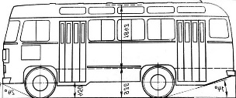 | 1.4
6) | Միջին տարողության ավտոբուս | 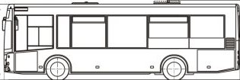 | 2.5
7) | Մեծ տարողության ավտոբուս |  | 3.0
4. Հատուկ ավտոմեքենաների համար բերման գործակիցները պետք է ընդունել այնպես, ինչպես համապատասխան բեռնատարողության բազային ավտոմեքենաների համար:
5. Լեռնային և կտրտված տեղամասերի համար բերման գործակիցները թույլատրվում է մեծացնել 1.2 անգամ:
- Ճանապարհների նախագծման ժամանակ կիրառվող տարբեր տիպի հաշվարկային տրանսպորտային միջոցները և նրանց երկրաչափական պարամետրերը բերված են սույն շինարարական նորմերի 65-րդ և 66-րդ աղյուսակներում:
Աղյուսակ 65
N | Հաշվարկային տրանսպորտային միջոցի տեսակը | Նշանակումը |  | Տրանսպորտային միջոցի սխեման
N | Հաշվարկային տրանսպորտային միջոցի տեսակը | /6/ | ТР ТС  018/2011 | Տրանսպորտային միջոցի սխեման
1. | Մարդատար ավտոմեքենա | Л | М₁ | 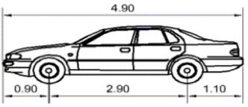
2. | Ավտոբուս | А | M₃ | 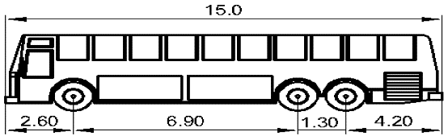
3. | Բեռնատար ավտոմեքենա | Г | N₃ | 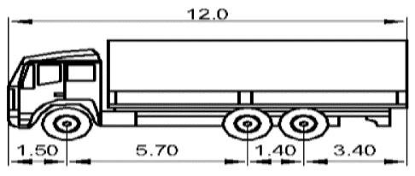
4. | Ավտոգնացք, բաղկացած թամբային քարշակից և կիսակցորդից | А16 | N₂+O₄ | 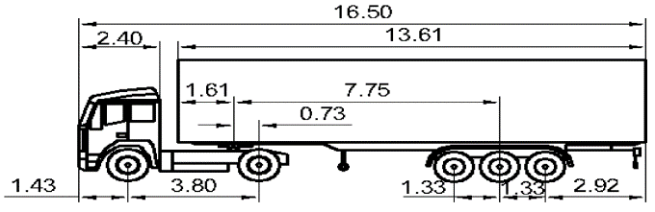
5. | Ավտոգնացք, բաղկացած բեռնատարից և կցորդից | А20 | N₃+O₄ | 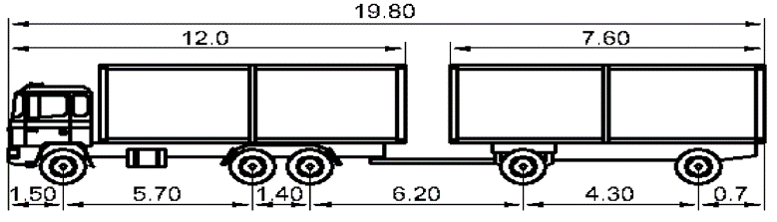
- Չափսերը բերված են մետրով:

Աղյուսակ 66
N | Տրանսպորտային միջոցի տեսակը | Նշանա  կումը | Բազա/սռնիների միջև հեռավորությունը | Չափսեր, մ
 |  |  |  | Ընդհանուր |  | Սռնու հեռավորություն
 |  |  |  | երկարություն | լայնություն | դիմամասից | հետնամասից
1. | Մարդատար ավտոմեքենա | Л | 2.9 | 4.90 | 1.90 | 0.90 | 1.10
2. | Ավտոբուս | А | 6.90/1.30 | 15.0 | 2.50 | 2.60 | 4.20
3. | Բեռնատար ավտոմեքենա | Г | 5.70/1.40 | 12.0 | 2.50 | 1.50 | 3.70
4. | Ավտոգնացք, բաղկացած թամբային քարշակից և կիսակցորդից | А16 | 3.80/5.69/1.33/1.33 | 16.50 | 2.50 | 1.43 | 2.98
5. | Ավտոգնացք, բաղկացած բեռնատարից և կցորդից | А20 | 5.70/1.40/6.20/4.30 | 19.80 | 2.50 | 1.50 | 0.70
412. Ճանապարհային պատվածքների նախագծման ժամանակ տարբեր տիպի տրանսպորտային միջոցների A 10 և A 11.5 հաշվարկային բեռների բերման գործակիցները բերված են սույն շինարարական նորմերի 67-րդ աղյուսակում:
Աղյուսակ 67
N | Տրանսպորտային միջոցների (Տ) դասը՝ըստ ԳՕՍՏ 32965-2014 ստանդարտի | Տրանսպորտային միջոցի (ՏՄ) սխեմա | Տրանսպորտային միջոցների տեսակ | Հաշվարկային բեռի բերման գործակիցը ըստ ճանապարհային պատվածքի տիպի և հաշվարկային բեռի
 |  | Տրանսպորտային միջոցի (ՏՄ) սխեմա | Տրանսպորտային միջոցների տեսակ | Թեթևացված | Կապիտալ
 |  | Տրանսպորտային միջոցի (ՏՄ) սխեմա | Տրանսպորտային միջոցների տեսակ | А10 | А11,5
1. | В |  | Թեթև մարդատար ավտոմեքենաներ, մարդատար տաքսի-ավտոմոբիլներ .փոքր բեռնատարներ (ֆուրգոններ) և այլ մեքենաներ կցորդով և առանց կցորդի | 0.013 | 0.0015
2. | С1 |  | Երկու առանցք ունեցող բեռնատար ավտոմեքենաներ | 1.76 | 1.51
3. | С2 |  | Երեք առանցք ունեցող բեռնատար մեքենաներ | 2.43 | 2.33
4. | С3 |  | Չորս առանցք ունեցող բեռնատար մեքենաներ | 2.72 | 2.56
5. | С4 |  | Չորս առանցք ունեցող բեռնատար մեքենաներ (կցորդով) | 3.67 | 2.54
6. | С5 |  | Հինգ առանցք ունեցող ավտո-գնացքներ (երեք առանցքանի բեռնատար ավտոմեքենաներ կցորդով) | 3.92 | 2.13
7. | С6 |  | Երեք առանցք ունեցող նստատեղով ավտո-գնացքներ (երկառանցք նստատեղով քարշակ կիսակցորդով) | 3.14 | 2.38
8. | C7 |  | Չորս առանցք ունեցող նստատեղով ավտո-գնացքներ (երկառանցք նստատեղով քարշակ կիսակցորդով) | 3.25 | 2.96
9. | C8 |  | Հինգ առանցք ունեցող նստատեղով ավտո-գնացքներ (երկառանցք նստատեղով քարշակ կիսակցորդով) | 3.69 | 2.83
10. | C9 |  | Հինգ առանցք ունեցող նստատեղով ավտո-գնացքներ (երեք առանցք ունեցող նստատեղով քարշակ կիսակցորդով) | 3.73 | 3.01
11. | C10 |  | Վեց առանցք ունեցող նստատեղերով ավտո-գնացքներ | 4.03 | 2.12
12. | C11 |  | Յոթ և ավելի առանցք ունեցող ավտոմեքենաներ և այլն | 3.41 | 1.58
13. | D |  | Ավտոբուսներ | 1.98 | 1.16

413. Փոքր շառավիղներով հորիզոնական կորերում տարբեր տիպի տրանսպորտային միջոցների շարժման հետագծերի պարամետրերը ներկայացված են սույն շինարարական նորմերի 68-րդ աղյուսակում և 1-5-րդ գծագրերում:
Աղյուսակ 68
N | Տրանսպորտային միջոցի տեսակը | Շրջադարձի նվազագույն շառավիղը, մ | Շրջադարձի արտաքին նվազագույն շառավիղը, մ | Շրջադարձի ներքին նվազագույն շառավիղը, մ
1. | Մարդատար ավտոմեքենա (Л) | 6.55 | 6.85 | 4.42
2. | Ավտոբուս (А), հանրային ավտոտրանսպորտային միջոց | 10.32 | 11.52 | 6.40
3. | Բեռնատար ավտոմեքենա(Г) | 11.07 | 11.82 | 6.15
4. | Ավտոգնացք (А16) | 9.69 | 10.19 | 6.20
5. | Ավտոգնացք (А20) | 12.06 | 12.63 | 8.50
6. Շրջադարձի նվազագույն շառավիղը – առջևի անիվի շրջադարձի հետագիծ նվազագույն շառավիղը
- Շրջադարձի արտաքին նվազագույն շառավիղը -
- 8. Շրջադարձի ներքին նվազագույն շառավիղը -
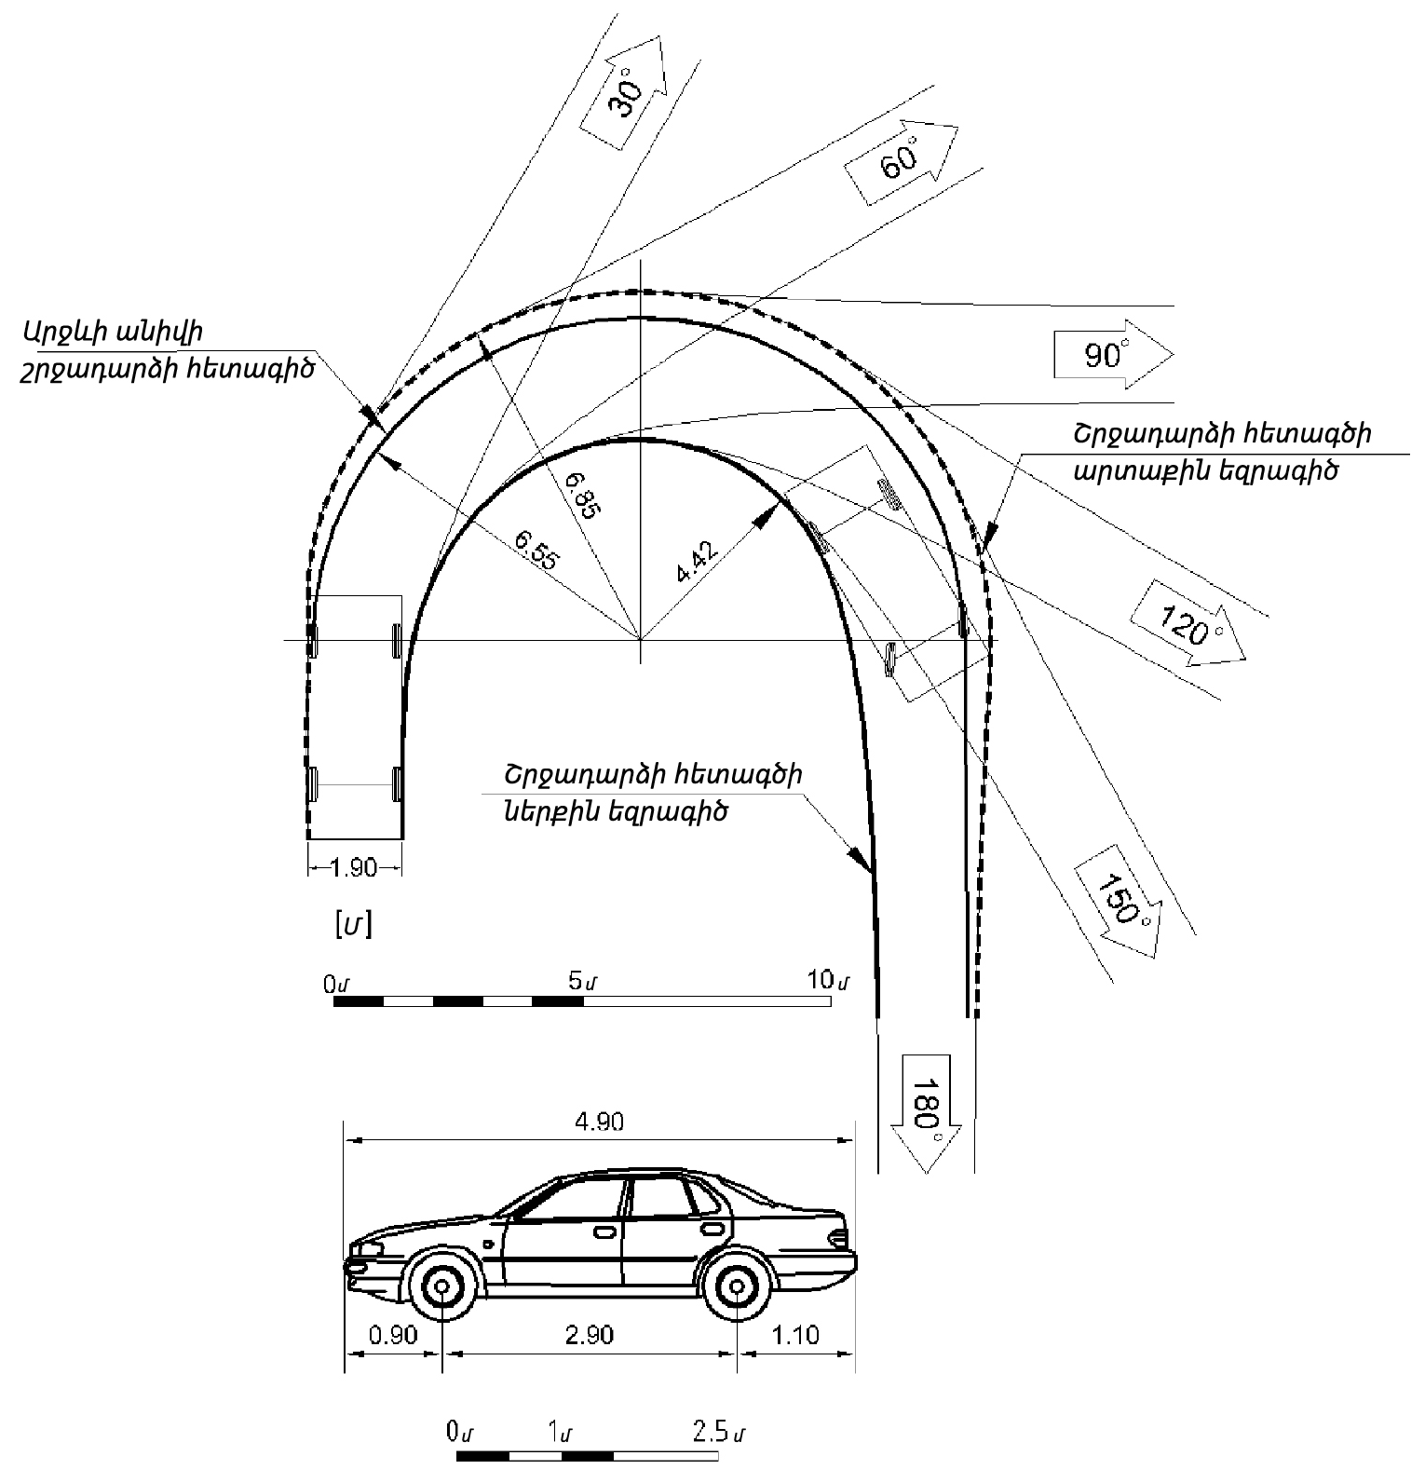

Գծ․1 Թեթև մարդատար (ЛА) ավտոմեքենայի շրջադարձի հետագծի հիմնական պարամետրերը
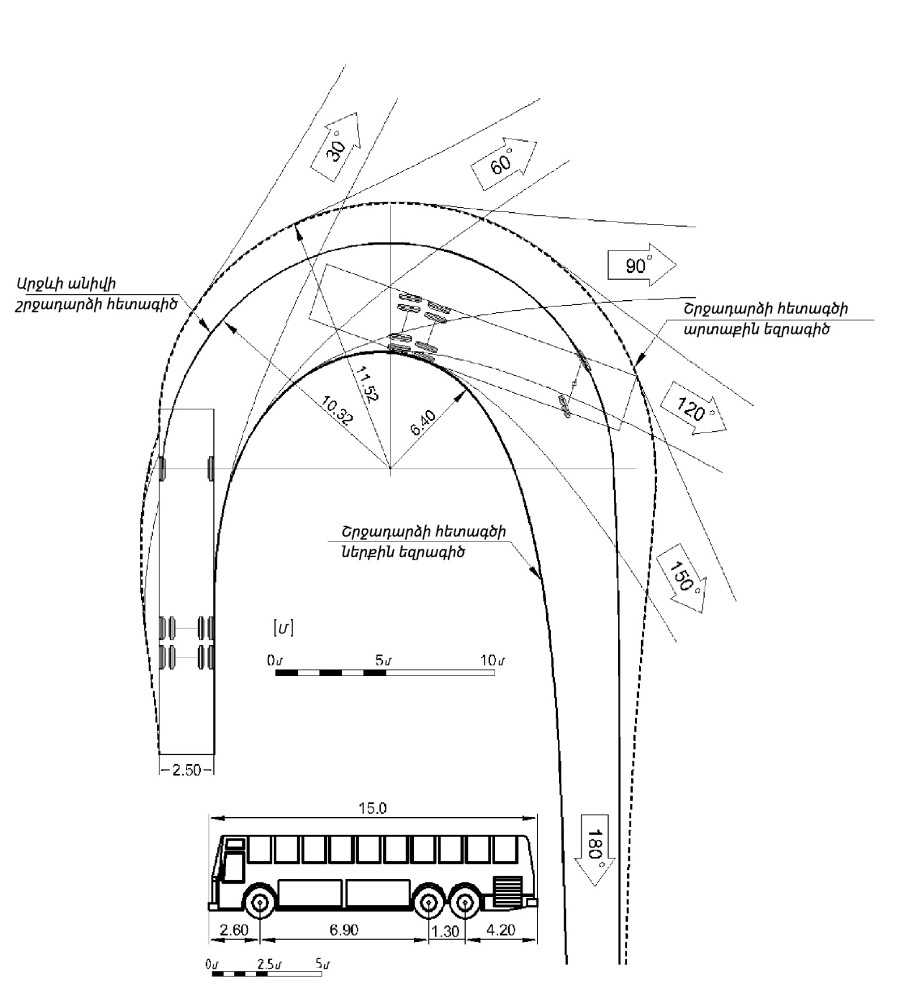

Գծ․2 Ավտոբուսի (А) շրջադարձի հետագծի հիմնական պարամետրերը

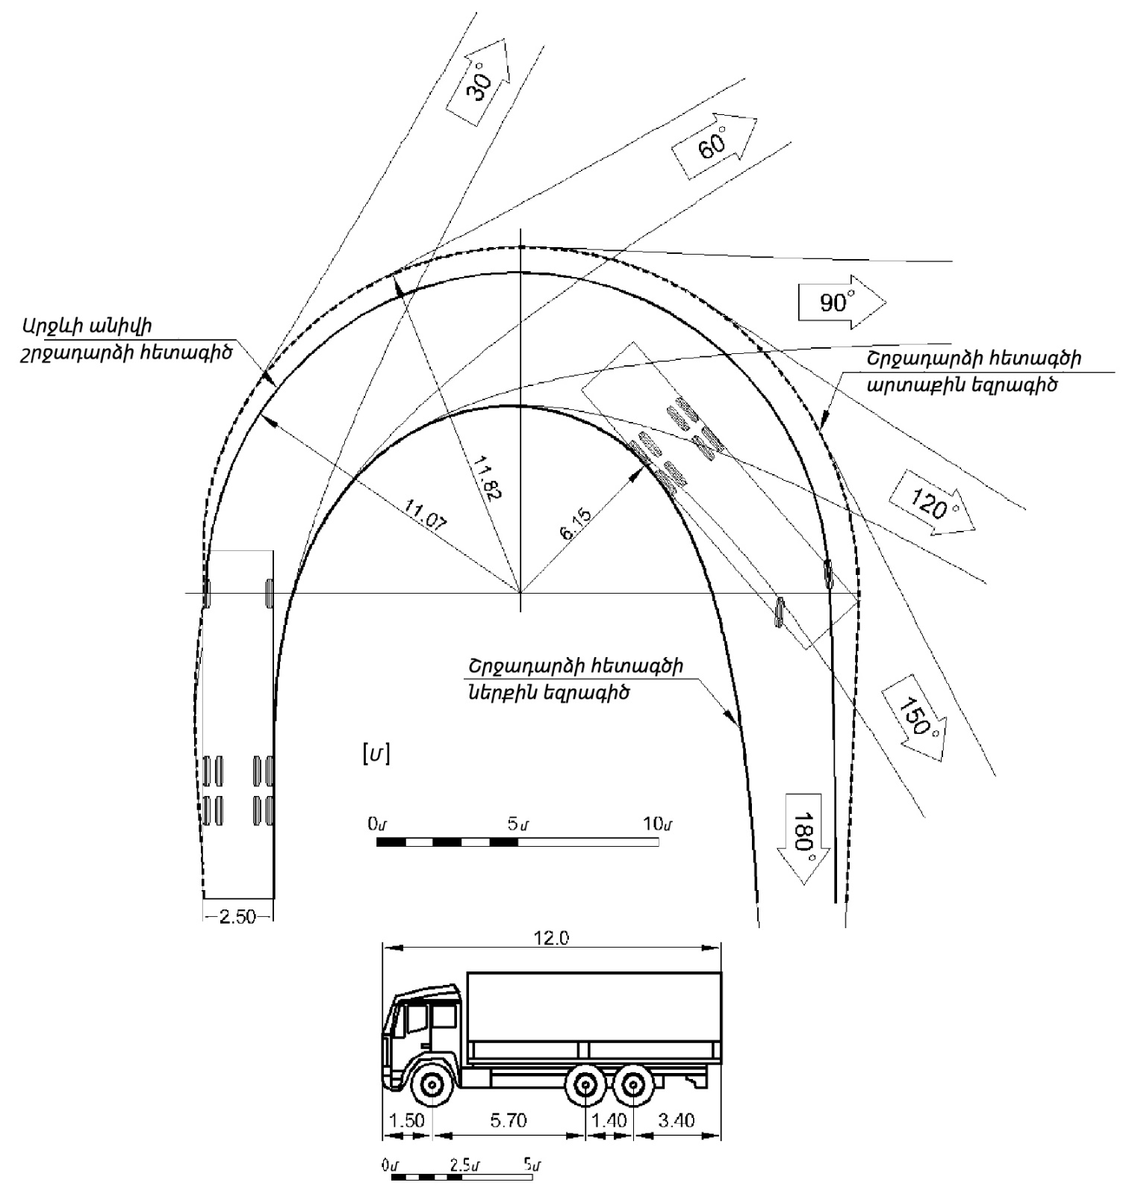

Գծ․3 Հաշվարկային բեռնատար (ГА) ավտոմեքենայի շրջադարձի հետագծի հիմնական պարամետրերը

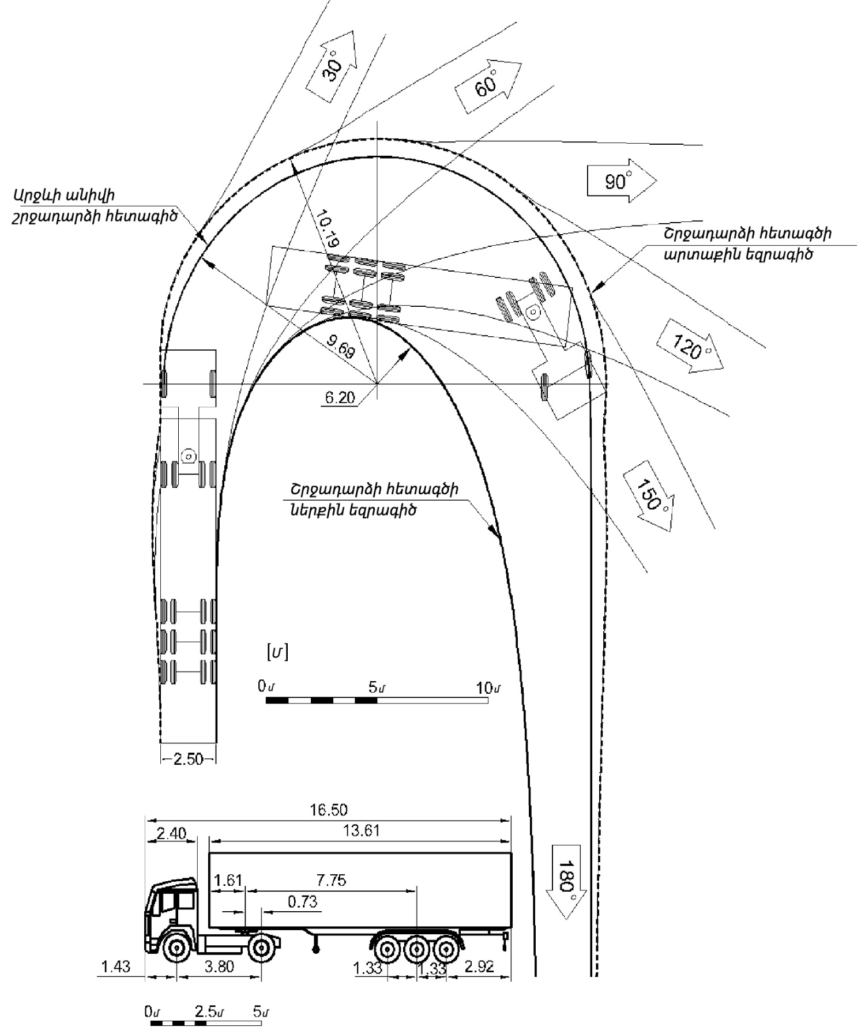

Գծ․4 А16 տիպի հաշվարկային ավտոգնացքի շրջադարձի հետագծի հիմնական պարամետրերը

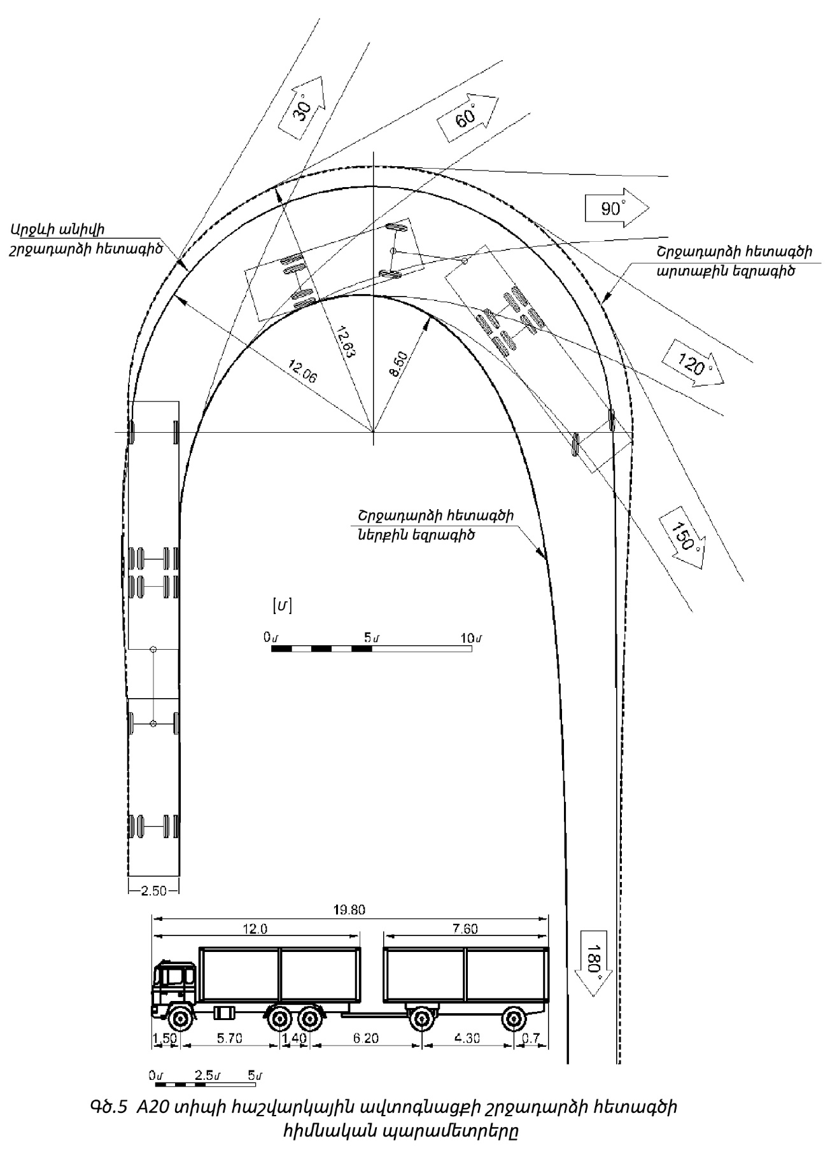

Գծ․5 А20 տիպի հաշվարկային ավտոգնացքի շրջադարձի հետագծի հիմնական պարամետրերը

- ՃԱՆԱՊԱՐՀՆԵՐԻ ՆԱԽԱԳԾՄԱՆ ԺԱՄԱՆԱԿ ԿԻՐԱՌՎՈՂ ՀՈՐԻԶՈՆԱԿԱՆ ԿՈՐԵՐԻ ՈՒՐՎԱԳԾԵՐԸ ԵՎ ՀԱՇՎԱՐԿԱՅԻՆ ԲԱՆԱՁԵՎԵՐԸ. ՀՈՂԱՅԻՆ ՊԱՍՏԱՌԻ ԵՎ ԵՐԹԵՎԵԿԱՅԻՆ ՄԱՍԻ ԵԶՐԱՉԱՓՔԵՐԸ. ՕՁԱԳԱԼԱՐՆԵՐ ԵՎ ՕՁԱՊԱՐԵՐ
12.1. ՏԱՐԲԵՐ ՄԱԿԱՐԴԱԿՆԵՐՈՒՄ ԱՎՏՈՄՈԲԻԼԱՅԻՆ ՃԱՆԱՊԱՐՀՆԵՐԻ ՓՈԽՀԱՏՈՒՄՆԵՐԻ ՏԱՐԱԾՎԱԾ ՍԽԵՄԱՆԵՐԸ
414. Ավտոմոբիլային ճանապարհների ծրագիծը հորիզոնականում նախագծելու ժամանակ կիրառվող տարատեսակ կորերի տիպերը և հաշվարկային բանաձևերը բերված են սույն շինարարական նորմերի 69-72-րդ աղյուսակներում:
Աղյուսակ 69
N | Հորիզոնական կորի անվանում | Կորի ընդհանուր տեսքը | Կորի տարրերը
1. | Շրջանային կոր | 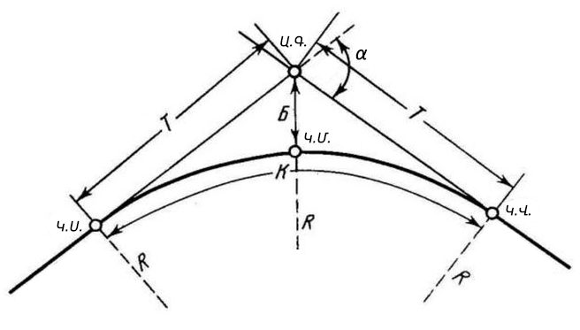 | $$T=R\operatorname{tg}{\frac{α}{2}}$$  $$K=\frac{πRα}{180}$$  $$Б=R\left(\sec{\frac{α}{2}}-1\right)=R\left(\frac{1}{\cos{\frac{α}{2}}}-1\right)$$  $$D=2T-K$$
2. | Շրջանային կոր լծորդված անցումային կորերով  /Կազմովի կոր/ | 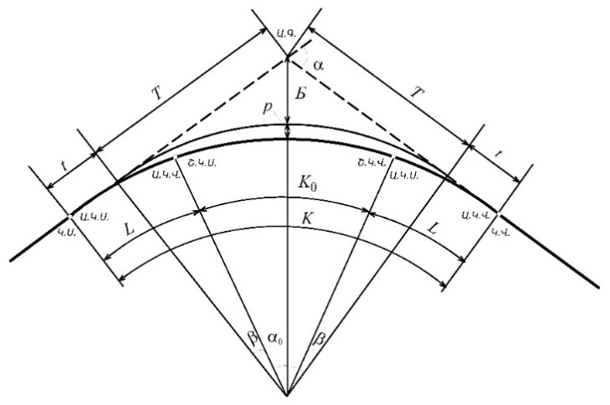 | $$T_{ակ}=T+t=\left(R+P\right)\operatorname{tg}{\frac{α}{2}}+m$$  $$K_{ակ}=\frac{πRα}{180}+l=\frac{πRα_{0}}{180}+2L$$  $$Б_{ակ}=\left(R+P\right)\sec{\frac{α}{2}}-R$$  $$D=2T-K$$  $$α_{0}=α-2β$$  $m, P, l-$անցումային կորի պարամետրներ են:

Աղյուսակ 70
N | Հորիզոնական կորի անվանում | Կորի ընդհանուր տեսքը | Կորի տարրերը
1. | Սիմետրիկ կլոտոիդ | 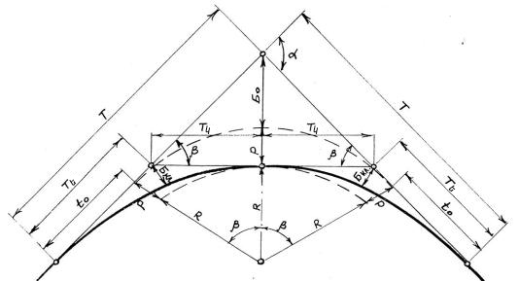 | $β$– կլոտոիդի շրջադարձի անկյուն  $l$ – կլոտոիդի ընթացիկ երկարություն  $r$ – կլոտոիդի ընթացիկ շառավիղ  $L$ – կլոտոիդի երկարություն  $R$ – կլոտոիդի շառավիղ  $A=\sqrt{R×L}$ – կլոտոիդի պարամետր  Կորերի հիմնական տարրերի հաշվարկը կատարվում է համապատասխան համակարգչային ծրագրերով:
2. | Ոչ սիմետրիկ կլոտոիդ | 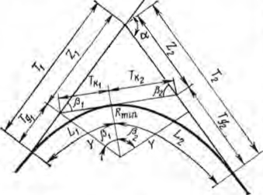 | $$α=β_{1}+β_{2}$$  $β_{1}$ և $β_{2}$ – կլոտոիդի շրջադարձի անկյուններն են  $R_{min}$ – կլոտոիդների լծորդման շառավիղն է  Կորերի հիմնական տարրերի հաշվարկը կատարվում է նաև համապատասխան համակարգչային ծրագրերով:

Աղյուսակ 71
N | Հորիզոնական կորի անվանում | Կորի ընդհանուր տեսքը | Կորի տարրերի հաշվարկման բանաձևերը
1. | Բեզյե-ի 2-րդ աստիճանի կոր  (քառակուսային) | 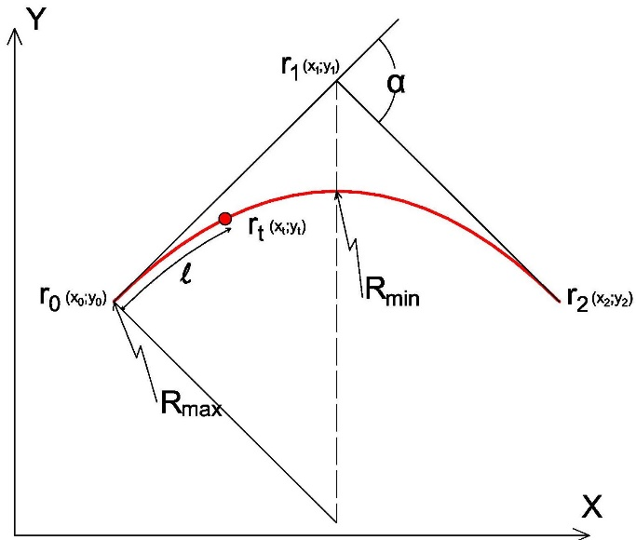 | $$r_{i}=\left\{{x_{i} \atop y_{i}}\right\}$$  $$r\left(t\right)=r_{0}{\left(1-t\right)}^{2}+2r_{1}t\left(1-t\right)+r_{2}t^{2}$$  Կոորդինատային առանցքներով՝  $$x\left(t\right)=x_{0}{\left(1-t\right)}^{2}+2x_{1}t\left(1-t\right)+x_{2}t^{2}$$  $$y\left(t\right)=y_{0}{\left(1-t\right)}^{2}+2y_{1}t\left(1-t\right)+y_{2}t^{2}$$  $$0≤t≤1, t=\frac{l}{K}$$
2. | Բեզյե-ի 3-րդ աստիճանի կոր  (խորանարդային) | 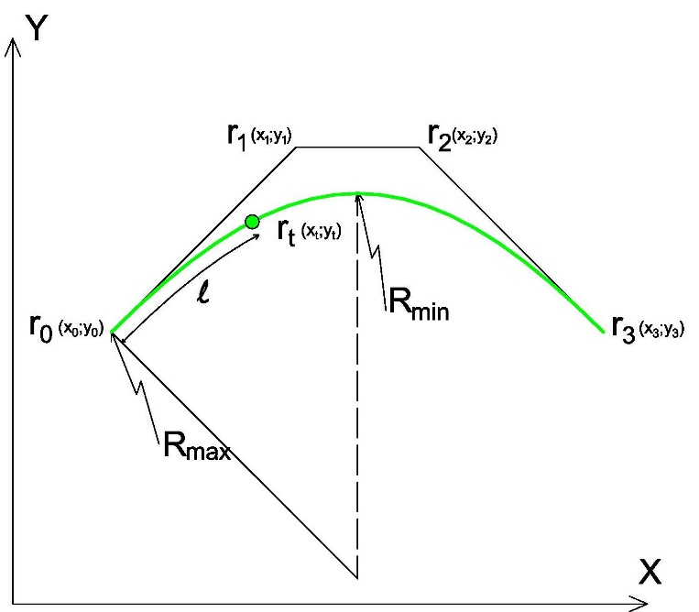 | $$r_{i}=\left\{{x_{i} \atop y_{i}}\right\}$$  $$r\left(t\right)=r_{0}{\left(1-t\right)}^{3}+3r_{1}t{\left(1-t\right)}^{2}+3r_{2}t^{2}\left(1-t\right)+r_{3}t^{3}$$  $$0≤t≤1, t=\frac{l}{K}$$

Աղյուսակ 72
N | Հորիզոնական կորի անվանում | Կորի ընդհանուր տեսքը | Կորի տարրերի հաշվարկման բանաձևերը
1. | Բեզյե-ի 4-րդ աստիճանի կոր | 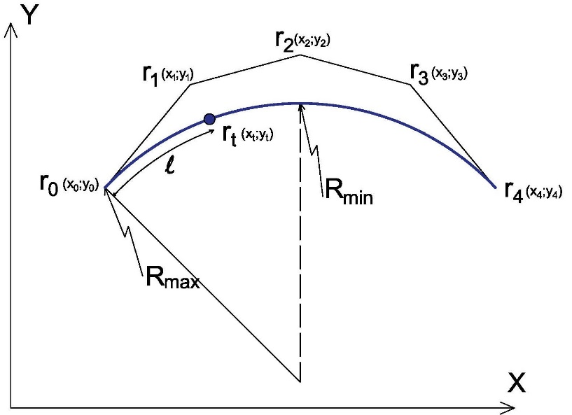 | $$r_{i}=\left\{{x_{i} \atop y_{i}}\right\}$$  $$r\left(t\right)=r_{0}{\left(1-t\right)}^{4}+4r_{1}t{\left(1-t\right)}^{3}+6r_{2}t^{2}{\left(1-t\right)}^{2}+$$  $$+4r_{3}t^{3}\left(1-t\right)+r_{4}t^{4}$$  $$0≤t≤1, t=\frac{l}{K}$$
- Ընդհանուր տեղեկություն`
    - Բեզյե-ի կորերի ընթացիկ կետերի շառավիղը որոշվում է - $R\left(t\right)=\frac{{\left[{\left(x^{'}\left(t\right)\right)}^{2}+{\left(y^{'}\left(t\right)\right)}^{2}\right]}^{3/2}}{x^{''}\left(t\right)y^{'}\left(t\right)-x^{'}\left(t\right)y^{''}\left(t\right)}$ ,
    - Բեզյե-ի կորերի երկարությունը որոշվում է - $K=\int_{0}^{1}{{\left[{\left(x^{'}\left(t\right)\right)}^{2}+{\left(y^{'}\left(t\right)\right)}^{2}\right]}^{1/2}dt}$,
որտեղ ՝ $x^{'}\left(t\right)=\frac{dx\left(t\right)}{dt}$, $x^{''}\left(t\right)=\frac{d^{2}x\left(t\right)}{{dt}^{2}}$, $y^{'}\left(t\right)=\frac{dy\left(t\right)}{dt}$, $y^{''}\left(t\right)=\frac{d^{2}y\left(t\right)}{{dt}^{2}}$

- Տարբեր կարգի ավտոճանապարհների հողային պաստառի և երթևեկային մասի լայնական եզրաչափքերի սխեմաները համաձայն սույն շինարարական նորմերի 13-րդ աղյուսակի և 45-47-րդ կետերի բերված են սույն շինարարական նորմերի 73-76-րդ աղյուսակում:
Աղյուսակ 73
1. | IA, IB և IC կարգի ավտոճանապարհների լայնական պրոֆիլները արգելափակոցով  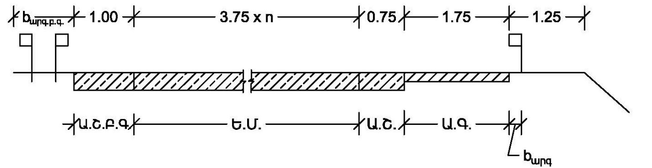
2. | IA և IB կարգի ավտոճանապարհների լայնական պրոֆիլները առանց արգելափակոցի  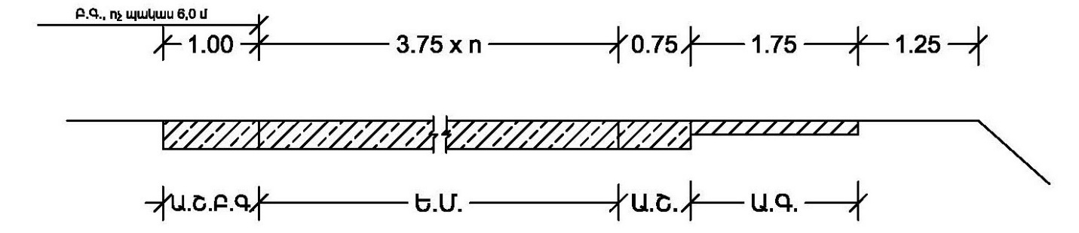
3. | IC կարգի ավտոճանապարհների լայնական պրոֆիլը առանց արգելափակոցի  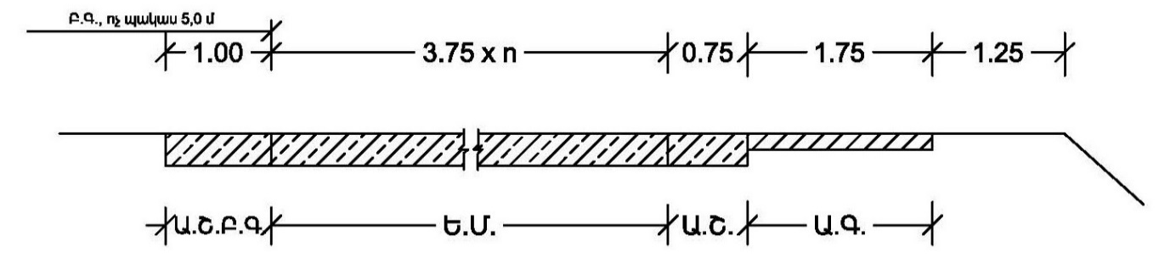
4. Գծագրերում ներկայացված են ծրագծի աջակողմյան տեղամասերը:
5. Սույն աղյուսակում կիրառվել են հետևյալ հապավումները՝
1) Ե.Մ. - երթևեկային մաս,
2) Ա.Շ. - ամրացման շերտ կողնակի կողմից,
3) Ա.Շ.Բ.Գ. - ամրացման շերտ բաժանիչ գոտու կողմից,
4) Բ.Գ. - բաժանիչ գոտի,
5) Ա.Գ. - կողնակի ամրացման գոտի:
6. b_{արգ.} արգելափակոցի չափն է:
7. b_{արգ.բ.գ.} բաժանիչ գոտում արգելափակոցի չափն է:

Աղյուսակ 74
1. | 4 երթևեկային գոտիով II կարգի ավտոճանապարհների լայնական պրոֆիլը արգելափակոցով  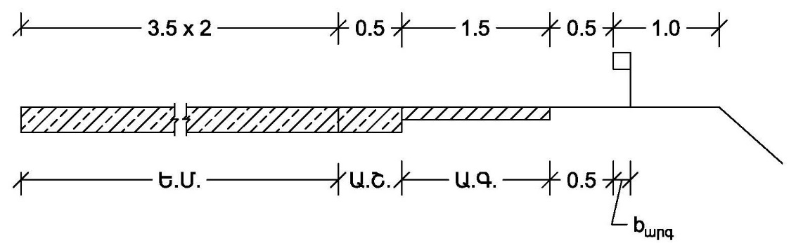
2. | 4 երթևեկային գոտիով II կարգի ավտոճանապարհների լայնական պրոֆիլը առանց արգելափակոցի  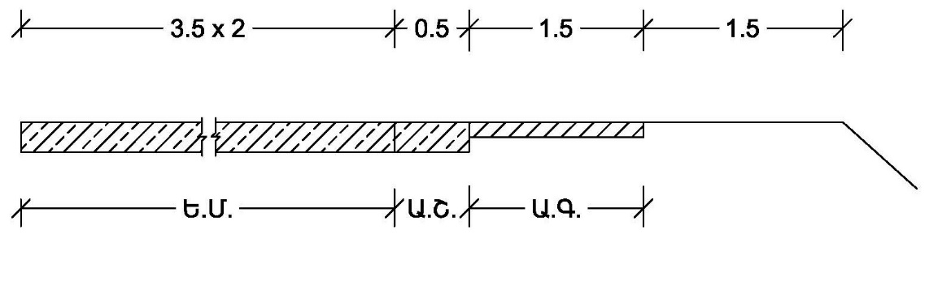
3. | 2 երթևեկային գոտիով II կարգի ավտոճանապարհների լայնական պրոֆիլը արգելափակոցով  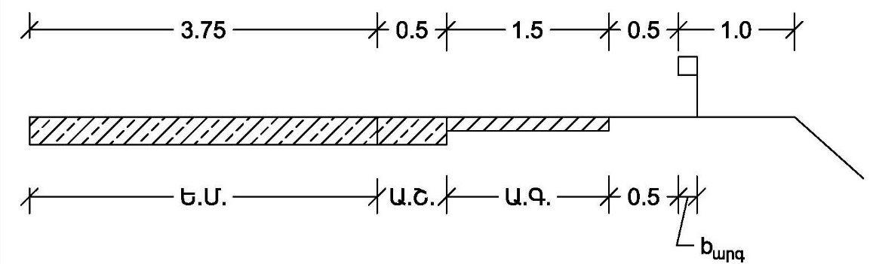
4. | 2 երթևեկային գոտիով II կարգի ավտոճանապարհների լայնական պրոֆիլը առանց արգելափակոցի  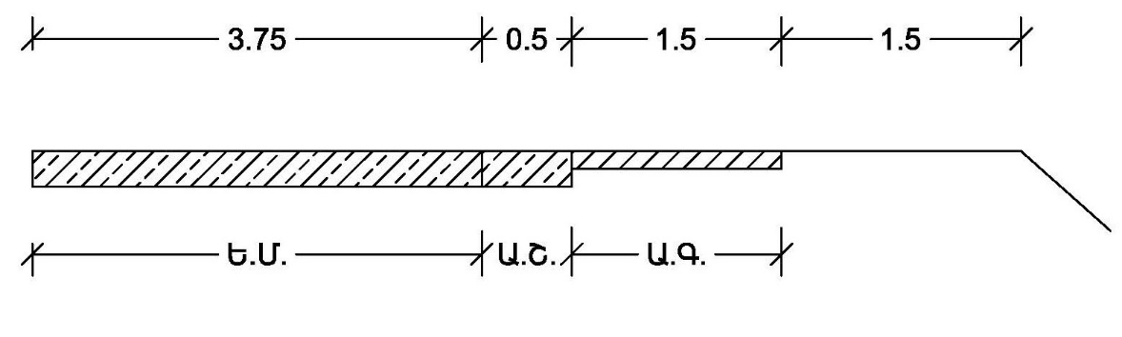
5. Գծագրերում ներկայացված են ծրագծի աջակողմյան տեղամասերը:
6. Սույն աղյուսակում կիրառվել են հետևյալ հապավումները՝
1) Ե.Մ. - երթևեկային մաս,
2) Ա.Շ. - ամրացման շերտ կողնակի կողմից,
3) Ա.Գ. - կողնակի ամրացման գոտի:
7. b_{արգ.} արգելափակոցի չափն է:

Աղյուսակ 75
1. | III կարգի ավտոճանապարհների լայնական պրոֆիլը արգելափակոցով  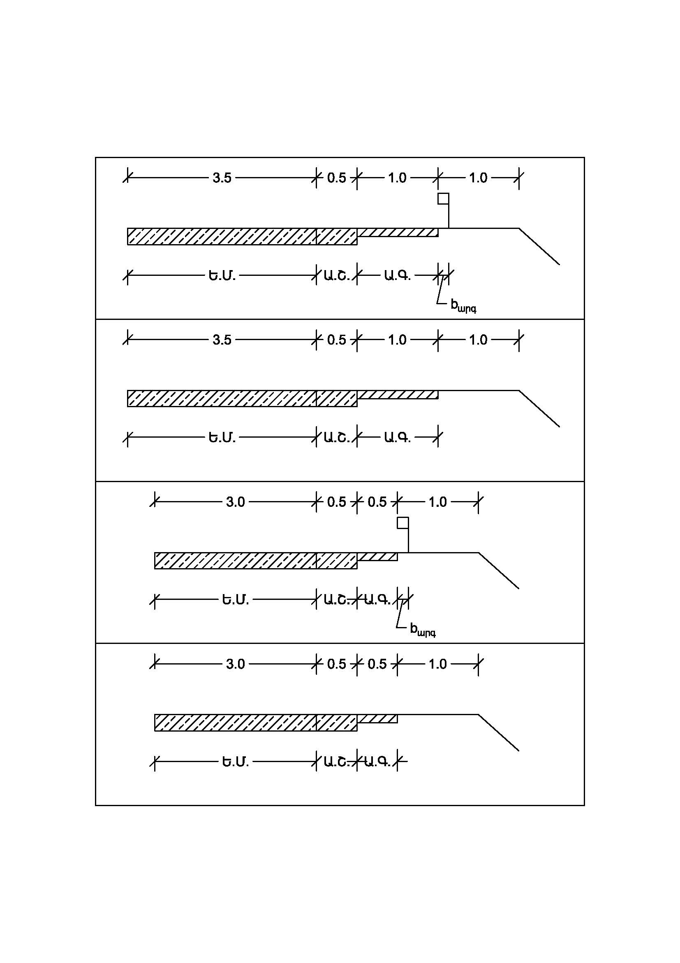
2. | III կարգի ավտոճանապարհների լայնական պրոֆիլը առանց արգելափակոցի
3. | IV կարգի ավտոճանապարհների լայնական պրոֆիլը արգելափակոցով
4. | IV կարգի ավտոճանապարհների լայնական պրոֆիլը առանց արգելափակոցի
5. Գծագրերում ներկայացված են ծրագծի աջակողմյան տեղամասերը:
6. Սույն աղյուսակում կիրառվել են հետևյալ հապավումները՝
1) Ե.Մ. - երթևեկային մաս,
2) Ա.Շ. - ամրացման շերտ կողնակի կողմից,
3) Ա.Գ. - կողնակի ամրացման գոտի:
7. b_{արգ.} - արգելափակոցի չափն է:

Աղյուսակ 76
1. | Լրացուցիչ երթևեկային մասով II կարգի ավտոճանապարհների լայնական պրոֆիլը արգելափակոցով  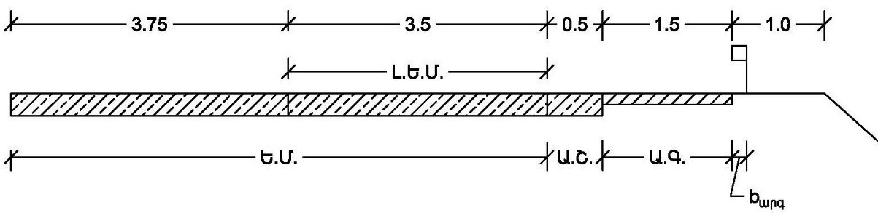
2. | Լրացուցիչ երթևեկային մասով II կարգի ավտոճանապարհների լայնական պրոֆիլը առանց արգելափակոցի  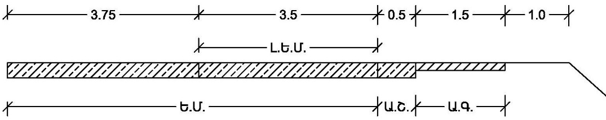
3. | Լրացուցիչ երթևեկային մասով III կարգի ավտոճանապարհների լայնական պրոֆիլը արգելափակոցով  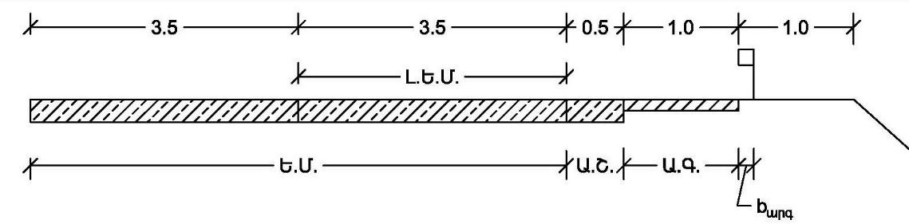
4. | Լրացուցիչ երթևեկային մասով III կարգի ավտոճանապարհների լայնական պրոֆիլը առանց արգելափակոցի  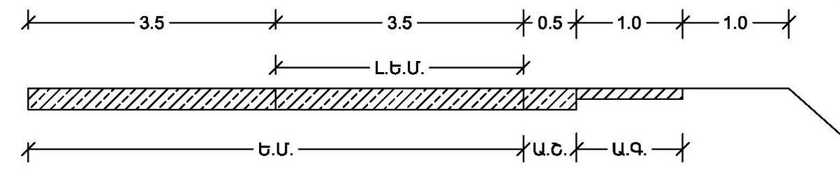
5. Գծագրերում ներկայացված են ծրագծի աջակողմյան տեղամասերը:
6. Սույն աղյուսակում կիրառվել են հետևյալ հապավումները՝
1) Ե.Մ. - երթևեկային մաս,
2) Լ.Ե.Մ. - լրացուցիչ երթևեկային մաս,
3) Ա.Շ. - ամրացման շերտ կողնակի կողմից
4) Ա.Գ. - կողնակի ամրացման գոտի:
7. b_{արգ}. արգելափակոցի չափն է:

- Լեռնային տեղանքներում և գետահովիտներով ճանապարհի ծրագծի կտրուկ փոփոխության պատճառով առաջացած օձագալարների և օձապարերի տարածված տիպերը և հաշվարկային սխեմաները ներկայացված են սույն շինարարական նորմերի 77-79-րդ աղյուսակներում, իսկ հորիզոնական կորերի լայնացման սխեման` սույն շինարարական նորմերի 80-րդ աղյուսակում:

Աղյուսակ 77
1. | Սիմետրիկ օձագալարք անցումային կորերով  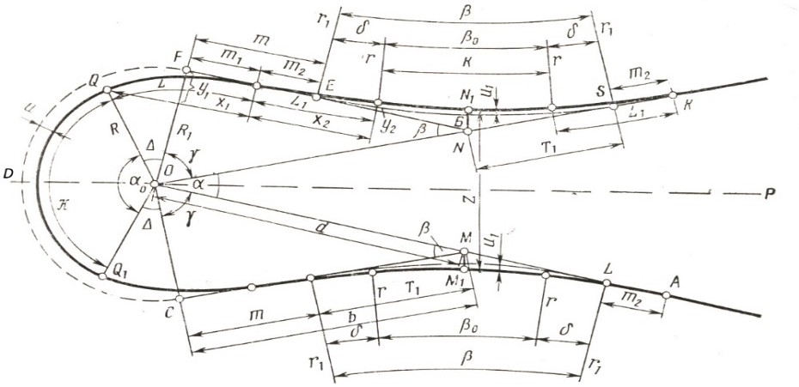 | Սեղմված սիմետրիկ օձագալարք անցումային կորերով  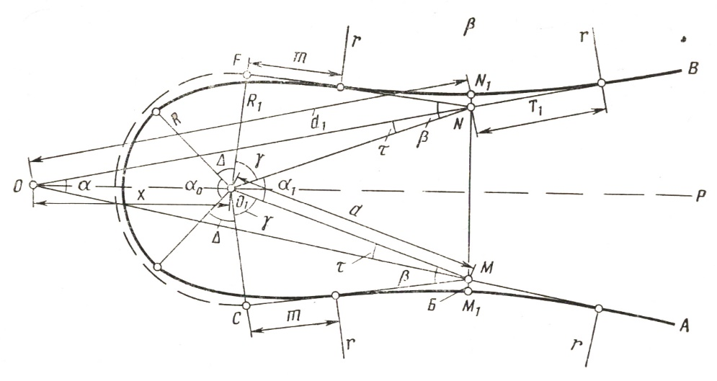 | Ձգված սիմետրիկ օձագալարք անցումային կորերով  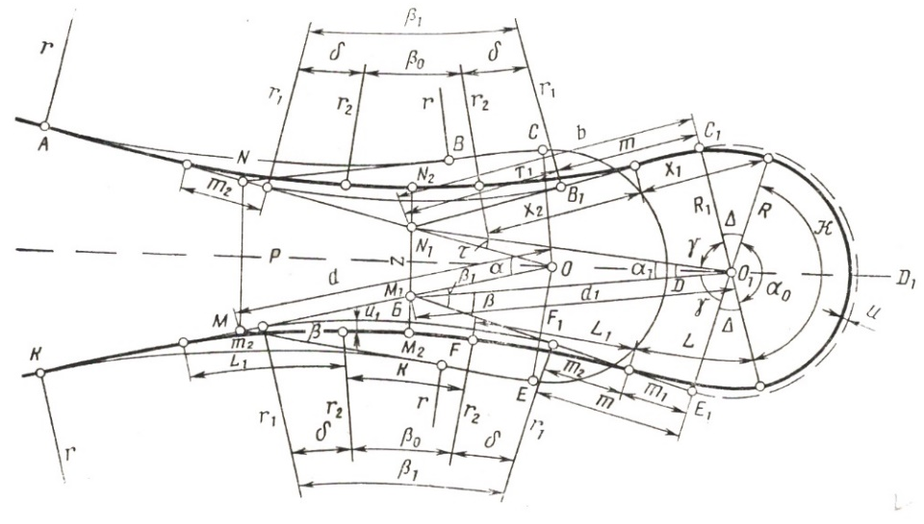
2. I տեսակի համարվում են այն օձագալարքները, որոնց օժանդակ կորերը ունեն հակառակ ուղղություն բկանցքում:

Աղյուսակ 78
1. | Ոչ սիմետրիկ օձագալարք, որի գլխավոր կորը տեղաշարժված է և ունի անցումային կորեր  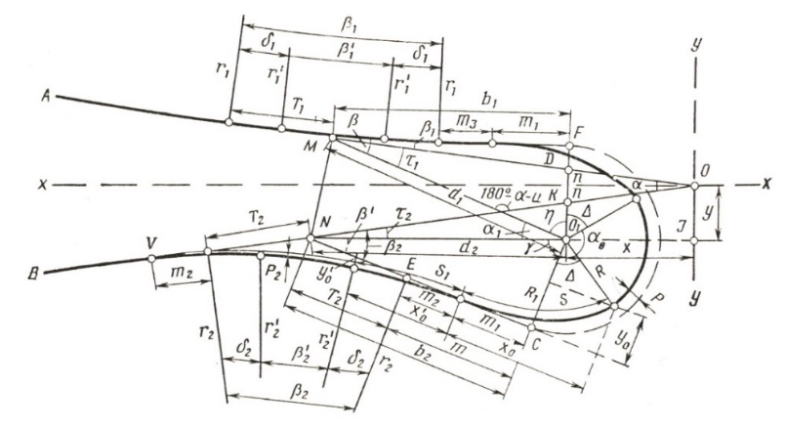 | Ոչ սիմետրիկ օձագալարք, որի օժանդակ կորերը տեղաշարժված են գագաթի նկատմամբ և ունեն անցումային կորեր  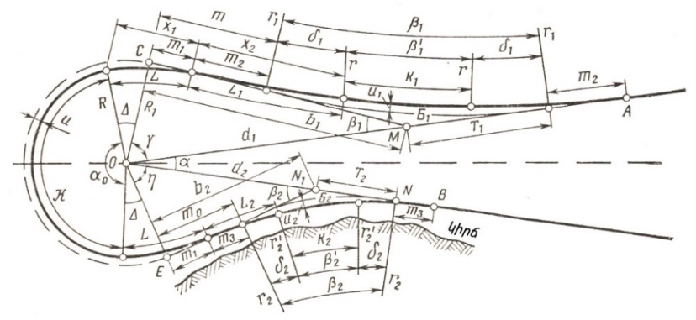 | Ոչ սիմետրիկ օձագալարք, որի հիմնական կորը ունի երկու տարբեր շառավիղներ ու տեղաշարժված անկյան գագաթ  և ունի անցումային կորեր  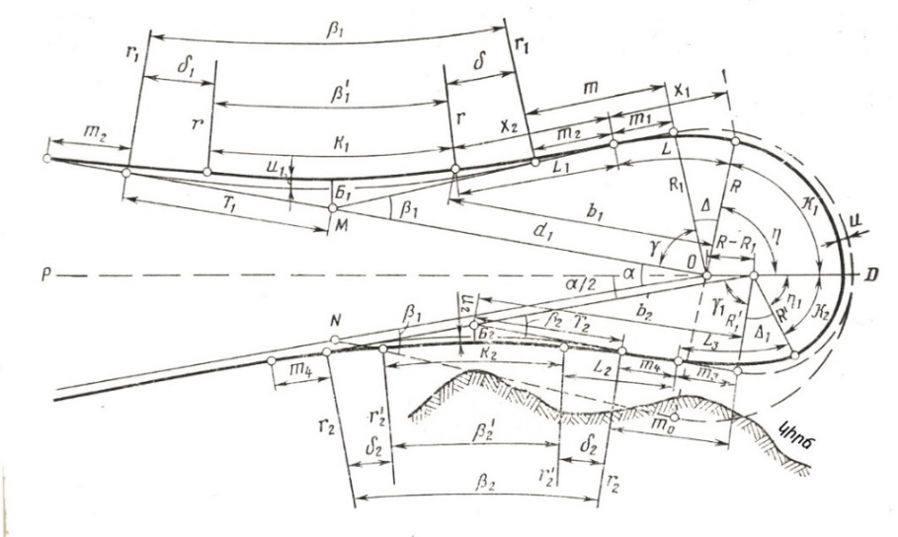
2. I տեսակի համարվում են այն օձագալարքները, որոնց օժանդակ կորերը ունեն հակառակ ուղղություն բկանցքում:

Աղյուսակ 79
1. | 2-րդ տիպի օձագալարքներ անցումային կորերով  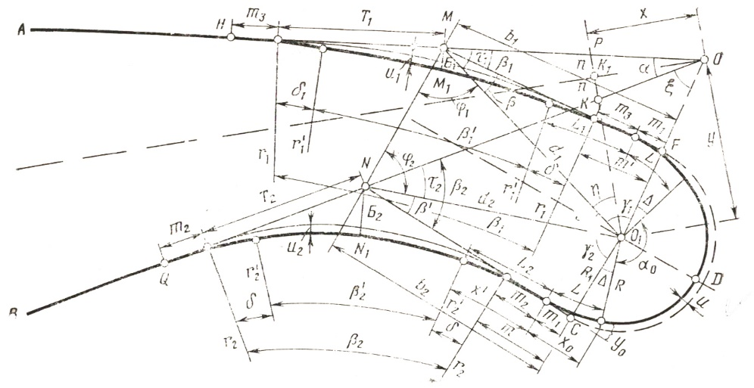 | Կիսաօձագալարքներ անցումային կորերով  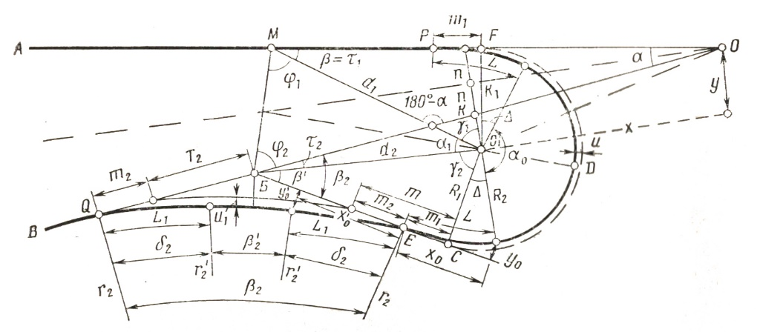
2. II տեսակի համարվում են այն օձագալարքները, որոնց օժանդակ կորերը բկանցքում ունեն նույն ուղղությունը:

Աղյուսակ 80
1. | Սիմետրիկ օձագալարք անցումային կորերով և երթևեկային մասի լայնացումներով  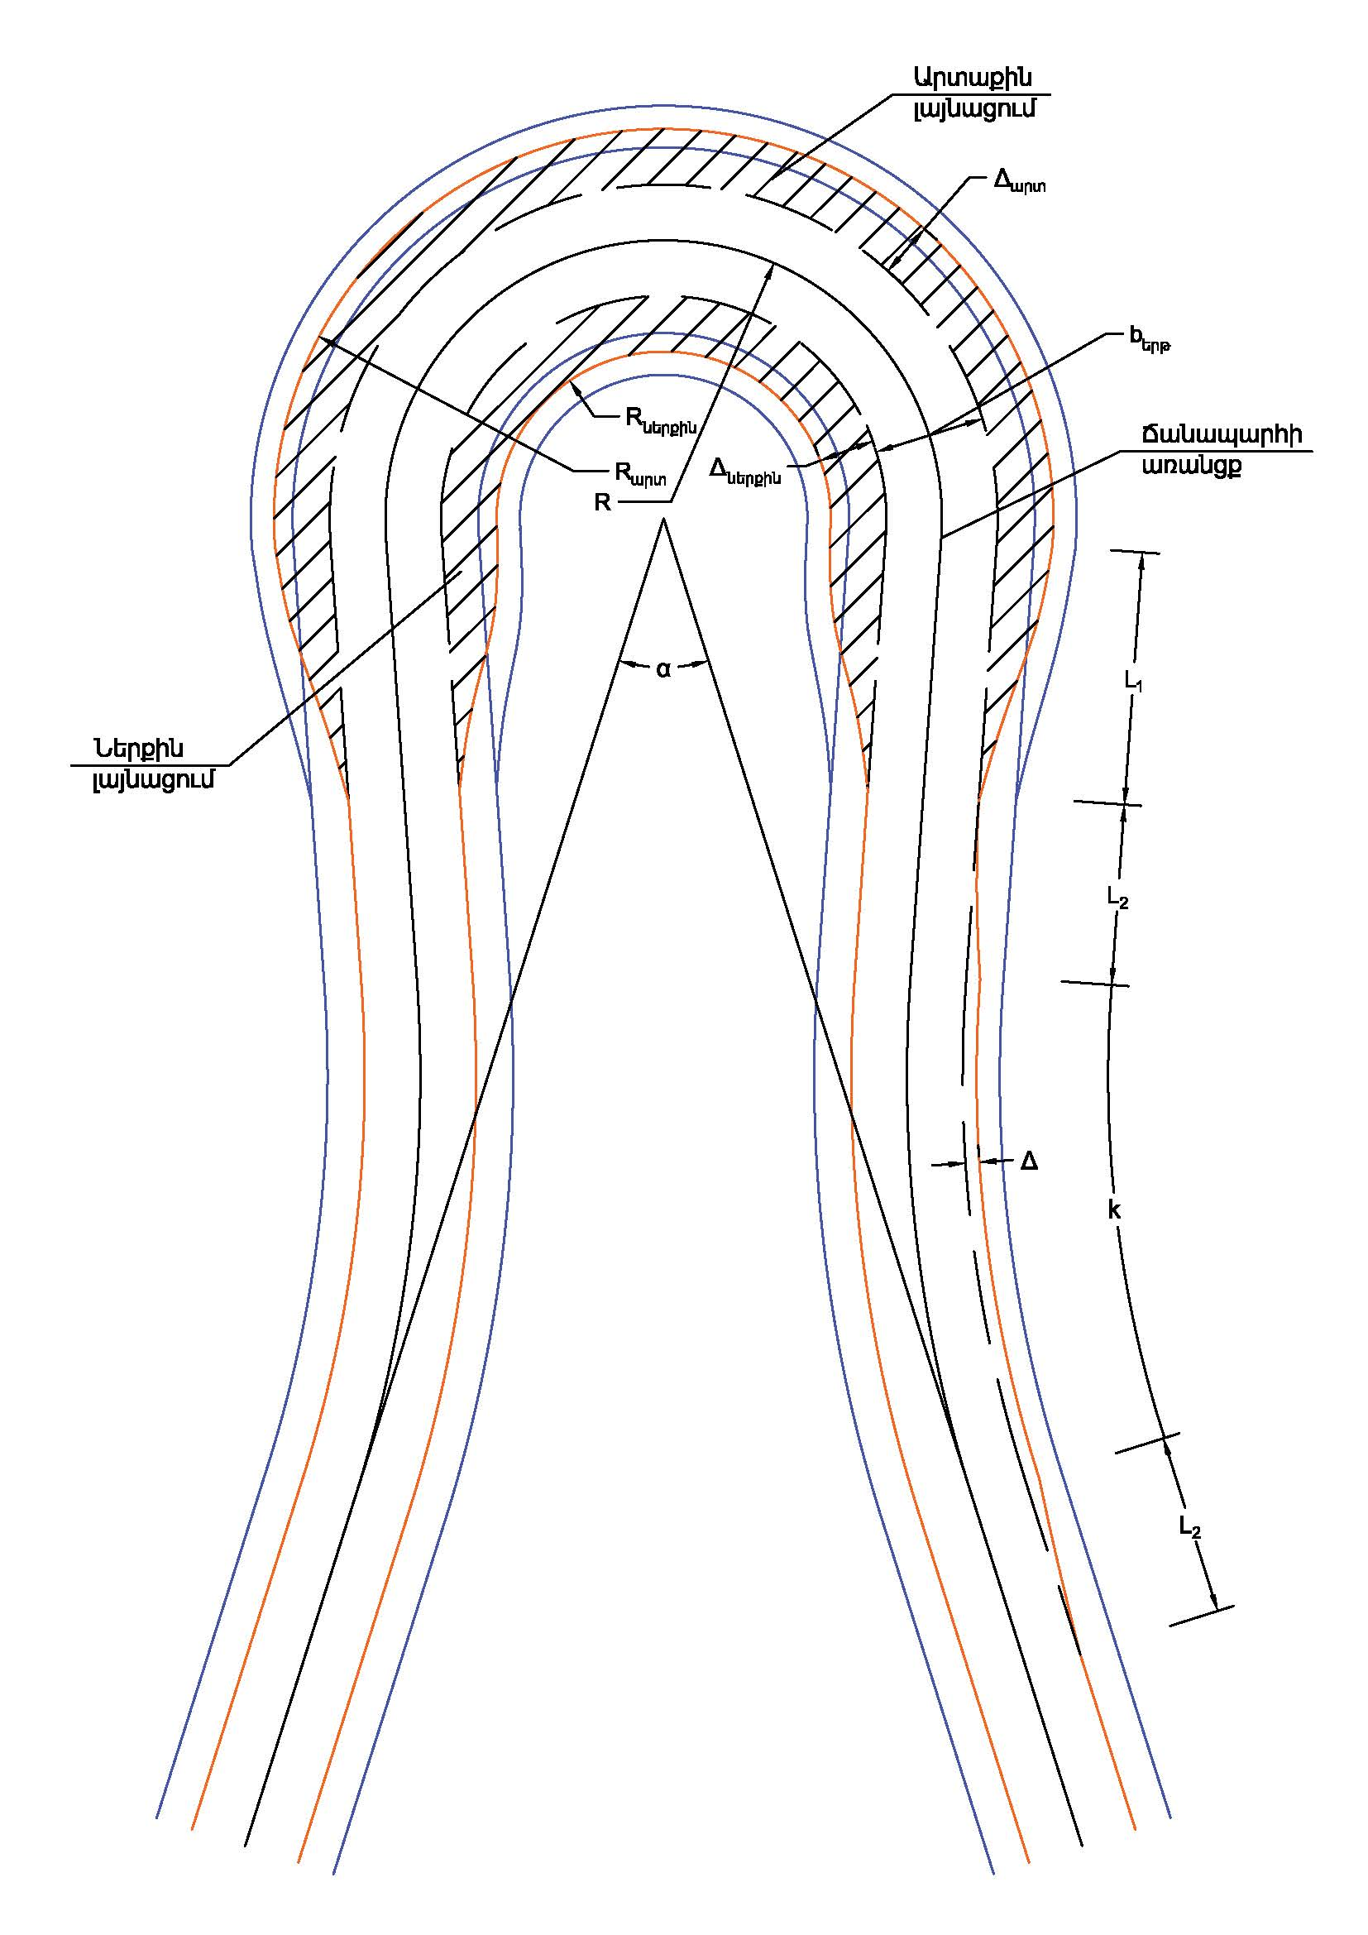
2. R – հիմնական կորի շառավիղ,
3. α – շրջադարձի անկյուն,
4. R_{ներքին} – հիմնական կորի ներքին շառավիղ,
5. R_{արտ} – հիմնական կորի արտաքին շառավիղ,
6. Δ_{ներքին} – հիմնական կորի երթևեկային մասի ներքին լայնացում,
7. Δ_{արտ} – հիմնական կորի երթևեկային մասի արտաքին լայնացում,
8. Δ – օժանդակ կորի երթևեկային մասի լայնացում,
9. b_{երթ} – երթևեկային մասի լայնություն,
10. L₁ – հիմնական կորի անցումային մաս,
11. L₂ – օժանդակ կորի անցումային մաս,
12. k – օժանդակ կորի երկարություն:

- Ավտոմոբիլային ճանապարհների փոխհատումների տարածված տեսակները տարբեր մակարդակներում սույն շինարարական նորմերի 117-141-րդ կետերի համաձայն ներկայացված է սույն շինարարական նորմերի 81-82-րդ աղյուսակներում:

Տարբեր մակարդակներում փոխհատումների տարածված սխեմաներ
Աղյուսակ 81
N | Հանգույցի անվանում | Տրանսպորտային համգույցի սխեմատիկ տեսքը | Շարժման ուղղությունների նկարագրությունը
1. | «Երեքնուկի տերև» տիպի հանգույցներ | 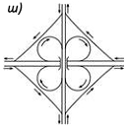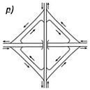 | 1) 8 առանձնացված միակողմանի ուղիներով,  2) 4 երկգոտի աջ և ձախ միավորված ուղիներով
2. | «Ոչ լիարժեք երեքնուկի տերև» տիպի հանգույցներ | 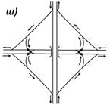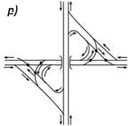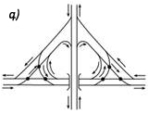 | 1) 4 առանձնացված միակողմանի ուղիներով, ոչ լիարժեք երեքնուկի տերև,  2) 2 երկգոտի ուղիներով դասավորված հարևան քառորդներում,  3) 2 երկգոտի ուղիներով խաչաձև դասավորված հարևան քարորդներում
3. | «Երեքնուկի տերև» հանգույցից առանձնացված ձախ շրջադարձով տրանսպորտային հանգույցներ | 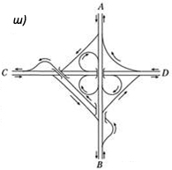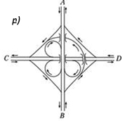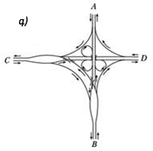 | 1) BC ուղղությամբ կիսաուղիղ ձախ շրջադարձով,  2) BC ուղղությամբ օղակաձև ձախ շրջադարձով,  3) BC և CB ուղղություններով առանձնացված ձախ և աջ շրջադարձերով
4. | «Բաշխիչ օղակ» տիպի հանգույց հինգ ուղեանցերով | 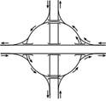 | 1) Ձախ և աջ ուղիներով համակցված կանոնավոր օղակաձև շարժում
5. | «Բաշխիչ օղակ» տիպի հանգույցներ երկու ուղեանցերով | 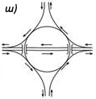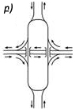 | 1) Սովորական «Բաշխիչ օղակ» երկրորդական ճանապարհի երթևեկային մասի առանձնացումով,  2) Ձգված էլիպսաձև օղակ երկրորդական ճանապարհի երթևեկային մասի առանձնացումով
6. | «Օղակաձև» տիպի բարդ հանգույցներ | 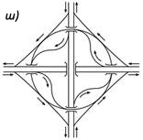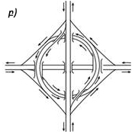 | 1) «Օղակաձև» տիպի հանգույց բարելավված ձախ շրջադարձերով,  2) 7 ուղեանցումով «տուրբինաձև» շարժման կազմակերպումով
7. | Համակցված տիպի հանգույցներ առանձնացված ձախ շրջադարձերով | 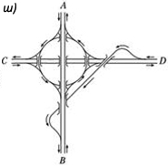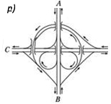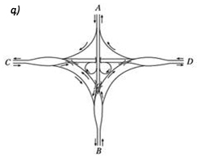 | 1) «Բաշխիչ օղակ» տիպի հանգույց առանձնացված ձախ շրջադարձով,  2) երկու ուղիղ ձախակողմյան ուղիներով «տանձաձև» հանգույց,  3) 2 զարգացած ձախ շրջադարձով «Երեքնուկի տերև» տիպի հանգույց
8. | Ուղիղ ձախ շրջադարձերով հանգույցներ | 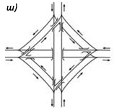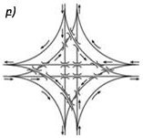 | 1) շեղանկյունաձև առանձնացված աջ և ձախ շրջադարձեր,  2) կորաձև քառանկյունաձև տրանսպորտային հանգույց 16 ուղեանցով

Աղյուսակ 82
N | Միացման անվանում | Միացման սխեմատիկ տեսքը | Շարժման ուղղությունների նկարագրությունը
1. | «Շեփոր» տիպի միացում երկու մակարդակում | 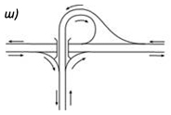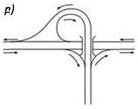 | 1) ուղեանցից աջ տեղադրված ձախ շրջադարձային ուղիներով,  2) ուղեանցից ձախ տեղադրված ձախ շրջադարձային ուղիներով
2. | «Ոչ լիարժեք երեքնուկի տերև» տիպի միացում | 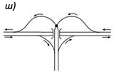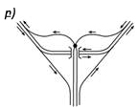 | 1) 90° անկյան տակ T-աձև միացում,  2) սուր անկյան տակ Y-աձև միացում
3. | «Տերևաձև» տիպի միացում | 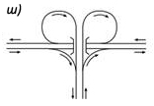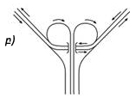 | 1) T-աձև միացում առանձնացված ձախ շրջադարձերով,  2) Y-աձև միացում առանձնացված ձախ շրջադարձերով
4. | «Բաշխիչ օղակ» տիպի միացում | 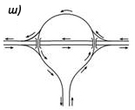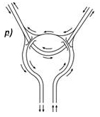 | 1) «Բաշխիչ օղակ» տիպի T-աձև միացում,  2) «Բաշխիչ օղակ» տիպի Y-աձև միացում
5. | Զուգահեռ տեղակայված աջ և ձախ շրջադարձային ուղիներով միացում | 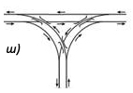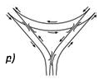 | 1) առանձնացված T-աձև եռանկյունային միացում 3 ուղեանցով,  2) առանձնացված Y-աձև կոր եռանկյունաձև միացում 3 ուղեանցով

- ԱՎՏՈՄՈԲԻԼԱՅԻՆ ՃԱՆԱՊԱՐՀՆԵՐԻ ՆԱԽԱԳԾՄԱՆ ԺԱՄԱՆԱԿ ՏԵՂԱՆՔԻ ԲՆԱԿԼԻՄԱՅԱԿԱՆ ՊԱՅՄԱՆՆԵՐԻ, ՏԱՐԲԵՐ ՏԻՊԻ ԳՐՈՒՆՏՆԵՐԻ ՖԻԶԻԿԱՄԵԽԱՆԻԿԱԿԱՆ ՀԱՏԿՈՒԹՅՈՒՆՆԵՐԻ ԵՎ ԴՐԱՆՑ ՄՇԱԿՄԱՆ ԴԺՎԱՐՈՒԹՅՈՒՆՆԵՐԻ ԿԻՐԱՌՈՒՄԸ

418. Ճանապարհների նախագծման ժամանակ անհրաժեշտ է հաշվի առնել ՀՀ տարածքի ճանապարհակլիմայական շրջանացումը համաձայն սույն շինարարական նորմերի 6-րդ գծագրի: Յուրաքանչյուր շրջան բնութագրվում է քիչ տարբերվող բնակլիմայական պայմանների համալիրով:
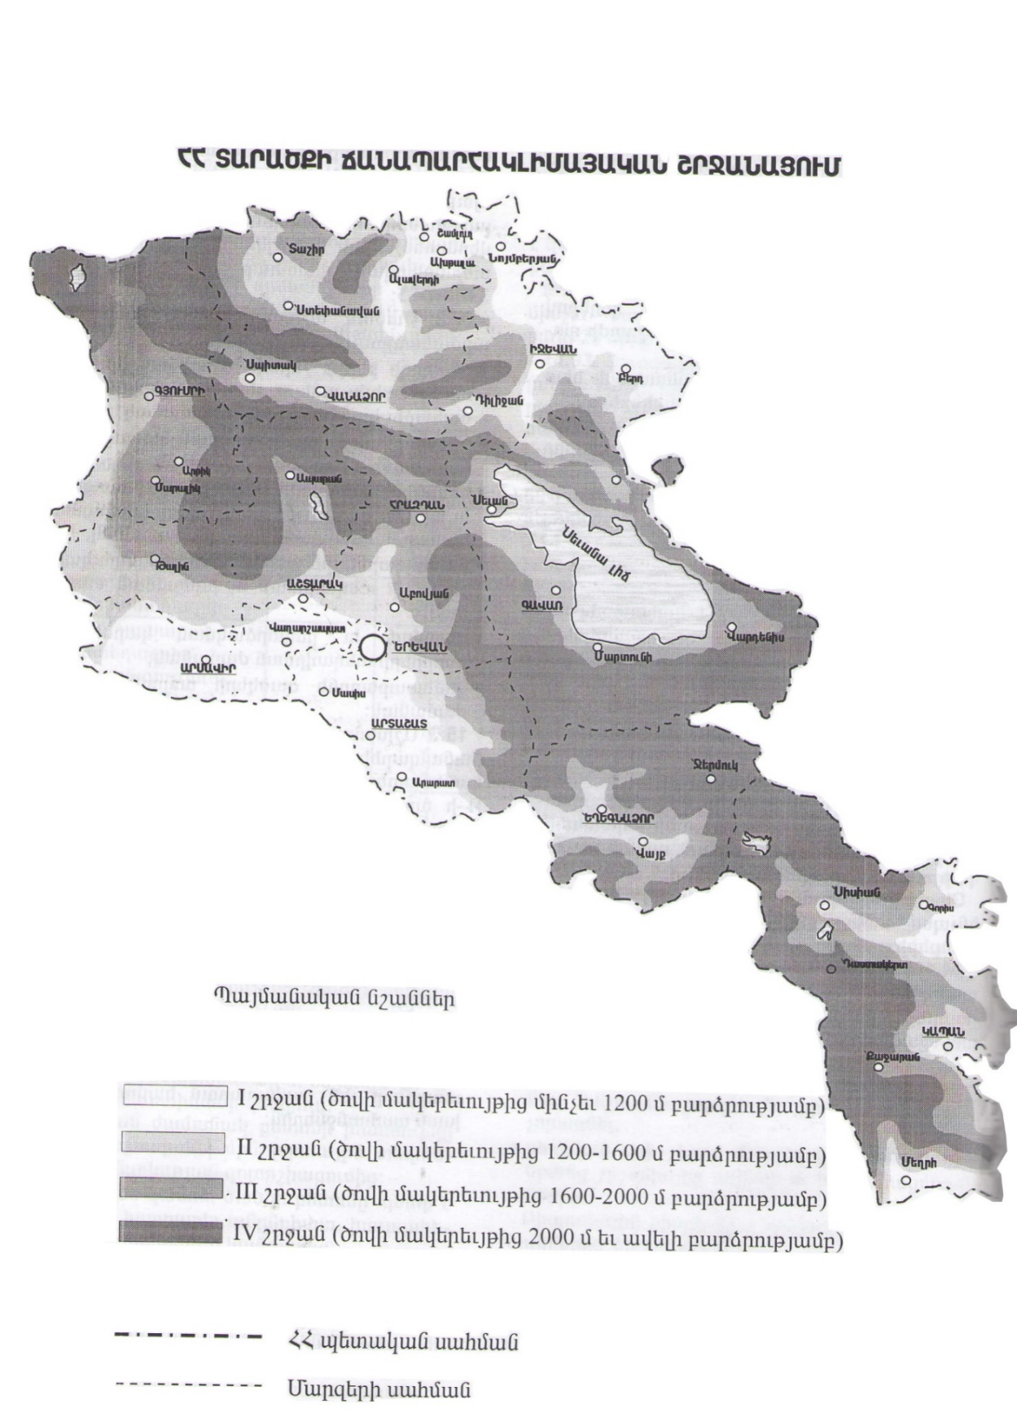
Գծ․6 ՀՀ տարածքի ճանապարհակլիմայական շրջանացում

- Տեղանքի տիպերի դասակարգումն ըստ մակերևութային հոսքի բնույթի և խոնավացման աստիճանի ներկայացված է սույն շինարարական նորմերի 83-րդ աղյուսակում:
Տեղանքի տիպերն ըստ խոնավության բնույթի և աստիճանի
Աղյուսակ 83
 | Տեղանքի  տիպը | ճանապարհակլիմայական շրջաններին առանձնահատուկ ցուցանիշներ
N | Տեղանքի  տիպը | I | II | III | IV
1. | 1-ին | Մակերևութային հոսքն ապահովված է, ստորգետնյա ջրերը չեն ազդում գրունտների վերին շերտի խոնավացման վրա, բնահողերը տեղ-տեղ գիպսակիր են և աղակալած: | Մակերևութային հոսքն ապահովված է, ստորգետնյա ջրերը չեն ազդում գրունտների վերին շերտի խոնավացման վրա, բնահողերը լեռնաշագանակագույն են' չոր տափաստանային, մշակովի, ջրովի և լեռնաանապատային չոր անտառային ու թփուտային: | Մակերևութային հոսքն ապահովված Է, ստորգետնյա ջրերը չեն ազդում գրունտների վերին շերտի խոնավացման վրա, բնահողերը չափավոր խոնավ տափաստանների սևահողեր են, կարբոնատային' սակավաջուր, թույլ զարգացած սևահողերով, մշակովի, ջրովի: | Ստորգետնյա ջրերը չեն ազդում գրունտների վերին շերտի խոնավացման վրա, բնահողերը մերձալպիական, լեռնամարգագետնային, սևահողատիպ և շագանակագույն են:
2. | 2-րդ | Մակերևութային հոսքն ապահովված չէ, ստորգետնյա ջրերը չեն ազդում գրունտների վերին շերտի խոնավացման վրա, բնահողերը' մարգագետնային, մշակովի, ջրովի և վաղուց ի վեր ոռոգվող: | Մակերևութային հոսքն ապահովված չէ, ստորգետնյա ջրերը չեն ազդում գրունտների վերին շերտի խոնավացման վրա, բնահողերը լեռնաանտաոային, մուգ շագանակագույն, սևահողային են: | Ստորգետնյա ջրերը չեն ազդում գրունտների վերին շերտի խոնավացման վրա, բնահողերը չոր տափաստանների լեռնաշագանակագույն են, մշակովի, ջրովի: | Ստորգետնյա ջրերը չեն ազդում գրունտների վերին շերտի խոնավացման վրա, բնահողերը ալպիական, լեռնամարգագետնային են և ճիմատորֆային:
3. | 3-րդ | Ստորգետնյա կամ տևական (30 օրից ավելի) կանգնած մակերևութային ջրերն ազդում են գրունտների վերին շերտի խոնավացման վրա, ճահճուտներ, բնահողերը մարգագետնային են և աղուտներ: | Նույնը, ինչ I շրջանի համար: | Ստորգետնյա ջրերն ազդում են գրունտների վերին շերտի խոնավացման վրա, բնահողերը' չափավոր խոնավ տափաստանների լեռնային սևահողեր: | Ստորգետնյա ջրերն ազդում են գրունտների վերին շերտի խո- նավացման վրա, բնահողերը մարգա- գետնաճահճային են:
4. Մակերևութային հոսքն ապահովված է համարվում օտարման շերտի սահմաններում գետնի 3% ֊ից ավելի թեքության դեպքում:

- Ժայռային բնահողերի դասակարգումն ըստ նրանց բնութագրերի բերված են սույն շինարարական նորմերի 84-88-րդ աղյուսակներում:

Բնական ժայռային (I դասի) ապարների դասակարգումն ըստ ջրհագեցած վիճակում միառանցք սեղմման ամրության սահմանի
Աղյուսակ 84
N | Գրունտների տարատեսակները | Ամրության սահմանն ըստ միառանցք սեղմման,R_{ս},ՄՊԱ
1. | Շատ ամուր | >120
2. | Ամուր | 120-50
3. | Միջին ամրության | 50-15
4. | Սակավ ամրության | 15-5
5. | Նվազ ամրության | 5-3
6. | Ցածր ամրության | 3-1
7. | Շատ ցածր ամրության | <1

Ժայռային գրունտների դասակարգումն ըստ հողմահարման
Աղյուսւսկ 85
N | Գրունտների տարատեսակները | Հողմահարման գործակիցը K_{հն}
1. | Չհողմնահարված | 1
2. | Թույլ հողմնահարված | 1-0.9
3. | Հողմնահարված | 0.9-0.8
4. | Խիստ հողմնահարված | <0.8

Ժայռային գրունտների դասակագումն ըստ ջրում փափկելու հատկության
Աղյուսակ 86
N | Գրունտների տարատեսակները | Ջրում փափկեցման գործակիցը, K
1. | Չփափկող | >0.75
2. | Փափկող | <0.75

Ժայռային գրունտների դասակարգումն ըստ ջրաթափանցության
Աղյուսակ 87
N | Գրունտների տարատեսակները | Ծծանցման գործակիցը K_{ծ}.մ/օր
1. | Ջրանթափանց | <0.005
2. | Սակավ ջրաթափանց | 0.005-0.3
3. | Ջրաթափանց | 0.3-3
4. | Խիստ ջրաթափանց | 3-30
5. | Չափազանց ջրաթափանց | >30

ժայռային գրունտների դասակարգումն ըստ աղակալման
Աղյուսակ 88
N | Գրունտների տարատեսակները | Ջրում լուծելի աղերի քանակը. Д, %
1. | Չաղակալած | <2
2. | Աղակալած | >2

- Բնական խոշորաբեկոր գրունտների և ավազների դասակարգումն ըստ հատիկաչափական կազմի և ջրահագեցման աստիճանի ներկայացված է սույն շինարարական նորմերի 89-րդ և 90-րդ աղյուսակներում:

Բնական տարաբաժանված (II դասի) խոշորաբեկոր գրունտների և ավազների
դասակարգումն ըստ հատիկաչափական կազմի
Աղյուսակ 89
N | Գրունտների տարատեսակները | Հատիկների, մասնիկների չափսերը, մմ | Հատիկների, մասնիկների %-ային պարունակությունը զանգվածում
1.  1) | Խոշորաբեկոր.  - գլաքարային (բեկորային) | >200 | >50
2) | - գետաքարային (խճային) | > 10 | >50
3) | - կոպճային (խճավազային) | >2 | >50
2. | Ավազներ.
1) | ֊ կոպճային | >2 | >25
2) | - խոշորահատիկ | >0,50 | > 50
3) | - միջին խոշորության | > 0,25 | >50
4) | - մանրահատիկ | >0,10 | > 75
5) | - փոշենման | >0,10 | <75

Խոշորաբեկոր գրունտների և ավազների դասակարգումն ըստ ջրհագեցման

Աղյուսակ 90
N | Գրունտների տարատեսակները | Ջրհագեցման գործակից Տ_{ջ}
1. | Ջրհագեցման ցածր աստիճանի | 0-0,50
2. | Ջրհագեցման միջին աստիճանի | 0,50-0,80
3. | Ջրհագեցած | 0,80-1

- Կավային գրունտների դասակարգումն ըստ տարբեր բնութագրերի բերված են սույն շինարարական նորմերի 91-96-րդ աղյուսակներում:

Կավային գրունտների դասակարգումն ըստ հատիկաչափական կազմի և
պլաստիկության թվի
Աղյուսակ 91
N | Կավային գրունտների տարատեսակները | Պլաստիկության թիվը, Ip | Ավազի մասնիկների (2-0.5մմ) %- ային պարունակությունը զանգվածում
1.  1) | Կավավազ.  - ավազանման | 1-7 | >50
2) | - փոշենման | 1-7 | < 50
2. | Ավազակավ.
1) | - թեթև ավազանման | 7-12 | >40
2) | - թեթև փոշենման | 7-12 | <40
3) | - ծանր ավազանման | 12-17 | >40
4) | - ծանր փոշենման | 12-17 | <40
3. | Կավ.
1) | - թեթև ավազանման | 17-27 | >40
2) | - թեթև փոշենման | 17-27 | <40
3) | - ծանր | >27 | չի կանոնակարգվում

Կավային գրունտների դասակարգումն ըստ հոսունության
Աղյուսակ 92
N | Կավային գրունտների տարատեսակները | Հոսունության ցուցանիշը, I_{L}
1. | Կավավազ.
1) | ֊ կոշտ | <0
2) | - պլաստիկ | 0-1
3) | - հոսուն | > 1
2. | Ավազակավեր և կավեր.
1) | - կոշտ | <0
2) | - կիսակոշտ | 0-0.25
3) | - պիրկ-պլաստիկ | 0.25-0.50
4) | - փափուկ-պլաստիկ | 0.50-0.75
5) | - հոսուն-պլաստիկ | 0.75-1
6) | - հոսուն | > 1

Կավային և ավազային գրունտների դասակարգումն ըստ աղակալման աստիճանի
Աղյուսակ 93
N | Գրունտների տարատեսակները | Գրունտի աղակալման աստիճանը, D, %
 | Գրունտների տարատեսակները | Ավազակավ | Կավավազ | Ավազ
1. | Չաղակալած | < 10 | < 5 | <3
2. | Թույլ աղակալած | 10-15 | 5-8 | 3-7
3. | Միջին աղակալած | 15-20 | 8-12 | 7-10
4. | Խիստ աղակալած | 20-25 | 12-15 | 10-15
5. | Ավելցուկային աղակալած | >25 | > 15 | >15

Կավային գրունտների դասակարգումն ըստ փքման հարաբերական
ձևախախտման
Աղյուսակ 94
N | Գրունտների տարատեսակները | Փքման հարաբերական ձևախախտումն առանց բեռնվածքի,E_{Ջ}e .
1. | Չփքվող | <0.04
2. | Թույլ փքվող | 0.04-0.08
3. | Միջին փքվող | 0.08-0.12
4. | Խիստ փքվող | > 0.12

Կավային գրունտների դասակարգումն ըստ նստվածքայնության հարաբերական ձևախախտման

Աղյուսակ 95
N | Գրունտների տարատեսակները | Նստվածքայնության հարաբերական ձևախախտումը  E_{Ջ}e
1. | Ոչ նստվածքային | <0.01
2. | Նստվածքային | >0.01

Գրունտների դասակարգումն ըստ ուռչման հարաբերական ձևախախտման
Աղյուսակ 96
N | Գրունտների տարատեսակները | Ուռչման հարաբերական ձևախախտում, E_{fh} | Գրունտների բնութագիրը
1. | Գործնականորեն  չուռչող | <0.01 | Կավային, երբ I_{L}≤ 0:  Կոպճային ավազներ, խոշորահատիկ և միջին խոշորության, մանրահատիկ և փոշենման ավազներ' երբ Տ≤0.6, ինչպես նաև մանրահատիկ և փոշենման ավազներ' 0.05 մմ-ից մանր չափսի հատիկների պարունակությամբ, անկախ Տ? ցուցանիշից:  Խոշորաբեկորային' 10% լցանյութով:
2. | Սակավ ուռչող | .  0.01-0.035 | Կավային, երբ 0< 1_{լ} ≤0.25, փոշենման ու մանրահատիկ ավազներ, երբ 0,6<Տ? ≤0.8: Խոշորաբեկոր' զանգվածի 10-ից 30% լցանյութերի պարունակությամբ (կավային, մանրահատիկ կամ փոշենման ավազային գրունտներով):
3. | Միջին ուռչող | 0.035-0.07 | Կավային, երբ 0,25<I_{լ}≤0,50, փոշենման կամ մանրահատիկ ավազներ,  երբ 0,8<Տ₉≤ 0,95:  Խոշորւսբեկոր' զանգվածի 30%-ից ավելի լցանյութերի պարունակությամբ (կավային, մանրահատիկ կամ փոշենման ավազային գրունտներով):
4. | Խիստ ուռչող և չափազանց ուռչող | >0.07 | Կավային, երբ Լ >0.50:  Մանրահատիկ և փոշենման ավազներ, երբ Տ_{օ}>0.95

- Հողային պաստառի և բանվորական շերտի կառուցման ժամանակ օգտագործվող գրունտներն ըստ խոնավացման աստիճանի ներկայացված են սույն շինարարական նորմերի 97-րդ աղյուսակում:

Գրունտների տարատեսակներն ըստ խոնավացման աստիճանի
Աղյուսակ 97
N | Գրունտների տարատեսակները | Խոնավությունն ըստ  ԳՕՍՏ 5180-2015 ստանդարտի
1. | Թերխոնավ | 0.9 W_{բ}-ից պակաս
2. | Նորմալ խոնավությամբ | 0.9 W_{բ}-ից մինչև W_{թույլ}
3. | Բարձր խոնավությամբ | W_{թույլ} մինչև W_{առ}
4. | Գերխոնավ | W_{առ} -ից բարձր
5. W_{բ} - բարենպաստ խոնավություն,
6. W_{առ} - խտացման 0.9 գործակցի դեպքում գրունտի առավելագույն հնարավոր խոնավություն,
7. W_{թույլ} - թույլատրելի խոնավություն:

- Տեղանքի գրունտների խոնավացման հաշվարկային ուրվագծերը ներկայացված են սույն շինարարական նորմերի 98-րդ աղյուսակում: Լիցքերի կառուցման ժամանակ օգտագործվող գրունտների ծավալի որոշման համար դրա հարաբերական խտացման գործակիցները կախված գրունտի տեսակից բերված է սույն շինարարական նորմերի 99-րդ աղյուսակում:
Խոնավացման հաշվարկային ուրվագծեր
Աղյուսակ 98
N | Բանվորական շերտի խոնավացման տիպը | Խոնավացման  աղբյուրները | Խոնավացման որևէ տիպին վերագրելու պայմանները
1. | 1-ին | Մթնոլորտային  տեղումներ | Ըստ խոնավացման պայմանների 1-ին տիպի տեղանքի համար (սույն շինարարական նորմերի 155-րդ կետ և 75-րդ աղյուսակ):  Ըստ խոնավացման պայմանների 2-րդ և 3-րդ տիպի տեղանքների լիցքերի համար, երբ ճանապարհի ծածկի բարձրությունը գրունտային կամ մակերևութային ջրերի հաշվարկային մակարդակից կամ գետնից 1,5 անգամ գերազանցում է սույն շինարարական նորմերի 169-170-րդ կետերի պահանջներին:  2-րդ տիպի տեղանքի լիցքերի համար, երբ լիցքի բարձրությունը ջրի մակերևույթից (ամռան տևողության 2/3-ից առավել կանգնած) կազմում է. կավավազների դեպքում' 5-10 մ, թեթև փոշենմւսն ավազակավերի դեպքում 2-5 մ (փոքր արժեքները հարկ է ընդունել պլաստիկության բարձր ցուցանիշ ունեցող գրունտների համար, տարատեսակ գրունտների դեպքում պետք է ընդունել ամենամեծ արժեքները):  Ավազային և կավային գրունտների մեջ հանույթների համար, երբ կողային առուների թեքությունը մեծ է 20‰-ից և երբ ծածկի բարձրությունը գրունտային ջրերի հաշվարկային մակարդակից 1.5 անգամ գերազանցում է սույն շինարարական նորմերի 169-170-րդ կետերի պահանջները:  Հատուկ հաշվարկներով նշանակված միջնաշերտերի կիրառման դեպքում ջրաջերմային ռեժիմի կարգավորման համար (մազանոթային բարձրացումը խզող և ջրամեկուսիչ շերտեր, դրենաժներ):
2. | 2-ՐԴ | Կարճատև կանգնած  (մինչև 30 օր) մա- կերևութային ջրեր, մթնոլորտային տեղումներ | Ըստ խոնավացման պայմանների 2-րդ տիպի տեղանքի լիցքերի համար (սույն շինարարական նորմերի 155-րդ կետ և 75-րդ աղյուսակ), երբ ճանապարհի ծածկը 1.5 անգամից պակաս է գերազանցում սույն շինարարական նորմերի 169-րդ կետի պահանջները և երբ շեպերի թեքությունը 1:1.5-ից փոքր չէ,և լիցքն ունի առանց հարթակների պարզ կտրվածք:  3-րդ տիպի տեղանքի լիցքերի համար' գրունտային ջրերից պաշտպանելու հատուկ միջոցառումների կիրառման դեպքում (մազանոթային բարձրացումը խզող և ջրամեկուսիչ շերտեր, դրենաժներ) և երբ գետնի մակերևույթին կանգնած ջրերը (30 օրից ավելի) բացակայում են: Ավազային ու կավային գրունտների մեջ հանույթների համար, երբ կողային առուների թեքությունը փոքր է 20‰ ֊ ից և երբ ծածկի բարձրությունը գրունտային ջրերի հաշվարկային մակարդակից 1.5 անգամ գերազանցում է սույն շինարարական նորմերի 169-րդ կետի պահանջները:
3. | 3-րդ | Գրունտային կամ երկարատև (30 օրից ավելի) կանգնած մակե- րևութային ջրեր, մթնոլորտային տեղումներ | Ըստ խոնավացման 3-րդ տիպի տեղանքի` լիցքերի համար սույն շինարարական նորմերի 155-րդ կետ և 75-րդ աղյուսակ), երբ ճանապարհի ծածկը գրունտային ջրերի կամ կանգնած մակերևութային ջրերի մակարդակից 1.5 անգամ պակաս է գերազանցում սույն շինարարական նոմերի 169-170-րդ կետերի պահանջները:  Նույնը՝ հանույթների համար, երբ ճանապարհի ծածկը 1.5 անգամից պակաս է գերազանցում սույն շինարարական նորմերի 169-170-րդ կետերի պահանջները:

Հարաբերական խտացման գործակցի արժեքները
Աղյուսակ 99
 | Գրունտի  խտացման  գործակիցը | Գրունտների հարաբերական խտացման գործակիցները
N | Գրունտի  խտացման  գործակիցը | Ավազներ, կավավազներ, փոշենման ավազակավեր | Ավազակավեր,  կավեր | Մշակման ենթակա ժւսյռային գրունտներ, ծավալային կշռով, տ/մ³
 | Գրունտի  խտացման  գործակիցը | Ավազներ, կավավազներ, փոշենման ավազակավեր | Ավազակավեր,  կավեր | 1.9-2.2 | 2.2-2.4 | 2.4-2.7
1. | 1.0 | 1.10 | 1.05 | 0.95 | 0.89 | 0.84
2. | 0.95 | 1.05 | 1.00 | 0.90 | 0.85 | 0.80
3. | 0.90 | 1.00 | 0.95 | 0.85 | 0.80 | 0.76

- Ճահճային տեղանքների տիպերը և դրանց հատկանիշները ներկայացված են սույն շինարարական նորմերի 100-րդ աղյուսակում:

Ճահիճների տիպերը
Աղյուսակ 100
N | Ճահիճների տիպերը | Ճահճի հատկանիշները
1. | I | ճահճի գրունտների ամրությունը բնական պայմաններում ապահովում է մինչև 3 մ բարձրությամբ լիցքի կառուցման հնարավորությունը՝ առանց թույլ գրունտի արտամղման
2. | II | ճահճի մեջ կա գոնե մեկ շերտ, որը կարտամղվի մինչև 3 մ բարձրությամբ լիցքի ճնշումից' կառուցման որևէ արագության դեպքում, բայց չի արտամղվի կառուցման ավելի ցածր արագության դեպքում
3. | III | ճահճի մեջ կա գոնե մեկ շերտ, որը կարտամղվի մինչև 3 մ բարձրությամբ լիցքի ճնշումից՝ անկախ լիցքի կառուցման արագությունից

- Հողային աշխատանքների իրականացման ընթացքում տարբեր տիպի բնահողերը և ապարներն ըստ մշակման դժվարության դասակարգվում են համաձայն սույն շինարարական նորմերի 101-րդ աղյուսակի:

Բնահողերի և ապարների դասակարգում
Աղյուսակ 101
Բնահողերի և ապարների անվանումը և բնութագիրը | Բնական տեղադրման բնահողերի միջին խտությունը  Υ=կգ/մ³ | Պայմանական դիմադրությունը  R₀=(կգ/սմ²) | Շեպերի թեքությունը | Խտացման գործակիցը  k_{խտց} | Բնահողերի և ապարների մշակման խումբը |  | Բնահողի մեխանիզմով մշակում
 |  |  |  |  | Ձեռքով աշխատանքներ | Հորատա-պայթեցման աշխատանքներ (Հ.Պ.Ա.) | Միաշերեփ էքսկավատորով | Բուլդոզերով
1 | 2 | 3 | 4 | 5 | 6 | 7 | 8 | 9
1. Ալևրոլիթ (ալրաքար)`
1) ցածր ամրության, | 1500 | 2.0 | 1:1.0 | 1.0 | IVp | IV | IV | -
2) սակավամուր | 2200 | - | - | 0.83 | Vp | V | V | -
2. Անհիդրիդ | 2900 | 4.0 | 1:0.5 | 0.83 | VI | VI | - | -
3. Արգիլիթ (կավաքար)`
1) սալաձև սակավամուր, | 2200 | - | - | 0.83 | Vp | Vp | V | -
2) հոծ զանգվածով միջին ամրության | 2200 | - | - | 0.83 | VI | VI | - | -
4. Բոքսիտ միջին ամրության | 2600 | 5.0 | 1:0.5 | 0.83 | VI | VI | - | -
5. Ճալաքարա-կոպճա-ավազային բնահողեր (բացի սառցաբեկորներից)`
1) մինչև 80մմ, | 1750 | 5.0 | 1:1.5 | 1.0 | II | - | I | I
2) 80մմ բարձր, | 1950 | 6.0 | 1:1.5 | 0.95 | III | - | II | II
3) 80մմ բարձր գլաքարի, պարունակությամբ մինչև 10% | 1950 | 6.0 | 1:1.5 | 0.95 | III | - | III | III
4) նույնը գլաքարի պարունակությամբ մինչև 30%, | 2000 | 7.0 | 1:1.5 | 0.95 | IV | - | IV | IV
5) նույնը մինչև 70% գլաքար, | 2300 | 8.0 | 1:1.5 | 0.9 | Vp | Vp | V | V
6) նույնը 70% բարձր գլաքար | 2600 | 8.0 | 1:1.5 | 0.9 | VII | 5q-VII | VI | VI
6. Գիպս | 2200 | 2.0 | 1:1.5 | 1.0 | Vp | 6-V | V | -
7. Կավ`
1) փափուկ և պիրկ մածուցիկության առանց խառնուրդի, | 1800 | 1.2 | 1:1.5 | 1.05 | II | - | II | II
2) նույնը խճի, ճալաքարերի, կոպճի խառնուրդով մինչև 10%, | 1850 | 2.0 | 1:1.5 | 1.0 | II | - | II | II
3) նույնը 10% բարձր խառնուրդով, | 1900 | 2.5 | 1:1.5 | 1.0 | III | - | III | III
4) կիսակոշտ մածուցիկության, | 1950 | 3.0 | 1:1.5 | 0.95 | III | - | III | III
5) կոշտ մածուցիկության | 2150 | 4.0 | 1:1.5 | 0.95 | IV | - | IV | IV
8. Բուսահող`
1) ծառերի և թփերի արմատներով, | 1200 | 0.5 | 1:1.5 | 1.1 | I | - | I | II
2) առանց ծառերի և թփերի արմատների, | 1200 | 0.5 | 1:1.5 | 1.1 | II | - | I | II
3) խճի, կոպճի և շինարարական աղբի խառնուրդով | 1400 | 0.8 | 1:1.5 | 1.1 | II | - | I | II
9. Սառցադաշտային ծագման բնահողեր (Սառցաբերուկներ)`
1) ավազներ, կավավազներ, ավազակավեր K ծակոտկենության, 0.5 բարձր թանձրության ցուցանիշով և 2 մմ բարձր մասնիկների պարունակությամբ մինչև 10%, | 1600 | 2.0 | 1:1.5 | 1.05 | I | - | I | I
2) նույնը մինչև 0.5, կավեր 0.5 բարձր թանձրությամբ և 2մմ բարձր մասնիկների պարունակությամբ մինչև 10%, | 1800 | 2.5-3.0 | 1:1.5 | 1.05 | II | - | II | II
3) կավեր մինչև 0.5 թանձրությամբ և 2մմ բարձր մասնիկների պարունակությամբ 10%, | 1800 | 3.0-3.5 | 1:1.5 | 1.0 | III | - | III | III
4) ավազներ, կավավազներ, ավազակավեր, կավեր K ծակոտկենությամբ, 0.5 բարձր թանձրությամբ և 2 մմ բարձր  մասնիկների պարունակությամբ մինչև 35%, | 1850 | 2.5-3.0 | 1:1.5 | 1.05 | II | - | II | II
5) նույնը մինչև 65%, | 1900 | 3.0-4.0 | 1:1.5 | 1.0 | III | - | III | III
6) նույնը մինչև 65% բարձր, | 1950 | 5.0 | 1:1.0-1:1.5 | 0.95 | IV | - | IV | III
7) նույնը K ծակոտկենությամբ կամ մինչև 0.5 թանձրությամբ և 2մմ բարձր մասնիկների պարունակությամբ մինչև 35%, | 2000 | 4.0 | 1:1.25-1:1.5 | 0.95 | IV | - | IV | III
8) նույնը մինչև 65%, | 2100 | 5.0 | 1:0.75-1:1.0 | 0.95 | V | 9ը-V | V | IV
9) նույնը մինչև 65% բարձր | 2300 | 6.0 | 1:0.75-1:1.0 | 0.95 | VI | 9թ-VI | - | IV
10) գլաքարային բնահող (200մմ բարձր մասնիկների պարունակությունը բարձր 50%) ցանկացած K ծակոտկենության և թանձրության դեպքում | 2500 | 7.0 | 1:0.5-1:0.75 | 0.9 | VII | 9ժ-VII | - | IV
10. Դոլոմիտ`
1) միջին ամրության, | 2700 | 4.5 | 1:1.0 | 0.83 | VI | 12ա-VI | - | -
2) ամուր, | 2800 | 6.0 | 1:0.75 | 0.83 | VII | 12բ-VII | - | -
3) շատ ամուր | 2900 | 8.0 | 1:0.5 | 0.83 | VIII | 12գ-VIII | - | -
11. Խճավազ արմատական տեղադրությամբ (Էլյուվիալ) | 2000 | 5.0 | 1:1.5 | 1.0 | Vp | 13- V | V | -
12. Խճավազային բնահող | 1800 | 5.0 | 1:1.5 | 1.0 | IVp | - | IV | -
13. Օձաքար (змеевик)`
1) թույլ ամրության, | 2400 | 5.0 | 1:1.0 | 0.83 | Vc | 15ա- V | - | -
2) միջին ամրության, | 2500 | 6.0 | 1:0.5 | 0.83 | VI | 15բ- VI | - | -
3) ամուր | 2600 | 7.0 | 1:0.3 | 0.83 | VII | 15գ- VII | - | -
14. Կրաքար`
1) թույլ ամրության, | 2100 | 4.0 | 1:1.0 | 0.83 | Vp | 16ա-V | V | -
2) միջին ամրության, | 2300 | 5.0 | 1:0.5 | 0.83 | VI | 16բ-VI | - | -
3) ամուր, | 2700 | 6.0 | 1:0.5 | 0.83 | VII | 16գ-VII | - | -
4) դոլոմիտացված ամուր, | 2900 | 7.0 | 1:0.3 | 0.83 | VIII | 16դ-VIII | - | -
5) քվարցացված շատ ամուր | 3100 | 8.0 | 1:0.2 | 0.83 | IX | 16ե-IX | - | -
15. Քվարցիտ՝
1) միջին ամրության՝ | 2500 | 6.0 | 1:0.5 | 0. 83 | VII | 17ա- VII | - | -
2) միջին հողմնահարված, ամուր, | 2600 | 7.0 | 1:0.3 | 0.83 | VIII | 17բ- VIII | - | -
3) թույլ հողմնահարված, շատ ամուր, | 2700 | 9.0 | 1:0.3 | 0.83 | IX | 17գ- IX | - | -
4) չհողմնահարված, շատ ամուր, | 2800 | 10.0 | 1:0.2 | 0.83 | X | 17դ- X | - | -
5) չհողմահարված մանրահատիկ, շատ ամուր | 3000 | >10.0 | 1:0.2 | 0.83 | XI | 17ե- XI | - | -
16. Խառնաքար և փշրաքար`
1) կավային ցեմենտով, թույլ ամրության, | 1900 | 4.0 | 1:1.0 | 0.95 | V | - | V | -
2) կավային ցեմենտով, միջին ամրության, | 2100 | 5.0 | 1:0.5 | 0.83 | Vp | 18ա-V | - | -
3) կրաքարային ցեմենտով, միջին ամրության, | 2300 | 6.0 | 1:0.5 | 0.83 | VI | 18բ-VI | - | -
4) սիլիկատային ցեմենտով, ամուր, | 2600 | 7.0 | 1:0.3 | 0.83 | VII | 18գ-VII | - | -
5) նույնը շատ ամուր | 2900 | 8.0 | 1:0.3 | 0.83 | VIII | 18դ-VIII | - | -
17. Արմատական խորքային ապարներ (գրանիտ, գնեյս, դիոնիտ, սիենիտ, գաբրո)`
1) խոշորահատիկ և խճա-ավազային, թույլ ամրության, | 2500 | 6.0 | 1:1.0 | 0.83 | V | 19ա-V | - | -
2) միջնահատիկ, հողմնահարված, միջին ամրության, | 2600 | 7.0 | 1:0.5 | 0.83 | VI | 19բ-VI | - | -
3) մանրահատիկ, հողմնահարված, ամուր, | 2700 | 8.0 | 1:0.3 | 0.83 | VII | 19գ-VII | - | -
4) խոշորահատիկ, չհողմնահարված, ամուր, | 2800 | 10.0 | 1:0.3 | 0.83 | VIII | 19դ-VIII | - | -
5) միջնահատիկ, չհողմնահարված, շատ ամուր, | 2900 | >10.0 | 1:0.2 | 0.83 | IX | 19ե-IX | - | -
6) մանրահատիկ, չհողմնահարված, շատ ամուր, | 3100 | >15.0 | 1:0.2 | 0.83 | X | 19զ-X | - | -
7) նույնը պորֆրային ստրուկտուրայի | 3300 | >20.0 | 1:0.2 | 0.83 | XI | 19Է-XI | - | -
18. Արմատական զեղումնային ապարներ (անդեզիտներ, բազալտներ, պորֆիրիտներ, տրախիտներ և այլն)`
1) ուժեզ հողմնահարված միջին ամրության, | 2600 | R_{U}=150-500 | 1:0.5 | 0.83 | VII | 20ա-VII | - | -
2) թույլ հողմնահարված, ամուր, | 2700 | R_{U}=500-1200 | 1:0.3 | 0.83 | VIII | 20բ-VIII | - | -
3) հողմնահարման հետքերով, ամուր, | 2800 | R_{U}=1200-2000 | 1:0.2 | 0.83 | IX | 20գ-IX | - | -
4) առանց հողմնահարման հետքերի, ամուր, | 3100 | R_{U}=2000-2500 | 1:0.2 | 0.83 | X | 20դ-X | - | -
5) նույնը մեծ ամրության | 3300 | R_{U}=2500-3000 | 1:0.2 | 0.83 | XI | 20ե-XI | - | -
19. Փխրահող (лёсс)`
1) փափուկ մածուցիկության, | 1600 | 1.5 | 1:1.5 | 1.1 | I | - | I | I
2) պիրկ մածուցիկության, | 1800 | 2.2 | 1:1.5 | 1.0 | II | - | I | I
3) կոշտ մածուցիկության | 1800 | 2.5-3.0 | 1:1.5 | 1.0 | III | - | IV | III
20. Կավիճ`
1) ցածր ամրության, | 1550 | 2.5 | 1:1.0 | 0.95 | IVp | - | IV | -
2) սակավամուր | 1800 | 3.0 | 1:1.0 | 0.9 | Vp | 22բ-V | V | -
21. Կավակրաքար (мергель)`
1) ցածր ամրության, | 1900 | 2.5 | 1:1.0 | 0.83 | IVp | - | IV | -
2) սակավամուր, | 2300 | 3.5 | 1:0.5 | 0.83 | Vp | 23բ-V | V | -
3) միջին ամրության | 2500 | 5.0 | 1:0.3 | 0.83 | V | 23գ-V | - | -
22. Մարմար | 2700 | 8.0 | 1:0.3 | 0.83 | VII | 24- VII | - | -
23. Շինարարական աղբ`
1) փխրուն և պարկապինդ, | 1800 | 1.5 | 1:1.5 | 1.1 | II | - | II | II
2) ցեմենտացվախ | 1900 | 2.0 | 1:1.5 | 1.0 | III | - | III | III
24. Օպոկա (опока) | 1900 | 4.5 | 1:1.0 | 1.05 | Vp | 26-V | V | -
25. Պեմզա | 1100 | 2.5 | 1:1.5 | 0.83 | V | - | - | -
26. Ավազ`
1) առանց խառնուրդի, | 1600 | 1.5 | 1:2.0 | 1.05 | I | - | I | II
2) խճի, ճալաքարի, կոպճի կամ շինարարական աղբի խառնուրդով մինչև 10%, | 1600 | 2.0 | 1:2.0 | 1.05 | I | - | I | II
3) նույնը 10% բարձր, | 1700 | 2.5 | 1:2.0 | 1.0 | II | - | I | II
4) ավազաթմբային (դյուն և բարխան) | 1600 | - | - | - | II | - | II | III
27. Ավազաքար`
1) հողմնահարված, սակավամուր, | 2200 | 4.0 | 1:1.0 | 0.83 | V | 29ա-V | - | -
2) միջին ամրության կավային ցեմենտով, | 2300 | 5.0 | 1:1.0 | 0.83 | VI | 29բ-VI | - | -
3) ամուր կրաքարային ցեմենտով, | 2500 | 6.0 | 1:0.5 | 0.83 | VII | 29գ-VII | - | -
4) ամուր կրաքարային կամ երկաթային ցեմենտով, | 2600 | 7.0 | 1:0.3 | 0.83 | VIII | 29դ-VIII | - | -
5) շատ ամուր քվարցային ցեմենտով, | 2700 | >10 | 1:0.2 | 0.83 | IX | 29ե-IX | - | -
6) կայծքարային (սիլիկատային) ցեմենտով շատ ամուր | 2700 | >15 | 1:0.2 | 0.83 | X | 29զ-X | - | -
28. Խեցաքար`
1) թույլ ցեմենտացված ցածր ամրության, | 1200 | 1.5 | 1:1.5 | 1.05 | IVp | - | III | -
2) ցեմենտացված, սակավամուր | 1800 | 2.0 | 1:1.0 | 1.05 | Vp | 30բ-V | V | -
29. Նախնական փխրեցված, | 1900-2000 | - | - | 1.025-1.05 | - | - | VI | IV
30. Ժայռային բնահողեր  (բացի IV և V կարգերի) | 2100-2300 | - | - | 0.95-1.0 | - | - | VI | IV
31. Թերթաքարեր`
1) հողմնահարված, ծանր ամրության, | 2200 | 5.0 | 1:1.0 | 0.83 | IVp | - | V | -
2) կավային սակավամուր, | 2300 | 6.0 | 1:1.0.75 | 0.83 | Vp | 31բ-VI | V | -
3) միջին ամրության, | 2600 | 7.0 | 1:0.5 | 0.83 | VI | 31գ-VI | - | -
4) քվարցացված ամուր, | 2800 | 8.0 | 1:0.3 | 0.83 | VII | 31դ-VII | - | -
5) ավազային ամուր, | 2500 | 10.0 | 1:0.3 | 0.83 | VIII | 31ե-VIII | - | -
6) կայծքարային (սիլիկատային) ամուր, | 2600 | >10 | 1:0.2 | 0.83 | X | 31զ-X | - | -
7) նույնը շատ ամուր | 2800 | >15 | 1:0.2 | 0.83 | XI | 31Է-XI | - | -
32. Աղուտ (солончак)`
1) փափուկ մածուցիկության, | 1600 | 1.5 | 1:1.5 | 4.1 | II | - | I | I
2) կոշտ մածուցիկության | 1800 | 2.5 | 1:1.0 | 1.0 | IV | - | III | III
33. Ավազակավ`
1) փափուկ մածուցիկության առանց խառնուրդի, | 1700 | 1.5 | 1:1.5 | 1.1 | I | - | I | I
2) նույնը խճի, կոպճի, ճալաքարի կամ շինարարական աղբի խառնուրդով մինչև 10% և պիրկ մածուցիկության առանց խառնուրդի, | 1700 | 1.5 | 1:1.5 | 1.1 | I | - | I | I
3) փափուկ մածուցիկության 10% բարձր խառնուրդով պիրկ, կիսակոշտ և կոշտ մածուցիկության՝ մինչև 10% խառնուրդով, կամ առանց խառնուրդի, | 1750 | 2.0-2.5 | 1:1.5 | 1.0.5 | II | - | II | II
4) կիսակոշտ և կոշտ մածուցիկության ճալաքարի, խճի, կոպճի կամ շինարարական աղբի 10% բարձր խառնուրդով | 1950 | 2.5-3.0 | 1:1.5 | 1.0 | III | - | III | II
34. Կավավազ`
1) պլաստիկ մածուցիկության առանց խառնուրդի, | 1650 | 2.0 | 1:2.0 | 1.1 | I | - | I | II
2) կոշտ մածուցիկության առանց խառնուրդի, ինչպես նաև պլաստիկ և կոշտ մածուցիկության խճի, ճալաքարի, կոպճի կամ շինարարական աղբի խառնուրդով մինչև 10%, | 1650 | 2.5 | 1:2.0 | 1.1 | I | - | I | II
3) պլաստիկ և կոշտ մածուցիկության 10% բարձր խառնուրդով | 1850 | 2.5 | 1:1.5 | 1.0 | II | - | I | II
35. Տորֆ`
1) առանց ծառերի արմատների, | 800-1000 | 0.5 | 1:1.0 | 1.1 | I | - | I | I
2) ծառերի մինչև 30մմ հաստության արմատներով, | 850-1100 | 0.5 | 1:1.0 | 1.1 | II | - | I | I
3) նույնը 30մմ-ից բարձր | 900-1200 | 0.5 | 1:1.0 | 1.1 | II | - | II | II
36. Տրեպել`
1) թույլ ամրության, | 1550 | 2.0 | 1:1.0 | 1.0 | IVp | - | IV | -
2) սակավ ամուր | 1750 | 2.5 | 1:1.0 | 0.83 | Vp | 36բ-V | V | -
37. Տուֆ | 1400 | 6.0 | 1:0.5 | 0.83 | V | 37-V | V | -
38. Սևահող և շագանակավուն բնահող`
1) պլաստիկ մածուցիկության, | 1200 | 0.5 | 1:1.5 | 1.1 | I | - | I | I
2) պլաստիկ թփերի արմատներով, | 1300 | 1.0 | 1:1.5 | 1.1 | II | - | I | I
3) կոշտ մածուցիկության | 1300 | 1.5 | 1:1.5 | 1.0 | II | - | II | II
39. Խիճ`
1) մինչև խիճ 40մմ չափսի, | 1750 | 3.0 | 1:1.5 | 1.05 | II | - | II | III
2) մինչև խիճ 150մմ չափսի | 1950 | 4.0 | 1:1.5 | 1.05 | III | - | II | III

